Regionale utviklingstrekk 2023

Forord
Regionale utviklingstrekk 2023 gir en oversikt over langsiktige samfunnsutviklingstrekk som er viktige når det gjelder distrikts- og regionalpolitiske mål og strategier. Regionale utviklingstrekk utkom første gang i 2007.
Hensikten med rapporten er å ha oppdatert, tilrettelagt og lett tilgjengelig informasjon om de utvalgte utviklingstrekkene. Vi tar gjerne imot tilbakemeldinger fra brukere om mulige forbedringer.
Kontaktpersoner er:
Hans Henrik Bull (Hans-Henrik.Bull@kdd.dep.no)
Anne-Merete Halpern (Anne-Merete.Halpern@kdd.dep.no)
Vidar Jensen (Vidar-Martin-Hasle.Jensen@kdd.dep.no)
Jo Egil Aalerud (Jo-Egil.Aalerud@kdd.dep.no)
Vi håper rapporten kan bidra til en god og faktaorientert debatt om distrikts- og regionalpolitikken.
God lesning!
Kristin Marie Felde
ekspedisjonssjef

Sammendrag
Temaer i rapporten
Valg av temaer i rapporten er nært knyttet til målene for distrikts- og regionalpolitikken, som er:
at folk skal kunne leve eit godt liv i heile Noreg, at alle lokalsamfunn skal ha rom for utvikling og verdiskaping, og at folketalet skal auke i distriktskommunar. Regjeringa vil arbeide for at folk har tilgang på arbeid, bustad og gode tenester nær der dei bur. Regjeringa vil leggje til rette for trygge, berekraftige og levande lokalsamfunn i heile landet gjennom desentraliserte løysingar.
Med dette som utgangspunkt ser rapporten nærmere på den regionale utviklingen i følgende temaer:
Demografi og befolkningsutvikling
- Økonomisk utvikling
- Kompetanse og tilgang på arbeidskraft
- Boliger, tjenester og det gode liv
- Areal, klima og energi
Rapporten gir en oversikt over den regionale utviklingen både etter en regional administrativ inndeling – fylkene, og etter en funksjonell inndeling – sentralitet. Sentralitet er et viktig analytisk begrep i studier av regionale utviklingstrekk i Norge og gir et mål på befolkningens tilgang til arbeidsplasser og tilgang på ulike typer tjenester. Vi bruker i rapporten primært fylkesinndelingen som vil gjelde fra 1.1.2024.
Koronapandemi og krigen i Ukraina har påvirket den regionale utviklingen
Koronapandemien i 2020 og 2021 medførte nedstegning av samfunnet, permitteringer og høy arbeidsledighet og redusert økonomisk utvikling. Effektene var størst i sentrale deler av landet, mens mange distriktskommuner med lavt smittetrykk i mindre grad ble påvirket. Når pandemien slapp taket hadde dette igjen størst betydning for sentrale kommuner som opplevde den sterkeste sysselsettingsveksten. Ledigheten falt også til svært lave nivåer i hele landet og lavere enn før pandemien. Effektene av krigen i Ukraina har gitt betydelig økonomisk uro. Stengingen av grensen til Russland har gitt store utfordringer i Øst-Finnmark, men i de fleste deler av landet har næringslivet klart seg relativt bra.
Krigen i Ukraina har medført at 2022 var året med det høyeste antall innvandringer til Norge noensinne. Flyktninger fra Ukraina blir bosatt i alle landets kommuner, noe som førte til at den geografiske fordelingen av flyktninger ble svært desentral og bidro til folketallsvekst i mange distriktskommuner. Folketallsveksten i de mindre sentrale kommunene var den høyeste registrerte siden starten av tidsseriene i 1966. Det er fortsatt størst folketallsvekst i de mest sentrale delene av landet, men høy innvandring medvirket til at folketallet økte i alle sentralitetsnivå i 2022.
Koronapandemien førte med seg en midlertidig oppgang i fødselstallene i 2021, men tallene gikk ned igjen i 2022 og er nå på det laveste nivået noensinne (samlet fruktbarhetstall på 1,48 barn per kvinne). Samtidig som antallet fødsler har falt i 2022, økte antallet dødsfall betraktelig. Dette førte til nedgang i fødselsoverskudd på alle sentralitetsnivå. Regionale forskjeller i fødselsoverskuddet var for første gang den viktigste driveren for sentralisering av befolkningen.
Det er altså fortsatt sterkest vekst i folketallet i sentrale deler av Norge. De fleste fylker har hatt vekst i den siste femårsperioden, og aller sterkest vekst har det vært i Akershus, etterfulgt av Oslo og Østfold. I Finnmark og Nordland er folketallet redusert.
Stor andel av verdiskapingen i folkerike fylker
De økonomiske tyngdepunktene i Norge ligger i Oslo, Viken, Rogaland og Vestland. I disse fire fylkene skapes mer enn 60 prosent av alle verdiene i landet. Denne fylkesvise fordelingen speiler i stor grad hvor i landet folk bor og arbeider, men disse fylkene, og særlig Oslo, har også en næringssammensetning med høyere produktivitet målt som bruttoprodukt per sysselsatt. Den økonomiske veksten var høyest i Rogaland i perioden 2015–2020, etterfulgt av Viken og Oslo. Lavest vekst var det i Vestland og Møre og Romsdal.
Fylkenes næringsspesialiseringer viser seg i hovedsak innen basisnæringer (næringer som primært eksporterer ut av fylket). Innlandet samt kysten fra Vestland og nordover har spesialisering innen primærnæringer. Industri, inkludert olje og gass er overrepresentert i Agder og langs kysten til og med Møre og Romsdal. I Rogaland står olje- og gassnæringen for nær en fjerdedel av all verdiskaping i fylket. Innen privat tjenesteyting står Oslo i en særklasse, spesielt i kompetanseintensiv forretningsmessig tjenesteyting.
Oslo/Viken og Trøndelag er de mest innovative regionene i Norge og er blant europeiske regioner begge klassifisert som ledende innovatører. FoU-aktiviteten i næringslivet er særlig konsentrert til sentrale deler av landet, mens innovasjonsaktiviteten er noe mer likt fordelt.
Økende sysselsettingsandel – og mangel på arbeidskraft
Økende etterspørsel etter arbeidskraft har gitt lav ledighet og høyere sysselsettingsandel, men gjør også at mange virksomheter har vanskelig for å rekruttere ny arbeidskraft. Det er virksomheter i Nord-Norge som i størst grad oppgir problemer med å få tak i arbeidskraft med ønskede kvalifikasjoner. Framskrivingene av folketallet viser at veksten i befolkningen i arbeidsdyktig alder vil bli betydelig svakere enn tidligere. I distriktene blir det færre folk i arbeidsdyktig alder som igjen kan øke arbeidskraftsmangelen.
De mest sentrale kommunene har gjennomgående en større andel høyt utdannede enn mindre sentrale kommuner. Distriktskommuner har til gjengjeld en høyere andel sysselsatte med yrkesfaglig utdanning. De fleste som hverken er i arbeid eller utdanning er på uføretrygd eller arbeidsavklaringspenger. Andelen med uføretrygd i Norge er særlig høy blant personer med grunnskole som høyeste utdanning og forskjellen mellom utdanningsgruppene har økt over tid. I de sentrale kommunene er det også mange (hovedsakelig innvandrere) som hverken er i arbeid eller utdanning eller som mottar ytelser.
Store regionale forskjeller i boligmarkedene
Det er store regionale forskjeller i boligmarkedene. I mange byer og sentrale strøk er boligmarkedene preget av mange tilbydere og etterspørrere, høy omsetningstakt og høy prisvekst. Det bygges mest boliger i sentrale strøk både relativt til innbyggertall og i absolutte tall, og en økende andel er leiligheter. På sentralitet 5 og 6 består majoriteten av boligmassen av eneboliger i samtlige kommuner, men det bygges mer leiligheter og småhus enn tidligere.
Spredtbygd befolkning gir mindre tilgang tjenester
Områder med liten befolkning og store avstander har større utfordringer med tjenesteforsyningen enn byområder. Med få folk i et område vil det som regel ikke være grunnlag for så mange tilbud, spesielt ikke slike som forutsetter et befolkningsunderlag av en viss størrelse. Innbyggere i sentrale kommuner har dermed flere tjenester tilgjengelig nært der de bor. Avstanden til enkelte tjenester har økt i mindre sentrale kommuner (for eksempel kjøreavstanden fra elevenes bosted til skolen de går på). Bredbåndsdekningen har bedret seg i spredtbygde strøk, men dekningen er fremdeles best i tettbygde strøk.
Folk er stort sett tilfreds med tilværelsen
Det er relativt små regionale forskjeller i tilfredsheten med tilværelsen og fornøydheten med å bo i Norge. Tilfredsheten er jevnt høy i alle deler av landet. Det samme gjelder hvor fornøyd innbyggerne er med kommunen som et sted å bo og leve og hvor mange som regner med å bo i den samme kommunen om tre år. Men innbyggere i kommuner på sentralitet 6, gir noe lavere skår på spørsmålene om Norge og kommunen som et sted å bo og leve og det er også færre her som regner med å bo i den samme kommunen om tre år.
Andelen av befolkningen med vedvarende lavinntekt steg fra perioden 2014–2016 til perioden 2019–2021. Andelen med vedvarende lavinntekt er høyest i de mest sentrale kommunene.
Store geografiske forskjeller i arealbruk og klimagassutslipp
Om lag 1,8 prosent av Norges areal er bebygd, men med store geografiske forskjeller. Andelen bebygd areal er størst i de mest sentrale kommunene. Av bebygd areal er det vei som tar mest areal, og andelen er høyest i de minst sentrale kommunene. Norge har lav andel jordbruksareal, men med store utmarksressurser. Jordbruksarealet øker samlet sett i de minst sentrale kommunene. I sentrale kommuner er det større nedbygging av jord enn det er nydyrking.
Over 70 prosent av de kommunefordelte utslippene skjer i kommuner på sentralitet 3, 4 og 5. En viktig grunn til dette er lokalisering av utslippsintensive næringer, særlig olje- og gassutvinning og industri, men også jordbruk. Utslippsreduksjoner innenfor veitrafikk er særlig knyttet til sentrale områder. Dette har nær sammenheng med elektrifiseringen av bilparken, hvor Oslo og nære omlandskommuner står i en særstilling.
På landsbasis utgjør kraftforbruket til bergverk og industri 45 prosent av elektrisitetsforbruket i landet. Det er imidlertid store geografiske forskjeller. Mye av den kraftintensive industrien ligger i distriktskommuner på Vestlandet, samt i Nordland, Trøndelag, Agder, Telemark og Østfold. Den er altså i stor grad lokalisert der kraften produseres.

Geografi og geografiske inndelinger
I dette kapitlet vil vi redegjøre for grunnleggende trekk ved Norges geografi og geografiske inndelinger som vi benytter i rapporten. Vi redegjør også kort om datafangst.
- Norge er særpreget med relativt få folk på store arealer.
- En økende andel bor i tettbygde strøk, men Norge har den laveste andelen av befolkningen som bor i tettsteder i Norden.
- Vi bruker sentralitet og fylke som enheter for analysene.
- Sentralitet er et mål for folks tilgang til arbeidsplasser og tjenester.
- Vi regner distriktskommuner som kommuner på sentralitet 4, 5 og 6.
- Vi bruker fylkesinndelingen som gjelder fra og med 1. januar 2024.
- Fra 2024 er Innlandet Norges største fylke målt i areal.

Geografi og bosetting i Norge og Norden
Norge er et langstrakt land i Europas periferi. Norge skiller seg fra de fleste europeiske land ved at mye av landarealet er fjell og vidder. Befolkningen er relativt liten, og det er ofte store avstander mellom arbeidsmarkedene. Samtidig bor en økende andel av befolkningen i Norge i byer og tettsteder.
Historisk var lokaliseringen av naturresurser avgjørende for hvor folk bosatte seg, og i stor grad også hvor tett de bodde (vertikale bindinger). Over tid har koblingen til naturressurser blitt mindre viktige, mens koblingen mellom folk og mellom steder (horisontale bindinger) har blitt mer og mer styrende på bosettingsmønsterets utvikling enn de vertikale. Dette er en konsekvens av overgangen fra primærnæringer til industri og utviklingen innen tjenesteytende næringer. I økende grad har lokaliseringen av sentre og dermed konsentrasjonene av jobbene i sekundær og tertiær sektor og tjenestefunksjonenes lokalisering i byer blitt styrende for bosettingen. Næringsutviklingen går gjerne raskere enn utviklingen i bosettingsmønsteret. Endringene skjer ikke over natta, men oftere som en litt forsinket konsekvens av grunnleggende endringer i økonomi og levemåte (NOU 2020: 15). Folk bor derfor mer spredt enn arbeidsplassenes lokalisering.

Lav befolkningstetthet i Norden
Figur 2.1 illustrerer befolkningstettheten i Europa i 2020. Med unntak av Danmark og de sørlige områdene av Norge, Sverige og Finland er store deler av det nordiske arealet nærmest folketomt sammenlignet med områdene lenger sør i Europa. Mot dette bakteppet ser man hvorfor regionalpolitikken i Norden historisk har handlet om å kompensere for ulemper med blant annet lav befolkningstetthet og store avstander til større arbeidsmarkeder.
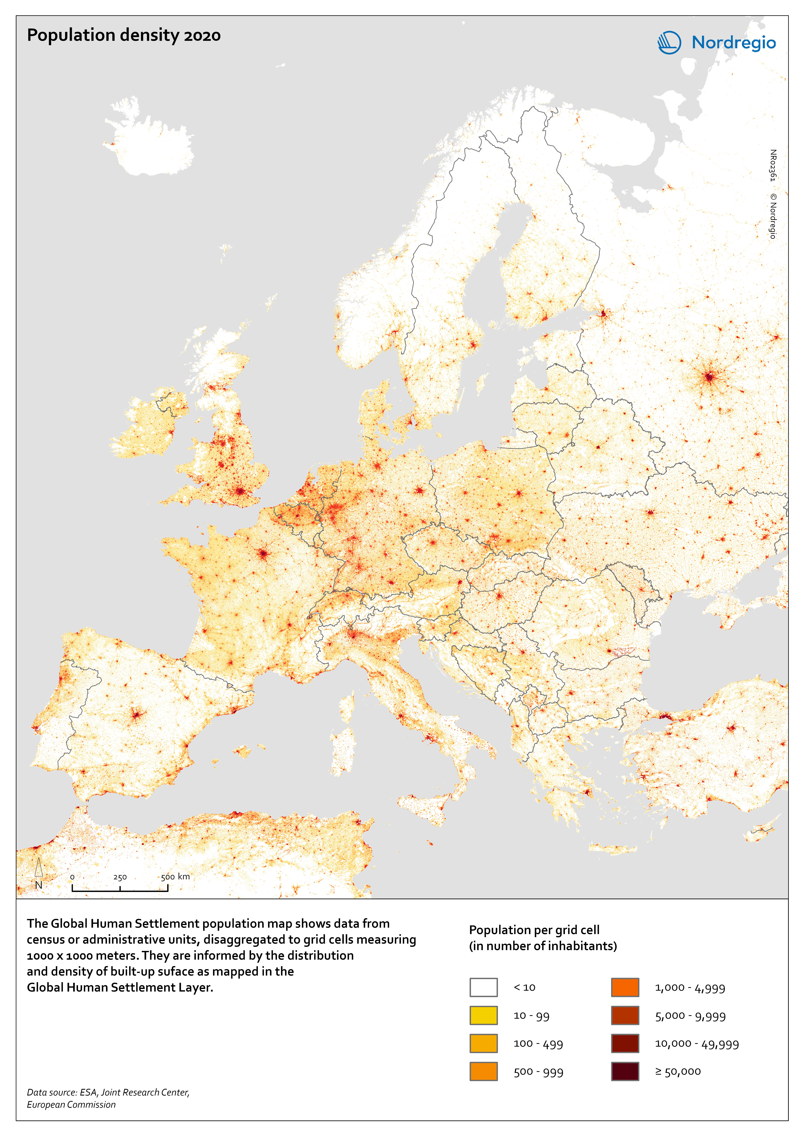
          - Befolkningstetthet i Europa 2020. Antall personer i celler på 1 km².
Kart og data: Maria Bobrinskaya, Nordregio.

… men nær 83 prosent bor i tettsteder
I dag bor nær 83 prosent av befolkningen i Norge i tettsteder. Begynnende industrialisering i Norge på 1840-tallet gjorde at urbaniseringen skjøt fart, og på 1800-tallet var urbaniseringen blant de sterkeste i Europa (Myhre, 2006). Industriell produksjonsvirksomhet var en viktig basis for byenes økonomi helt fram til 1970-årene.
Figur 2.2 illustrerer urbaniseringen i Norden fra begynnelsen av 1900-tallet til i dag. I mellomkrigstiden avtok urbaniseringsprosessen i Norge, særlig sammenlignet med Sverige, Danmark og Island. Mer av befolkningsveksten kom i denne perioden i distriktene, og førte til rydding av ny jord og etablering av nye småbruk (bureising). Urbaniseringen var også mer moderat i etterkrigstiden i Norge. Det har gjort at Norge i dag har den laveste tettstedsandelen i Norden (NOU 2020: 15).
Til sammenligning ga urbaniseringen i Sverige stor nedgang i bosettingen utenfor tettsteder i perioden mellom 1930 og 1970. Alt i alt sank antall bosatte utenfor tettsteder i Sverige fra 3,5 millioner i 1900 til 1,5 millioner i 1970. Parallelt vokste befolkningen i byer og tettsteder fra 1,6 millioner i 1900 til 6,6 millioner i 1970. Slik fikk Sverige, i likhet med Danmark, en tettstedsandel på over 80 prosent allerede i 1960-årene.
I Norge økte derimot befolkningen i spredtbygde strøk fra 1,4 millioner i 1900 til 1,5 millioner i 1960. Befolkningen i byer og tettsteder steg fra 800 000 i 1900 til 2 millioner i 1960. Først etter 1960 medførte urbaniseringen i Norge en nedgang i folketallet i spredtbygde strøk. I dag bor 950 000 i spredtbygde strøk i Norge. I Sverige, som har dobbelt så mange innbyggere som Norge, er tallet om lag 1,3 millioner.
Av de nordiske landene er det Finland som har hatt den sterkeste urbaniseringen de siste 50 årene.
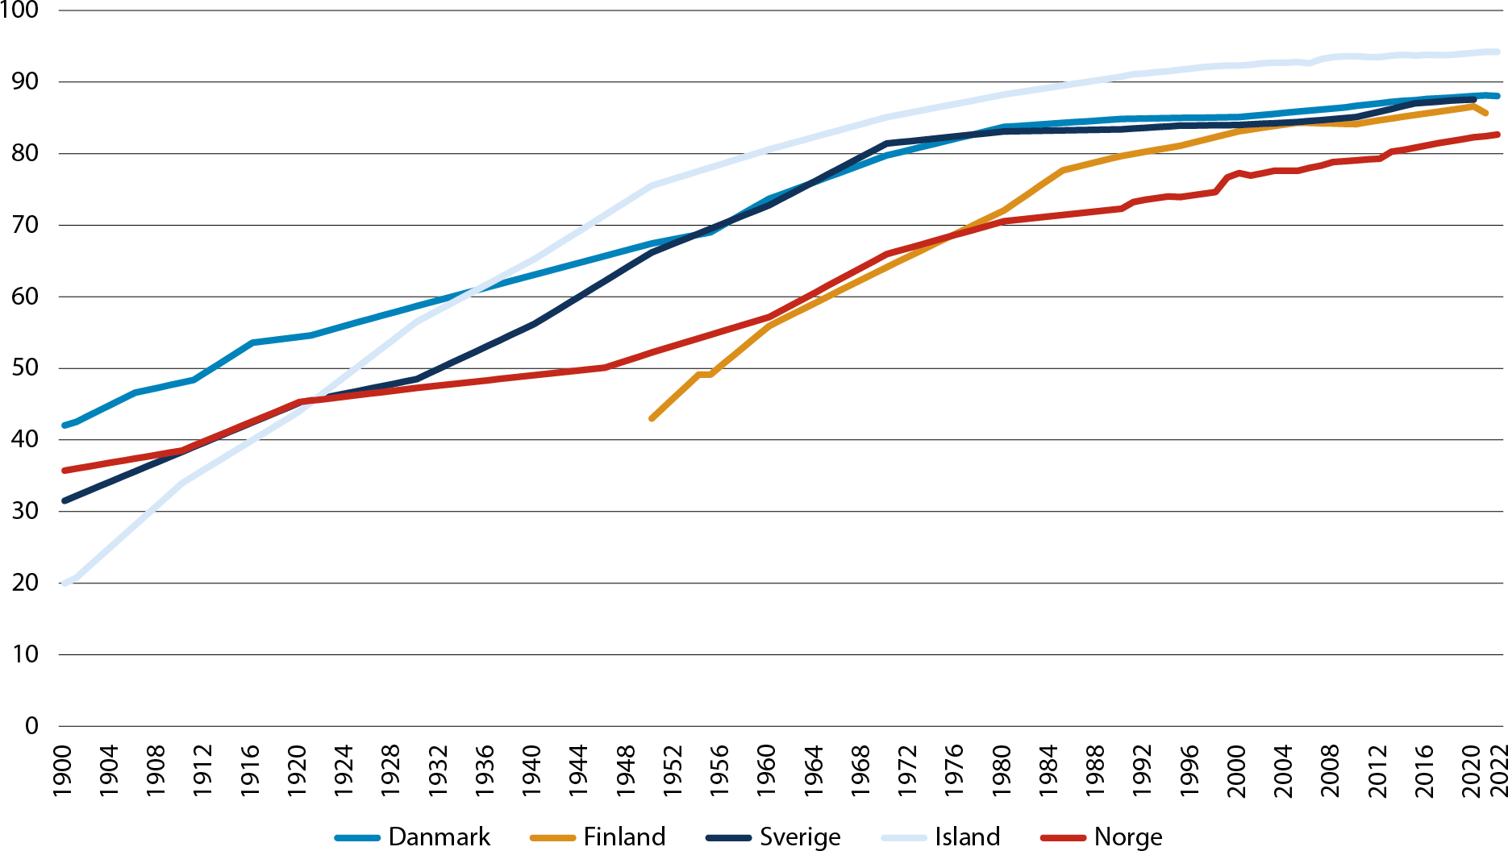
          - Andel av befolkningen bosatt i tettsteder i nordiske land 1900–2022. Prosent.
Kilde: SSB (tabell 05212), Statistics Iceland, Statistiska centralbyrån, Statistikcentralen, Danmarks Statistik og FN. Danmark, Finland, Island og Norge til 2022, Sverige til 2020. Beregninger: KDD.

Sentralitet, fylker og bo- og arbeidsmarkedsregioner

Sentralitet er et mål på folks tilgang til arbeidsplasser og tjenester
I Norge henger begrepet urbanisering nært sammen med begrepet sentralisering. Sentralitet er derfor et viktig analytisk begrep i studier av regionale utviklingstrekk. I Statistisk sentralbyrås (SSB) sentralitetsindeks blir alle kommunene i landet rangert etter befolkningens tilgang til arbeidsplasser og tilgang på ulike typer tjenester. Den består av to delindekser der den ene teller antall arbeidsplasser innbyggerne har tilgang til den andre teller antall tjenester som er tilgjengelig. Begge indeksene er konstruert slik at arbeidsplasser og tjenester langt unna teller mindre enn arbeidsplasser og tjenester som er nærme. I begge tilfeller er grensen satt ved 90 minutters reisevei med bil. Indeksen gir derfor et presist bilde av senterstruktur og bosettingsmønster i Norge. I figur 2.3 har vi synliggjort kommunenes sentralitet. Merk at vi nå har snudd fargeskalaen fra forrige utgave av «Regionale utviklingstrekk». Årsaken er samkjøring med fargeskalaen SSB bruker.
Oslo, kommunene rundt Oslofjorden og kommunene rundt Mjøsa har relativt høye verdier på indeksen. Mange av de sentrale kommunene ligger dermed på Østlandet, der det er forholdsvis mange store og mellomstore sentre og kommuner med relativt korte avstander. Vi ser videre at det går et belte av mellomsentrale kommuner fra Porsgrunn og Skien langs Agder-kysten og Jæren til Stavanger. Deretter gjør fjordkryssingene at det det blir en miks av sentrale og mindre sentrale kommuner fra Haugesund til Trondheim. Fra Trondheim gjør korte avstander mellom flere mindre byer at det går et belte av mellomsentrale kommuner nordover til Namsos. Byene i Nord-Norge ligger forholdsvis spredt, og det er liten befolkning i omkringliggende kommuner. Dette gjør at disse har lav sentralitet til tross for at de er nokså store.
Kommuner i ulike fylker har ulik sentralitet. I tabell 2.1 viser vi hvordan kommunene er fordelt etter sentralitet innenfor det enkelte fylke.
            - Antall kommuner etter fylke og sentralitet.
Fylke | 1 – mest sentrale kommuner | 2 | 3 | 4 | 5 | 6 – minst sentrale kommuner | Hele fylket
Østfold |  | 3 | 6 | 2 | 1 |  | 12
Oslo | 1 |  |  |  |  |  | 1
Akershus | 5 | 7 | 8 | 1 |  |  | 21
Innlandet |  | 1 | 9 | 9 | 17 | 10 | 46
Buskerud |  | 2 | 5 | 2 | 8 | 1 | 18
Vestfold |  | 2 | 4 |  |  |  | 6
Telemark |  |  | 3 | 5 | 5 | 4 | 17
Agder |  |  | 4 | 10 | 7 | 4 | 25
Rogaland |  | 2 | 6 | 6 | 5 | 4 | 23
Vestland |  | 1 | 1 | 10 | 14 | 17 | 43
Møre og Romsdal |  |  | 1 | 9 | 11 | 5 | 26
Trøndelag |  | 1 | 2 | 9 | 12 | 14 | 38
Nordland |  |  | 1 | 5 | 7 | 28 | 41
Troms |  |  | 1 | 1 | 6 | 13 | 21
Finnmark |  |  |  | 2 | 3 | 13 | 18
Hele landet | 6 | 19 | 51 | 71 | 96 | 113 | 356*
* 1.1.2024 blir det 357 kommuner fordi Ålesund og Haram deles. SSB har nylig oppdatert sentralitetsindeksen for ny kommunestruktur og det blir endring i sentralitetsklassen for noen kommuner i den nye indeksen. I denne rapporten har vi brukt kommunestruktur og sentralitet for 2020.
Kilde: SSB. Beregninger: KDD.
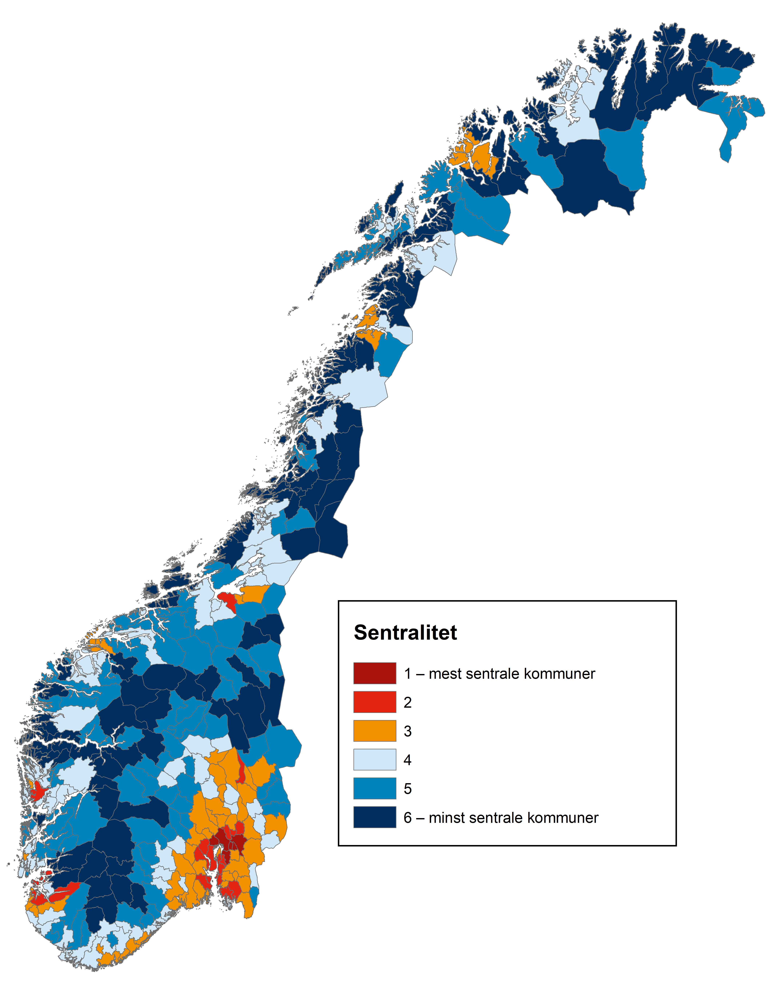
          - Kommuner etter sentralitet.
Kilde: SSB. Kart: KDD.
            - Egenskaper ved sentralitetsnivåene.
Sentralitet | Antall innbyggere 1.1.2023 | Antall kommuner | Største kommune  (antall innbyggere) | Minste kommune  (antall innbyggere) | Gjennomsnittsstørrelse (antall innbyggere) | Sentralitetsnivåets andel av totalbefolkningen i prosent | Befolkningstetthet (antall innbyggere per km2) | Andel som bor i tettsted | Andel av landets areal
1 – mest sentrale kommuner | 1 059 086 | 6 | 709 037 | 19 618 | 176 514 | 19,3 | 731,3 | 98,5 | 0,4
2 | 1 405 274 | 19 | 289 330 | 7 285 | 73 962 | 25,6 | 245,5 | 94,6 | 1,8
3 | 1 400 922 | 51 | 115 569 | 3 886 | 27 469 | 25,5 | 51,3 | 83,2 | 8,4
4 | 890 429 | 71 | 42 903 | 2 375 | 12 541 | 16,2 | 15,4 | 71,0 | 17,8
5 | 500 195 | 96 | 17 179 | 868 | 5 210 | 9,1 | 4,9 | 55,8 | 31,3
6 – minst sentrale kommuner | 233 078 | 113 | 9 890 | 208 | 2 063 | 4,2 | 1,8 | 39,0 | 40,2
Hele landet | 5 488 984 | 356 | 709 037 | 208 | 15 418 | 100,0 | 17,0 | 82,7 | 100,0
Kilde: SSB (07459, 05212 og 09280). Beregninger: KDD.

Distriktskommuner er kommuner på sentralitet 4, 5 og 6.
Distriktskommuner kjennetegnes ved at det bor få folk på store områder. Det er lange avstander mellom folk, arbeidsplasser og tjenester. Distriktskommuner er kommuner med lav sentralitet, men grensen mellom distriktskommuner og mer sentrale kommuner er flytende. Vi regner distriktskommuner som kommuner på sentralitet 4, 5 og 6.
Tabell 2.2 synliggjør egenskaper ved fordelingen av kommuner etter sentralitet. Vi kommer nærmere inn på fordelingen av befolkningen i omtalen av de ulike gruppene under. Sammenhengen mellom sentralitet og kommunestørrelse kommer vi tilbake til i tabell 2.3.

Kommuner med sentralitet 5 og 6 er de typiske distriktskommunene
Typiske kommuner på sentralitet 6 har ofte hverken sentre eller tettsteder. Den laveste verdien på sentralitetsindeksen har Utsira med 295. Fordi Utsira er en isolert øykommune med liten befolkning, bestemmes sentralitetsnivået utelukkende av tilgangen på arbeidsplasser og tjenester på Utsira. Mange av de minst sentrale kommunene er øykommuner eller er kommuner med bosetning på øyer uten fastlandsforbindelse i form av bro eller tunell, som Træna, Rødøy, Solund, Lurøy, Hasvik, Loppa, Røst og Leka. 54 av de 113 minst sentrale kommunene (sentralitet 6) ligger i Nord-Norge. Ellers ligger de minst sentrale kommunene i Namdalen og på Trøndelags-kysten, i kyst- og fjordstrøk på Vestlandet og i de indre dal- og fjellstrøkene i Agder, Innlandet og Vestfold og Telemark. I disse 113 kommunene bor 4,2 prosent av befolkningen i Norge, men disse kommunene utgjør mer enn 40 prosent av arealet.
Typiske kommuner på sentralitet 5 er småsenterkommuner. Det er i alt 96 kommuner på dette sentralitetsnivået. Bare 16 av disse kommunene ligger i Nord-Norge. De øvrige ligger i Sør-Norge. Det er innlandskommuner i Trøndelag, kyst- og fjellstrøk på Vestlandet og eller i fjell og innland. Kommunene på sentralitet 5 utgjør 9,1 prosent av folketallet og mer enn 31 prosent av Norges areal.
Halvparten av befolkningen kommunene med sentralitet 5 og 6 bor spredtbygd. Samtidig er det regionale forskjeller. Lengst i nord er bosetningen konsentrert til fiskevær, ofte med flere mil folketom kyst mellom værene. I Nord-Norge og i Vestland fylke bor 56–60 prosent av befolkningen på sentralitet 5 og 6 i tettsteder. I innlandsområder i Sør-Norge er bosetningen mer spredt, men likevel samlet til smale «bånd» i dalene (Thorsnæs, G. 2020). I Innlandet og Agder bor under 40 prosent i tettsteder i kommuner med sentralitet 5 og 6.

Sentralitet 4 – distriktenes byer og regionsentre
Distriktenes byer og regionsentre finner vi på sentralitet 4, som har 16 prosent av befolkningen og 18 prosent av arealet. Typiske kommuner på sentralitet 4 er småbykommuner og byomland. De fleste byene i Nord-Norge er på dette nivået. Flere av disse har campuser for høyere utdanningsinstitusjoner og/eller lokaliseringssted for sykehus, for eksempel Alta, Harstad, Narvik og Rana.
I Sør-Norge ligger mange av kommunene på sentralitet 4 i randsonen av store og mellomstore byer. Men også her finner vi byer og tettsteder med tydeligere regionsenterfunksjon for distriktskommuner på sentralitet 5 og 6 – for eksempel byene nord i Trøndelag fra Namsos til Levanger, og Kristiansund, Molde, Voss og Gol. Mesteparten av befolkningen i kommuner på sentralitet 4 bor i tettsteder (71 prosent), og igjen er andelen relativt høy i Nord-Norge, med over 81 prosent. Innlandsområdene i Sør-Norge har igjen en mer spredt bosetting. I Innlandet bor 44 prosent i tettsteder.

Sentralitet 3 – mellomstore byer og byomland
Typiske kommuner på sentralitet 3 er mellomstore bykommuner og byomland. På sentralitet 3 ligger regionale sentre som Tromsø, Bodø, Ålesund, sørlandsbyene, Mjøs-regionen og kommuner rundt landets fire storbyer: Oslo, Bergen, Stavanger/Sandnes og Trondheim. En fjerdedel av befolkningen bor i kommuner med sentralitet 3 og disse kommunene rommer drøyt 8 prosent av Norges areal.

Sentralitet 2 – storbyene utenom Oslo samt Oslos ytre omland
Typiske kommuner på sentralitet 2 er øvrige storbykommuner og kommuner på det sentrale Østlandet. På sentralitet 2 finner vi storbykommunene Bergen og Trondheim, fire kommuner i Stavangerregionen og enda flere kommuner i nærheten av Oslo. De utgjør 26 prosent av befolkningen, men de bor nokså tett, i og med at disse kommunene utgjør mindre to prosent av Norges areal.

Sentralitet 1 – hovedstaden og de nærmeste kommunene
Oslo er rangert som den mest sentrale kommunen, og også de nærmeste kommunene rundt Oslo er på sentralitet 1. Dette skyldes at disse kommunene ligger i relativt folketette områder og har et tett integrert arbeids- og tjenestemarked. I disse tett befolkede kommunene bor nær hver femte innbygger på mindre enn ett prosent av Norges areal.

Mindre sentrale kommuner er små kommuner
Tabell 2.2 viser at langt de fleste kommuner er distriktskommuner, men at de fleste innbyggerne i Norge bor i sentrale og mellomsentrale kommuner. Det gjør at det er en sterk samvariasjon mellom en kommunes innbyggertall og en kommunes sentralitetsklasse. Tabell 2.3 viser at sentrale kommuner som regel er store kommuner, mellomsentrale kommuner som regel er mellomstore kommuner og mindre sentrale kommuner som regel er små kommuner. 21 kommuner er sentrale og store, 68 kommuner er mellomsentrale og mellomstore og 163 kommuner er usentrale og små. Syv av ti kommuner kan plasseres inn i disse tre hovedgruppene. Vi ser at ingen mindre sentrale kommuner er store og at ingen sentrale kommuner er små.
            - Fordelingen av kommuner etter sentralitet og kommunestørrelse.
Kommunestørrelse | 1–mest sentrale kommuner | 2 | 3 | 4 | 5 | 6–minst sentrale kommuner | Hele landet
50 000 innbyggere og over | 4 | 10 | 6 |  |  |  | 20
20 000–49 999 innbyggere | 1 | 6 | 24 | 14 |  |  | 45
10 000–19 999 innbyggere | 1 | 2 | 13 | 21 | 9 |  | 46
5 000–9 999 innbyggere |  | 1 | 7 | 26 | 31 | 6 | 71
2 000–4 999 innbyggere |  |  | 1 | 10 | 44 | 41 | 96
Under 2 000 innbyggere |  |  |  |  | 12 | 66 | 78
Hele landet | 6 | 19 | 51 | 71 | 96 | 113 | 356
Kilde: SSB (tabell 07459). Beregninger: KDD.

I Finnmark bor alle i distriktskommuner, men Vestland har den største distriktsbefolkningen
Figur 2.4 viser folketallet i hvert fylket og fordelingen etter sentralitet. Dette viser at enkelte fylker i større grad enn andre kan sies å være typiske «distriktsfylker». Ytterpunktet er Finnmark, hvor alle bor i distriktskommuner, men både Innlandet og alle fylker nordover fra og med Vestland kan sies å være distriktsfylker. Det er såklart en glidende overgang her, med Oslo i den andre enden. I Vestland fylke bor om lag 327 000 innbyggere i distriktskommuner, og dette utgjør mer enn en femtedel av hele distriktsbefolkningen, det vil si folketallet i kommuner med sentralitet 4, 5 og 6.
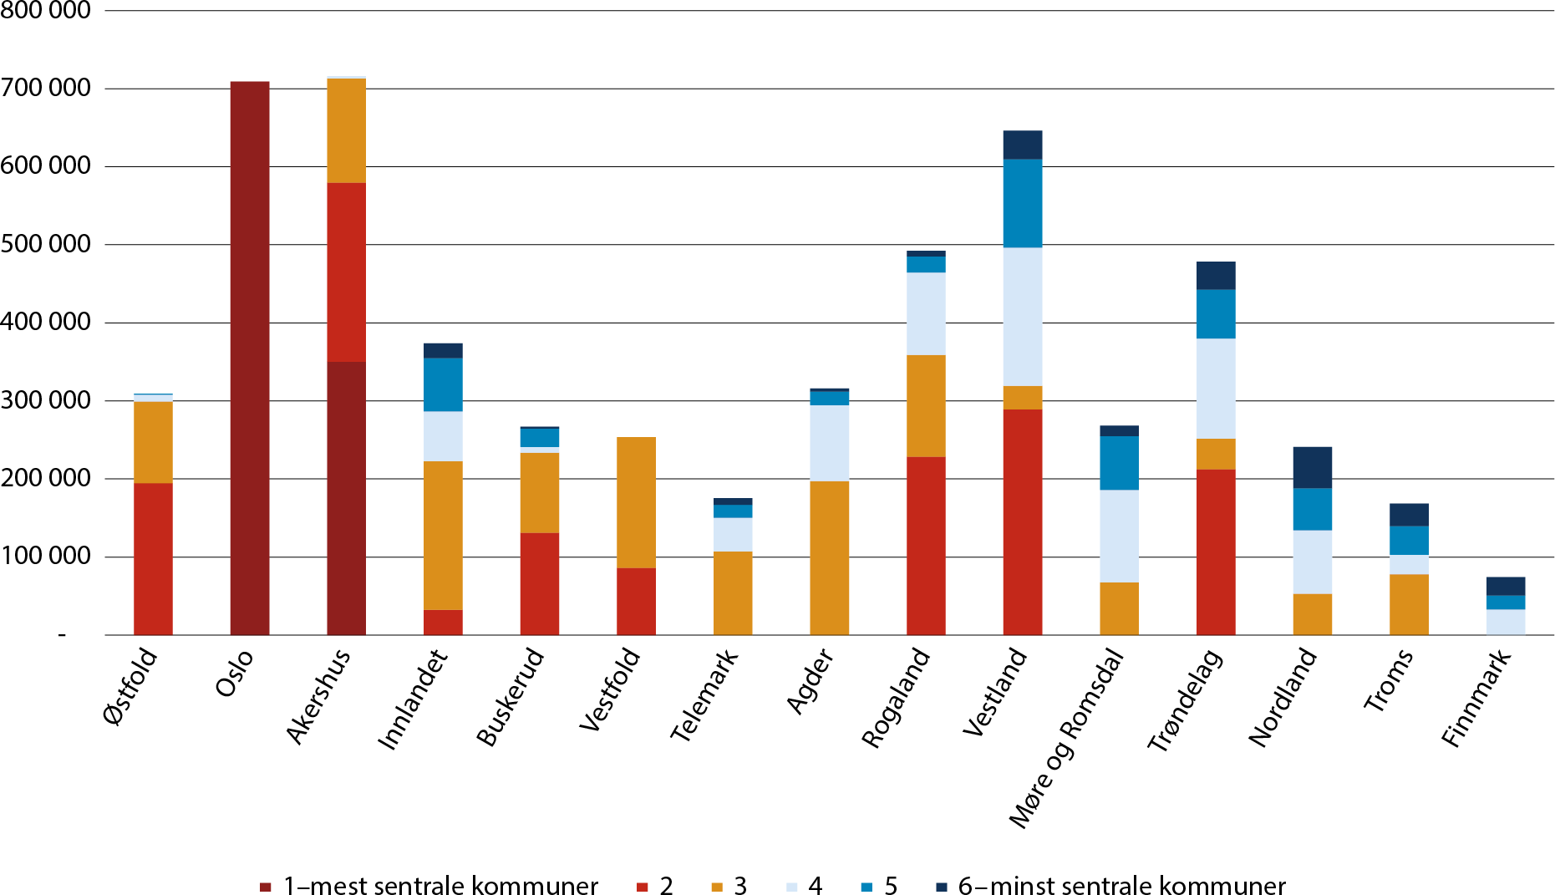
          - Befolkning per 1.1.2023 etter fylke og sentralitet.
Kilde: SSB (07459). Beregninger: KDD.
Tabell 2.4 viser at fylkene varierer sterkt når det gjelder kommunestruktur og flateinnhold. Med unntak av Oslo, er Vestfold det mest homogene fylket når vi ser på variasjoner i kommunestørrelse etter befolkning. Her er den største kommunen (Sandefjord) bare en og en halv ganger større enn den minste kommunen (Holmestrand). Dette er også et tydelig resultat av kommunereformen, der Vestfold fra og med 2024 bare består av 6 kommuner. I den andre enden av skalaen finner vi Vestland, som er det mest heterogene fylket. Her er Bergen, med sine 389 330 innbyggere, hele 761 ganger større enn den minste kommunen i fylket, som er Modalen med sine 380 innbyggere.
Før regionreformen var Finnmark Norges største fylke i areal. Når Troms og Finnmark skiller lag blir Innlandet Norges største fylke i areal. Det er likevel stor forskjell i bosettingsmønsteret på de to fylkene. I Finnmark er befolkningen i hovedsak bosatt i tettsteder. Bosettingene er gjerne knyttet til ulike kystsamfunn eller fiskevær langs Finnmarkskysten, eller samiske bosettinger i Karasjok og Kautokeino. Om lag fire av fem bor i tettsteder i Finnmark. Til sammenlikning bor bare seks av ti innbyggere i Innlandet i tettsteder. Dette gjør Innlandet til det suverent mest spredtbygde fylket.
            - Egenskaper ved fylkene.
Fylke | Antall innbyggere 1.1.2023 |  | Antall kommuner | Største kommune  (antall innbyggere) | Minste kommune  (antall innbyggere) | Gjennomsnittsstørrelse (antall innbyggere) | Fylkets andel av totalbefolkningen i prosent | Befolkningstetthet | Andel som bor i tettsted | Andel av landets areal
Østfold |  | 309 161 | 12 | 84 444 | 1 329 | 25 763 | 5,6 | 77,2 | 86,6 | 1,2
Oslo |  | 709 037 | 1 |  |  |  | 12,9 | 1561,3 | 99,6 | 0,1
Akershus |  | 716 020 | 21 | 129 874 | 2 944 | 34 096 | 13,0 | 121,5 | 90,5 | 1,8
Innlandet |  | 373 628 | 46 | 35 475 | 1 239 | 8 122 | 6,8 | 7,2 | 59,5 | 16,1
Buskerud |  | 267 060 | 18 | 103 291 | 1 097 | 14 837 | 4,9 | 18,2 | 81,9 | 4,5
Vestfold |  | 253 555 | 6 | 65 574 | 26 206 | 42 259 | 4,6 | 117,0 | 86,1 | 0,7
Telemark |  | 175 546 | 17 | 55 924 | 1 224 | 10 326 | 3,2 | 11,5 | 78,0 | 4,7
Agder |  | 316 051 | 25 | 115 569 | 911 | 12 642 | 5,8 | 19,2 | 79,6 | 5,1
Rogaland |  | 492 350 | 23 | 146 011 | 208 | 21 407 | 9,0 | 52,5 | 88,5 | 2,9
Vestland |  | 646 205 | 43 | 289 330 | 380 | 15 028 | 11,8 | 19,1 | 80,7 | 10,5
Møre og Romsdal |  | 268 365 | 26 | 67 520 | 2 158 | 10 322 | 4,9 | 18,7 | 74,1 | 4,4
Trøndelag |  | 478 470 | 38 | 212 660 | 429 | 12 591 | 8,7 | 11,3 | 75,5 | 13,0
Nordland |  | 241 084 | 41 | 53 259 | 444 | 5 880 | 4,4 | 6,3 | 71,8 | 11,8
Troms |  | 168 340 | 21 | 77 992 | 983 | 8 016 | 3,1 | 6,4 | 72,1 | 8,1
Finnmark |  | 74 112 | 18 | 21 317 | 862 | 4 117 | 1,4 | 1,5 | 78,1 | 15,0
Hele landet |  | 5 488 984 | 356 | 709 037 | 208 | 15 418 | 100 | 17,0 | 82,7 | 100,0
Kilde: SSB (07459, 05212 og 09280). Beregninger: KDD.

Bo- og arbeidsmarkedsregioner angir funksjonelle områder
Infrastrukturinvesteringer og økt pendling har gjort at mange kommuner har blitt koblet sammen til en felles bo- og arbeidsmarkedsregion (BA-region). Siden 1970-årene har den regionale integrasjonen redusert antall arbeidsmarkedsregioner mest på Vestlandet, etterfulgt av Trøndelag og Nord-Norge. På Sør- og Østlandet har det vært få endringer. Særlig på det sentrale Østlandet var pendlingen over kommunegrenser forholdsvis stor allerede i 1970-årene.
Transportøkonomisk Institutt (TØI) har delt inn kommunene i 159 bo- og arbeidsmarkedsregioner (BA-regioner) basert på kriterier om pendling og reisetid mellom kommuner for 2020 (Gundersen med flere, 2019). Halvparten av BA-regionene består likevel bare av én kommune. Dette er i all hovedsak distriktskommuner på sentralitet 5 og 6, preget av store avstander og/eller øyer. Over halvparten av BA-regionene med bare én kommune ligger i Nord-Norge. Kommuner som er del av en større bo- og arbeidsmarkedsregion, har per definisjon et større arbeidsmarked å rekruttere arbeidskraft fra enn kommuner som utgjør sin egen BA-region. BA-regionene med byer over 50 000 innbyggere ligger langs kysten i Sør-Norge, mens det er flest BA-regioner uten tettsteder med mer enn 5000 innbyggere i innlandet av Sør-Norge og i Nord-Norge.
I tidligere utgaver av Regionale utviklingstrekk har vi benyttet bo- og arbeidsmarkedsregioner som enheter når vi presenterer indikatorer på kart. Begrunnelsen for dette har vært at disse utgjør nokså homogene geografiske områder og at de derfor er egnet til å skille tilstand og utviklingstrekk fra omkringliggende områder. I denne utgaven av Regionale utviklingstrekk bruker vi kommuner som enheter. Årsaken til denne endringen er at vi ønsker å få fram forskjeller og dynamikk mellom kommuner, særlig i byområder. I mindre sentrale kommuner, utgjør ofte kommunen sin egen bo- og arbeidsmarkedsregion, og for disse kommunene betyr ikke endringen spesielt mye.
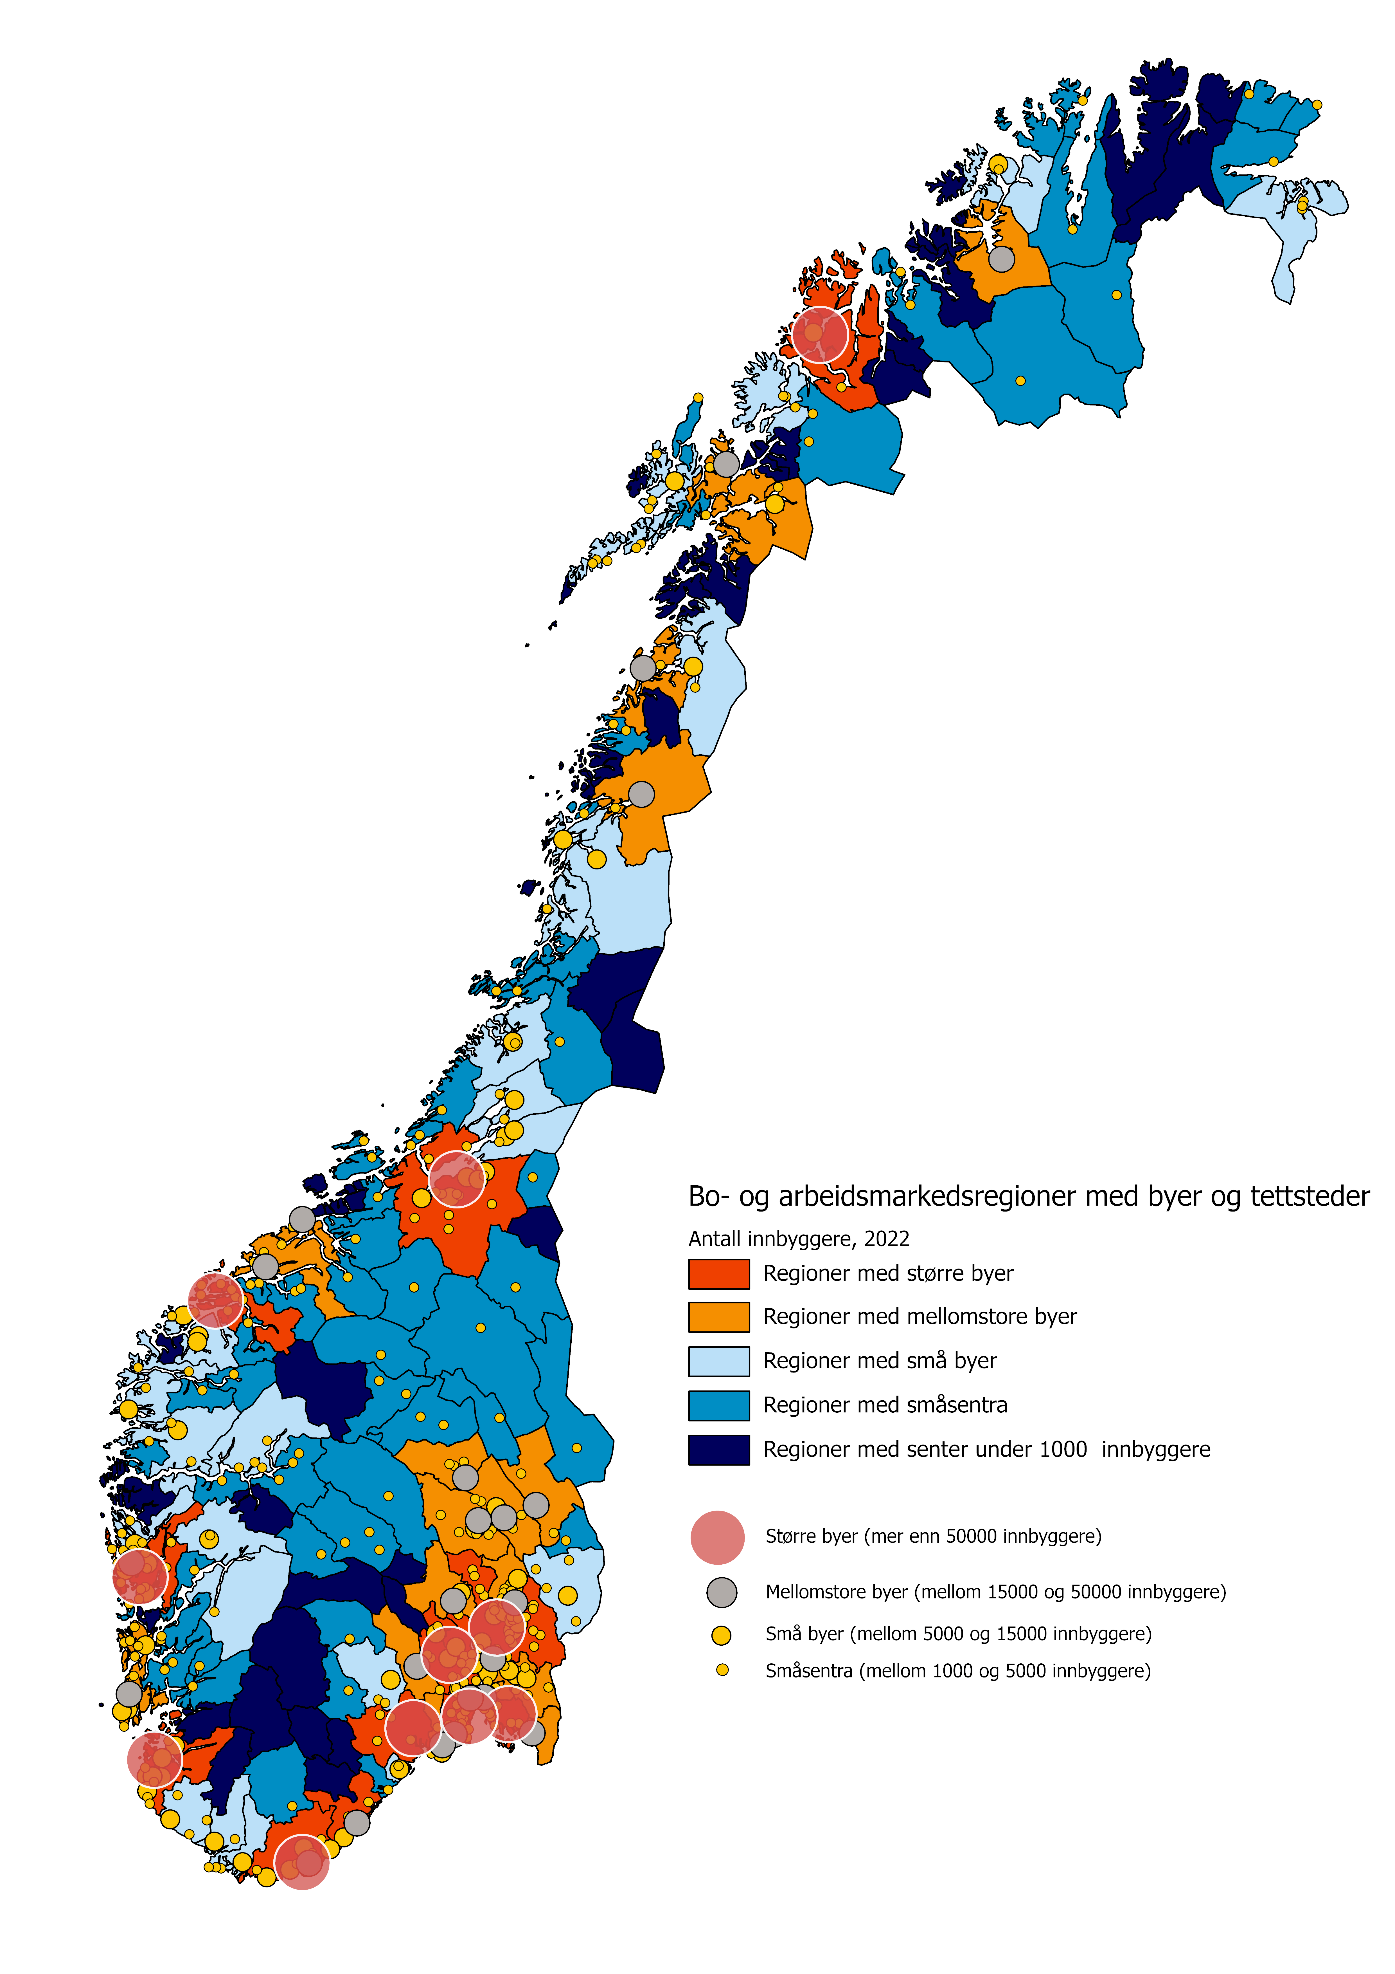
          - Bo- og arbeidsmarkedsregioner med byer og tettsteder. 2022.
Kilde: (Gundersen, med flere, 2019). Kart: KDD.

Data og statistikk

Rapporten baserer seg primært på data på kommunenivå
I denne rapporten bruker vi først og fremst data på kommunenivå som byggesteiner for regionale analyser. Dataene som benyttes i rapporten, er i hovedsak hentet fra åpne kilder, primært fra SSB og Panda analyse. Historiske data er konvertert til kommunestrukturen for 2020 der tidligere kommuner er slått sammen til nye kommuner. Det er ikke tatt hensyn til grensejusteringer i denne konverteringen. Tall for de tidligere kommunene Snillfjord og Tysfjord er i hovedsak splittet opp etter en fast formel uavhengig av datakilde. Utgangspunktet for formelen er fordelingen av befolkningen i tidligere Snillfjord og tidligere Tysfjord. Formelen innebærer at vi for Snillfjord fordeler henholdsvis 30 prosent til Hitra, 26 prosent til Heim og 44 prosent til Orkland. For Tysfjord fordeler vi 47 prosent til Narvik og 53 prosent til Hamarøy.
I denne utgaven av «Regionale utviklingstrekk» bruker vi primært fylkesstrukturen som gjelder fra 2024. Flere indikatorer er bare tilgjengelig på fylkesnivå eller for store kommuner. I en del tilfeller vil vi måtte bruke eksisterende fylkesstruktur. Når det gjelder fylkesfordelt nasjonalregnskap, vil vi forsøke å estimere tall der de mangler.
Som hovedregel omtaler vi tall for hele Norge som «hele landet». I noen tilfeller, hvor tallene også omfatter sokkelen og Svalbard, bruker vi begrepet «alle fylker» for å synliggjøre at vi kun omtaler fastlands-Norge.
Figurer, tabeller og kart i rapporten kan lastes ned fra regjeringen.no/kdd.

Demografi og befolkningsutvikling
Endringer i folketall og variasjoner i befolkningssammensetning har betydning for tilgangen til arbeidskraft og bidrar til å forklare geografiske forskjeller i blant annet sysselsetting og utdanningsnivå. Befolkningsendring påvirker sysselsetting, skattegrunnlag og offentlige utgifter. For eksempel vil utgifter til helse- og omsorgstjenester øke med antallet eldre, mens utgifter til skole og barnehage øker med antall barn. I dette kapittelet ser vi nærmere på regionale forskjeller i utvikling i folketallet og i demografiske komponenter som innvandring, innenlands flytting, fødselsoverskudd og befolkningssammensetning.
- Det var høy vekst i folketallet i 2022, og dette skyldes i hovedsak krigen i Ukraina som medførte det høyeste antall innvandringer til Norge i løpet av et år noensinne. Folketallsveksten i de mindre sentrale kommunene var den høyeste registrert siden starten av tidsseriene i 1966.
- Det er fortsatt sterkest vekst i folketallet i sentrale deler av Norge. De fleste fylker har hatt vekst i den siste femårsperioden, og aller sterkest vekst har det vært i Akershus, etterfulgt av Oslo og Østfold. I Finnmark og Nordland er folketallet redusert. Det er fortsatt sterkest vekst i folketallet i sentrale deler av Norge. De fleste fylker har hatt vekst i den siste femårsperioden, og aller sterkest vekst har det vært i Akershus, etterfulgt av Oslo og Østfold. I Finnmark og Nordland er folketallet redusert.
- Innvandringen i 2022 var størst i de mindre sentrale kommunene, sett i forhold til folketallet. Alle kommuner ble anmodet om å bosette flyktninger i 2022.
- Det er fremdeles vedvarende flytting fra mindre sentrale til mer sentrale kommuner. Flyttetapet er imidlertid redusert i 2022, spesielt for de minst sentrale kommunene. Dette har sammenheng med bosettingen av flyktninger fra Ukraina.
- Bosetting av flyktninger fra Ukraina førte også til at kvinneunderskuddet i distriktene ble redusert i 2022.
- Innvandrerandelen er størst i sentrale kommuner, men enkelte distriktskommuner har passert Oslo. Personer med ukrainsk landbakgrunn er nå den tredje største innvandrergruppen i landet, og i de minst sentrale kommunene er det ved inngangen til 2023 nesten like mange ukrainere som polakker.
- Antallet fødsler falt i 2022, og antall dødsfall økte. Nedgangen i fødselsoverskudd gjelder for alle sentralitetsnivå.
- Andelen eldre er størst i distriktene, men det er ikke store forskjeller mellom sentralitetsnivåene i andelen barn i befolkningen.

Utvikling i folketallet

Innvandring har overtatt for fødsler som driver for den høye befolkningsveksten
Norges befolkning har økt med vel 3,2 millioner siden år 1900 og ved inngangen til 2023 var det nesten 5,5 millioner innbyggere i landet. De første årene etter andre verdenskrig ga høye fødselstall en årlig befolkningsvekst på om lag 1 prosent. Med lavere fødselstall fra midten av 1970-tallet gikk veksten ned og var flere år på 1980-tallet så lav som 0,3 prosent. En kraftig økning i arbeidsinnvandringen fra 2006 ga en tiårsperiode med historisk høy folketilvekst i landet, med vekst over 60 000 personer i flere år. Lavere nettoinnvandring bidro til en svakere befolkningsvekst fram til og med 2021.
I 2022 er veksten igjen historisk høy målt i antall personer. I 2022 vokste folketallet med 63 700 personer, det vil si 1,2 prosent. Dette er nærmest en doblet vekst sammenlignet med 2021 og den høyeste veksten siden 2012, noe som må sees i sammenheng med krigen i Ukraina, som førte til svært mange innvandringer til landet (SSB, 2023a).

Ukrainske flyktninger ga høy befolkningsvekst i EU i 2022
Det store antallet ukrainere som flyktet etter Russlands invasjon har også gitt en svært høy befolkningsvekst i EU. For EU under ett var befolkningsveksten på hele 2,8 prosent i 2022 (Eurostat, 2023a). Dette kommer etter at EU både i 2020 og 2021 i opplevde at økt dødelighet i forbindelse med koronapandemien ga nedgang i folketallet. Dette var første gang det ble registrert en nedgang i folketallet i EU siden starten av tidsseriene i 1960 (Eurostat, 2022). I femårsperioden fra 2017–2021 hadde EU-landene samlet sett en vekst på 0,3 prosent, mens tilsvarende tall for Norge var 3,2 prosent. Figur 3.2 viser at Malta, Luxemburg, Kypros og Irland hadde høyest vekst, mens en del land, særlig i Øst-Europa, hadde nedgang i folketallet. Størst var nedgangen i Kroatia, Latvia, Bulgaria, Romania, Hellas og Italia. Et flertall av landene i EU har noen landsdeler med folketallsnedgang, og i Romania, Bulgaria, Latvia og Kroatia har folketallet gått ned i alle landsdeler. I noen landsdeler i Hellas og Bulgaria har folketallet krympet med nesten 9 prosent i løpet av femårsperioden.
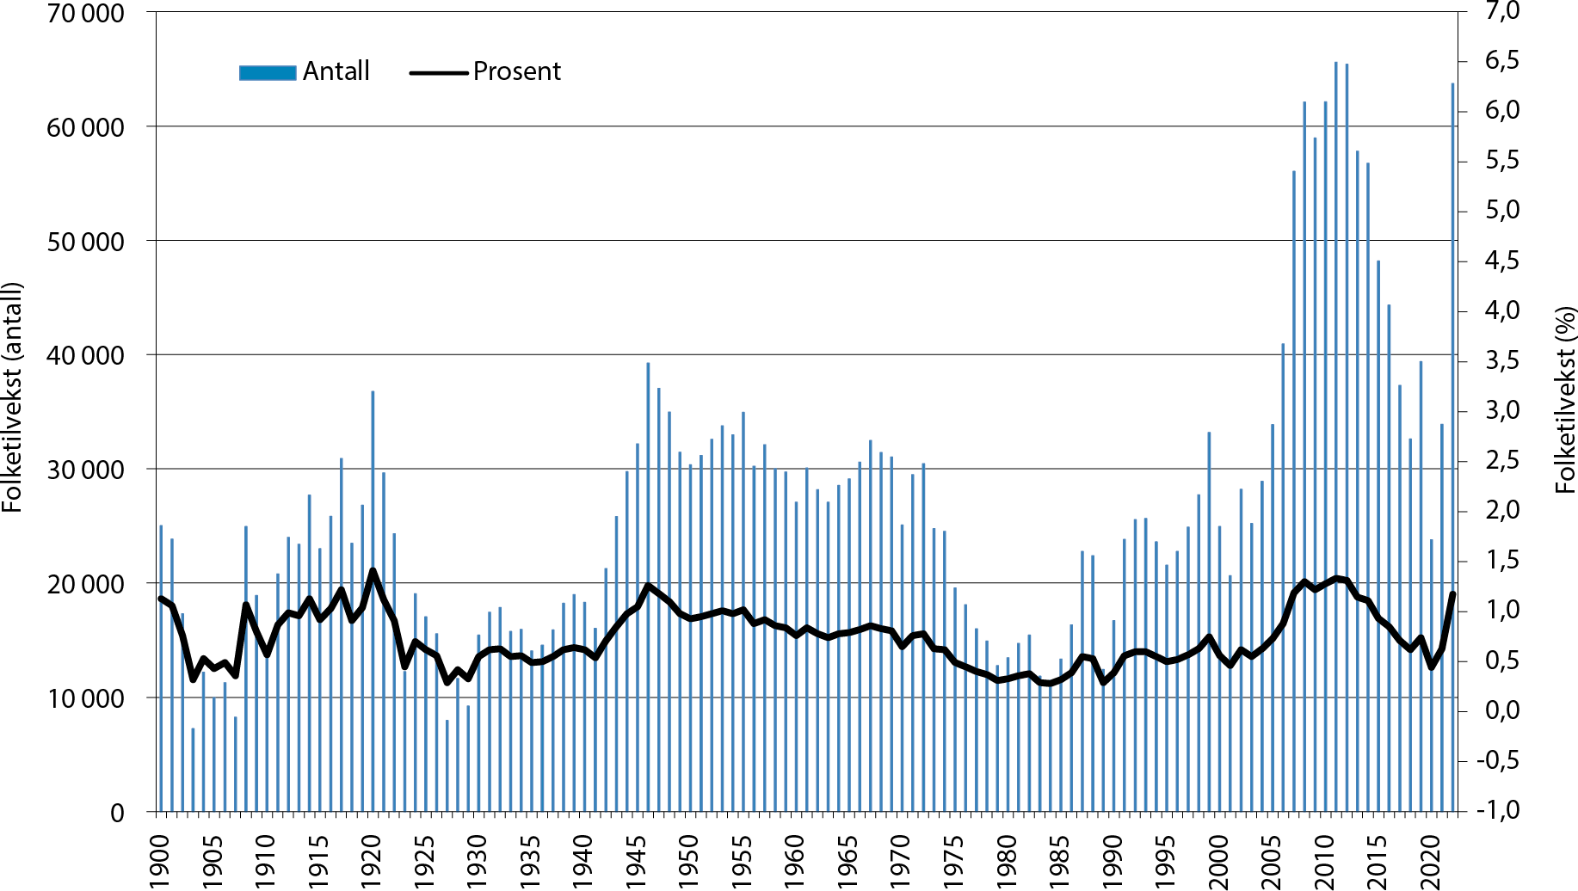
          - Økning i folketall i Norge 1900–2022. Tall i antall personer og årlig vekst i prosent.
Kilde: SSB (tabell 05803). Beregninger: KDD.
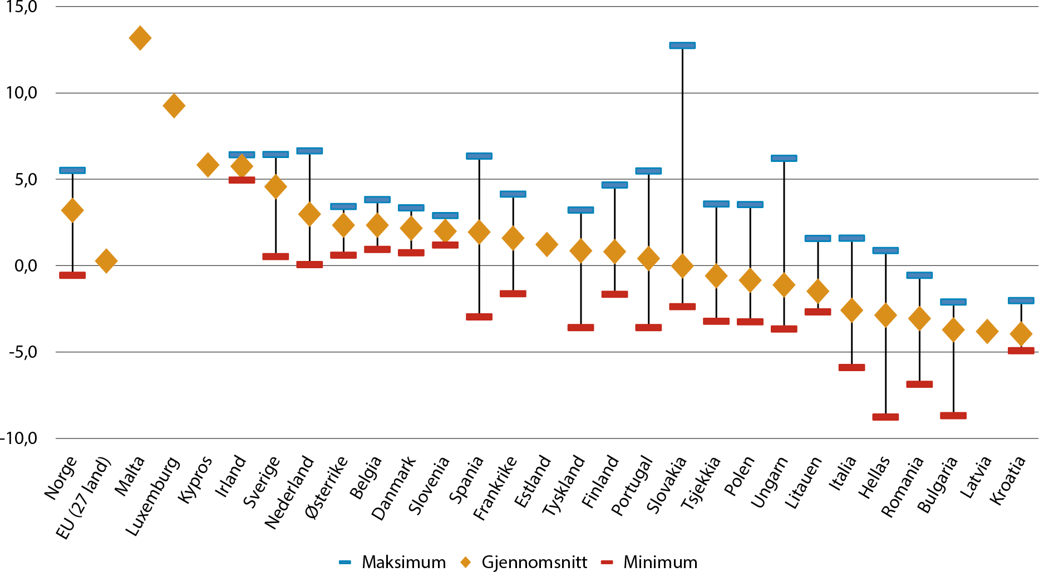
          - Endring i folketall i landsdeler i EU-land og Norge (1.1.2017–1.1.2022*). Prosent.
* For Kroatia brukes perioden 2015–2020. For landsdeler i Norge er tallene hentet fra SSB (tabell 07459).
Kilde: Eurostat Data Browser. Beregninger: KDD.
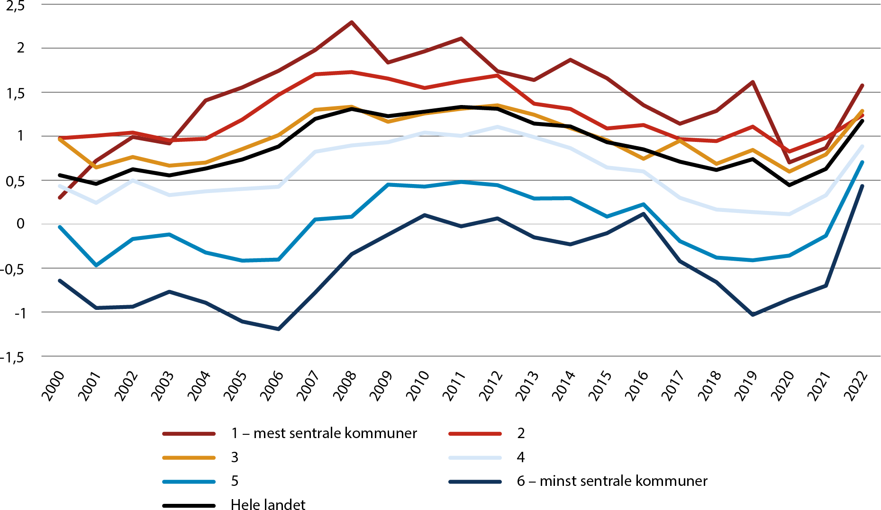
          - Årlig befolkningsendring etter sentralitet 2000–2022. Prosent.
Kilde: SSB (tabell 07459). Beregninger: KDD.
Framover forventer Eurostat at folketallet i EU vil nå en topp på 453 millioner i 2026, før folketallet gradvis vil reduseres til om lag 448 millioner i år 2050 . To av tre EU-regioner forventes å ha færre innbyggere i 2050 enn de har i dag. Eurostats framskrivinger anslår at folketallet vil øke i tre av fem urbane regioner, og gå ned i fire av fem rurale regioner (Eurostat, 2023b).

Sterkest vekst i folketallet i sentrale deler av Norge
Det er en klar og vedvarende tendens til at de mest sentrale delene av landet har den høyeste befolkningsveksten, mens mindre sentrale kommuner i flere år har hatt nedgang i folketallet. I 2022 medvirket innvandring til folketallsvekst i alle sentralitetsnivåer. Folketallsveksten i de mindre sentrale kommunene på sentralitetsnivå 5 og 6 var den høyeste noen gang registrert siden 1966, da våre tidsserier starter.
Figur 3.4 viser befolkningsveksten etter sentralitet per år siden starten av 2000-tallet. Til tross for vekst i 2022, har de minst sentrale kommunene (sentralitet 6) mistet 11 prosent av innbyggerne siden år 2000. Alle andre sentralitetsnivåer har økt innbyggertallet, selv om veksten i de nest minst sentrale kommune har vært svak (0,1 prosent). Kommunene på sentralitet 4, 5 og 6 har samlet hatt vekst på 5,5 prosent. De mest sentrale kommunene har hatt en folketallsvekst på nesten 40 prosent siden starten av 2000-tallet.
Kartet i figur 3.4 viser at befolkningsveksten de siste fem årene stort sett er konsentrert i og rundt større og mellomstore byer. Om lag halvparten av kommunene i landet har hatt vekst, og de med aller sterkest vekst finner vi på Romerike i pendlingsavstand til Oslo. I Lørenskog, Nannestad og Ullensaker har folketallet økt med over 15 prosent de siste fem årene, og flere av de andre kommunene i dette området har også sterk vekst. Det er få kommuner i Nord-Norge som har hatt vekst, unntakene her er Tromsø, Bodø, Alta, Steigen, Harstad, Herøy, samt noen av kommunene i Lofoten. Mange av kommunene med sterkest nedgang i folketallet ligger i Nord-Norge.
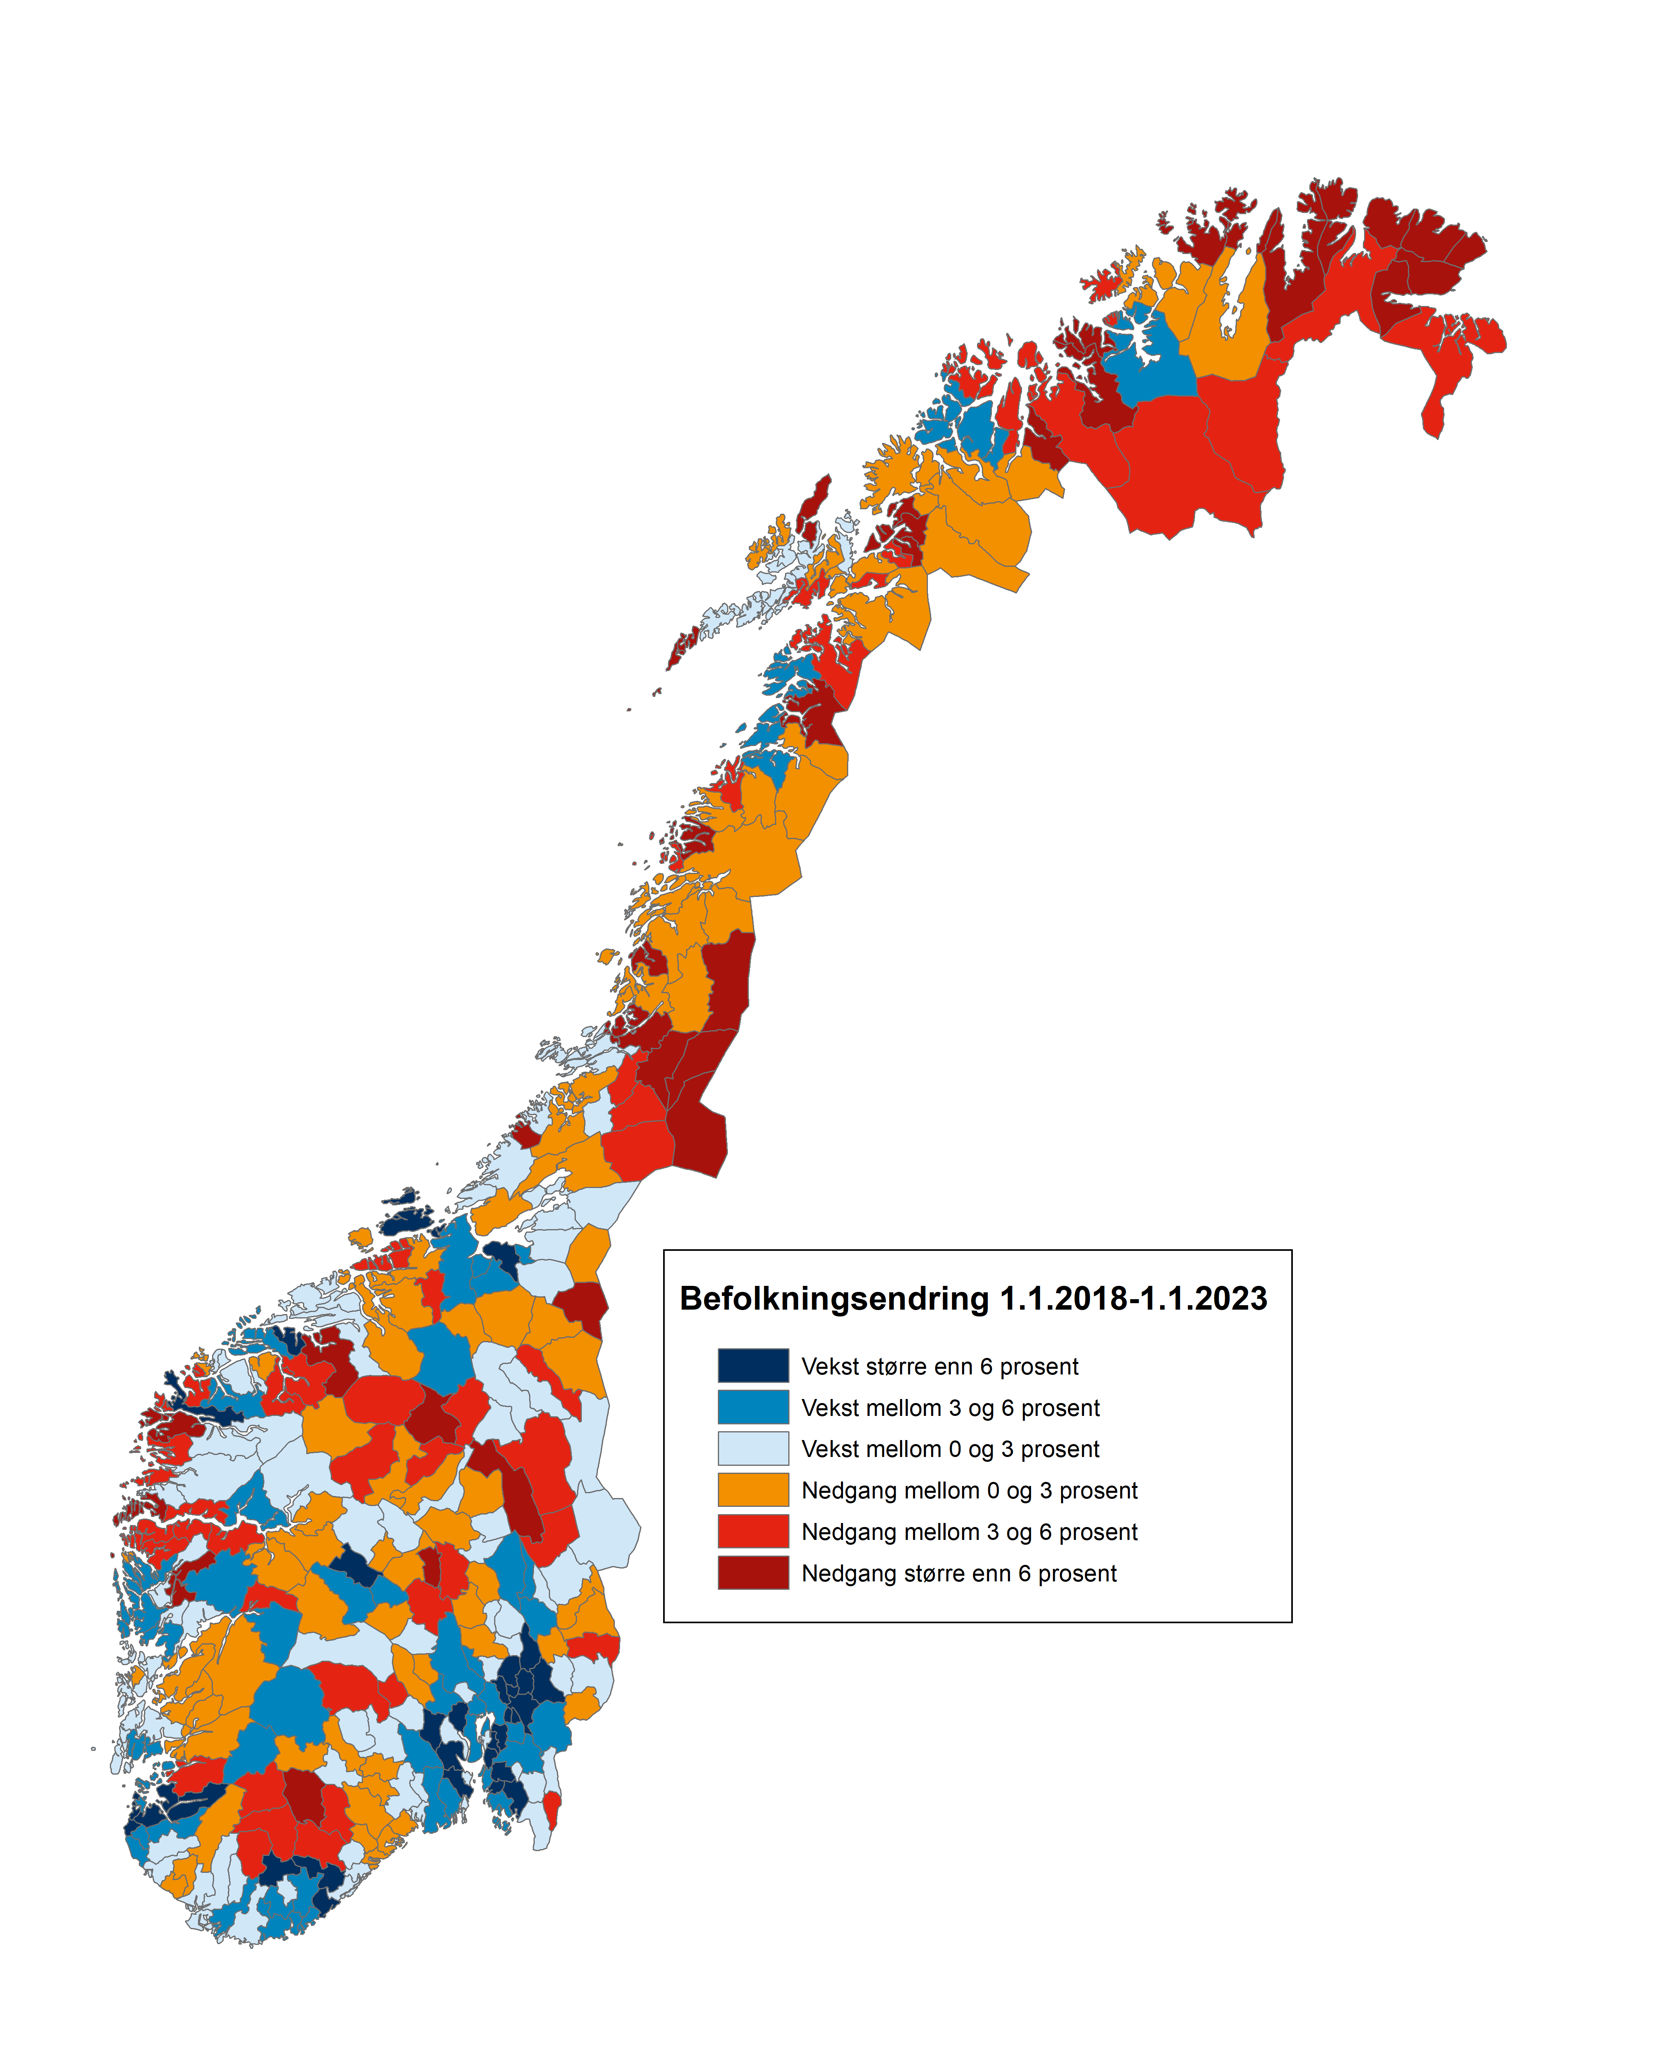
          - Befolkningsendring i kommuner (1.1.2018–1.1.2023). Prosent.
Kilde. SSB (tabell 07459). Beregninger: KDD.
Tabell 3.1 viser at det også innad i hvert fylke er de mest eller nest mest sentrale kommunene som har den sterkeste befolkningsveksten. Unntaket er Akershus hvor det er kommunene på sentralitet 3 som har sterkest vekst. De mindre sentrale kommunene (sentralitet 5 og 6) i hvert fylke har stort sett nedgang i folketallet de siste fem årene. Unntak her er Buskerud, hvor også kommuner på sentralitetsnivå 5 og 6 har vekst, og Trøndelag der de minst sentrale kommunene har økt innbyggertallet.
            - Befolkningsendring etter fylke og sentralitet (1.1.2018–1.1.2023). Prosent.
Fylker | 1 – mest sentrale kommuner | 2 | 3 | 4 | 5 | 6 – minst sentrale kommuner | Totalt
Østfold |  | 5,1 | 4,7 | 3,6 | -5,0 |  | 4,9
Oslo | 5,3 |  |  |  |  |  | 5,3
Akershus | 8,1 | 8,0 | 8,5 | 1,4 |  |  | 8,1
Innlandet |  | 4,7 | 1,8 | -0,5 | -1,8 | -3,3 | 0,7
Buskerud |  | 4,1 | 4,9 | 3,4 | 1,2 | 0,2 | 4,1
Vestfold |  | 4,8 | 4,5 |  |  |  | 4,6
Telemark |  |  | 2,3 | 0,4 | -1,9 | -0,7 | 1,2
Agder |  |  | 5,1 | 3,1 | 0,1 | -2,6 | 4,0
Rogaland |  | 4,5 | 5,1 | 2,8 | -0,4 | -2,0 | 4,0
Vestland |  | 3,4 | 3,2 | 2,9 | 0,1 | -2,6 | 2,3
Møre og Romsdal |  |  | 3,8 | 1,9 | -0,1 | -4,4 | 1,5
Trøndelag |  | 6,5 | 3,4 | 1,0 | -0,2 | 1,6 | 3,5
Nordland |  |  | 3,3 | -1,2 | 0,1 | -3,3 | -0,4
Troms |  |  | 3,1 | 0,3 | -1,4 | -4,4 | 0,3
Finnmark |  |  |  | 1,3 | -4,9 | -6,3 | -2,7
Hele landet | 6,2 | 5,2 | 4,3 | 1,6 | -0,6 | -2,8 | 3,7
Kilde: SSB (tabell 07459). Beregninger: KDD.

SSB framskriver lavere befolkningsvekst framover
SSB forventer at befolkningsveksten framover vil være klart lavere enn de siste 20 årene. Siden 2000 har folketallet i Norge økt med 22 prosent. Fram mot 2050 er den nasjonale veksten ventet å bli 10 prosent, og nær 60 prosent av kommunene er framskrevet med økning i folketallet i hovedalternativet. Kommunene der det er forventet nedgang i folketallet er i hovedsak distriktskommuner og mange av dem er i Innlandet, Trøndelag og Nord-Norge, og særlig i Nordland. SSB framskriver noe vekst i distriktskommunene på sentralitetsnivå 4, 5 og 6 samlet sett, både de neste fem årene, og fram mot 2050.
SSB framskriver også vekst i nesten alle fylker, både de neste fem årene og fram mot 2050. Unntaket er Nordland, som ifølge framskrivingene vil ha rundt 4 700 færre innbyggere i 2050, som tilsvarer 2 prosent nedgang. Nord-Norge samlet sett er forventet å få en liten økning i folketallet på 0,5 prosent. Akershus har størst framskrevet vekst til 2050, med 19 prosent, etterfulgt av Oslo og Østfold, begge med 14 prosent vekst.
Oslo er forventet å passere 800 000 innbyggere i 2045, og Bergen og Stavanger er forventet å nå henholdsvis 300 000 og 150 000 innbyggere rundt 2030 (SSB, 2022).
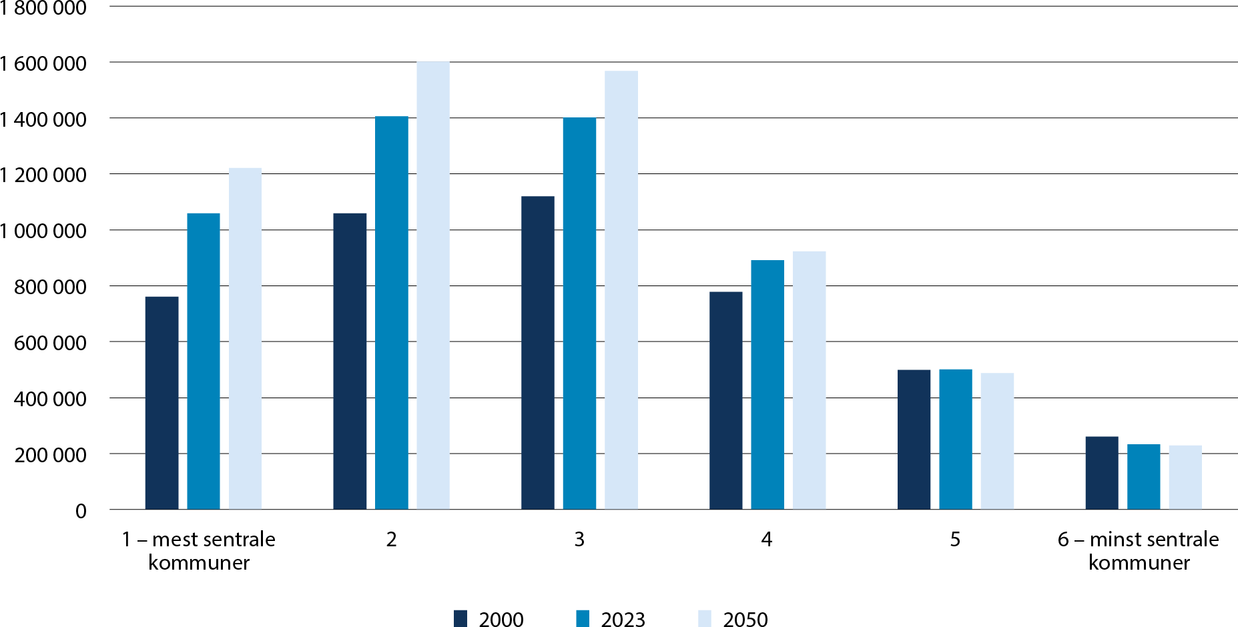
          - Folketall etter sentralitet. Faktiske tall 2000 og 2023, framskrivinger 2050 (SSBs hovedalternativ MMMM). Antall personer.
Kilde: SSB (tabell 13600 og tabell 07459). Beregninger: KDD.

Innvandring har stor betydning for vekst i folketallet
Figur 3.6 viser at innvandring har hatt stor betydning for veksten i folketallet de siste fem årene (økt vekst på sentralitet 1, 2 og 3 og snudd nedgang til vekst i sentralitet 4), eller til å redusere nedgang i mindre sentrale kommuner (sentralitet 5 og 6). Vi ser også at nettoeffekten av innenlands tilflytting er relativt liten i de mest sentrale kommunene, men at netto utflytting av både innvandrere og øvrig befolkning har stor betydning for de mindre sentrale kommunene. I de mest sentrale kommunene er det fødselsoverskuddet som bidrar mest til veksten, mens kommuner på sentralitetsnivå 5 og 6 har fødselsunderskudd (flere døde enn fødte).
Det er noen typiske livsfasevalg som i sum gir dette geografiske mønsteret for befolkningsutvikling. For eksempel er det mange unge som flytter inn til sentrale steder på grunn av utdanning og arbeid. Dette gir mye utflytting fra mindre sentrale kommuner, samtidig som disse kommunene har relativt lave fødselstall. Byene har gjerne en stor overvekt av unge voksne. Mange av disse får gjerne barn i byen. Dette gir høye fødselstall i byene. Men mange barnefamilier flytter ut av byen før barn(a) når skolealder. Dette gir i sum en lav innenlands netto tilflytting til byene. Mange barnefamilier bosetter seg i byenes omland i kommuner på sentralitet 2 og 3, som dermed har høy netto innenlands tilflytting (se også kapittel 3.5 om befolkningssammensetning).
Ser vi på utviklingen siste år (figur 3.7), ser vi at innvandringen har hatt svært stor betydning for veksten dette året, og har snudd nedgang til vekst i de mindre sentrale kommunene (sentralitet 5 og 6). De minst sentrale kommunene har ikke netto innenlands utflytting av innvandrere dette året, men nettoeffekten av innenlands utflytting blant øvrige innbyggere er på samme nivå som tidligere (jf. 3.3 om flytting). Fødselsunderskuddet i kommuner på sentralitet 5 og 6 er økt sammenlignet med tidligere år.
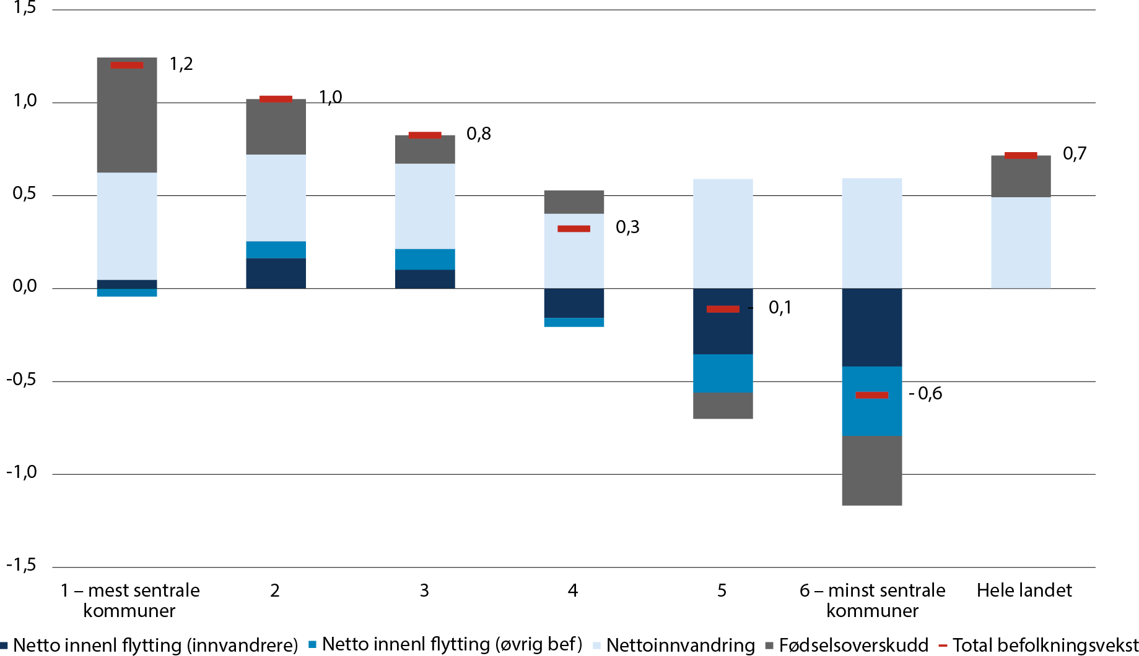
          - Befolkningsutvikling etter sentralitet og vekstkomponent (1.1.2018–1.1.2023). Tall årlig vekst per 100 middelfolkemengde.
For netto innenlands flytting skiller figuren mellom innenlands flytting blant innvandrere og norskfødte med innvandrerforeldre, og netto innenlands flytting blant den øvrige befolkningen.
Kilde: SSB (tabell 01223 og tabell 07210). Beregninger: KDD.
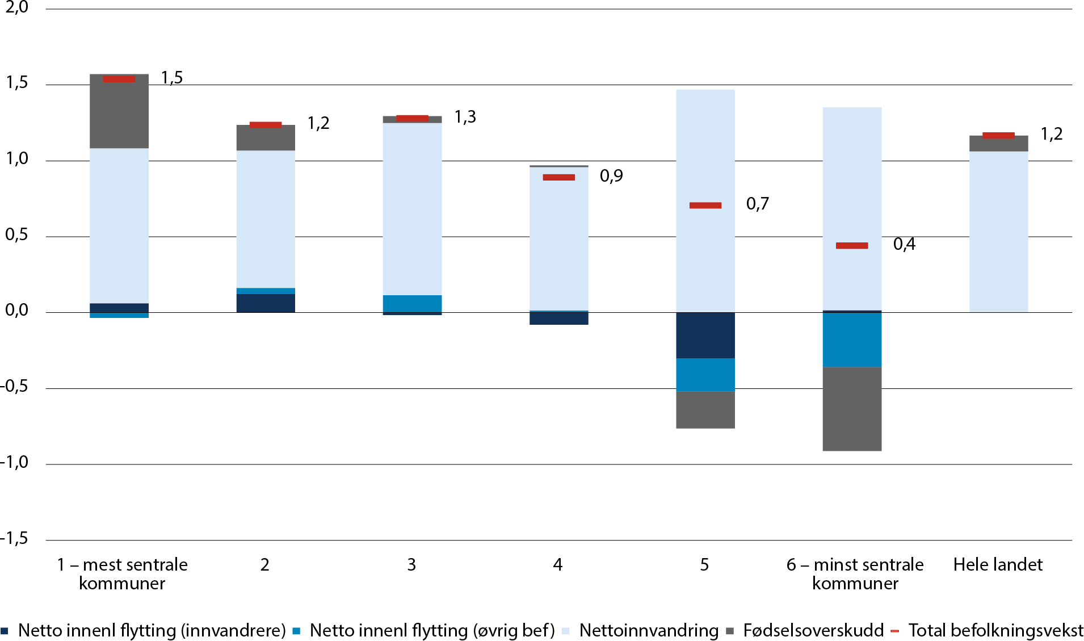
          - Befolkningsutvikling etter sentralitet og vekstkomponent (1.1.2022–1.1.2023). Tall per 100 middelfolkemengde.
For netto innenlands flytting skiller figuren mellom innenlands flytting blant innvandrere og norskfødte med innvandrerforeldre, og netto innenlands flytting blant den øvrige befolkningen.
Kilde: SSB (tabell 01223 og tabell 07210). Beregninger: KDD.

Vekst i folketallet i de fleste fylker
Figur 6.4 viser befolkningsutviklingen i fylkene de siste fem årene. De fleste fylker har hatt vekst i folketallet i den siste femårsperioden, og aller sterkest vekst har det vært i Akershus, etterfulgt av Oslo og Østfold. I Finnmark og Nordland er folketallet redusert, og aller mest i Finnmark. Troms og Innlandet har en liten økning i femårsperioden. I 2022 var folketallsveksten høy i mange fylker, og i Akershus, Agder, Østfold, Telemark og Innlandet var veksten dette året den høyeste registrerte på hele 2000-tallet. I Finnmark gikk folketallet marginalt ned i 2022 (-0,02 prosent), mens innbyggertallet økte i alle andre fylker.
Figur 3.8 viser at innvandring har hatt stor betydning for befolkningsutviklingen i alle fylker i den siste femårsperioden. I Oslo betyr et stort fødselsoverskudd mer for folketallsveksten enn innvandring, men Oslo har netto innenlands utflytting. I Akershus, Østfold og Vestfold er det den innenlandske flyttingen som bidrar mest til befolkningsveksten, der de to førstnevnte har størst innflytting av innvandrere, mens det er innflytting av den øvrige befolkningen som bidrar mest i Vestfold. De tre nordligste fylkene har den største innenlandske utflyttingen, av både innvandrere og den øvrige befolkningen.
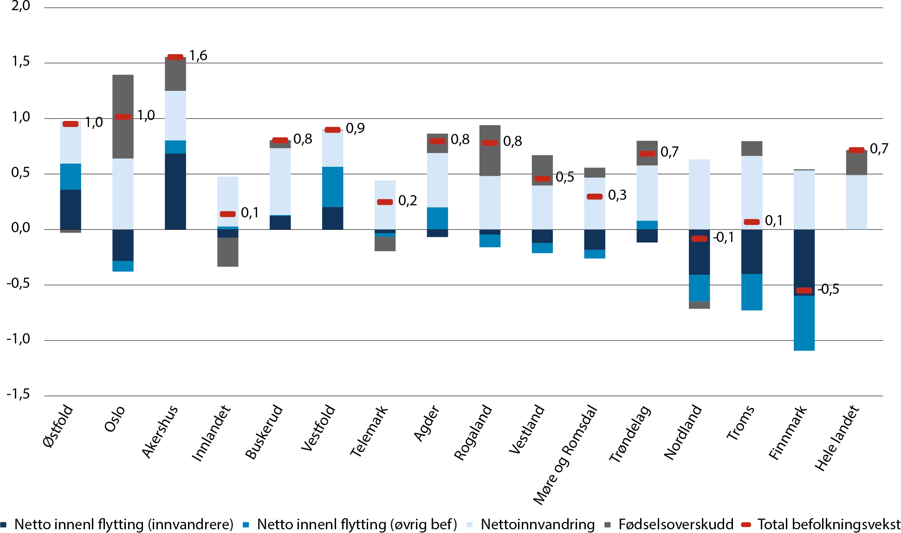
          - Befolkningsutvikling etter fylke og vekstkomponent (1.1.2018–1.1.2023). Tall årlig vekst per 100 middelfolkemengde.
For netto innenlands flytting skiller figuren mellom innenlands flytting blant innvandrere og norskfødte med innvandrerforeldre, og netto innenlands flytting blant den øvrige befolkningen.
Kilde: SSB (tabell 01223). Beregninger: KDD.

Innvandring

Svært høy innvandring i 2022 i både sentrale og mindre sentrale kommuner
I 2022 medførte flukt fra krigen i Ukraina det høyeste antall innvandringer til Norge i løpet av et år noensinne. Totalt innvandret over 90 000 personer, og om lag en tredjedel hadde ukrainsk statsborgerskap. Omtrent like mange var statsborgere fra et EU-land. Nettoinnvandringen (innvandring minus utvandring) var på i underkant av 60 000 personer og stod for over 90 prosent av folketilveksten i Norge i 2022.
Figur 3.9 viser at, som andel av folketallet, var nettoinnvandringen i 2022 størst i de mindre sentrale kommunene (sentralitet 5 og 6). Dette har sammenheng med at alle kommuner ble anmodet om å bosette flyktninger i 2022, noe som medførte at den geografiske fordelingen av flyktninger ble svært desentral (jf. boks 3.1). Før 2022 var trenden minkende nettoinnvandring i alle sentralitetsnivå. Årene 2011 og 2012 var toppårene i perioden med historisk høy arbeidsinnvandring etter EU-utvidelsene i 2004 og 2007. Innvandringen ble deretter gradvis redusert før flyktningstrømmen til Europa høsten 2015 brakte mange flyktninger fra Syria til Norge. Det førte til en kraftig midlertidig vekst i innvandringen, særlig til distriktskommuner på sentralitet 5 og 6. Det var også en midlertidig økning i arbeidsinnvandringen i 2019, spesielt i de mest sentrale kommunene, før tiltakene mot koronapandemien førte til svært få innvandringer i 2020.
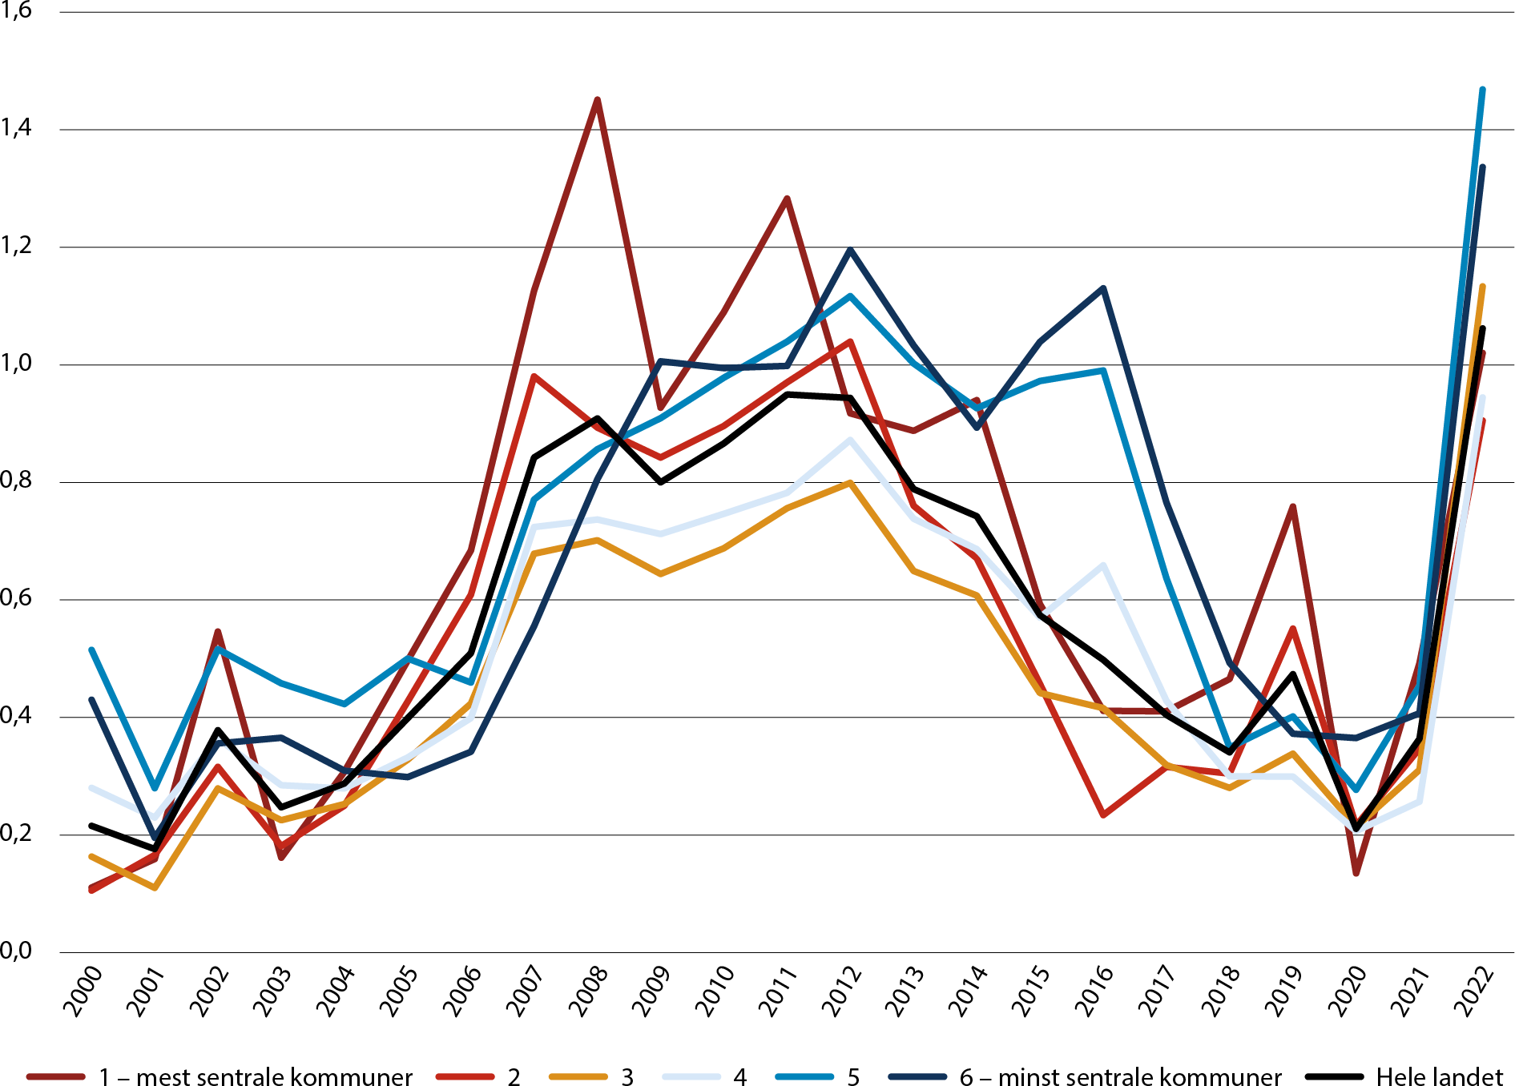
          - Nettoinnvandring etter sentralitet 2000–2022. Tall per 100 middelfolkemengde.
Kilde: SSB (tabell 05426). Beregninger: KDD.
              - Bosetting av flyktninger fra Ukraina
Krigen i Ukraina har ført til den største masseflukten i Europa siden andre verdenskrig. Kommuner i hele Norge har bosatt et høyt antall fordrevne fra Ukraina, og situasjonen rundt krigen er fremdeles uavklart og tallet på flyktninger som kommer kan øke ytterligere. I 2022 kom det nesten 41 000 asylsøkere til Norge, ifølge tall fra UDI. Mer enn 36 000 var ukrainske borgere. Kommunene bosatte tilsammen om lag 31 000 personer, og mer enn 26 000 er fra Ukraina. Dette er bosetningsrekord for norske kommuner. UDI regner med at det kan komme om lag 40 000 asylsøkere til Norge i 2023 (UDI, 2022). Kommunene har blitt bedt om å bosette til sammen 38 000 flyktninger i 2023. Dette kommer i tillegg til de som er bosatt i kommunene de siste årene. Per 28. august 2023 hadde kommunene bosatt 18 500 personer, der 16 000 var fra Ukraina.
Historisk har en større del av flyktningene blitt bosatt i distriktskommuner enn folketallet tilsier. I årene 2018–2021 ble bare 210 kommuner anmodet om å bosette flyktninger, men i 2022 og 2023 er alle kommunene anmodet om å bosette flyktninger. Når det er mange som kommer forsterkes mønsteret om at en større del av flyktningene blir bosatt i distriktskommuner enn det folketallet tilsier. Bosettingen av ytterligere 38 000 flyktninger i 2023 som IMDi har anmodet om vil i stor grad følge det same geografiske mønsteret med stor bosetting i distriktskommuner.
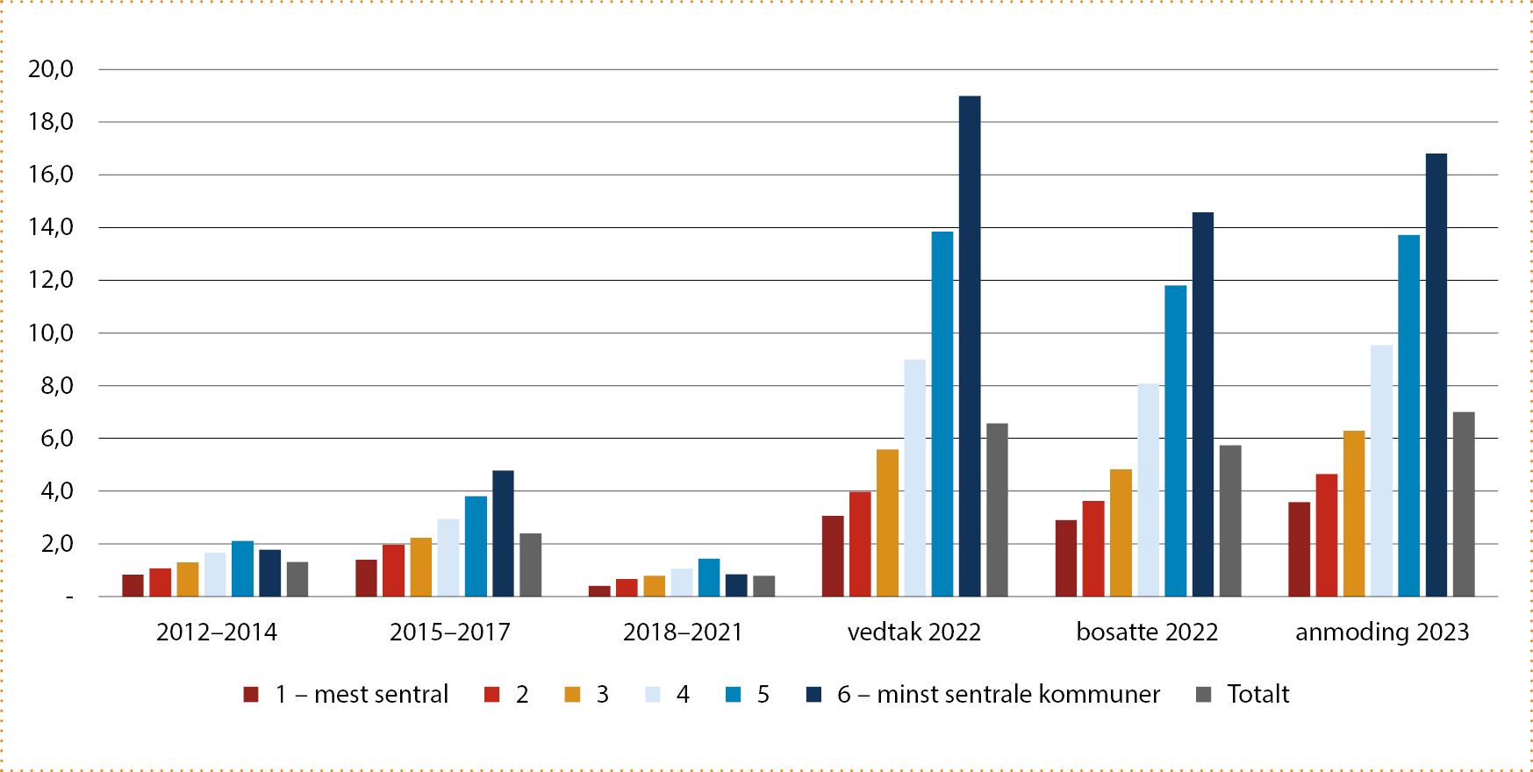
          - Bosatte flyktninger etter sentralitet. Antall per 1000 innbyggere.
2012–2021: Årlig gjennomsnitt. Vedtak 2022: Vedtak om bosetting i kommunene 2022. Bosatte 2022: tall på bosatte i kommunene i 2022. Anmodning 2023: IMDis anmodning til kommunene om bosetting.
Kilde: IMDi. Beregninger: KDD.
Alle fylkene har økt nettoinnvandring i 2022 sammenlignet med årene før, og målt i forhold til folketall har Buskerud den høyeste nettoinnvandringen, etterfulgt av Nordland og Troms. Vestfold har lavest. Ser vi på nettoinnvandringen i den siste femårsperioden, er det Troms, Nordland og Oslo som har størst innvandringsoverskudd sett i forhold til folketallet. Det er ikke systematiske forskjeller etter sentralitet, og noen fylker har høy innvandring i sentrale kommuner, og noen i lite sentrale kommuner. Lokalisering av asylmottak kan ha en betydning her, for eksempel har Østfold høy nettoinnvandring i sentralitetsnivå 3 som bl.a. inkluderer Råde kommune hvor Nasjonalt ankomstsenter er lokalisert. I 2022 ble det registrert nær 2 000 innvandringer til Råde, mens tallet året før var 45.

Flytting

Det er fremdeles vedvarende flytting fra mindre sentrale til mer sentrale kommuner
Flyttinger mellom kommuner er i sum sentraliserende, der det er flere som flytter til enn fra sentrale kommuner, mens det er netto utflytting fra distriktene. Den innenlandske flyttingen får imidlertid stadig mindre betydning for sentraliseringen av befolkningen, jf. boks 3.3. Figur 3.11 viser utviklingen i netto innenlands flytting fordelt etter sentralitet siden starten av 2000-tallet. Kommunene på sentralitetsnivå 5 og 6 har samlet sett et betydelig innenlands flyttetap i hele perioden. Flyttetapet er imidlertid redusert i 2022, spesielt for de minst sentrale kommunene. Dette har sammenheng med bosettingen av flyktninger fra Ukraina, jf. figur 3.14. Vi ser at nettotilflyttingen til storbykommunene og det sentrale Østlandet (sentralitet 2) samt til mellomstore bykommuner (sentralitet 3) har holdt seg relativt stabil gjennom perioden, men med en liten nedgang i 2022. Flyttingen til og fra Oslo og nære omlandskommuner (sentralitet 1) har variert mer, med perioder med omtrent like mye innflytting som utflytting, og perioder med netto tilflytting. Under koronapandemien økte utflyttingen fra Oslo, se boks 3.2.
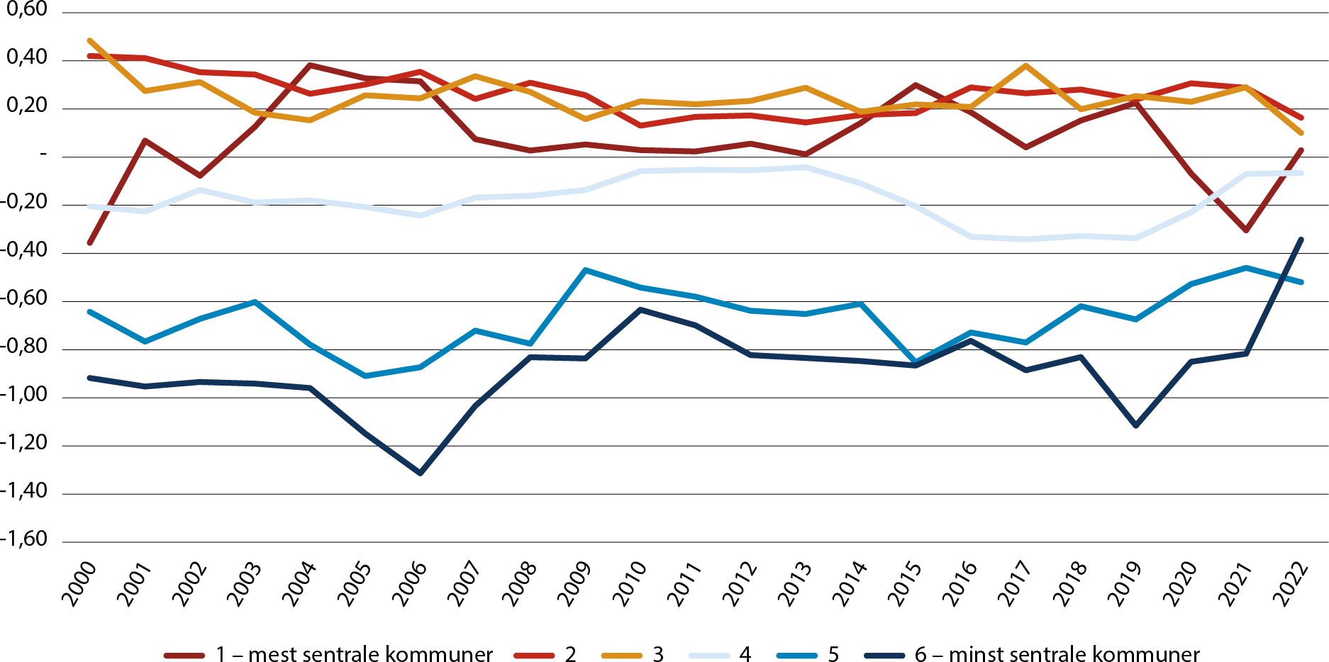
          - Netto innenlands flytting etter sentralitet 2000–2022. Tall per 100 middelfolkemengde.
Kilde: SSB (tabell 05471). Beregninger: KDD.
              - Korona og utflytting fra Oslo
Koronapandemien påvirket arbeidsmarkedet over hele verden med midlertidig nedstengning av aktiviteter og virksomheter og sterk økning i bruk av fjernarbeid. Figur 3 viser at pandemien også påvirket det innenlandske flyttemønsteret med markant utflytting fra sentralitet 1. Spørsmål har blitt stilt om økt bruk av fjernarbeid vil føre til en mer permanent utflytting fra byer til fordel for mer rurale områder.
Studier fra OECD har vist at koronapandemien påvirker flyttingen og boligmarkedet i store byområder over 1,5 mill innbyggere (Ahrend med flere, 2022). Dette er også tilfellet i Norge, der det kun er i Oslo vi finner større endringer i flyttemønsteret under pandemien. En studie fra NIBR viser at en større del av de som flyttet fra Oslo i 2020 enn tidligere hadde mulighet for fjernarbeid (Tønnessen, 2021). Dette indikerer en sammenheng mellom økt bruk av fjernarbeid og utflytting fra Oslo.
Figur 3.12 viser inn- og utflytting til og fra Oslo hvert kvartal under og etter pandemien, sammenlignet med gjennomsnittet i samme kvartal i perioden 2015–2019. Den store utflyttingen fra Oslo skjedde særlig på høsten 2020 og vinteren 2021 med om lag 30 prosent høyere utflytting enn vanlig. Utflyttingen falt etter hvert, men har i alle kvartal ligget over nivået fra 2015–2019. Innflyttingen ble interessant nok ikke redusert under pandemien. Også denne har hovedsakelig ligget over normalen, men ikke i like stor grad som utflyttingen.
Dette har ført til at mens den innenlandske netto utflyttingen fra Oslo i årene 2015–2019 var på om lag 700 personer, var netto utflytting i 2020, 2021 og 2022 på hhv. 2 700, 6 500 og 3 300 personer.
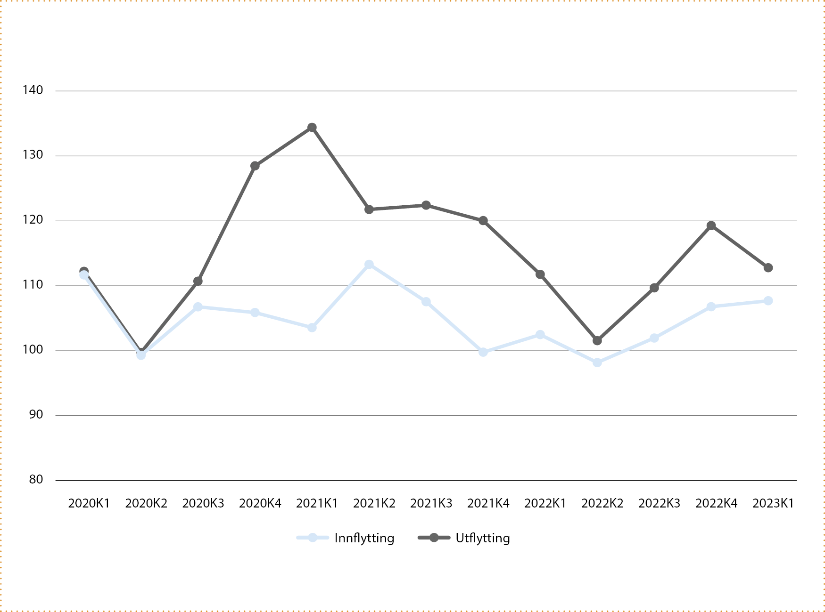
          - Innenlands inn- og utflytting til og fra Oslo per kvartal under og etter koronapandemien. Sammenlignet med gjennomsnittet av samme kvartal 2015–2019 =100.
Kilde: SSB (tabell 01222). Beregninger: KDD.

              - Innenlands flytting vil få stadig mindre betydning for sentralisering
Sentralisering av befolkningen kan beskrives som en langsom prosess der en stadig større andel av befolkningen bor i sentrale deler av landet. Denne sentraliseringen kan skje på flere måter. For det første ved at folk i større grad flytter fra distriktene til mer sentrale kommuner enn omvendt. For det andre ved at fødselsoverskuddet er større i sentrale kommuner enn i distriktene, noe som kan skyldes geografiske ulikheter i alderssammensetning, fruktbarhet og levealder. Eller for det tredje at nettoinnvandringen er større til sentrale deler av landet enn i distriktene.
Figur 3.13 viser forskjellen mellom sentrale kommuner (sentralitet 1, 2 og 3) og mindre sentrale kommuner (sentralitet 4, 5 og 6) når det gjelder effekten av innenlands flytting, fødselsoverskudd og nettoinnvandring på befolkningsutviklingen. Et tall over null innebærer en sentralisering, ved at folketallet vokser mer i sentrale kommuner enn i mindre sentrale kommuner. Tall under null betyr en desentralisering. For eksempel betyr nettoinnvandring på 0,2 at nettoinnvandringen er 0,2 prosentpoeng større i sentrale kommuner enn i mindre sentrale kommuner (relativt til folketallet). Nettoinnvandringen bidrar dermed til større folkevekst i sentrale kommuner enn i mindre sentrale, og dermed til sentralisering. Motsatt betyr en nettoinnvandring på -0,2 at nettoinnvandringen er 0,2 prosentpoeng mindre i sentrale kommuner enn i mindre sentrale. Nettoinnvandringen vil da bidra mindre til folkevekst i sentrale kommuner enn i mindre sentrale, og vil dermed motvirke sentralisering.
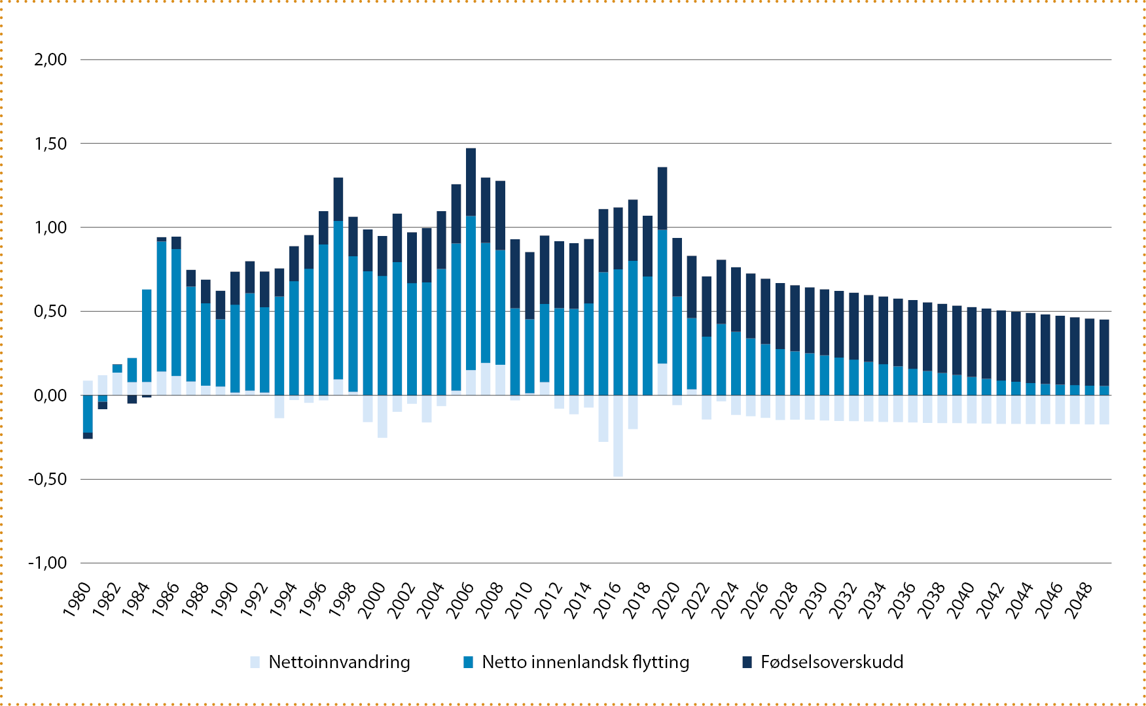
          - Betydningen av de ulike demografiske komponentene for sentralisering av befolkningen. Faktiske tall 1980–2022. SSBs framskrivninger 2023–2050 (MMMM). Tall per 100 middelfolkemengde.
Differanse mellom sentrale kommuner (sentralitet 1, 2 og 3) og mindre sentrale kommuner (sentralitet 4, 5 og 6) når det gjelder effekten av innenlands flytting, fødselsoverskudd og nettoinnvandring på befolkningsutviklingen.
Vi ser at det er innenlands flytting som i størst grad har virket sentraliserende på bosettingsmønsteret siden 1980-tallet. Innenlands flytting gir sentralisering både gjennom lavere befolkningsvekst i mindre sentrale kommuner og høyere befolkningsvekst i sentrale kommuner. Det innenlandske flyttemønsteret har i hele etterkrigstiden virket sentraliserende. Flere har flyttet fra distriktene til byene enn omvendt (Sørlie, 2012). SSB framskriver lavere utflytting fra distriktskommuner over tid, mens innflyttingen derimot er beregnet å holde seg mer stabil. Dermed blir nettoutflyttingen stadig mindre framover. Grunnen til denne utviklingen er at antallet unge voksne er framskrevet å synke i distriktskommuner, men holde seg mer stabilt i mer sentrale kommuner. Det blir dermed færre unge som kan flytte fra distriktene (NOU 2020: 15).
Effekten av fødselsoverskudd på sentraliseringen har økt gradvis, og 2022 er det første året der fødselsoverskuddet har større betydning for sentraliseringen enn den innenlandske flyttingen. SSBs befolkningsframskrivinger for årene 2023–2050 tyder på at denne trenden forsterkes ytterligere framover. Ifølge framskrivingene vil det først og fremst være fødselsoverskuddet i sentrale kommuner og fødselsunderskudd i mindre sentrale kommuner som fører til sentralisering framover, og fødselsoverskuddet vil få betydelig større innvirkning på sentraliseringen enn den innenlandske flyttingen.
Nettoinnvandring har hatt mindre effekt på sentraliseringen, og motvirker sentralisering i enkelte år der distriktene har hatt større nettoinnvandring enn sentrale kommuner. Særlig gjelder dette i 2016 da den store flyktningestrømmen fra Syria førte til kraftig vekst i innvandring til distriktskommuner. Ifølge SSBs framskrivinger vil nettoinnvandringen til en viss grad motvirke sentraliseringen framover. Samtidig inkluderer også netto innenlands flytting innvandrere som flytter på seg, og innvandrerne har i sum flyttet innenlands i sentraliserende retning, og bidrar derigjennom til sentralisering.

De fleste fylker har et innenlands flyttetap
Det innenlandske flyttemønsteret har i hele etterkrigstiden virket sentraliserende. Flere har flyttet fra distriktene til byene enn omvendt. Dette gir seg også utslag i flyttingen mellom fylker. Tabell 3.2 viser at de fleste fylker har netto innenlands utflytting. De siste fem årene har Akershus, Østfold, Vestfold, Buskerud og Agder i sum hatt netto innenlands tilflytting. Av disse har Akershus den største tilflyttingen. For resten av fylkene er det flere personer som flytter ut enn inn om man bare ser på flyttebevegelsene innad i landet. Det største flyttetapet i forhold til folkemengden finner vi i Finnmark.
Distriktskommuner på sentralitet 4, 5 og 6 har samlet sett et innenlands flyttetap de siste fem årene. Det samlede flyttetapet har vært størst i de nest minst sentrale kommunene i Finnmark, og i de minst sentrale kommunene i Innlandet og Finnmark. Flyttetapet har også vært vesentlig i de mindre sentrale kommunene i Nordland og Troms.
Det er ellers verdt å merke seg at alle sentralitetsnivåer i Nord-Norge, Vestland og Oslo har et innenlands flyttetap de siste fem årene.
            - Netto innenlands flytting (1.1.2018–1.1.2023). Tall per 100 middelfolkemengde.
Fylker | 1 – mest sentrale kommuner | 2 | 3 | 4 | 5 | 6 – minst sentrale kommuner | Totalt
Østfold |  | 3,9 | 1,1 | 4,8 | -3,5 |  | 3,0
Oslo | -1,9 |  |  |  |  |  | -1,9
Akershus | 4,0 | 3,7 | 4,8 | 1,5 |  |  | 4,0
Innlandet |  | 3,6 | 0,7 | -0,9 | -2,4 | -6,0 | -0,2
Buskerud |  | 1,0 | 0,8 | 1,3 | -1,7 | -1,7 | 0,7
Vestfold |  | 2,9 | 2,8 |  |  |  | 2,8
Telemark |  |  | 0,4 | -1,2 | -2,2 | -1,9 | -0,3
Agder |  |  | 1,5 | -0,4 | -2,0 | -2,9 | 0,7
Rogaland |  | -1,2 | 0,5 | -1,1 | -2,3 | -2,7 | -0,8
Vestland |  | -0,8 | -0,3 | -0,2 | -2,4 | -3,5 | -1,1
Møre og Romsdal |  |  | 0,6 | -1,2 | -2,6 | -4,5 | -1,3
Trøndelag |  | 0,9 | -0,5 | -0,9 | -1,6 | -1,0 | -0,2
Nordland |  |  | -2,5 | -2,8 | -3,0 | -4,8 | -3,2
Troms |  |  | -2,7 | -2,3 | -5,8 | -4,6 | -3,6
Finnmark |  |  |  | -3,6 | -8,1 | -5,9 | -5,5
Hele landet | 0,0 | 1,3 | 1,1 | -1,0 | -2,8 | -4,0 | 0,0
Kilde: SSB (tabell 05471). Beregninger: KDD.
              - Ny kohortstudie av bofasthet og flytting
SSBs nye studie En kohortanalyse av ungdomskull fra de var 15 til 35 år følger opp Kjetil Sørlies klassiske undersøkelser av bofasthet og flytting. Rapporten ser på fødselskohorter som var 15 år i perioden 1978–2002 fram til 35-års alder. Den ser på bl.a: Hvem har blitt boende? Hvor mange av dem som har flyttet ut, har flyttet tilbake? Og de som ikke har flyttet hjem igjen, hvor har de havnet?
De minst sentrale kommunene mister nesten to tredjedeler av årskullene gjennom flytting, men innflytting og innvandring kompenserer noe
SSB finner at andelen bofaste er lavest i de minst sentrale kommunene, og få av dem som har flyttet ut av disse kommunene har flyttet tilbake. I de minst sentrale kommunene er det 35 prosent av fødselskullet som bor i oppvekstkommunen som 35-åringer (bofaste og tilbakeflyttere). For landet som helhet er andelen på ca. 50 prosent. Andelen har sunket over tid, men har stabilisert seg rundt dette nivået fra og med 1992-kohorten (det vil si de som var 15 år i 1992).
Utflytting fra lite sentrale kommuner kompenseres til en viss grad av innflytting fra andre steder av landet eller fra utlandet. I de minst sentrale kommunene fører innenlands flytting og innvandring til at kohorten ved 35-års alder er på 72 prosent av utgangskohorten. Tilsvarende tall for de mest sentrale kommunene er 140 prosent, det vil si at fødselskohorten er blitt 40 prosent større. Generelt flytter imidlertid de fleste innflytterne både fra inn- og utland videre, og det gjelder på alle sentralitetsnivå.
Flere bofaste menn enn kvinner, og de som ikke har høyere utdanning er mest bofaste
Menn er mer bofaste enn kvinner, og dette gjelder på alle sentralitetsnivå, men forskjellen er minst i de mest sentrale kommunene. De med høy utdanning har et mer sentralisert flyttemønster enn de med lavere utdanning. Av de som har tatt høyere utdanning, har likevel mennene et mer sentraliserende flyttemønster enn kvinnene. Menn med kort utdanning er mest bofaste.
Kilde: Høydahl (2023).

Innvandrere preger i økende grad den innenlandske flyttingen, og påvirker særlig flyttemønsteret i 2022
Den høye innvandringen de siste 15 årene har gjort at flyttinger blant innvandrere utgjør en stadig større andel av flyttetallene i Norge – fra under 10 prosent av flyttingene mellom kommuner i Norge i 2000 til drøyt 20 prosent i 2020 (Tønnesen, 2022). Figur 3.6 viser at innvandrerne (innvandrere og norskfødte med innvandrerforeldre) i perioden 2018–2023 i stor grad hadde det samme innenlandske flyttemønsteret som den øvrige befolkningen. Det vil si at innvandrerne bidrar til netto tilflytting i kommuner på sentralitet 1–3 og netto utflytting fra kommuner på sentralitet 4–6. Figur 3.8 viser at det er særlig fylkene Akershus og Østfold som de siste fem årene har
hatt stor netto innenlands tilflytting av innvandrere, mens de tre nordligste fylkene har størst netto utflytting av innvandrere.
Når innvandrere flytter innenlands, flytter de mer sentraliserende enn befolkningen ellers, og den generelle flyttehyppigheten er også høyere for innvandrere enn for den øvrige befolkningen. Dette henger delvis sammen med at mange innvandrere er i aldersgrupper der det er vanlig å flytte, men aldersspesifikke flytterater viser at innvandrere som er barn og unge, eller over 30 år, flytter noe mer innenlands enn sine jevnaldrende som ikke er innvandrere. Blant personer i 20-årene flytter resten av befolkningen oftere enn innvandrerne (Tønnesen, 2022).
Innvandrerne er blitt mer bofaste enn i starten av hundreåret. Nye ankomstkohorter av innvandrere flytter ikke like hyppig fra sin første kommune, og fem år etter ankomst bor om lag halvparten av innvandrerne fortsatt i sin første kommune. Den økte bofastheten henger sammen med lavere utvandring blant nyere ankomstkohorter av innvandrere, og dette gjelder både for arbeidsinnvandrere, flyktninger og utdanningsinnvandrere. Innvandrere som begynte sin tid i Norge i de mest sentrale kommunene (sentralitet 1), har vært mer bofaste enn andre. Flyktninger flytter noe hyppigere innenlands sammenlignet med arbeidsinnvandrere (ibid.).
Det store antallet innvandringer til Norge i 2022 av flyktninger fra Ukraina påvirker det innenlandske flyttemønsteret. Ifølge SSB ble mange ukrainske flyktninger i 2022 registrert innvandret til asylmottakskommunen, og flyttingen fra asylmottakskommunen til en bosettingskommune blir dermed registrert som innenlands flytting. Flere av kommunene med flest innvandringer i 2022, hadde dermed også stor innenlands utflytting i 2022. I mange tilfeller er dette flyktninger som har flyttet ut av asylmottak (SSB, 2023b). At flyttinger fra eller mellom asylmottak påvirker det generelle flyttemønsteret er også observert tidligere, i år med mange nye flyktninger som har fått innvilget asyl (Tønnesen, 2022).
Figur 3.14 viser utviklingen i netto innenlands flytting blant innvandrere og norskfødte med innvandrerforeldre fordelt etter sentralitet siden 2010. Vi ser at 2022 skiller seg fra tidligere år ved det er netto tilflytting av innvandrere til de minst sentrale kommunene dette året, og netto utflytting er også noe redusert i kommuner på sentralitet 4 og 5. Kommuner på sentralitet 3, som tidligere har hatt relativt stabil netto innflytting, har netto utflytting av innvandrere i 2022. Vi finner ikke en tilsvarende endring i flyttetallene for den øvrige befolkningen, jf. figur 3.15. Her ser vi tvert imot at netto utflytting fra sentralitet 4–6 har økt i 2022 sammenlignet med året før.
I sum har det i perioden fra 2010 vært stor netto utflytting blant innvandrere fra kommuner på sentralitet 4–6, og fram til 2018 er utflyttingen aller størst blant innvandrere på sentralitet 5. Dette er i tråd med tidligere analyser som viser at innvandrere som kom til sentralitet 5 har vært minst bofaste (Tønnesen, 2022).
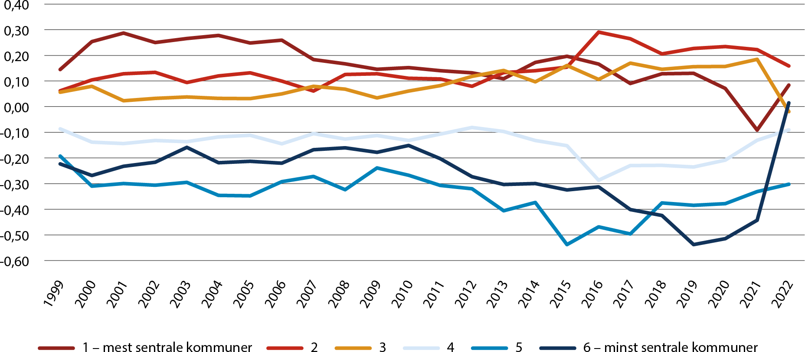
          - Netto innenlands flytting blant innvandrere etter sentralitet 2010–2022. Tall per 100 middelfolkemengde.
Kilde: SSB (tabell 07210). Beregninger: KDD.

Unge mellom 20 og 30 år flytter mest, og søker inn til storbyene
Alder spiller en stor rolle for flyttetilbøyeligheten. Unge mellom 20 og 30 år er mest tilbøyelige til å flytte, og flyttetilbøyeligheten går gradvis ned med økende alder. Figur 3 viser at svært mye av den sentraliserende flyttingen skjer i 20-årene. Oslo med nære omlandskommuner får stor netto tilflytting av personer i 20-årene. Dette er unge som vil ta fatt på høyere utdanning eller er i starten av en yrkeskarriere. Etter endt utdanning og i løpet av etableringsfasen er det mange som flytter ut av disse mest sentrale kommunene. Dette er i stor grad boligrelatert flytting som også involverer mange barn fram til barneskolealder. Tilsvarende mønster finner vi også for andre storbykommuner på sentralitet 2. Det er kun de mellomstore bykommunene og byomland (sentralitet 3) som samlet har netto tilflytting i alle aldersgrupper. Distriktskommuner (sentralitet 4, 5 og 6) har stor netto utflytting av unge i 20-årene. For disse kommunene gir ikke familieetablering blant personer i slutten av 20-årene og 30-årene netto tilflytting.
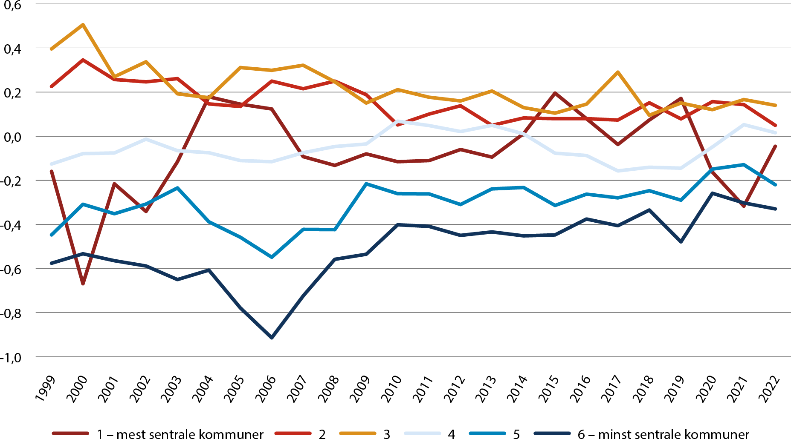
          - Netto innenlands flytting blant øvrig befolkning etter sentralitet 2010–2022. Tall per 100 middelfolkemengde.
Kilde: SSB (tabell 07210). Beregninger: KDD.
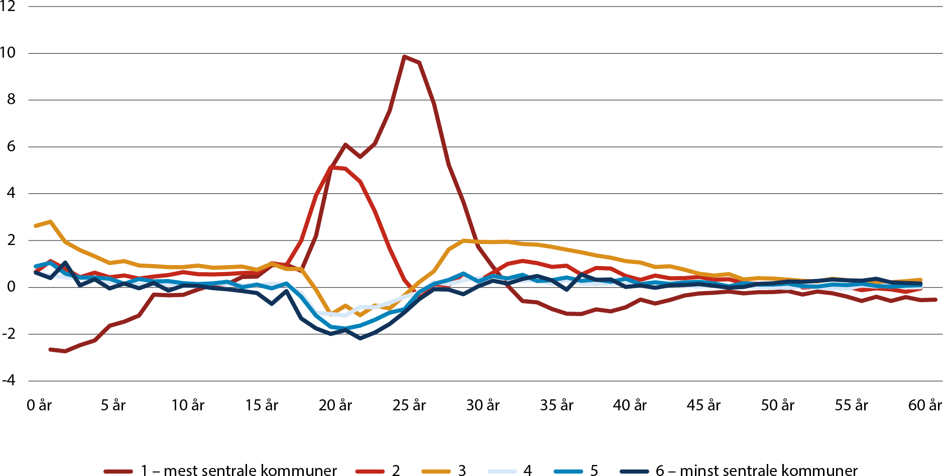
          - Netto innenlands flytting etter sentralitet og alder (ettårsgrupper) (2018–2022). Tall per 100 middelfolkemengde.
Kilde: SSB/Panda. Beregninger: KDD.

Fødselsoverskudd

Store regionale forskjeller i fødselsoverskudd
I 2022 ble det født 51 500 barn i Norge. Det er 4 500 færre enn året før, og 1 500 færre enn i 2020. Fødselstallene økte i 2021, men dette har vist seg å være en enkelthendelse i det andre året av koronapandemien.
Samtidig som antallet fødsler har falt i 2022, har antallet dødsfall økt. Det døde over 45 500 personer i Norge i 2022, og det er mer enn 3 500 flere enn i 2021. Mye av økningen kan tilskrives koronarelaterte dødsfall (Folkehelseinstituttet, 2022). Det fødes likevel fremdeles flere enn det dør i Norge hvert år, og fødselsoverskuddet (antall fødte minus antall døde) var i 2022 på rundt 5 700 personer. Nedgangen i fødselsoverskudd er ikke et særnorsk fenomen, og EU-landene har samlet sett registrert fødselsunderskudd siden 2012. SSB forventer at det i Norge vil fødes flere enn det dør helt til rundt år 2050 før det snur – og deretter vil det dø flere enn det fødes (Tømmerås og Thomas, 2022). Et fødselsunderskudd innebærer at Norge er avhengig av innvandring for å opprettholde eller øke folketallet.
Figur 3.17 viser utviklingen i fødselsoverskudd for hele landet og ulike sentralitetsnivåer siden starten av 2000-tallet. Vi ser at nedgangen i fødselsoverskudd i 2022 gjelder for alle sentralitetsnivåer. De minst sentrale kommunene har hatt et fødselsunderskudd helt siden midten av 1980-tallet, og det samme gjelder de nest minst sentrale kommunene (sentralitet 5) fra og med 2012. Disse kommunene er dermed avhengig av tilflytting for å opprettholde eller øke folketallet.
Oslo og nære omlandskommuner (sentralitet 1) har det høyeste fødselsoverskuddet av alle sentralitetsnivåer. På tross av en nedgang i 2022, er fødselsoverskuddet her omtrent på samme nivå som det var i starten av 2000-tallet. Sentralitet 1 har utviklet seg fra å ha det laveste fødselsoverskuddet av alle sentralitetsnivå i starten av 1980-tallet til å ha klart høyest fødselsoverskudd i forhold til folketallet siden slutten av 1990-tallet. Denne utviklingen har sammenheng med nettotilflytting av unge voksne til storbyene, slik at en stadig større andel av barna fødes i disse områdene. Mange familier med små barn flytter etter hvert ut fra kommuner på sentralitet 1, og dette gjør at andelen barn i befolkningen likevel er relativt lik mellom sentralitetsnivåene, jf. figur 3.18.
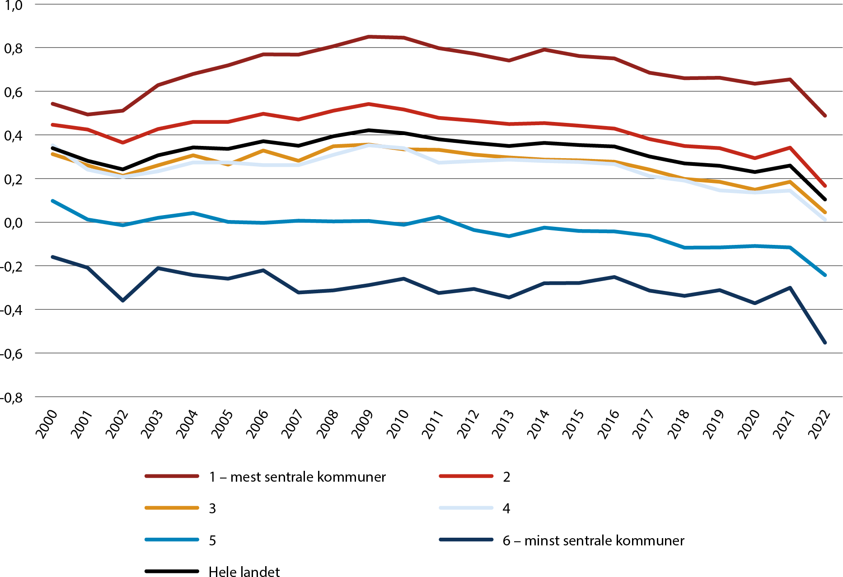
          - Fødselsoverskudd etter sentralitet 2000–2022. Tall per 100 middelfolkemengde.
Kilde: SSB (tabell 06913). Beregninger: KDD.
            - Fødselsoverskudd etter fylke og sentralitet (1.1.2018–1.1.2023). Tall per 100 middelfolkemengde.
Fylker | 1 – mest sentrale kommuner | 2 | 3 | 4 | 5 | 6 – minst sentrale kommuner | Totalt
Østfold |  | -0,1 | -0,1 | -2,2 | -2,5 |  | -0,1
Oslo | 3,8 |  |  |  |  |  | 3,8
Akershus | 1,7 | 1,4 | 1,2 | -0,3 |  |  | 1,5
Innlandet |  | -0,7 | -0,6 | -1,7 | -2,6 | -2,9 | -1,3
Buskerud |  | 1,0 | 0,0 | -0,2 | -1,1 | -2,1 | 0,4
Vestfold |  | 0,2 | -0,1 |  |  |  | 0,0
Telemark |  |  | -0,2 | -1,1 | -2,3 | -1,0 | -0,6
Agder |  |  | 1,2 | 0,5 | -0,1 | -1,0 | 0,9
Rogaland |  | 2,6 | 2,4 | 1,9 | 0,1 | -0,5 | 2,3
Vestland |  | 2,0 | 2,6 | 1,7 | 0,0 | -1,6 | 1,4
Møre og Romsdal |  |  | 1,3 | 0,8 | -0,5 | -2,3 | 0,4
Trøndelag |  | 2,3 | 1,6 | 0,4 | -0,7 | -0,3 | 1,1
Nordland |  |  | 1,6 | -0,5 | -0,3 | -2,1 | -0,3
Troms |  |  | 2,6 | 0,7 | -0,5 | -3,0 | 0,7
Finnmark |  |  |  | 1,9 | 0,1 | -2,4 | 0,0
Hele landet | 3,1 | 1,5 | 0,8 | 0,6 | -0,7 | -1,9 | 1,1
Kilde: SSB (tabell 01223). Beregninger: KDD.
Ut fra det totale antallet fødsler regner SSB ut samlet fruktbarhetstall. Siden 2009 har fruktbarheten i Norge falt hvert år utenom 2021. Da økte det til 1,55 barn per kvinne, fra 1,48 i 2020. I 2022 falt tallet igjen til det laveste som noen gang er målt i Norge, til 1,41 barn per kvinne. Fallet i fruktbarhet de siste årene skyldes i hovedsak to forhold: At kvinner får barn senere i livet og at de i stadig mindre grad velger å få tre eller flere barn (Gleditsch med flere, 2020). Tidligere var det store regionale forskjeller i fruktbarhet i Norge. Over tid har imidlertid de regionale forskjellene blitt mindre, men fruktbarheten er fremdeles høyest i distriktene og lavest i Oslo med nære omlandskommuner (NOU 2020: 15).
Nesten alle nordiske land har opplevd fall i fruktbarheten de siste tiårene, og Finland og Norge har nå lavest fruktbarhet i Norden. Alle de nordiske landene hadde også et fall i fruktbarheten fra 2021 til 2022, og nedgangen var noenlunde lik for alle landene (SSB, 2023c).
Tabell 3.3 viser fødselsoverskudd de siste fem år fordelt etter sentralitet og fylke. Fødselsoverskuddet er større i sentrale deler av fylkene, mens de minst sentrale delene har færre fødte enn døde. Oslo og Rogaland har det høyeste fødselsoverskuddet av fylkene, og disse to fylkene har på hele 2000-tallet hatt et betydelig større fødselsoverskudd enn de øvrige fylkene. I Innlandet, Telemark, Nordland og Østfold er det flere som dør enn som fødes. Innlandet har hatt et relativt stabilt fødselsunderskudd i store deler av 2000-tallet, og Telemark har også stort sett hatt flere døde enn fødte i hele perioden.

Befolkningssammensetning

Størst andel eldre i distriktene, men ikke store forskjeller i andelen barn
Befolkningens aldersfordeling varierer mellom ulike deler av landet. Figur 3.18 viser at distriktskommuner (sentralitet 4, 5 og 6) har en større andel eldre enn mer sentrale kommuner, og de også har en større andel av de aller eldste over 80 år. I mer sentrale kommuner er en betydelig større andel av befolkningen i aldersgruppen 20–50 år. Av fylkene er det Innlandet som har størst andel eldre 67 år og over, og de har også størst andel over 80 år. Oslo har lavest eldreandel.
Det er ikke store forskjeller i andelen barn, men de mer sentrale kommunene har en noe større andel småbarn (0–5 år), og distriktskommunene har en litt større andel i alderen 12–18 år. Av fylkene har Rogaland størst andel barn og unge. Den er lavest i Innlandet og Oslo. I Oslo er andelen lav til tross for det største fødselsoverskuddet. Den lave andelen har sammenheng med at selv om mange får barn i Oslo, er det også mange småbarnsfamilier som flytter ut av Oslo og etablerer seg andre steder.
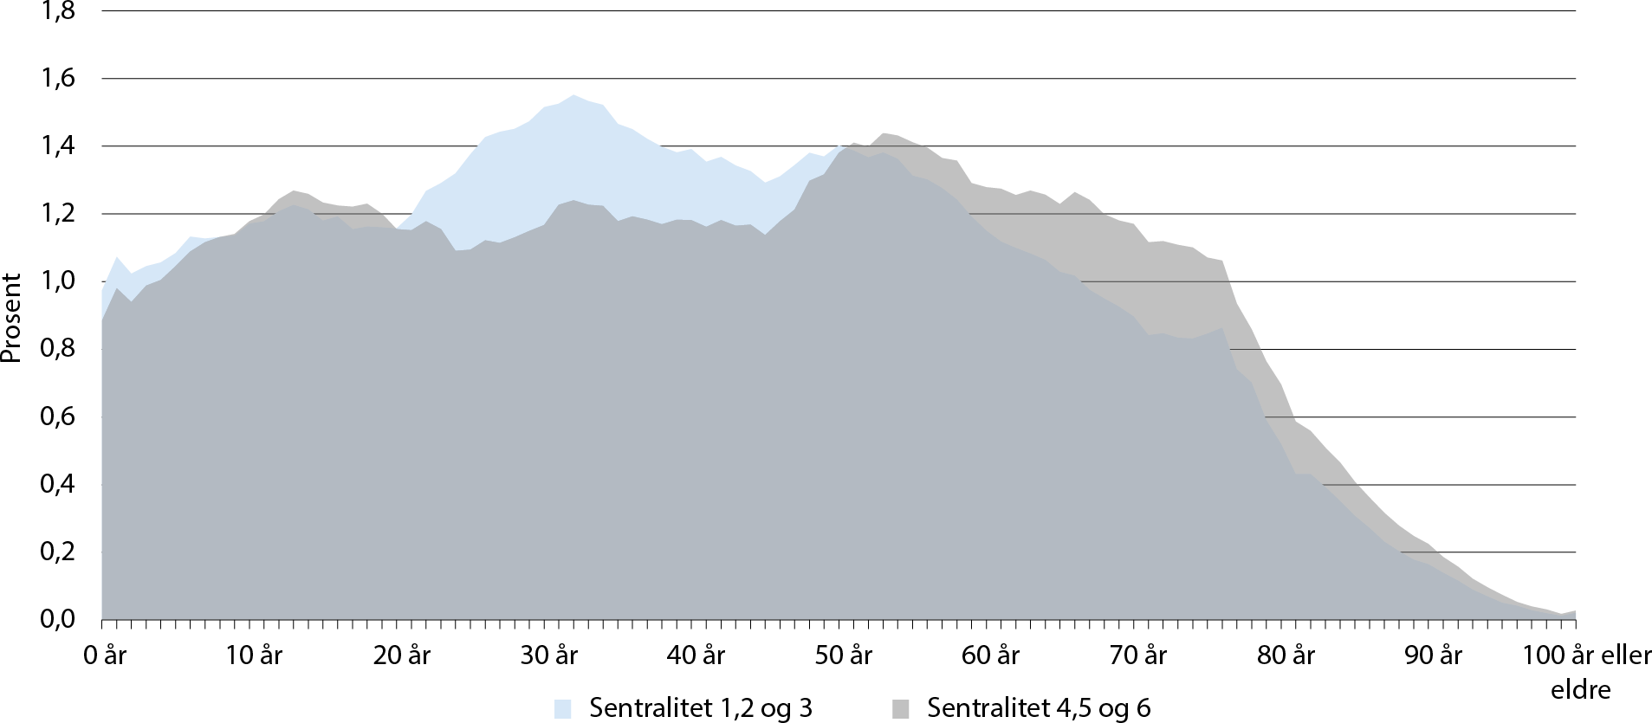
          - Relativ aldersfordeling for sentrale (sentralitet 1, 2 og 3) og lite sentrale (sentralitet 4, 5 og 6) kommuner 2023. Prosent.
Kilde: SSB (tabell 07459). Beregninger: KDD.

Sterkest aldring i distriktene
Det blir en stadig større andel eldre i befolkningen og aldringen er sterkest i distriktene. Aldring av befolkningen er en klar trend i alle de nordiske landene, som ellers i Europa. Aldringen i mange europeiske regioner er enda sterkere enn i Norge. Bakgrunnen for aldringen er knyttet til tre forhold; de store barnekullene som fulgte i kjølvannet av andre verdenskrig blir pensjonister; samtidig øker levealderen, mens fødselstallene faller (Nordregio, 2020). Framskrivinger tyder på at trenden forsterkes framover. Små barnekull i mellomkrigstiden førte til at andelen eldre var i kontinuerlig nedgang fra begynnelsen av 1990-tallet og fram til 2009. Fra 2010 begynte andelen eldre å øke og dette vil fortsette når de store fødselskullene fra 1950- og 1960-tallet nå blir pensjonister.
Særlig distriktene vil merke konsekvensene av økt aldring. I 2023 er 19 prosent av befolkningen 67 år og eldre i distriktskommuner på sentralitet 4, 5 og 6, mens det tilsvarende tallet for kommuner på sentralitet 1, 2 og 3 er 15 prosent. Andelen eldre i distriktene er dermed allerede høy i dag, og fortsetter å øke. I 2050 forventes distriktskommuner å ha en eldreandel på 28 prosent, og i de mer sentrale kommunene vil 23 prosent være 67 år eller eldre. Figur 3.19 viser dagens aldersfordeling sammenlignet med framskrevet aldersfordeling i 2050, både for sentrale kommuner og for distriktskommuner. I de mer sentrale kommunene er det i aldersgruppen over 52 år det blir flere personer, mens det blir flere over 72 år i de mindre sentrale kommunene. Vi ser også at det er framskrevet en relativt stor nedgang i antall personer under 40 år i distriktskommuner. I sentrale kommuner forventes noe nedgang i antall personer mellom 20 og 35 år.
A. Sentralitet 1,2 og 3  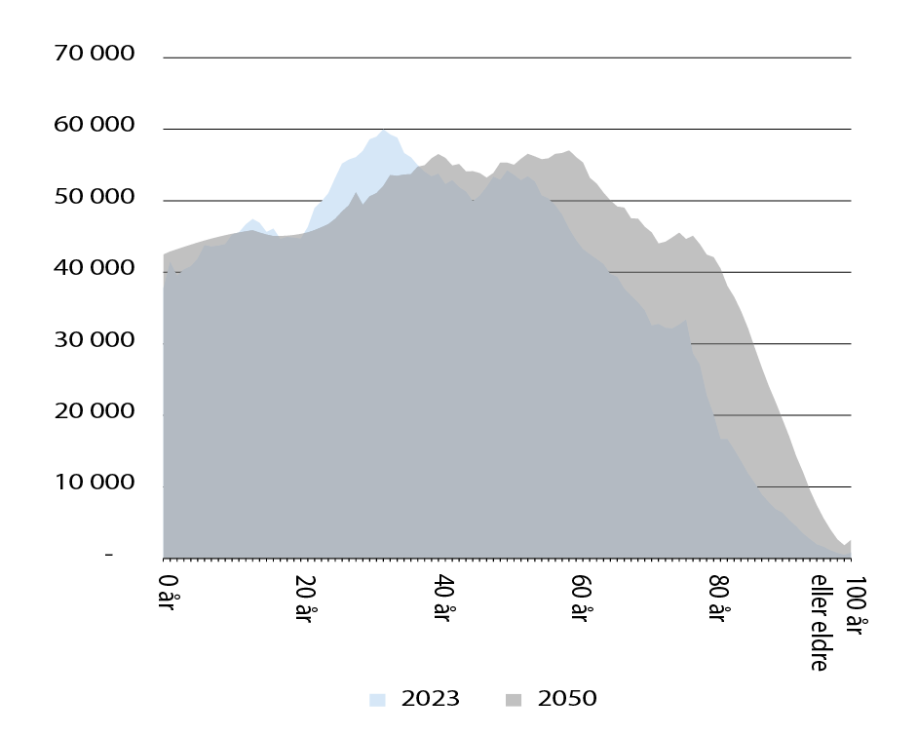 | B. Sentralitet 4, 5 og 6  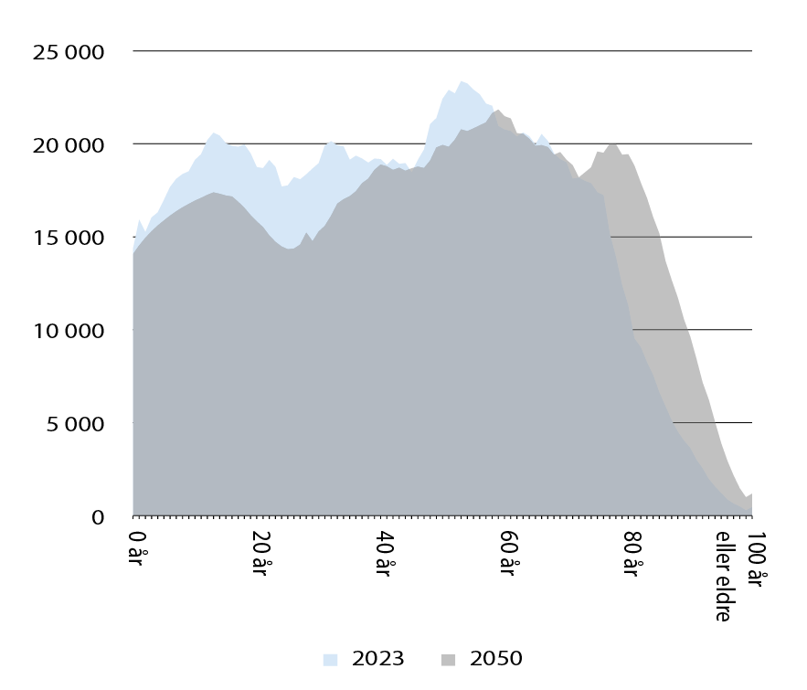
          - Aldersfordeling i 2023 og i 2050, for A) sentrale kommuner, og B) distriktskommuner. Faktiske tall for 2023, og SSBs framskrivinger (MMMM) for 2050. Antall personer.
Kilde: SSB (tabell 07459 og 13600). Beregninger: KDD.

Kvinneunderskuddet i distriktene redusert i 2022
I aldersgruppen 15–49 år er det i Norge 95 kvinner per 100 menn. Årsaken til denne ubalansen er dels at det fødes litt flere gutter enn jenter. Dødeligheten er imidlertid noe større for menn enn for kvinner, men de siste årene er dødeligheten i størst grad redusert for menn. En annen årsak til kvinneunderskuddet er at det i store deler av 2000-tallet har innvandret betydelig flere menn enn kvinner. I årene 2005 til 2021 har det nettoinnvandret om lag 38 000 flere menn med utenlandsk statsborgerskap enn kvinner. I 2022 er imidlertid situasjonen snudd, og mer enn 9 000 flere kvinner enn menn med utenlandsk statsborgerskap innvandret til landet (nettoinnvandring). Dette har sammenheng med det store antallet flyktninger som kom fra Ukraina, hvor det er en tydelig overvekt av kvinner. Blant bosatte Ukrainere over 18 år er 71 prosent kvinner og 29 prosent menn (SSB, 2023d). Dette gjorde at kvinneunderskuddet ble noe redusert i løpet av 2022, og særlig gjelder dette i distriktskommuner (sentralitet 4, 5 og 6), jf. figur 3.20.
Generelt er kvinneunderskuddet større jo mindre sentral kommunene er. I de minst sentrale kommunene er det 91 kvinner per 100 menn i aldersgruppen 15–49 år, og i de mest sentrale kommunene er det 98 kvinner mer 100 menn. Forskjellen i kvinneunderskudd har sammenheng med at menn i distriktskommuner over tid har vært mer bofaste enn kvinner, jf. boks 3.4.
På slutten av 1980-tallet var det større forskjeller mellom sentralitetsnivåene enn det er i dag, og i de mest sentrale kommunene var det et lite overskudd av kvinner. Framover forventer SSB i sine framskrivinger at forskjellene mellom sentralitetsnivåene vil bli gradvis mindre, samtidig som både sentrale og mindre sentrale deler av landet fremdeles vil ha et kvinneunderskudd.
Kvinneunderskuddet er altså delvis knyttet til tidligere innvandring til landet, og det er dermed et større underskudd av kvinner blant innvandrerbefolkningen enn i den øvrige befolkningen. Flyktningene fra Ukraina som kom i løpet av 2022 har imidlertid hatt stor betydning for kjønnsbalansen blant innvandrere i distriktene. Figur 3.21 viser at det blant innvandrerne nå er flere kvinner enn menn i aldersgruppen 15–49 år i de minst sentrale kommunene, og omtrent like mange kvinner som menn i distriktskommuner på sentralitet 4 og 5. Det er fortsatt kvinneunderskudd blant innvandrere i mer sentrale kommuner og for hele landet sett under ett, men også her har kvinneandelen økt.
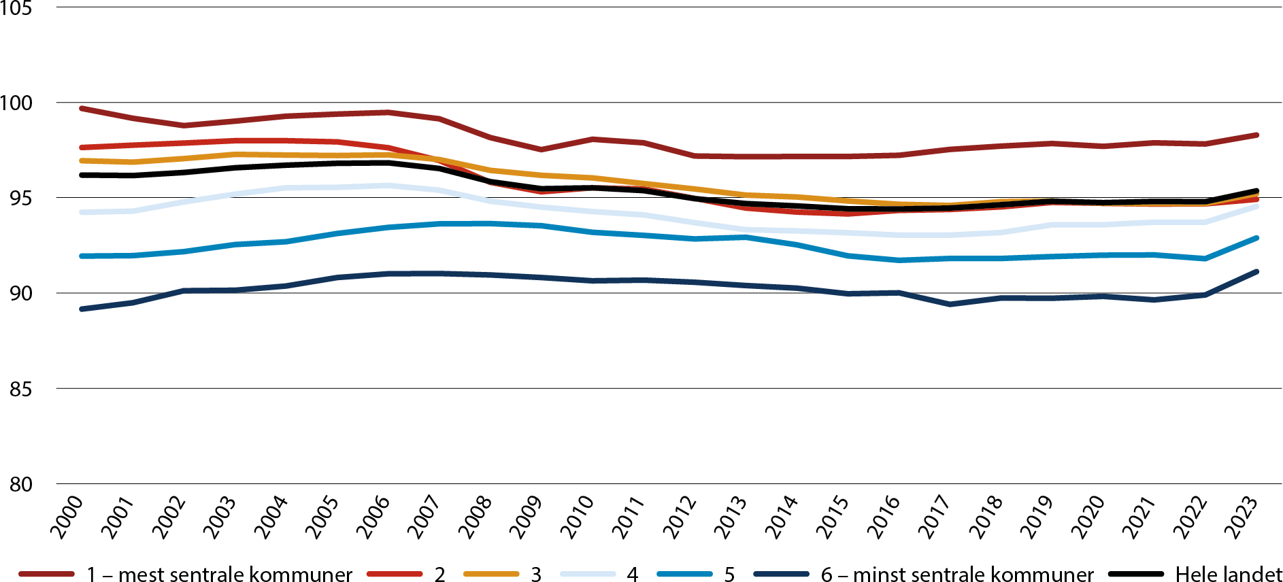
          - Kjønnskvotient etter sentralitet 2000–2023. Antall kvinner per 100 menn (15–49 år).
Kilde: SSB (tabell 07459). Beregninger: KDD.
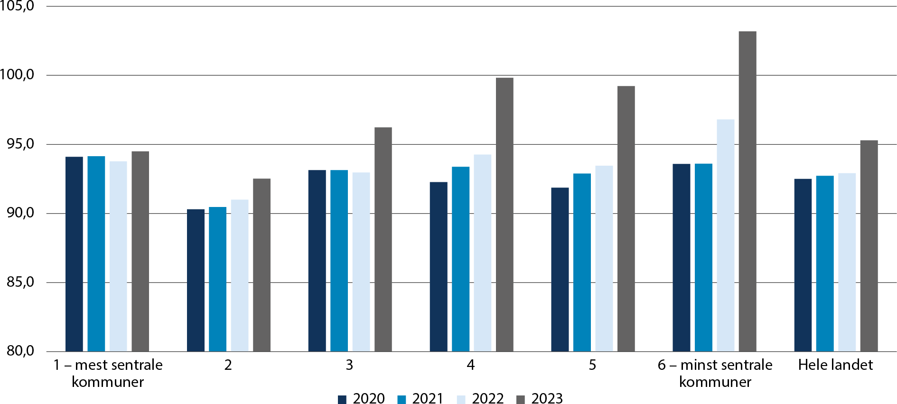
          - Kjønnskvotient for innvandrere, etter sentralitet 2020–2023. Antall kvinner per 100 menn (15–49 år).
Innvandrere er her befolkningen som har en annen landbakgrunn enn Norge. Panda benytter statistikk per 31.12 i stedet for 1.1, det vil si at år 2023 i figuren viser tall per 31.12.2022.
Kilde: SSB/Panda. Beregninger: KDD.
Blant den øvrige befolkningen i aldersgruppen 15–49 år er kvinneunderskuddet markert større jo mindre sentrale kommunene er. Kvinneandelen har gradvis gått litt ned i alle sentralitetsnivå de siste årene, med unntak av i de mest sentrale kommunene. Her er det nå litt flere kvinner enn menn i aldersgruppen 15–49 år.
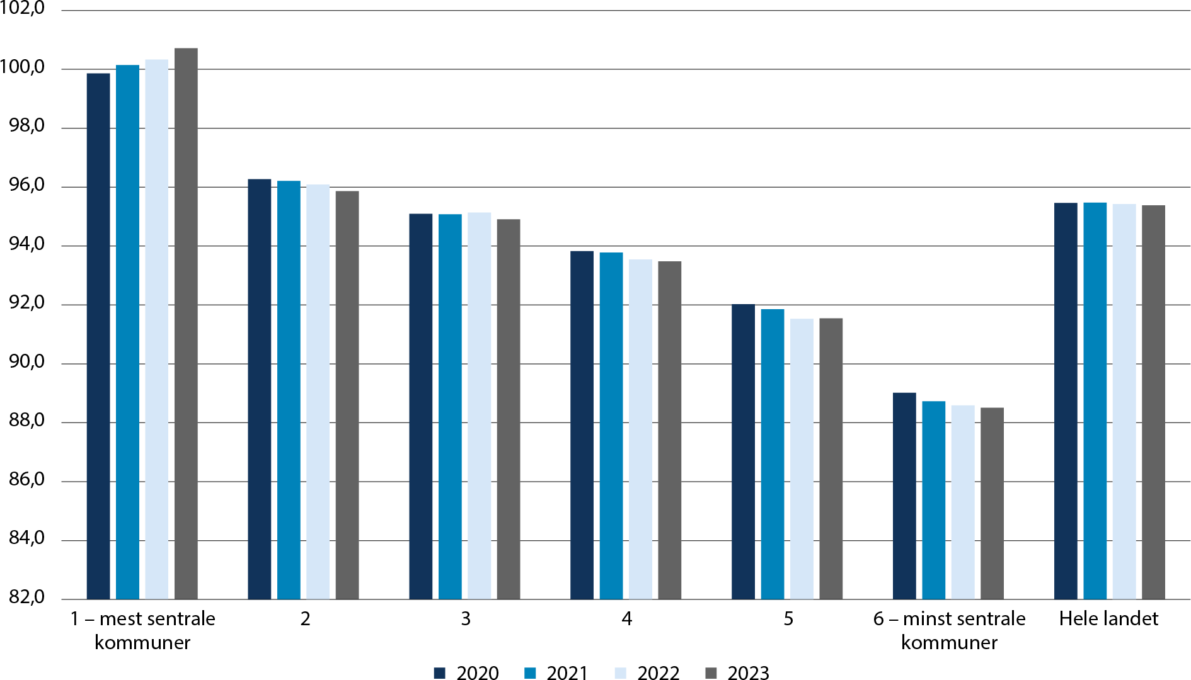
          - Kjønnskvotient for øvrig befolkning, etter sentralitet 2020–2023. Antall kvinner per 100 menn (15–49 år).
Øvrig befolkning er her befolkningen som har Norge som landbakgrunn. Panda benytter statistikk per 31.12 i stedet for 1.1, det vil si at år 2023 i figuren viser tall per 31.12.2022.
Kilde: SSB/Panda. Beregninger: KDD.
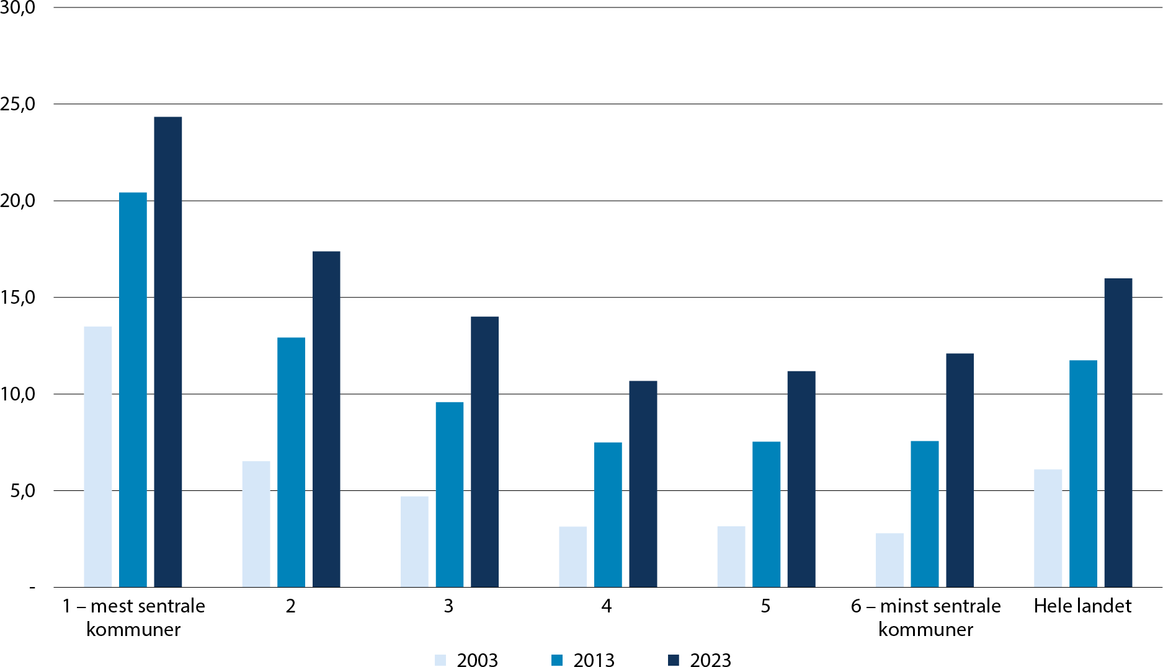
          - Andel innvandrere etter sentralitet. 2003, 2013 og 2023. Prosent.
Kilde: SSB (tabell 07110 og tabell 07459). Beregninger: KDD.

Innvandrerandelen er størst i sentrale kommuner, men noen distriktskommuner har passert Oslo
Innvandrere utgjør en stadig større andel av befolkningen i Norge, og ved inngangen til 2023 var 16 prosent av befolkningen innvandrere. Andelen innvandrere er størst i de mest sentrale kommunene, hvor om lag hver fjerde innbygger er innvandrer (24 prosent). Andelen innvandrere har vokst betydelig i alle deler av landet de siste 20 årene, og aller mest i de minst sentrale kommunene der det nå er 12 prosent innvandrere, mot under 3 prosent for 20 år siden. De mest sentrale kommunene har også den største andelen norskfødte med innvandrerforeldre, og nesten 40 prosent av alle norskfødte med innvandrerforeldre bor i de mest sentrale kommunene i landet. Dette har blant annet sammenheng med at de mest sentrale kommunene har mange innvandrere med lang botid i landet. For eksempel har nesten en fjerdedel (23,6 prosent) av innvandrerne i Oslo bodd i Norge i minst 25 år, mens dette gjelder for 7,5 prosent av innvandrerne i Nordland. Nordland er det fylket i landet med størst andel innvandrere med kort botid, her har 37 prosent av innvandrerne bodd mindre enn 5 år i Norge. Tendensen til at innvandrerne med lengst botid bor mest sentralt er særlig tydelig for flyktninger (Tønnesen, 2022).
Det er store forskjeller mellom kommuner når det gjelder innvandrerandel, og kartet i figur 3.24 viser andelen innvandrere i kommunene ved inngangen til 2023. Noen distriktskommuner har passert Oslo i innvandrerandel, og Gamvik kommune i Finnmark har den høyeste andelen innvandrere av alle kommuner i landet (29 prosent). På de neste plassene følger Båtsfjord, Træna, Frøya, og Lørenskog, før Oslo som nå er nede på sjetteplass med 26 prosent innvandrere. Høy innvandrerandel i kystkommunene Gamvik, Båtsfjord, Træna og Frøya er knyttet til en stor andel arbeidsinnvandrere i fiskeindustrien. For noen av disse distriktskommunene har innvandrerandelen vokst kraftig de siste 20 årene, for eksempel i Træna der under 2 prosent var innvandrere i 2003, mot 27 prosent i 2023. Distriktskommuner preger også den andre enden av skalaen, og Rindal kommune i Trøndelag har lavest innvandrerandel (2,3 prosent) av alle kommuner, etterfulgt av Lom, Kåfjord, Nord-Odal og Snåsa.
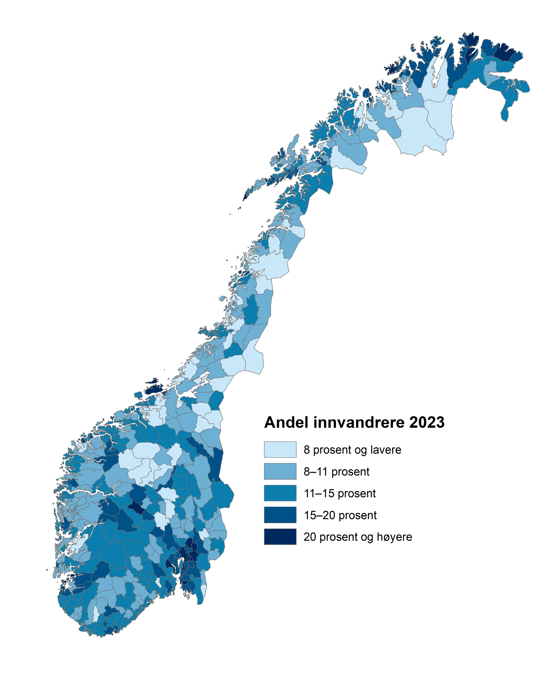
          - Andel innvandrere i kommuner 2023. Prosent.
Kilde: SSB (tabell 09817). Beregninger: KDD.

Innvandrerne fra Ukraina bor svært spredt
I løpet av 2022 innvandret svært mange flyktninger fra Ukraina til Norge (jf. boks 3.1), og den store tilveksten førte til at personer med ukrainsk landbakgrunn er den tredje største innvandrergruppen i landet, etter innvandrere fra Polen og Litauen. Tabell 3.4 viser de tre største innvandrergruppene i hvert sentralitetsnivå. Vi ser at innvandrere fra Polen er største gruppe i alle sentralitetsnivå, men i de minst sentrale kommunene er det ved inngangen til 2023 nesten like mange ukrainere som polakker. I distriktskommuner på sentralitet 4,5 og 6 dominerer Øst-Europa, med innvandrere fra Polen, Ukraina og Litauen som de største gruppene. De mest sentrale kommunene skiller seg ut ved å ha innvandrere fra Pakistan som nest største gruppe, etterfulgt av innvandrere fra Sverige. Innvandrere fra Pakistan bor svært sentralt. Nær 70 prosent av alle innvandrere fra Pakistan bor i en av de mest sentrale kommunene, jf. figur 3.25. Innvandrere fra Sverige bor også relativt sentralt, mens polakkene bor mer spredt utover hele landet, men mindre spredt enn befolkningen generelt. Ukrainere bor mest spredt, og dette henger sammen med bosettingen av ukrainske flyktninger i alle landets kommuner (jf. boks 3.1). Innvandrerne fra Syria bor også relativt spredt, og er en av de største innvandrergruppe i kommuner på sentralitet 2 og 3.
Tønnesen (2022) fant at innvandrere fra Nederland bor aller minst sentralt, fulgt av de baltiske landene og Tyskland. Denne analysen inkluderte imidlertid ikke ukrainere som kom i løpet av 2022.
Figur 3.25 viser også at innvandrerne i Norge bor mer sentralt enn befolkningen generelt. Denne forskjellen er imidlertid blitt mindre de siste tiårene (Tønnessen, 2022).
            - Tre største innvandrergrupper, etter sentralitet. 2023. Antall i parentes.
 | Største | Nest største | Tredje største
1 – mest sentrale kommuner | Polen (23 972) | Pakistan (15 694) | Sverige (14 022)
2 | Polen (31 338) | Litauen (10 516) | Syria (9 653)
3 | Polen (27 127) | Litauen (12 292) | Syria (10 051)
4 | Polen (13 862) | Ukraina (7 383) | Litauen (6 631)
5 | Polen (7 449) | Ukraina (5 599) | Litauen (4 389)
6 – minst sentrale kommuner | Polen (3 693) | Ukraina (3 159) | Litauen (3 055)
Hele landet | Polen (107 441) | Litauen (42 445) | Ukraina (36 804)
Kilde: SSB (tabell 09817). Beregninger: KDD.
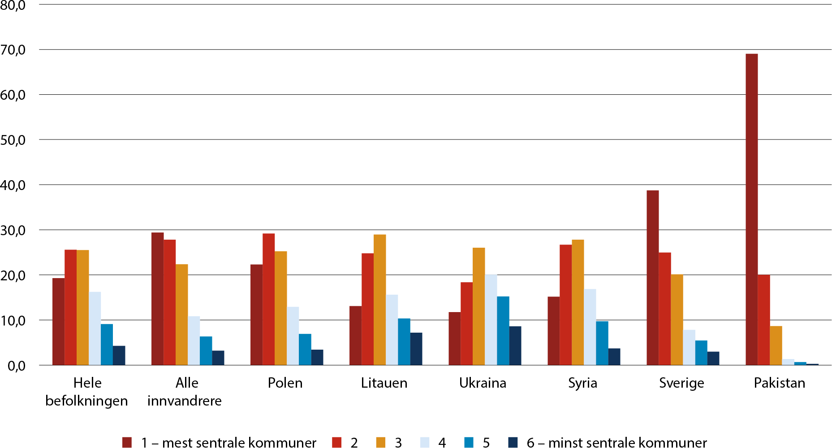
          - Bosettingsmønster for hele befolkningen, innvandrere og seks innvandrergrupper. 2023. Prosent.
Kilde: SSB (tabell 09817). Beregninger: KDD.

Økonomisk utvikling
I dette kapitlet ser vi først på regionale forskjeller i verdiskaping i Europa og Norge. Deretter ser vi på regionale forskjeller i næringsstruktur og verdiskaping. Videre ser vi nærmere på vekst i verdiskaping og sysselsetting. Vi avslutter med en analyse av regionale forskjeller i aktiviteter knyttet til innovasjon, forskning og utvikling.
- De økonomiske tyngdepunktene i Norge ligger i Oslo, Viken, Rogaland og Vestland. I disse fire fylkene skapes mer enn 60 prosent av alle verdiene i landet. Denne fylkesvise fordelingen speiler i stor grad hvor i landet folk bor og arbeider, men disse fylkene, og særlig Oslo, har også en næringssammensetning med høyere produktivitet målt som bruttoprodukt per sysselsatt.
- Fylkenes næringsspesialiseringer viser seg i hovedsak innen basisnæringene. Innlandet, samt kysten fra Vestland og nordover, har spesialisering innen primærnæringer. Industri, inkludert olje og gass, er overrepresentert i Agder og langs kysten til og med Møre og Romsdal. I Rogaland står olje- og gassnæringen for nær en fjerdedel av all verdiskaping i fylket. Innen privat tjenesteyting står Oslo i en særklasse, spesielt i kompetanseintensiv forretningsmessig tjenesteyting.
- Den økonomiske veksten var høyest i Rogaland i perioden 2015–2020, etterfulgt av Viken og Oslo. Lavest vekst var det i Vestland og Møre og Romsdal.
- Privat tjenesteyting er den næringene som i størst grad bidrar til økonomisk vekst, og økonomiske framskrivninger anslår at det er innenfor denne næringen at mye av veksten mot 2050 vil komme.
- Koronasituasjonen reduserte sysselsettingen mest i de mest sentrale kommunene, men her har også veksten i etterkant har vært sterkest og er klart høyere enn før pandemien.
- Arbeidsledigheten er lav i hele landet og lavere enn før pandemien.
- Sysselsettingen vokser mest i kommunal sektor, men den vokser ikke lengre i de minst sentrale kommunene.
- Statlig sektor har en konsentrert sysselsetting. Den fortsetter å øke i universitetsbyene, mens sysselsettingen i de aller minst sentrale kommunene fortsetter å falle.
- Med unntak av midlertidige tilbakefall fortsetter sysselsettingen i privat sektor å øke, men nesten all vekst kommer i de mest sentrale kommunene.
- Oslo/Viken og Trøndelag er de mest innovative regionene i Norge og er blant europeiske regioner begge klassifisert som ledende innovatører.
- Det er høyest FoU-aktivitet i næringslivet i sentrale deler av landet, mens innovasjonsaktivitetene er noe mer likt fordelt.
- Forskjeller i næringsstruktur og tilstedeværelse av store foretak kan forklare noe av de geografiske forskjellene i FoU- og innovasjonsaktivitetene.

Regionale forskjeller i verdiskaping per innbygger
Verdiskaping skjer når kapital og arbeidskraft brukes i produksjonen av varer og tjenester. Regional verdiskaping blir målt ved bruttoregionalproduktet (BRP), jf. boks 4.1. Både i Norge og Europa er det store variasjoner mellom regioner når det gjelder verdiskapingsmønsteret målt ved BRP per sysselsatt og per innbygger. Regionene med det høyeste bruttoproduktet per innbygger er større byregioner med høy innpendling. Figur 4.1 viser at dette ofte dreier seg om landenes hovedsteder.
Det økonomiske tyngdepunktet i Norge omfatter fylkene Viken, Oslo, Rogaland og Vestland. Her skapes 63 prosent av verdiene i Norge, og da har vi ikke regnet med sokkelen. Verdiskapingen i Nord-Norge utgjør bare litt i overkant av 8 prosent av den samlede verdiskapingen på fastlandet.
              - Mål på verdiskaping
Bruttoproduktet er summen av verdien av all produksjon minus verdien av alle innsatsfaktorer, dvs. merverdien som en bedrift, en næring eller et land skaper i løpet av et år. I nasjonal kontekst blir dette betegnet som bruttonasjonalproduktet, og i regional kontekst som bruttoregionalproduktet. I motsetning til markedsrettet produksjon, blir bruttoproduktet i offentlig forvaltning konvensjonelt beregnet fra kostnadssiden, uten å inkludere kapitalavkastning.
Bruttonasjonalproduktet er en makroøkonomisk størrelse som i SSBs fylkesfordelte nasjonalregnskap (FNR) brytes ned til fylkesnivået. FNR tar relativt lang tid å produsere (2 år). De siste fylkesfordelte tallene for nasjonalregnskapet er fra 2020. Når vi bruker fylkesfordelt nasjonalregnskap bruker vi gjeldende fylkesstruktur. Vi har altså ikke FNR-tall for fylkesstrukturen som blir gjeldende fra 2024.
FNR blir ikke brutt ned til kommunenivå, og dermed får vi ikke en offisiell indikator for verdiskaping på kommunenivå eller etter sentralitet. Det er derfor nødvendig å supplere FNR med annen statistikk for å vurdere den økonomiske veksten på kort sikt og under fylkesnivå. Utvikling i lønnssummer og sysselsetting er da de mest tilgjengelige indikatorene. Begge disse indikatorene er korrelert med vekst i bruttoprodukt på fylkesnivå.
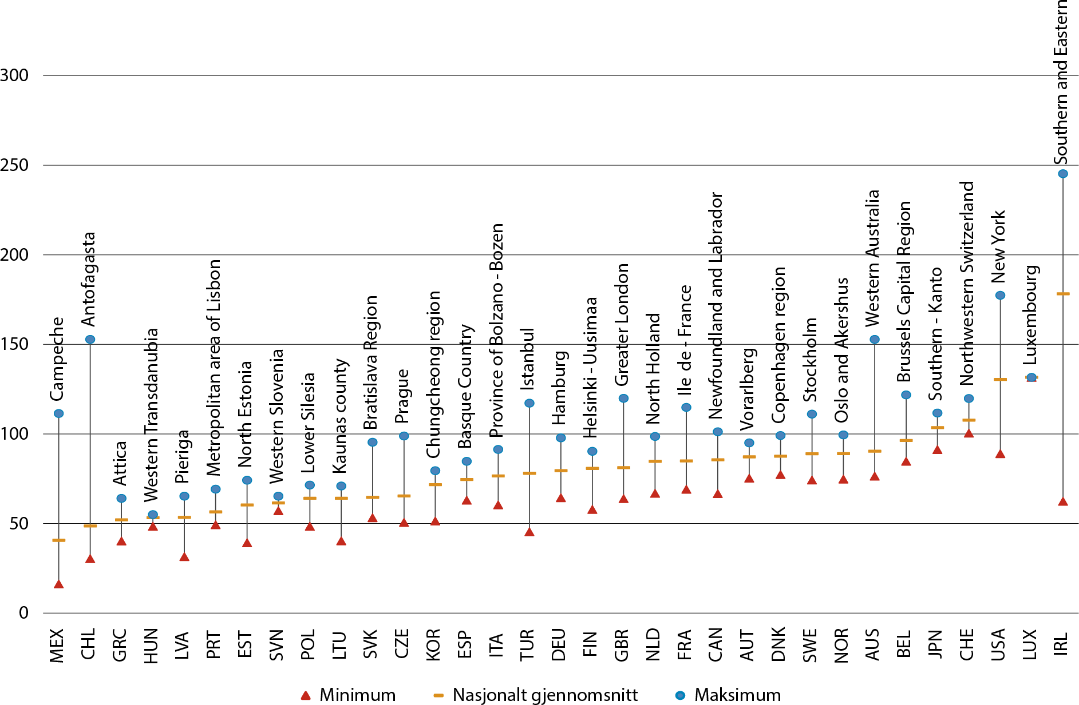
          - Regionale forskjeller i brutto regionalprodukt per sysselsatt etter land og landsdel*. 1000 USD i 2015-priser og justert for kjøpekraftspariteter**. 2020***.
* Fylker for Estland, Latvia og Litauen.
** Kjøpekraftsparitet er den verdien av en valutakurs som svarer til forholdet mellom to pengeenheters innenlandske kjøpekraft.
*** Tall for 2019 for Chile, Colombia, Storbritannia, Norge og New Zealand. Tall for 2017 for Japan.
Kilde: OECD (2022).
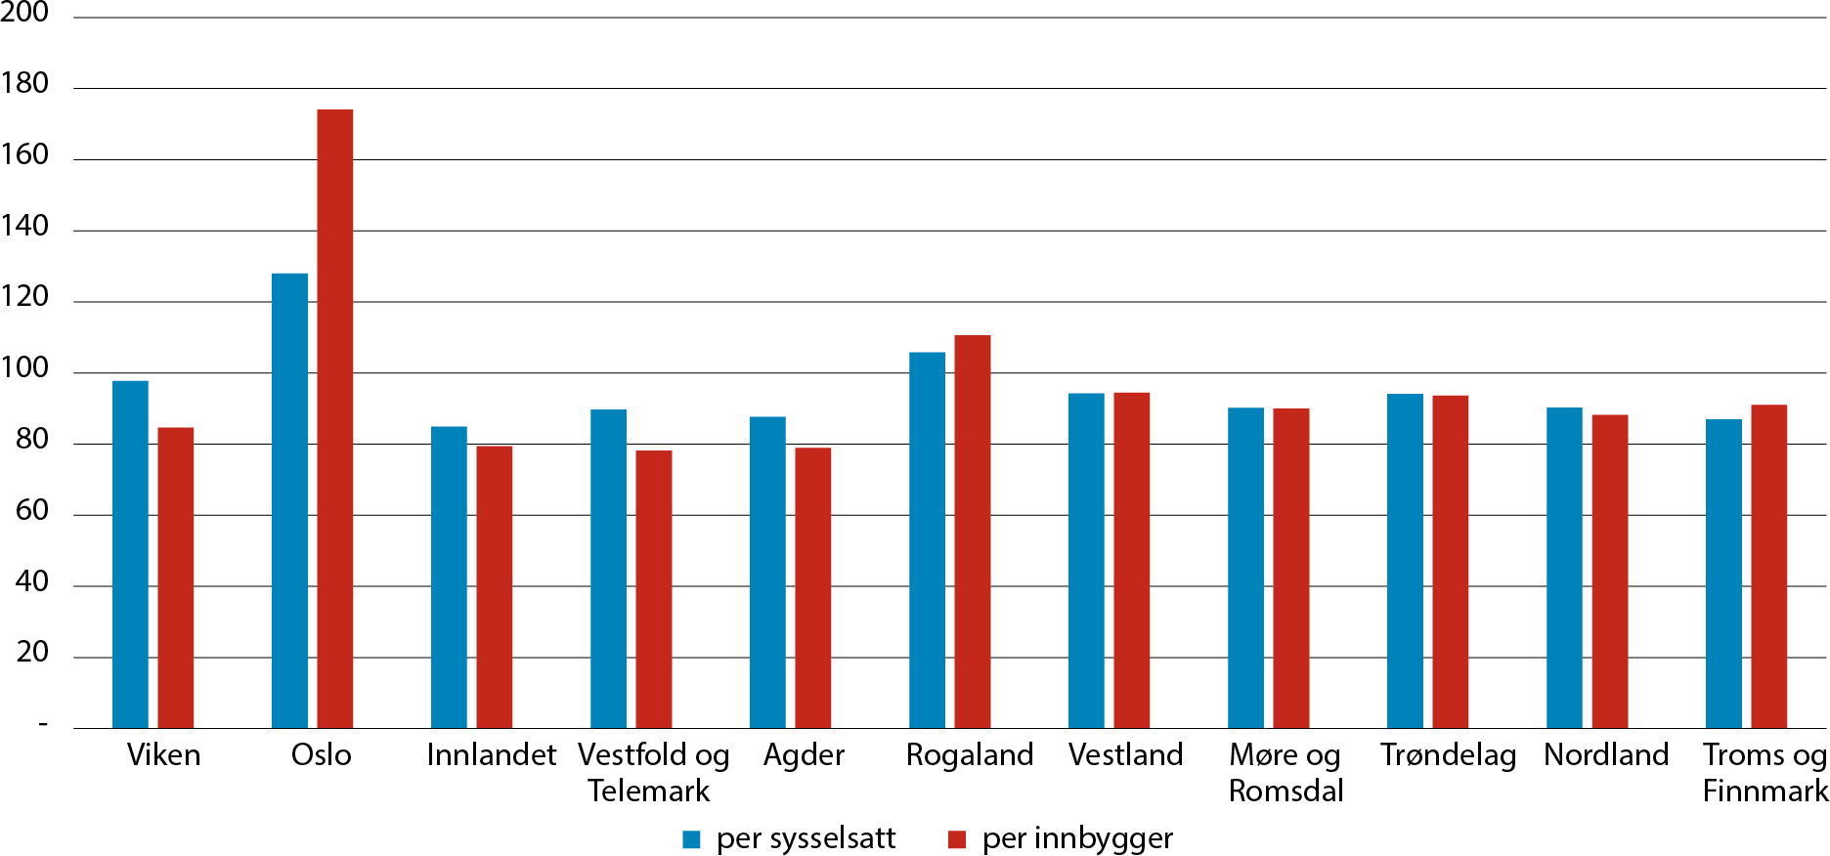
          - Bruttoregionalprodukt per sysselsatt og innbygger etter fylker. 2020. Tall i prosent av gjennomsnittet for hele landet = 100.
Kilde: SSB (tabell 11713 og 07459). Beregninger: KDD.
              - Estimering av tall i det fylkesfordelte nasjonalregnskapet
I denne utgaven av Regionale utviklingstrekk har vi estimert enkelte tall for enkelte næringer i enkelte fylker. Dette skyldes at Statistisk sentralbyrå (SSB) prikker (sensurerer) flere tall for næringer i enkeltfylker av konfidensialitetshensyn nå enn tidligere. Hovedtilnærmingen vi bruker er å framskrive bruttoproduktet i en næring i et fylke fra 2019 med den nasjonale veksten fra 2019 til 2020 i den aktuelle næringen. Det er noen unntak fra dette når det ikke finnes tall for flere år på rad: Innenfor olje/gass og bergverk har vi fordelt produksjonen etter sysselsettingsandeler i fylker hvor det var prikket. Dette er fylkene Viken, Oslo, Innlandet, Vestfold og Telemark, Agder og, for årene 2010–2016, for Trøndelag. Innenfor produksjon av metaller og metallvarer er estimatet for Trøndelag beregnet som forskjellen mellom bruttoproduktet i næringen i landet under ett og summen av bruttoproduktet i de øvrige fylkene. Unntaket er tall for 2020, der produksjonsandelen i 2019 er brukt som fordelingsnøkkel i 2020. Dette gjelder for fylkene Agder, Møre og Romsdal, Trøndelag, Nordland og Troms og Finnmark. I de tilfellene vi opererer med estimerte tall, er vi tilbakeholdne med å trekke konklusjoner.
Mye av hovedstadsregionenes høye bruttoprodukt per sysselsatt skyldes den administrative avgrensningen av regionen og stor innpendling. Ved innpendling vil innbyggere bosatt i en annen region bidra til verdiskapingen. Stor innpendling til et område vil dermed gi et høyere bruttoprodukt per innbygger og et tilsvarende lavere nivå i områder med stor utpendling. For eksempel gjorde stor innpendling at Oslo hadde 74 prosent høyere bruttoprodukt per innbygger enn landsgjennomsnittet i 2020, mens bruttoproduktet per sysselsatt (de som arbeider i Oslo) bare var 28 prosent høyere enn landsgjennomsnittet, jf. figur 4.2.
Men selv om vi kontrollerer for innpendling har hovedstadsregionene likevel en høyere verdiskaping per sysselsatt. Dette skyldes at de også har en sammensetning av næringer med høy produktivitet. Vi skal i det følgende se nærmere på regionale forskjeller i næringsstruktur.

Næringsstruktur
Næringsstrukturen er en viktig forklaringsfaktor bak utvikling i sysselsetting og verdiskaping i regioner. I dette avsnittet viser vi forskjellene i næringsstrukturen for henholdsvis fylker og sentralitet. Vi bruker to mål på næringsstruktur, målt etter næringenes bruttoprodukt (se boks 4.1 om mål på verdiskaping) og antall sysselsatte i næringene. I tillegg belyser vi næringsstrukturen ved ulikheter i virksomhetsstrukturen.

Spesialisering i distriktene er knyttet til stedbundne ressurser
Norge er en serviceøkonomi i den forstand at tjenesteytende sektor står for nesten 80 prosent av sysselsettingen. Samtidig er Norge en liten åpen økonomi med en sterk eksportbase i ressursbaserte næringer, maritime næringer, reiseliv og enkelte kunnskapsintensive næringer.
Tabell 4.1 viser næringsstrukturen i fylkene målt som næringenes andel av bruttoproduktet. Næringer der fylket har en spesialisering er markert med blått. Dette er tilfelle der fylket har 25 prosent høyere andel av verdiskapingen i denne næringen enn andelen for alle fylker.
            - Næringsstruktur i fylkene, 2020, i faste 2019-priser. Næringenes andel av bruttoproduktet i fylket. Prosent.
Næring | Viken | Oslo | Innlandet | Vestfold og Telemark | Agder | Rogaland | Vestland | Møre og Romsdal | Trøndelag | Nordland | Troms og Finnmark | Alle fylker
Primærnæringer | 0,8 | 0,0 | 3,8 | 0,9 | 0,8 | 1,7 | 3,6 | 6,1 | 5,1 | 11,7 | 9,4 | 2,6
1.1 Landbruk | 0,8 | 0,0 | 3,8 | 0,9 | 0,8 | 0,8 | 0,5 | 0,8 | 1,3 | 0,9 | 0,4 | 0,8
1.2 Fiske/oppdrett | 0,0 | 0,0 | 0,0 | 0,0 | 0,0 | 0,9 | 3,0 | 5,3 | 3,8 | 10,8 | 9,0 | 1,8
Industri, olje/gass | 10,1 | 3,0 | 8,7 | 12,8 | 11,2 | 28,3 | 11,7 | 17,7 | 9,5 | 9,7 | 6,6 | 10,7
2.1 Primærforedlingsindustri | 2,5 | 1,0 | 3,8 | 2,2 | 2,3 | 2,5 | 2,2 | 4,4 | 4,0 | 3,4 | 3,6 | 2,5
2.2 Olje/gass, bergverk | 1,2 | 0,1 | 0,3 | 0,5 | 0,6 | 18,0 | 3,6 | 1,9 | 1,3 | 1,2 | 1,3 | 2,8
2.3 Teknologiindustri | 2,6 | 0,3 | 1,0 | 3,4 | 2,9 | 3,2 | 3,3 | 4,1 | 1,5 | 0,1 | 0,2 | 2,0
2.4 Annen industri | 3,8 | 1,6 | 3,7 | 6,7 | 5,4 | 4,6 | 2,6 | 7,4 | 2,7 | 5,0 | 1,6 | 3,5
Infrastrukturnæringer | 15,9 | 9,7 | 17,1 | 18,4 | 17,5 | 14,1 | 17,7 | 14,3 | 14,3 | 18,2 | 15,2 | 14,7
3.1 Bygg/anlegg og vann/avløp | 11,4 | 6,2 | 10,8 | 11,3 | 11,0 | 6,9 | 8,9 | 7,8 | 8,8 | 9,0 | 8,5 | 8,9
3.2 Transport- og distribusjonstjenester | 2,9 | 2,3 | 2,3 | 3,0 | 2,6 | 4,2 | 3,3 | 2,6 | 1,9 | 2,7 | 2,8 | 2,8
3.3 Elektrisitets-, gass- og varmtvannsforsyning | 1,5 | 1,2 | 4,0 | 4,1 | 3,9 | 3,0 | 5,5 | 3,9 | 3,6 | 6,6 | 4,0 | 3,0
Privat dominert tjenesteyting | 46,1 | 64,4 | 35,6 | 37,2 | 38,3 | 34,5 | 37,2 | 34,0 | 39,6 | 27,8 | 28,8 | 44,1
4.1 Kunnskapsintensiv forretningsmessig tjenesteyting (KIFT) | 16,2 | 35,8 | 10,1 | 9,9 | 11,2 | 12,7 | 14,0 | 10,3 | 16,0 | 7,4 | 7,9 | 18,1
4.2 Varehandel | 15,0 | 9,1 | 10,8 | 12,6 | 11,6 | 8,5 | 8,6 | 10,4 | 9,1 | 8,0 | 8,1 | 10,5
4.3 Overnatting og servering | 1,1 | 1,0 | 1,3 | 1,1 | 1,4 | 1,4 | 1,0 | 1,0 | 1,1 | 1,2 | 1,1 | 1,1
4.4 Annen privat dominert tjenesteyting | 4,9 | 7,8 | 4,6 | 4,5 | 5,2 | 4,9 | 4,9 | 3,6 | 4,8 | 3,6 | 3,8 | 5,4
4.5 Omsetning og drift av fast eiendom | 9,0 | 10,7 | 8,8 | 9,1 | 9,0 | 7,0 | 8,7 | 8,6 | 8,5 | 7,6 | 7,8 | 9,0
Offentlig dominert tjenesteyting | 27,1 | 22,9 | 34,7 | 30,7 | 32,2 | 21,4 | 29,8 | 27,9 | 31,5 | 32,6 | 40,0 | 27,9
5.1 Offentlig administrasjon og forsvar | 7,4 | 10,8 | 10,5 | 8,0 | 8,4 | 5,3 | 8,0 | 6,5 | 7,9 | 10,4 | 13,5 | 8,7
5.2 Undervisning | 5,9 | 4,5 | 7,0 | 7,0 | 8,0 | 5,4 | 7,8 | 6,3 | 9,6 | 6,7 | 9,6 | 6,5
5.3 Helse- og omsorgstjenester | 13,9 | 7,6 | 17,3 | 15,7 | 15,9 | 10,7 | 14,0 | 15,2 | 14,0 | 15,4 | 16,9 | 12,8
Alle næringer | 100,0 | 100,0 | 100,0 | 100,0 | 100,0 | 100,0 | 100,0 | 100,0 | 100,0 | 100,0 | 100,0 | 100,0
Basisnæringer | 32,9 | 45,6 | 29,7 | 31,5 | 31,4 | 50,6 | 39,0 | 41,2 | 38,4 | 38,7 | 31,1 | 38,8
Tallene inkluderer ikke sokkelen og Svalbard. Tallene kan derfor ikke uten videre sammenlignes med nasjonalregnskapstallene. Se boks 4.2 for estimering av tall i tabellen fra det fylkesfordelte nasjonalregnskapet. Se boks 4.3 for omtale av basisnæringer.
Kilde: SSB (tabell 11713 og 13470). Beregninger: KDD.
              - Basisnæringer
Basisnæringer er de næringene der bedriftene i hovedsak produserer for et nasjonalt eller internasjonalt marked. Litt forenklet kan man omtale produksjonen innenfor basisnæringene som «det vi lever av her», eller det vi eksporterer til omverdenen for å kunne importere andre varer og tjenester. De næringene vi omtaler som basisnæringer her er primærnæringene, industri inkludert olje og gass, elektrisitets-, gass- og varmtvannsforsyning, kunnskapsmessig forretningsmessig tjenesteyting (KIFT) i tillegg til overnatting og servering. Motsatsen til basisnæringer er kalt avlede næringer, dvs. næringer som i hovedsak har et lokalt marked, dvs. varehandel, bygg og anlegg, offentlig dominert tjenesteyting mv.
Primærnæringene er viktige distriktsnæringer. Innlandet og Trøndelag har stor spesialisering innenfor landbruk, mens kysten fra Vestland og nordover har stor produksjon innenfor fiske og akvakultur. Tilsvarende finner vi spesialisering innen primærforedlingsindustrien i distriktene. I Innlandet og Trøndelag er mye av primærforedlingsindustrien knyttet til landbruket, mens den i kystfylkene (Møre og Romsdal og nordover) er knyttet til fiske og akvakultur.
Rogaland og Møre og Romsdal har sterk spesialisering innen industri samlet og innen flere industrigrener. Det er store variasjoner i hvilke industrigrener som dominerer i de enkelte fylkene. Rogaland står i en særklasse når det gjelder olje- og gassindustrien, men også Vestland er spesialisert i olje- og gass. Vi finner spesialisering i teknologiindustri særlig i fylkene rundt Oslofjorden og langs kysten til og med Møre og Romsdal. Annen industri er overrepresentert langs kysten fra Vestfold og Telemark og nordover til og med Nordland, dog med unntak av Vestland og Trøndelag.
Vestfold og Telemark er spesialisert innenfor infrastrukturnæringene samlet. For dette fylket er det bygg/anlegg, vann/avløp og produksjon av elektrisitets-, gass- og varmtvannsforsyning som trekker opp. Dette er et noe annerledes bilde enn det vi tegnet i Regionale utviklingstrekk 2021.
Når vi nå får tydeligere forskjeller mellom fylkene, har det også sammenheng med at vi nå har klassifisert omsetning og drift av fast eiendom som en egen kategori under privat dominert tjenesteyting. Dette er en næring som er nokså jevnt fordelt blant fylkene. Viken er i likhet med Vestfold og Telemark også spesialisert innenfor bygg/anlegg og vann/avløp. Det er utelukkende Rogaland som er tungt spesialisert innenfor transport og distribusjonstjenester. Når det gjelder produksjon av elektrisitets-, gass- og varmtvannsforsyning, er det i hovedsak spesialisering i distriktsfylkene: Innlandet, Vestfold og Telemark, Agder, Vestland, Møre og Romsdal, Nordland og Troms og Finnmark.
Innen privat tjenesteyting står Oslo i en særklasse. Nesten to tredjedeler av verdiskapingen i Oslo skjer i privat dominert tjenesteyting. Til sammenlikning er landsgjennomsnittet 44 prosent. Det er spesielt innenfor kompetanseintensiv forretningsmessig tjenesteyting (KIFT) at Oslo utmerker seg med sterk spesialisering. Mer enn 44 prosent av det nasjonale bruttoproduktet i KIFT-næringene produseres i Oslo. KIFT-næringene omfatter telekommunikasjon, finans- og forsikringstjenester, juridisk og regnskapsmessig tjenesteyting, forsknings- og utviklingsarbeid, forlagsvirksomhet, samt annonse- og reklamevirksomhet. Oslo utmerker seg dessuten innenfor annen privat tjenesteyting. Viken er klart spesialisert innenfor handel. Dette gjelder både detaljhandel, og at fylket fungerer som sentralt lager og distribusjonsområde for resten av landet. Reiselivsnæringer som overnatting og servering er fortsatt spredt nokså jevnt over hele landet. Det samme gjelder omsetning og drift av fast eiendom, som vi nå har klassifisert og skilt ut som en næring innenfor privat tjenesteyting.
Troms og Finnmark er særlig overrepresentert innen offentlig dominert tjenesteyting, og dette gjelder alle undergrupper. Når det gjelder spesialiseringen innenfor offentlig administrasjon og forsvar, er dette nært knyttet til lokaliseringen av forsvarets virksomhet. I Oslo, som også er spesialisert innenfor offentlig administrasjon og forsvar, har det sammenheng med lokaliseringen av departementene, direktorater og tilsynsmyndigheter, altså det som ligger innenfor Oslos rolle som hovedstad. Trøndelag og Troms og Finnmark er spesialisert innenfor undervisning. Innlandet og Troms og Finnmark er spesialisert innenfor helse og omsorg.
I Regionale utviklingstrekk 2021 undersøkte vi grunnlaget for at Oslo har 28 prosent høyere bruttoprodukt per sysselsatt enn landsgjennomsnittet. Vi fant at om lag halvparten skyldes at Oslo hadde en næringsstruktur som var dominert av produktive næringer (særlig KIFT-næringen), og at den andre halvparten skyldes at produktiviteten også var høyere innen den enkelte næring. Dette er tilfellet også i 2020-tallene, men vi har ikke gjentatt analysen i årets rapport.

Det er en tydelig arbeidsdeling mellom sentralitetsnivåene
Næringsstrukturen i tabell 4.1 er basert på bruttoproduktet i næringene. For å se på næringsstruktur etter sentralitet bruker vi sysselsetting, jf. boks 4.1. Bruk av sysselsettingstall får fram mange av de samme spesialiseringene som bruk av bruttoprodukt, men næringenes andeler er ulike, blant annet fordi produktiviteten varierer. For eksempel har infrastrukturnæringer, fiske og oppdrett og kunnskapsintensiv forretningsmessig tjenesteyting en større andel av bruttoproduktet enn sysselsettingen skulle tilsi. Dette viser at disse næringene har et relativt høyt bruttoprodukt per sysselsatt (produktivitet), og gjør at sysselsettingsandelen i basisnæringer (29,7 prosent) er lavere enn disse næringenes andel av verdiskapingen (38,8 prosent). Denne forskjellen ble nokså kraftig forsterket når vi i denne utgaven av regionale utviklingstrekk inkluderer produksjon av elektrisitets-, gass- og varmtvannsforsyning i basisnæringene.
            - Næringsstruktur etter sentralitet 2022. Næringenes andel av sysselsettingen. Prosent.
 | 1 – mest sentrale kommuner | 2 | 3 | 4 | 5 | 6 – minst sentrale kommuner | Alle kommuner
Primærnæringer | 0,2 | 0,7 | 2,0 | 3,9 | 7,1 | 13,5 | 2,3
1.1 Landbruk | 0,2 | 0,6 | 1,7 | 2,8 | 4,5 | 5,9 | 1,5
1.2 Fiske/oppdrett | 0,0 | 0,2 | 0,3 | 1,1 | 2,5 | 7,5 | 0,8
Industri, olje/gass | 3,5 | 9,6 | 12,2 | 13,3 | 13,6 | 12,1 | 9,6
2.1 Primærforedlingsindustri | 0,9 | 1,8 | 2,4 | 3,0 | 5,3 | 6,1 | 2,3
2.2 Teknologiindustri | 1,0 | 2,8 | 5,5 | 5,7 | 3,5 | 2,6 | 3,4
2.3 Olje/gass, bergverk | 0,7 | 3,8 | 2,1 | 1,5 | 0,7 | 0,8 | 1,9
2.4 Annen industri | 0,9 | 1,2 | 2,2 | 3,1 | 4,0 | 2,7 | 1,9
Infrastrukturnæringer | 12,3 | 13,7 | 15,3 | 17,3 | 17,4 | 17,1 | 14,7
3.1 Bygg/anlegg og vann/avløp | 7,1 | 8,8 | 10,0 | 11,4 | 11,6 | 10,6 | 9,3
3.2 Transport- og distribusjonstjenester | 4,6 | 4,5 | 4,8 | 5,2 | 4,8 | 5,2 | 4,7
3.3 Elektrisitets-, gass- og varmtvannsforsyning | 0,6 | 0,5 | 0,5 | 0,7 | 1,1 | 1,3 | 0,6
Privat dominert tjenesteyting | 53,3 | 39,6 | 32,4 | 27,1 | 24,8 | 19,7 | 37,7
4.1. Kunnskapsintensiv forretningsmessig tjenesteyting (KIFT) | 22,9 | 11,6 | 7,4 | 5,3 | 4,7 | 3,5 | 11,7
4.2 Handel | 13,1 | 13,6 | 13,2 | 12,1 | 10,4 | 7,7 | 12,7
4.3 Overnatting og servering | 4,2 | 4,1 | 3,4 | 2,9 | 3,3 | 2,8 | 3,7
4.4 Annen privat dominert tjenesteyting | 11,8 | 9,4 | 7,5 | 6,0 | 5,6 | 5,0 | 8,6
4.5 Omsetning og drift av fast eiendom | 1,3 | 1,1 | 0,9 | 0,8 | 0,8 | 0,7 | 1,0
Offentlig dominert tjenesteyting | 30,7 | 36,3 | 38,1 | 38,4 | 37,2 | 37,6 | 35,7
5.1 Offentlig administrasjon og forsvar | 7,5 | 6,1 | 5,7 | 5,5 | 6,5 | 5,7 | 6,3
5.2 Undervisning | 12,0 | 14,6 | 15,5 | 16,4 | 15,8 | 16,4 | 14,6
5.3 Helse- og omsorgstjenester | 10,7 | 15,2 | 16,5 | 16,1 | 14,5 | 15,1 | 14,4
5.4 Annen offentlig dominert tjenesteyting | 0,5 | 0,4 | 0,4 | 0,4 | 0,4 | 0,5 | 0,4
Alle næringer | 100,0 | 100,0 | 100,0 | 100,0 | 100,0 | 100,0 | 100,0
Basisnæringer | 31,4 | 26,5 | 25,5 | 26,1 | 29,8 | 33,2 | 27,9
Kilde: SSB (tabell 13470). Beregninger: KDD.
Spesialiseringen og arbeidsdelingen mellom ulike sentralitetsnivåer kommer fram av tabell 4.2. Det er ikke veldig store forskjeller mellom sentralitetsnivåene i basisnæringenes andel av sysselsettingen. Det er de minst sentrale og de mest sentrale kommunene som har de høyeste andelene, men spesialiseringen er veldig ulik. Grovt sagt kan vi si at de minst sentrale kommunene avhenger av stedbundne ressurser som land og fisk og tilhørende foredlingsindustri. Kraftkrevende industri har tradisjonelt vært stedbunden og forklarer lokaliseringen av næringen. Kommuner med sentralitet 5 og 6 er spesialisert innenfor produksjon av elektrisitets-, gass- og varmtvannsforsyning, og det er særlig vannkraft dette handler om. I den andre enden av skalaen finner vi næringer som ikke er stedbundne i samme grad. I storbyene finner vi særlig kunnskapsintensiv forretningsmessig tjenesteyting samt annen privat dominert tjenesteyting.
Primærnæringene har den tydeligste distriktsprofilen. Mens Oslo og nære omlandskommuner har svært små andeler sysselsatte innenfor landbruk, fiske og oppdrett, utgjør disse næringene mer enn 13 prosent i de minst sentrale kommunene.
Mellomstore byer og byomland, mindre byer (sentralitet 4), tettsteder (sentralitet 5) og de minst sentrale kommunene (sentralitet 6) utmerker seg med spesialisering innen industrinæringene. Små og mellomstore byer og deres byomland har vesentlig spesialisering innen teknologiindustri. På sentralitet 2 er det Stavangerregionen som har spesialisering innen olje og gass. Spesialiseringen innenfor primærindustri er nært knyttet opp primærnæringene og vi finner den derfor med økende sysselsettingsandeler i de minst sentrale kommunene. I tillegg er distriktskommuner (sentralitet 4, 5 og 6) spesialisert innenfor annen industri, som omfatter nokså uensartet industriproduksjon.
Ingen sentralitetsnivåer viser spesiell spesialisering innen infrastrukturnæringene samlet, men bygg/anlegg og vann/avløp er overrepresentert i de fire minst sentrale gruppene av kommuner. Transport og distribusjonstjenester er nokså jevnt fordelt. De minst sentrale kommunene (sentralitet 5 og 6) er spesialisert innenfor elektrisitets-, gass- og varmtvannsforsyning.
Oslo og nære omlandskommuner er sterkt spesialisert innenfor privat dominert tjenesteyting, og bekrefter det bildet som vises når vi analyserer næringsstrukturen med brutto regionalprodukt. Mer enn halvparten av de sysselsatte er innenfor privat tjenesteyting her. Men også i øvrige storbykommuner og kommuner på det sentrale Østlandet (sentralitet 2) er privat tjenesteyting overrepresentert. For Oslos del, er det KIFT-næringene som dominerer, og andelen her er dobbelt så høy som landsgjennomsnittet. Oslo og nære omlandskommuner er også sterkt spesialisert innenfor annen privat tjenesteyting og dessuten innenfor omsetning og drift av fast eiendom.
Der vi så en tydelig spesialisering av varehandel i Viken når vi vurderte næringsstruktur etter brutto regionalprodukt, ser vi nå at dette viskes ut av forskjellene i sysselsettingsandeler innenfor varehandel på sentralitetsnivåer 1 og 2. Dette har sammenheng med at betydelige deler av varehandelen er lokalisert i de mest storbynære kommunene rundt Oslo med samme sentralitet. Dette gjelder særlig i Nordre Follo, Lillestrøm og Lørenskog. Samlet sett er det ingen tvil om at privat tjenesteyting er en bynæring, der sysselsettingsandelen faller med lavere sentralitet.
Med unntak av Oslo, er ikke sentralitetsdimensjon innen offentlig tjenesteyting like tydelig lenger. I Regionale utviklingstrekk 2021 viste tilsvarende tall for 2019 at andelen ansatte i offentlig dominert tjenesteyting økte med fallende sentralitet. At denne sammenhengen ikke lenger er like tydelig er nytt. Det tydeligste mønsteret finner vi innenfor sentralitet 1 med Oslo i spissen, der offentlig administrasjon og forsvar har en høy sysselsettingsandel.

De minst sentrale kommunene har et mer ensidig næringsliv
Små kommuner og lange avstander skaper helt andre forutsetninger for økonomisk vekst enn befolkningsrike kommuner som ligger nær de store markedene. Mange av de små kommunene har gjerne en ensidig næringsstruktur som stedvis er dominert av hjørnestensbedrifter.
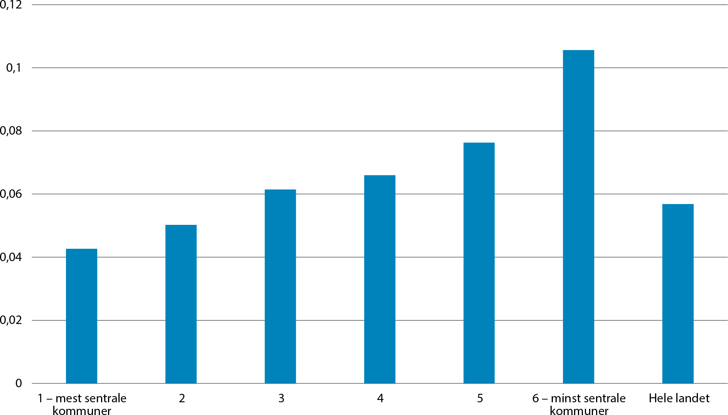
          - Grad av ensidig næringsstruktur målt ved Herfindahls-indeksen for privat sektor etter sentralitet, 2022.
Herfindahls-indeksen antar verdier mellom 0 og 1. Vi har beregnet denne for privat sektor. En høy verdi betyr at kommunene i gruppen har en ensidig næringsstruktur.
Kilde: SSB (tabell 13470). Beregninger KDD.
Figur 4.3 viser at mindre sentrale kommuner har en mer ensidig næringsstruktur enn mer sentrale kommuner. Dette kommer fram ved at Herfindahlsindeksen øker jo mindre sentral kommunene er. Men det er stor variasjon mellom kommunene, også blant de mindre sentrale kommunene. Kommunene som har størst variasjon i næringsstrukturen er Oslo, Bergen, Molde, Trondheim og Porsgrunn. I motsatt ende av skalaen finner vi Kvitsøy, Værøy, Gamvik, Åseral og Sykkylven. Også blant de minst sentrale kommunene kan det være god variasjon i næringsstrukturen. I Tana, Nore og Uvdal, Fyresdal og Gulen er næringsstrukturen, målt ved Herfindahlsindeksen, mer variert enn gjennomsnittet for kommuner med sentralitet 3.

Mye hjemmekontor i KIFT-næringer i byområder
Koronapandemien ga en kraftig endring i bruken av ulike former for fjernarbeid. I OECD (2022a) går det fram at andelen fjernarbeidere ikke har gått ned til nivåer før pandemien, og at fjernarbeid sannsynligvis blir en permanent egenskap ved arbeidsmarkedet. Andre faktorer som bidrar i retning av økt fjernarbeid er høye boligpriser i sentrale områder og muligheten for mindre pendling. Fjernarbeid er lenge løftet ofte fram som en mulighet for mindre sentrale områder. Så langt er det lite dokumentasjon på at dette har skjedd i stor grad, jf. boks 3.2 som viste at mye av flyttingen fra Oslo under pandemien gikk til Oslos omland. Det er særlig bruken av hjemmearbeid det finnes gode tall for.
På landsbasis oppgir mer enn fire av ti arbeidstakere i Arbeidskraftundersøkelsen (AKU) at de har hjemmearbeid, i mer eller mindre grad. Langt de fleste av disse har mindre hjemmearbeid enn halvparten av tiden. Disse tallene må brukes med forsiktighet, fordi usikkerheten i anslagene er nokså store. Tallene for spesielt Oslo og i noen grad Viken er nok likevel nokså robuste. Tall fra AKU tyder imidlertid på at arbeidstakere i Oslo og Viken har mer hjemmekontor enn arbeidstakere i øvrige fylker. Dette kan vi dels lese ut av figur 4.4, der vi observerer en nokså stor differanse mellom respondenter som oppgir at de jobber hjemmefra totalt og de som oppgir at de har hjemmearbeid mindre enn halvparten av arbeidstiden.
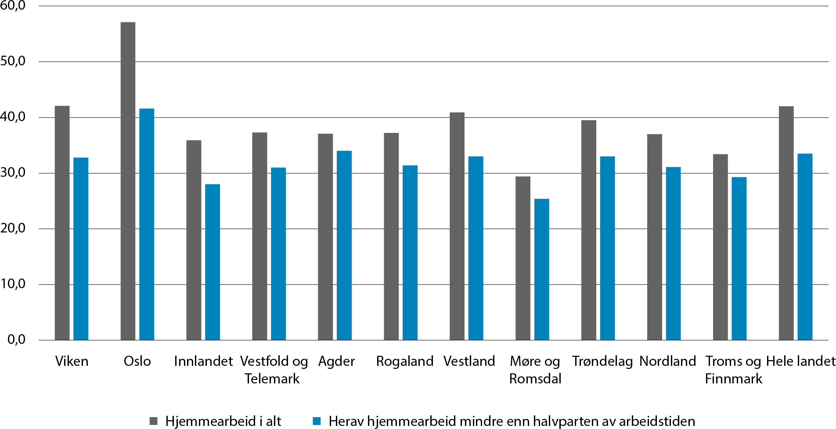
          - Andel som har hjemmearbeid i alt og andel som jobber hjemmearbeid mindre enn halvparten av arbeidstiden etter arbeidssted. 2022.
Kilde: SSB (AKU og spesialbestilling).
Hjemmekontor er mest utbredt i næringer der fysisk tilstedeværelse ikke er helt nødvendig. Det gjelder spesielt kunnskapsintensiv forretningsmessig tjenesteyting. Spesielt informasjon og kommunikasjon, finansiering og forsikring samt teknisk tjenesteyting og eiendomsdrift har en høy hjemmekontorandel. Dette er næringer som er overrepresentert i Oslo. Derfor finner vi også en høy andel som jobber hjemmefra her. KIFT er også høyt i Viken, noe som antakelig har sammenheng med den høye andelen her.
I motsatt ende av skalaen finner vi næringer som industri, bygg og anlegg, varehandel og transport. Den høye forekomsten av industri kan bidra til å forklare den lave andelen som har hjemmearbeid i Møre og Romsdal. Minst hjemmearbeid finner vi blant dem som jobber innenfor overnatting og servering og helse- og omsorgstjenester. Dette kan muligens bidra til å forklare den lave andelen som har hjemmearbeid i Troms og Finnmark og Innlandet.
              - Sesongvariasjoner i antall lønnstakere
SSBs statistikk over antall sysselsatte refererer til sysselsettingen i 4. kvartal, nærmere bestemt en uke i midten av november hvert år. Men antallet som er i arbeid varierer relativt mye i løpet av året, særlig i distriktene. Hoveddelen av de sysselsatte er lønnstakere og SSB publiserer kvartalsvis statistikk over antall lønnstakere. Figur 4.6 viser hvordan antall lønnstakere varierer per kvartal gjennom året. Vi ser at i distriktene er antall lønnstakere klart høyere i 3. kvartal (måles i midten av august), enn i resten av året. Dette er blant annet knyttet til økt aktivitet i reiselivet på sommeren, som gir grunnlag for økt midlertidig sysselsetting (sommerjobber) i flere bransjer. Sesongarbeid i landbruket gir også høyere antall lønnstakere på sommeren.
Samtidig ser vi at antall lønnstakere er lavest i 1. kvartal på alle sentralitetsnivåer. Dette skyldes dels lavere aktivitet i bransjene nevnt over. Det kan også skyldes at mange har kontrakter som utløper ved nyttår og der det tar tid å komme i ny jobb.
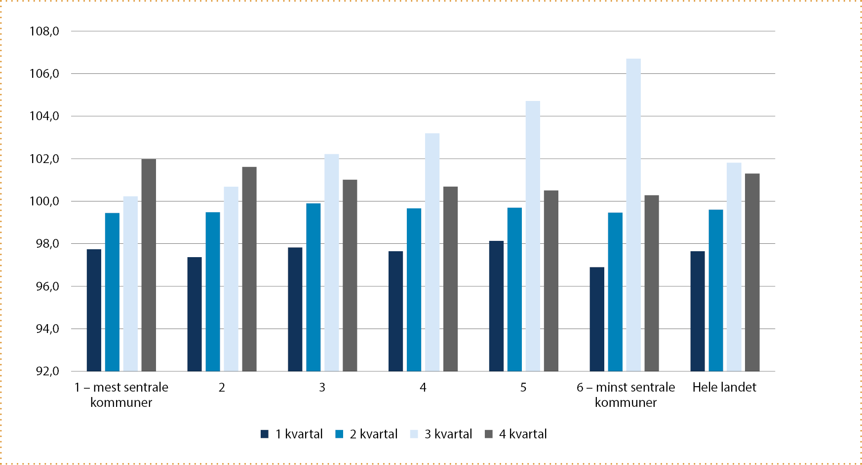
          - Variasjon i antall lønnstakere gjennom året etter sentralitet. Kvartaler i 2022.
Note: Antall lønnstaker i hvert kvartal er relativt til gjennomsnittet av antall lønnstakere i 4. kvartal 2021 og 4. kvartal 2022.
Kilde: SSB (tabell 11653)

              - Små og mellomstore bedrifter
Hva som regnes som små, mellomstore eller store bedrifter kan variere, og det er ingen formell definisjon. I Europeisk sammenheng er små og mellomstore bedrifter foretak med færre enn 250 ansatte, men det er også andre avgrensningskriterier. Både Forskningsrådet og NHO avgrenser små og mellomstore foretak til under 100 ansatte. Etter regnskapsloven er foretak små dersom de har færre ansatte enn 50, men der gjelder også andre kriterier, som for eksempel krav til omsetning. SSBs inndeling gjør det mulig å ha flere kriterier, avhengig av hva behovet består i.

Små og mellomstore bedrifter er viktigst for de minst sentrale kommunene
En viktig egenskap ved næringslivet i Norge generelt er at små og mellomstore bedrifter sysselsetter en nokså stor andel av de ansatte.
Færre enn en av fem ansatte i Norge arbeider i foretak med mer enn 250 ansatte. Det er imidlertid store variasjoner mellom sentralitetsnivåene. Figur 4.6 viser at færre enn en av femti jobber i bedrifter med mer enn 250 ansatte i de minst sentrale kommunene (sentralitet 6). I kommuner på sentralitet 1 jobber mer enn 30 prosent i bedrifter med mer enn 250 ansatte. De mindre bedriftene sysselsetter desto større andeler av de ansatte jo mindre sentral kommunen er. I kommuner med sentralitet 6 er mer enn 3 av 4 ansatte i bedrifter med færre enn 50 ansatte.
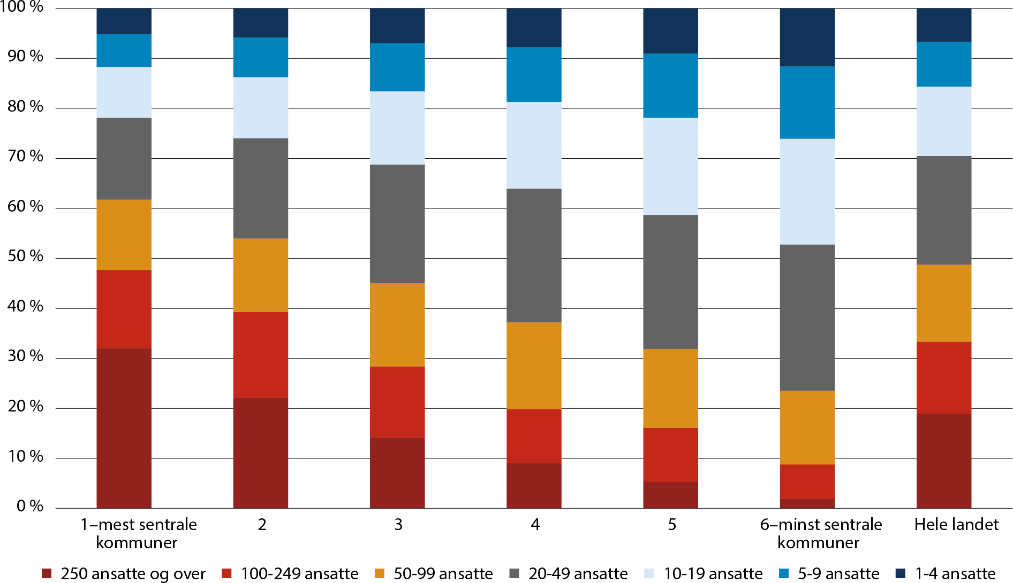
          - Andel ansatte i privat sektor* etter virksomhetsstørrelse og sentralitet. 2023. Prosent.
* Tallene omfatter ikke institusjonell kode 3100 (Norges Bank), 6100 (statsforvaltningen) og 6500 (kommuneforvaltningen). Stiftelser er omfattet hvis de er registrert i foretaksregisteret.
Kilde: SSB (innkjøpte data). Beregninger: KDD.
Sammenhengen mellom fordeling av ansatte etter sentralitet og bedriftsstørrelse, gjenspeiles også i fordelingen av ansatte etter bedriftsstørrelse og fylke. Figur 4.7 viser at store bedrifter er viktige i fylker med store byer som Oslo, Rogaland og Vestland. I den andre enden av skalaen finner vi distriktsfylker som Innlandet, Telemark eller Finnmark.
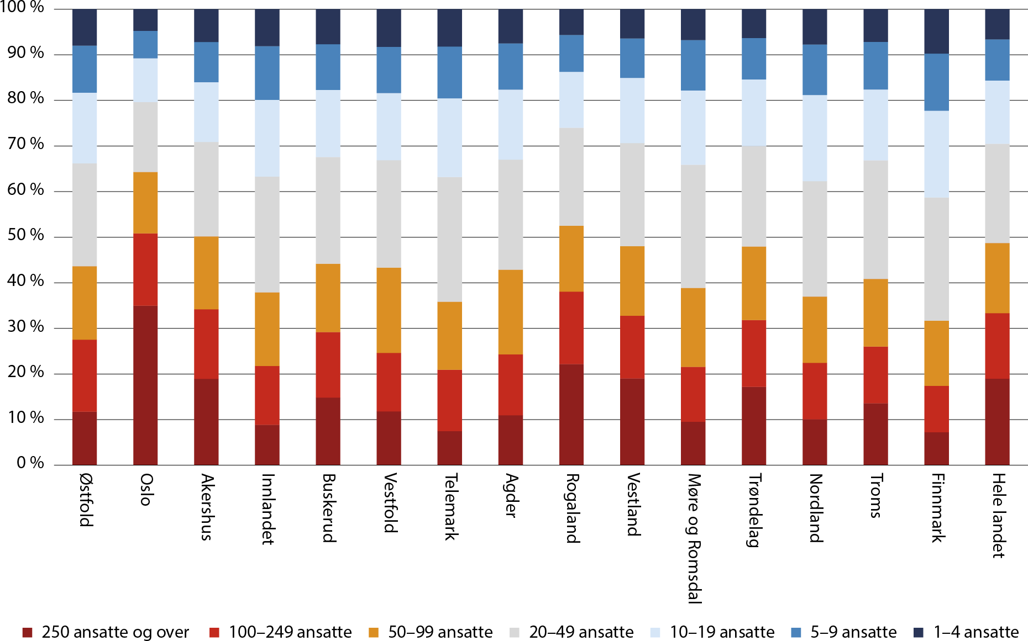
          - Andel ansatte i privat sektor etter virksomhetsstørrelse og fylke. 2023. Prosent.
Kilde: SSB (innkjøpte data). Beregninger: KDD.

Vekst i verdiskapingen i fylker
Den økonomiske veksten har sunket noe fra 2021 til 2022 (SSB, 2023e). For fastlandsøkonomien var veksten på 4,2 prosent i 2021 og 3,8 prosent i 2022. Dette er likevel høyere enn perioden fra 2015–2020. Den økonomiske veksten var på 3,4 prosent årlig (målt i faste priser) når vi beregner gjennomsnittet for fylkene i perioden 2015–2020. Koronasituasjonen førte til en nedgang i bruttoproduktet for alle fylker fra 2019 til 2020 på 3,4 prosent. Dette mønsteret så vi enda tydeligere hos våre viktigste handelspartnere, der nedgangen i 2020 og den påfølgende oppgangen i 2021 var sterkere enn den var for Norge (ibid.). Verdiskapingen for alle fylker var faktisk lavere i 2020 enn den var i 2018 (målt i faste priser). Utsiktene til økonomisk vekst framover er noe bedret. SSB skriver at de har oppjustert vekstanslagene for våre handelspartnere som følge av bedrede økonomiske utsikter i Kina, energikrisen i Europa synes å bli mindre alvorlig enn først fryktet og husholdningene i USA ser ikke ut til å være preget av redusert kjøpekraft og høyere renter. Dette vil også påvirke utsiktene her hjemme.
Figur 4.8 viser at alle fylker hadde vekst i verdiskapingen i perioden 2015–2020. Veksten varierer imidlertid nokså mye mellom fylkene. Vestland og Møre og Romsdal har hatt lav vekst. Innlandet, Agder, Nordland og Troms og Finnmark hadde nokså lav vekst. Viken, Oslo og spesielt Rogaland løfter gjennomsnittsveksten. I figur 4.8 har vi brutt veksten ned på henholdsvis vekst i sysselsetting og vekst i produktivitet. Produktiviteten måles ved bruttoprodukt per sysselsatt. Den viktigste driveren for økonomisk vekst i perioden 2015–2020 var produktivitetsveksten, som var årlig på 2,8 prosent for fylkene sett under ett. Rogaland hadde størst produktivitetsvekst av alle fylker. Dette hadde sammenheng med en årlig vekst i produktiviteten innenfor olje- og gassutvinning og bergverk med 5 prosent i Rogaland. Dette mer enn oppveier nedgangen i sysselsetting i løpet av perioden. Det er ellers en liten nedgang i sysselsettingen i Innlandet.
Produktivitetsveksten er inne i en fallende trend. I alle år fra 2015 til 2020 har produktivitetsveksten avtatt når vi ser fylkene under ett. Det er likevel ingen fylker som har lavere produktivitet i 2020 enn i 2015, selv om produktiviteten i Vestland bare økte med 4 000 kroner per sysselsatt i hele perioden. Fra 2019 til 2020 falt produktiviteten for alle fylker med 1,9 prosent. Nedgangen var størst i Møre og Romsdal (-6,7 prosent) og Vestland (-4,4, prosent). Det er nærliggende å anta at dette har sammenheng med koronapandemien.
              - Vekst i faste priser
Når vi måler økonomisk vekst, måler vi veksten i realøkonomien. Det betyr at vi må måle utviklingen i tall for bruttoprodukt i faste priser, slik at den utviklingen vi måler ikke skyldes prisendringer, men endringer i produksjonen. I fylkesfordelt nasjonalregnskap beregner SSB endringer i volumet av produksjonen uavhengig av prisendringene. Å måle i faste priser vil innebære at enkelte næringer kan ha fall i bruttoproduktet selv om verdien av produksjonen har økt betydelig. Dette er for eksempel tilfellet innenfor akvakultur, der bruttoproduktet har falt, samtidig som prisene og dermed inntektene i næringen har økt betydelig.
I figur 4.8 er bruttoproduktet i henholdsvis 2015 og 2020 målt ved endringer av det samlede i produksjonsvolumet i fylkene. Når vi snakker omtaler den samlede veksten i fylkene, bruker vi disse tallene.
Tallene i figur 4.8 og i tabell 4.3 avviker noe. Dette skyldes at i tabell 4.3 bruker vi en tallkilde der bruttoproduktet er brutt ned for hver enkelt næring. For å måle endringer i bruttoproduktet har vi brukt volumendringstall for hver enkelt næring innenfor hvert enkelt fylke. Denne måten å beregne volumendringstall på gir ikke samme resultat som når vi beregner endringer i bruttoprodukt for alle næringer samlet som er gjort i figur 4.8. Dette skyldes blant annet at enkelte næringer i enkelte fylker er prikket, mens tall for summen av alle næringer ikke er det. Vi bruker disse tallene når vi analyserer vekst innenfor enkeltnæringer i fylkene.
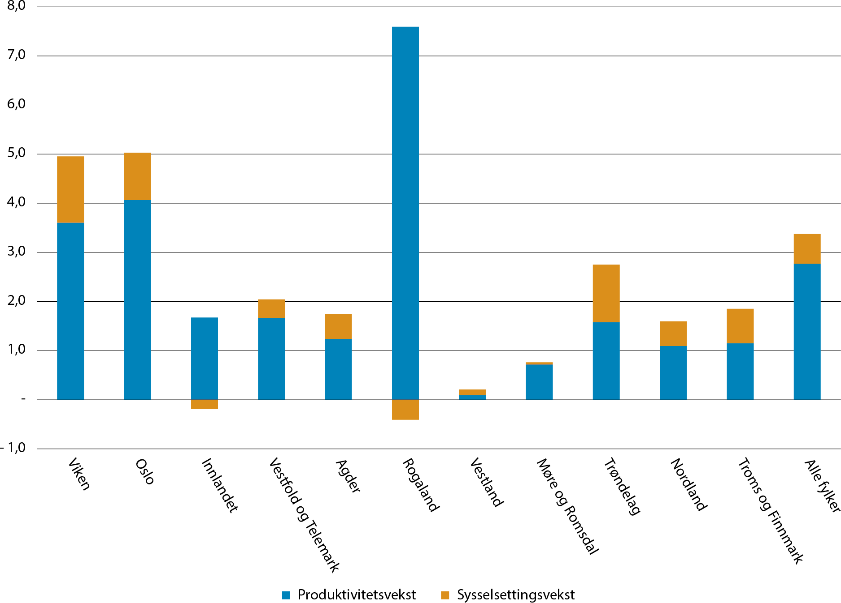
          - Vekst i regionalt bruttoprodukt brutt ned på produktivitetsvekst og sysselsettingsvekst (2015–2020). Tall som gjennomsnittlig årlig endring i prosent (faste priser).
Kilde: SSB (tabell 11713). Beregninger: KDD.

Tjenesteyting er den viktigste driveren for økonomisk vekst i fylkene
Tabell 4.3 viser hvilke næringer som bidro til veksten i det enkelte fylke i 2015–2020. De blå feltene markerer næringer som bidro med mer enn 5 promille til den økonomiske veksten. De rød feltene markerer næringer som trakk ned veksten i fylket med mer enn 5 promille.
            - Næringenes bidrag til endring i bruttoproduktet i fylker (2015–2020). Tall som gjennomsnittlig årlig endring i promille (faste priser).
Vekstbidrag i promille | Viken | Oslo | Innlandet | Vestfold og Telemark | Agder | Rogaland | Vestland | Møre og Romsdal | Trøndelag | Nordland | Troms og Finnmark | Hele landet
Primærnæringer | 0,0 | 0,0 | 0,0 | 0,0 | 0,2 | 0,3 | -0,6 | -3,1 | 2,9 | 1,4 | 1,6 | 0,2
1.1 Landbruk | 0,0 | 0,0 | 0,0 | 0,0 | 0,2 | 0,0 | 0,0 | -0,1 | 0,2 | -0,1 | 0,0 | 0,0
1.2 Fiske/oppdrett | 0,0 | 0,0 | 0,0 | 0,0 | 0,0 | 0,3 | -0,6 | -3,0 | 2,7 | 1,5 | 1,6 | 0,2
Industri, olje/gass | 0,2 | -1,1 | 0,7 | -3,8 | -12,5 | 7,6 | -2,6 | -2,1 | 0,3 | 0,7 | 1,7 | -0,5
2.1 Primærforedlingsindustri | 0,4 | -0,2 | -0,1 | 0,4 | 0,0 | 0,4 | -0,2 | 0,1 | 1,8 | -1,3 | 1,7 | 0,2
2.2 Olje/gass, bergverk | -0,6 | -0,5 | -0,3 | -0,2 | -0,7 | 5,8 | 0,9 | -0,8 | -1,6 | 0,8 | -1,3 | 0,2
2.3 Teknologiindustri | -1,7 | 0,0 | 0,0 | 0,1 | -11,7 | 0,0 | 0,9 | 1,4 | 0,2 | -0,3 | 0,1 | -0,7
2.4 Annen industri | 2,0 | -0,4 | 1,3 | -4,2 | 0,0 | 1,4 | -4,1 | -2,8 | 0,0 | 1,5 | 1,2 | -0,3
Infrastrukturnæringer | 2,3 | -1,9 | 1,5 | -0,9 | 4,6 | -3,1 | -7,9 | -12,0 | 5,2 | -3,0 | -2,5 | -1,4
3.1 Bygg/anlegg og vann/avløp | 5,3 | 1,0 | 2,0 | 3,0 | 6,8 | -1,7 | 0,1 | -0,3 | 4,0 | 1,4 | 0,4 | 2,0
3.2 Transport- og distribusjonstjenester | -2,7 | -3,8 | -1,2 | -3,0 | -2,6 | -2,5 | -6,3 | -11,4 | -1,0 | -3,9 | -3,5 | -3,6
3.3 Elektrisitets-, gass- og varmtvannsforsyning | -0,3 | 0,9 | 0,7 | -0,9 | 0,4 | 1,2 | -1,7 | -0,3 | 2,2 | -0,5 | 0,6 | 0,2
Privat dominert tjenesteyting | 10,7 | 17,2 | 3,3 | 6,2 | 9,3 | 2,9 | 1,2 | 3,6 | 12,3 | 3,2 | 2,4 | 8,6
4.1 Kunnskapsintensiv forretningsmessig tjenesteyting (KIFT) | 4,5 | 14,2 | 1,4 | 1,3 | 1,3 | 0,9 | 1,2 | 2,5 | 5,8 | 1,5 | 1,8 | 5,1
4.2 Varehandel | 5,8 | 1,8 | 3,9 | 4,7 | 6,2 | 2,3 | 1,9 | 2,7 | 5,3 | 2,0 | 1,8 | 3,4
4.3 Overnatting og servering | -1,0 | -1,7 | -1,1 | -0,8 | -0,7 | -0,1 | -1,4 | -0,6 | -1,7 | -0,7 | -1,6 | -1,1
4.4 Annen privat dominert tjenesteyting | -0,9 | 0,4 | -1,4 | -0,8 | 0,1 | -1,2 | -0,6 | -1,7 | 1,0 | -0,2 | -0,6 | -0,4
4.5 Omsetning og drift av fast eiendom | 2,3 | 2,4 | 0,4 | 1,8 | 2,4 | 1,0 | 0,2 | 0,6 | 1,8 | 0,6 | 1,0 | 1,6
Offentlig dominert tjenesteyting | 3,9 | 2,4 | -2,7 | -0,5 | 2,4 | 0,7 | 1,0 | -0,1 | 9,1 | -2,4 | 3,2 | 2,1
5.1 Offentlig administrasjon og forsvar | 2,6 | 3,2 | 1,2 | 1,5 | 2,4 | 1,4 | 2,2 | 1,3 | 3,8 | -0,6 | 3,6 | 2,4
5.2 Undervisning | 1,0 | 0,3 | -0,3 | 0,1 | 1,0 | 0,5 | 0,1 | -0,1 | 3,0 | 0,0 | 1,1 | 0,6
5.3 Helse- og omsorgstjenester | 0,3 | -1,1 | -3,6 | -2,2 | -1,1 | -1,1 | -1,4 | -1,2 | 2,4 | -1,8 | -1,4 | -0,8
Alle næringer | 17,1 | 16,6 | 2,9 | 0,9 | 4,0 | 8,5 | -8,8 | -13,6 | 29,8 | -0,1 | 6,4 | 9,0
Basisnæringer | 3,5 | 12,3 | 1,7 | -4,3 | -11,2 | 9,9 | -5,0 | -3,5 | 9,5 | 2,5 | 4,0 | 3,9
Tallene i tabellen er beregnet ved å dele veksten i BRP næringen mellom 2015–2020 på hele BRP i fylket i 2015. Små næringer vil gi lavt bidrag til den totale veksten i fylket, selv om veksten i næringen isolert sett er høy. Se boks 4.6 for omtale av avvik fra offisielle tall.
Kilde: SSB (tabell 11713). Beregninger: KDD.
Basisnæringene sto samlet for nesten 40 prosent av vekstbidraget i perioden 2015–2020. Det betyr at basisnæringene har blitt viktigere for den økonomiske veksten enn tidligere, selv når vi tar i betraktning at vi nå inkluderer produksjon av elektrisitets-, gass- og varmtvannsforsyning blant basisnæringene. I 2013–2018 sto basisnæringene for i underkant av 30 prosent av vekstbidraget. Samtidig er forskjellene store mellom fylkene. Oslo har det desidert høyeste bidraget fra basisnæringene. Men bidragene fra basisnæringene var vesentlige også i Rogaland og Trøndelag. Vekstbidraget fra primærnæringene var nokså svak når vi ser fylkene under ett. Dette skyldes dels at næringene er relativt små, jf. omtale i kapittel 4.2. Dette er tilfellet selv om veksten for primærnæringene i perioden har vært høyere enn gjennomsnittet for alle næringer. Innenfor fiske og oppdrett var det likevel et visst vekstbidrag, særlig i Trøndelag, Nordland og Troms og Finnmark, der næringen er viktig. Selv om vekstbidraget her er svakt, er det likevel betimelig å påpeke at eksportverdien har mer enn doblet seg fra 2015 til 2022 (kilde: SSB, tabell 10482). Til en viss grad gjenspeiles veksten i fiske og opprett også i primærforedlingsindustrien. I Trøndelag og Troms og Finnmark var det en nokså høy vekst i denne næringen. Landbruk bidrar ikke med vekst i det hele tatt når vi ser alle fylker under ett i perioden 2015–2020.
Industrien hadde samlet sett en liten nedgang i verdiskapingen i perioden 2015–2020. Nedgangen var størst i Agder, hvor den bidro med å trekke ned den samlede verdiskapingen med 12,5 promille per år. I Rogaland bidro den med vekst på 7,6 promille. Det er særlig olje og gass som reduserte nedgangen i industrien, noe som også forklarer veksten i Rogaland. I Agder var det en særskilt nedgang innen teknologiindustri.
Tabell 4.3 viser at infrastrukturnæringene bidro til negativ vekst i verdiskapingen i perioden, men her er utviklingen svært uensartet mellom fylkene. Vekstbidraget fra bygg, anlegg, vann og avløp har ikke kompensert for det negative bidraget fra transport og distribusjonstjenester. Samlet sett har det vært betydelig vekstbidrag i Trøndelag og dels en betydelig nedgang i Vestland og Møre og Romsdal. Innenfor bygg, anlegg, vann og avløp er det betydelig vekst i Viken og Agder. Nedgangen innenfor transport og distribusjon er særlig knyttet til Vestland og Møre og Romsdal. Det er nærliggende å anta at dette har sammenheng med koronapandemien.
Den største driveren av økonomisk vekst er privatdominert tjenesteyting. Samlet sett bidro disse næringene til 95 prosent av veksten i perioden 2015–2020. Noe av denne veksten skyldes omklassifisering. Tidligere ble omsetning og drift av fast eiendom regnet som en infrastrukturnæring. Nå regner vi den som en tjenesteytende næring. Vekstbidraget fra denne næringen var på 1,6 promille. Vi observerer et betydelig bidrag i Viken, Oslo, Agder og Trøndelag. Kunnskapsmessig forretningsmessig tjenesteyting (KIFT) bidro mest, men det var betydelig vekst også innenfor varehandel. KIFT vokste mye spesielt innenfor Oslo, men også i Trøndelag. Denne næringen alene bidro med mer enn et halvt prosentpoeng til veksten i fastlandsøkonomien. Varehandel bidro vesentlig til veksten i Viken, Agder og Trøndelag. I likhet med transport og distribusjon, har også reiseorienterte næringer som overnatting og servering gått ned i perioden. I Rogaland har det praktisk talt ikke vært noen nedgang i denne næringen, mens det negative bidraget Oslo og Trøndelag har vært på 1,7 promille.
Offentlig dominert tjenesteyting har bidratt til en viss vekst. Sektoren har bidratt med 2,1 promille av veksten i fastlandsøkonomien. Det er særlig i Trøndelag at vekstbidraget har vært tydelig. Dette gjelder for så vidt alle deler av offentlig virksomhet. I Trøndelag har offentlig dominert tjenesteyting bidratt med 30 prosent av veksten. Våre beregninger tyder på at helse- og omsorgstjenester bidrar negativt til den økonomiske veksten, særlig i Innlandet og Nordland. Monsrud (2020) forklarer nedgangen med at helse- og omsorgssektoren ble særlig rammet av koronapandemien.

Framskrivinger anslår økende mangel på kompetanse og økonomisk nedgang i Rogaland
Ved hjelp av den romlige likevektsmodellen NOREG 2 har Rosnes m.fl. (2022) beregnet utviklingen i fylkene fordelt etter næring fram mot 2050. I det følgende bruker vi disse beregningene for å vise hvordan økonomien utvikler seg i fylkene fram mot 2050.
Framskrivningene i NOREG 2 baserer seg på SSBs befolkningsframskrivinger og de samme forutsetninger som ligger til grunn for framskrivningene i Perspektivmeldingen 2021 (Meld. St. 14 (2020–2021)). Perspektivmeldingen anslår at inntekt per innbygger vil vokse med 69 prosent fram mot 2060, gitt at produktivitetsveksten er på 1,3 prosent per år.
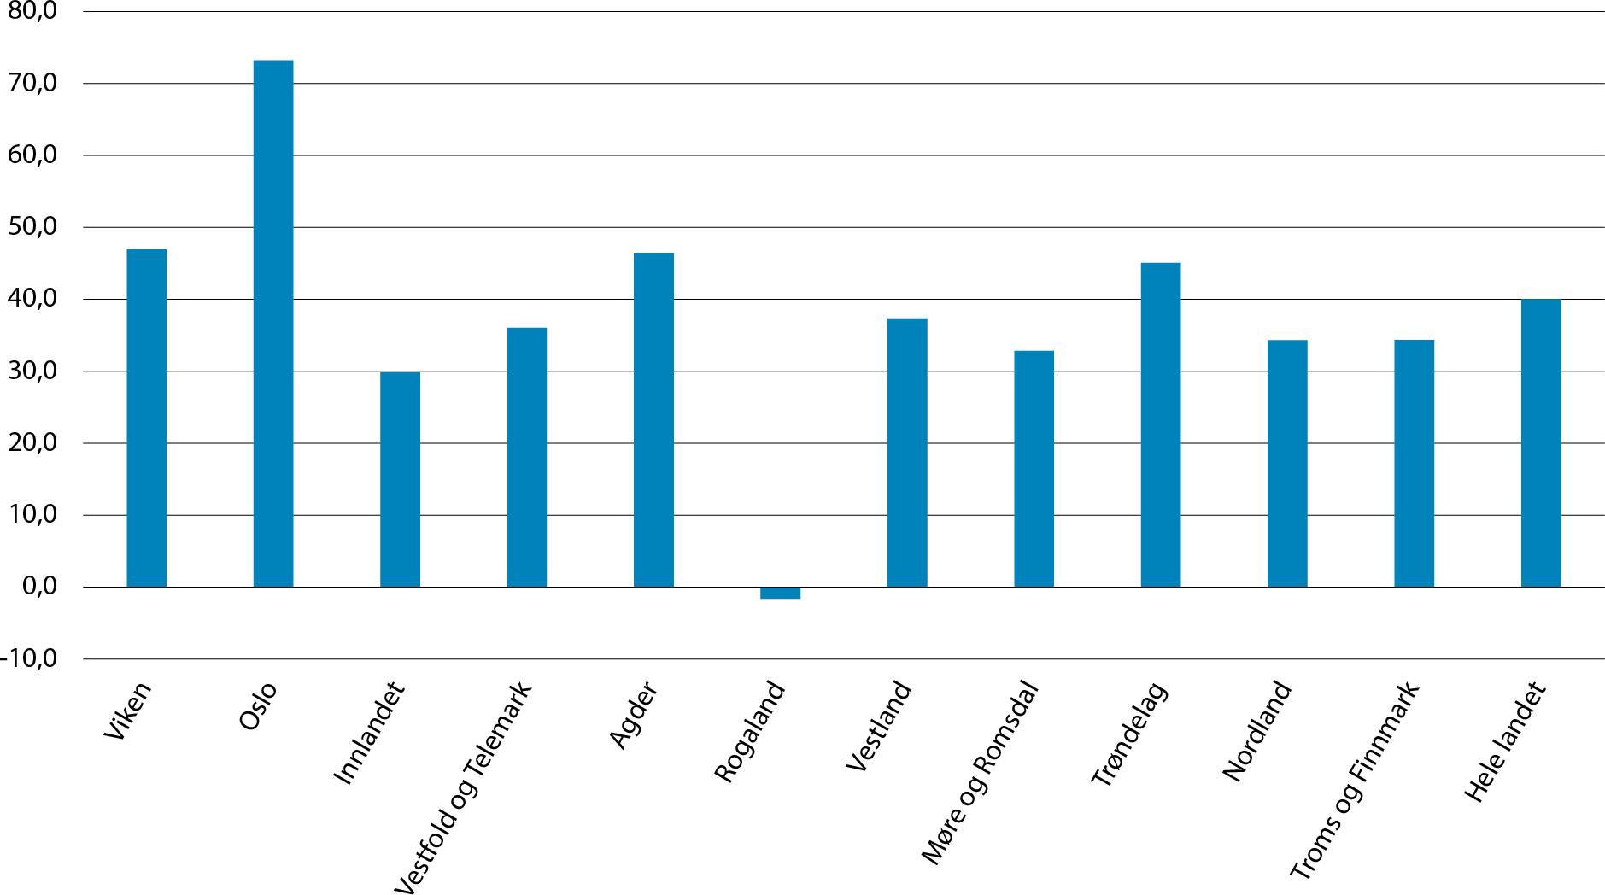
          - Beregnet endring i bruttoproduktet i fylker (2022–2050). Tall i prosent (faste priser).
Kilde: Vista Analyse.
Fastlandsøkonomien er forventet å vokse med 40 prosent fra 2022 til 2050. Modellen anslår en nokså beskjeden vekst i Innlandet, Møre og Romsdal, Nordland og Troms og Finnmark. I Rogaland er det framskrevet en marginal nedgang, som har sammenheng med fallet i produksjonen av olje og gass. Oslo har størst forventet økonomisk vekst sammen med Viken, Agder og Trøndelag.
I framskrivningene ligger flere forutsetninger til grunn. Blant de viktigste forutsetningene er utviklingen i olje- og gassutvinning på norsk sokkel og utviklingen i produktivitet. Perspektivmeldingen 2021 legger til grunn at fallet i bruttoproduktet innen olje og utenriks sjøfart vil være på 2,4 prosent per år. Dette produksjonsfallet innarbeider også FNs klimamål. I basisalternativet vil petroleumsnæringen falle med 65 prosent fram mot 2050. Dette har innvirkning på den regionale balansen mellom fylkene og på næringsstrukturen.
Framskrivningene fra 2022 bygger på den reviderte modellen der både flytting og kompetanse er modellert. Basisåret er likevel satt til 2018, fordi årene under koronapandemien skaper støy som ikke ventes å vedvare. Det er viktig å understreke at usikkerheten for så lange tidsserier er stor. Usikkerheten forsterkes av at framskrivningene brytes ned til fylke og næring. I tillegg vil krigen i Ukraina forsterke usikkerheten.
            - Næringenes beregnede bidrag til endring i bruttoprodukt i fylker (2022–2050). Tall som gjennomsnittlig årlig endring i promille i totalt bruttoprodukt i (faste priser).
Næring | Viken | Oslo | Innlandet | Vestfold og Telemark | Agder | Rogaland | Vestland | Møre og Romsdal | Trøndelag | Nordland | Troms og Finnmark | Alle fylker
Primærnæringer | 0,4 | 0,4 | 0,8 | 0,4 | 0,4 | 0,7 | 1,4 | 1,6 | 1,7 | 2,7 | 2,6 | 0,9
1.1 Landbruk | 0,3 | 0,4 | 0,8 | 0,4 | 0,3 | 0,4 | 0,1 | 0,2 | 0,3 | 0,1 | 0,1 | 0,3
1.2 Fiske/oppdrett | 0,1 | 0,0 | 0,0 | 0,0 | 0,1 | 0,3 | 1,3 | 1,4 | 1,3 | 2,6 | 2,5 | 0,5
Industri, olje/gass | 0,7 | 0,9 | 0,2 | 2,1 | 1,7 | -7,6 | -0,7 | 0,3 | 0,1 | 0,0 | -1,0 | -0,7
2.1 Primærforedlingsindustri | 0,1 | 0,2 | 0,0 | 0,0 | 0,0 | 0,4 | 0,2 | 0,1 | 0,3 | 0,0 | 0,1 | 0,2
2.2 Olje/gass, bergverk | -0,6 | -0,1 | -0,1 | -0,2 | -0,1 | -9,0 | -1,8 | -1,0 | -0,8 | -0,1 | -1,1 | -1,8
2.3 Teknologiindustri | 0,7 | 0,2 | 0,1 | 0,9 | 1,3 | 0,5 | 0,6 | 0,9 | 0,5 | 0,3 | 0,0 | 0,5
2.4 Annen industri | 0,6 | 0,5 | 0,2 | 1,4 | 0,4 | 0,5 | 0,4 | 0,3 | 0,2 | -0,2 | 0,1 | 0,5
Infrastrukturnæringer | 2,0 | 2,2 | 1,4 | 1,8 | 2,5 | 1,6 | 2,3 | 1,4 | 1,6 | 1,4 | 1,4 | 1,9
3.1 Bygg/anlegg og vann/avløp | 0,6 | 0,6 | 0,2 | 0,6 | 0,4 | 0,3 | 0,3 | 0,1 | 0,4 | 0,0 | 0,1 | 0,4
3.2 Transport- og distribusjonstjenester | 1,1 | 1,1 | 0,3 | 0,5 | 0,8 | 0,9 | 1,3 | 0,6 | 0,5 | 0,3 | 0,6 | 0,9
3.3 Elektrisitets-, gass- og varmtvannsforsyning | 0,3 | 0,5 | 0,9 | 0,8 | 1,2 | 0,4 | 0,7 | 0,7 | 0,6 | 1,1 | 0,7 | 0,6
Privat dominert tjenesteyting | 7,1 | 14,4 | 3,0 | 3,5 | 5,2 | 2,6 | 5,2 | 3,7 | 6,4 | 2,5 | 3,4 | 7,0
4.1 Kunnskapsintensiv forretningsmessig tjenesteyting (KIFT) | 3,6 | 7,7 | 1,3 | 1,0 | 1,7 | 1,2 | 2,2 | 1,3 | 3,4 | 0,7 | 1,3 | 3,5
4.2 Varehandel | 0,9 | 1,4 | -0,1 | 0,2 | 0,4 | 0,3 | 0,4 | 0,2 | 0,5 | -0,1 | 0,1 | 0,7
4.3 Overnatting og servering | 0,0 | 0,2 | 0,0 | 0,0 | 0,0 | 0,1 | 0,1 | 0,0 | 0,1 | -0,1 | 0,0 | 0,1
4.4 Annen privat dominert tjenesteyting | 0,2 | 2,2 | 0,1 | 0,2 | 0,4 | 0,4 | 0,5 | 0,1 | 0,4 | 0,0 | 0,1 | 0,8
4.5 Omsetning og drift av fast eiendom | 2,3 | 2,8 | 1,8 | 2,1 | 2,6 | 0,6 | 2,0 | 2,1 | 2,0 | 1,9 | 1,9 | 2,1
Offentlig dominert tjenesteyting | 3,6 | 2,0 | 4,0 | 3,3 | 4,0 | 2,2 | 3,2 | 3,2 | 3,6 | 4,0 | 4,2 | 3,0
5.1 Offentlig admistrasjon og forsvar | 1,1 | 0,6 | 1,3 | 0,9 | 1,3 | 0,7 | 1,0 | 1,0 | 1,0 | 1,2 | 1,1 | 0,9
5.2 Undervisning | 0,8 | 0,6 | 1,1 | 1,0 | 0,9 | 0,4 | 0,8 | 0,7 | 1,0 | 1,1 | 1,3 | 0,8
5.3 Helse- og omsorgstjenester | 1,7 | 0,8 | 1,6 | 1,4 | 1,8 | 1,0 | 1,4 | 1,5 | 1,6 | 1,8 | 1,8 | 1,3
Alle næringer | 13,9 | 19,8 | 9,4 | 11,1 | 13,7 | -0,6 | 11,4 | 10,2 | 13,4 | 10,6 | 10,6 | 12,1
Basisnæringer | 5,1 | 9,6 | 3,1 | 4,2 | 5,0 | -5,2 | 3,7 | 3,8 | 5,9 | 4,5 | 3,6 | 4,3
Kilde: Vista Analyse.
Tabell 4.4 viser hvordan økonomien utvikler seg mot 2050 dersom framskrivningene slår til. Tabellen viser høyest vekst i Oslo, etterfulgt av Viken, Agder og Trøndelag. I den motsatte enden av skalaen finner vi Rogaland, hvor modellen framskriver en årlig nedgang på 0,6 promille, som er likt med framskrivningene i Regionale utviklingstrekk 2021. Den forventede nedgangen i Rogaland forklares først og fremst av nedgangen i petroleumsnæringen, som gjenspeiler en forventet nedgang på nasjonalt nivå med 65 prosent mot 2050 i basisalternativet. I de øvrige alternativene anslår modellen en årlig vekst på mellom 0,9 prosent og 1,1 prosent per år.
I tabell 4.4 er næringer med vesentlig vekstbidrag (mer enn to promille til den årlige anslåtte veksten) markert med blått fyll (på laveste næringsnivå). Tabellen viser en anslått vekst særlig innenfor privat tjenesteyting og bygg og anlegg. Disse to sektorene vil stå for nær 74 prosent av veksten fram mot 2050.
Innenfor privat tjenesteyting er det særlig kunnskapsintensiv forretningsmessig tjenesteyting (KIFT) som bidrar til den anslåtte veksten. Framskrivningene anslår vekst spesielt i Oslo, men også i Viken, Trøndelag og Vestland.
Industri, olje og gass forventes å falle fram mot 2050. Anslaget for den årlige veksten innenfor industri, olje og gass var på 1,1 promille per år i Regionale utviklingstrekk 2021. Nå er anslaget snudd til en nedgang på 0,7 promille årlig. Dette skyldes først og fremst at olje og gass hadde en anslått oppgang fra 2018 til 2022 og som fortsetter til 2025, for deretter å falle mot 2050. I alle andre deler av industrien anslår modellen vekst. Blant de større bidragene innenfor industrien har vi Vestfold og Telemark, hvor framskrevet vekst er 2,1 promille per år. Innenfor teknologiindustri framskriver modellen nokså sterke vekstbidrag i Vestfold og Telemark, Agder og Vestland. I Vestfold og Telemark anslår modellen også et vesentlig vekstbidrag fra annen industri.
Primærnæringene vokser i alle deler av landet, men framskrivningene tyder på at veksten blir størst i Nord-Norge. Det er særlig innenfor fiske og oppdrett at modellen anslår et vesentlig bidrag til veksten.
Framskrivningene tilsier at offentlig sektor vil bidra med i underkant av 25 prosent av veksten fram mot 2050. Veksten i offentlig sektor forventes å være størst i Troms og Finnmark, med Innlandet, Agder og Nordland hakk i hæl. Veksten vil først og fremst komme innenfor helse og omsorg, der Nord-Norge og Agder skiller seg ut med høy forventet vekst.

Sysselsettingsutvikling
Figur 4.10 viser sysselsettingsutviklingen etter sentralitet i perioden 1986–2022. Under nedgangsperioden i slutten av 1980- og begynnelsen av 1990-årene var sysselsettingsveksten svak i alle deler av landet, med en særlig negativ utvikling i de sentrale kommunene. Fra midten av 1990-årene var landets sysselsettingsvekst sterk. Oslo med sentralitet 1 hadde en sterk vekst fram til år 2000, da det kom et nytt fall i sysselsettingen i begynnelsen av 2000-årene som følge av nedgang i IT-bransjen. Fram mot 2008 var det sterk vekst i sysselsettingen på sentralitet 1, 2 og 3, og særlig i Rogaland, Agder og Viken. De fleste deler av landet opplevde et fall i sysselsettingen i 2009 som følge av finanskrisen, etterfulgt av en mer beskjeden vekst i årene etterpå. Unntaket fra dette er særlig Rogaland, som hadde en solid vekst også etter 2009. I 2015 fører brudd i statistikken til en knekk i kurven.
I motsetning til resten av landet hadde distriktskommuner på sentralitet 5 og 6 nedgang i sysselsettingen fra midten av 1990-tallet til 2005, da det var et par år med vekst. Korrigert for statistikkendringen i 2015 har sysselsettingsutviklingen vært relativt stabil på sentralitet 5 og 6 de siste 15 årene.
Koronasituasjonen påvirket sysselsettingen mest negativt i de mest sentrale kommunene, men det er også disse kommunene som har hatt den sterkeste veksten i etterkant. Veksten fra 2020 til 2022 i sentrale kommuner er den sterkeste siden årene mellom 2005 og 2007.
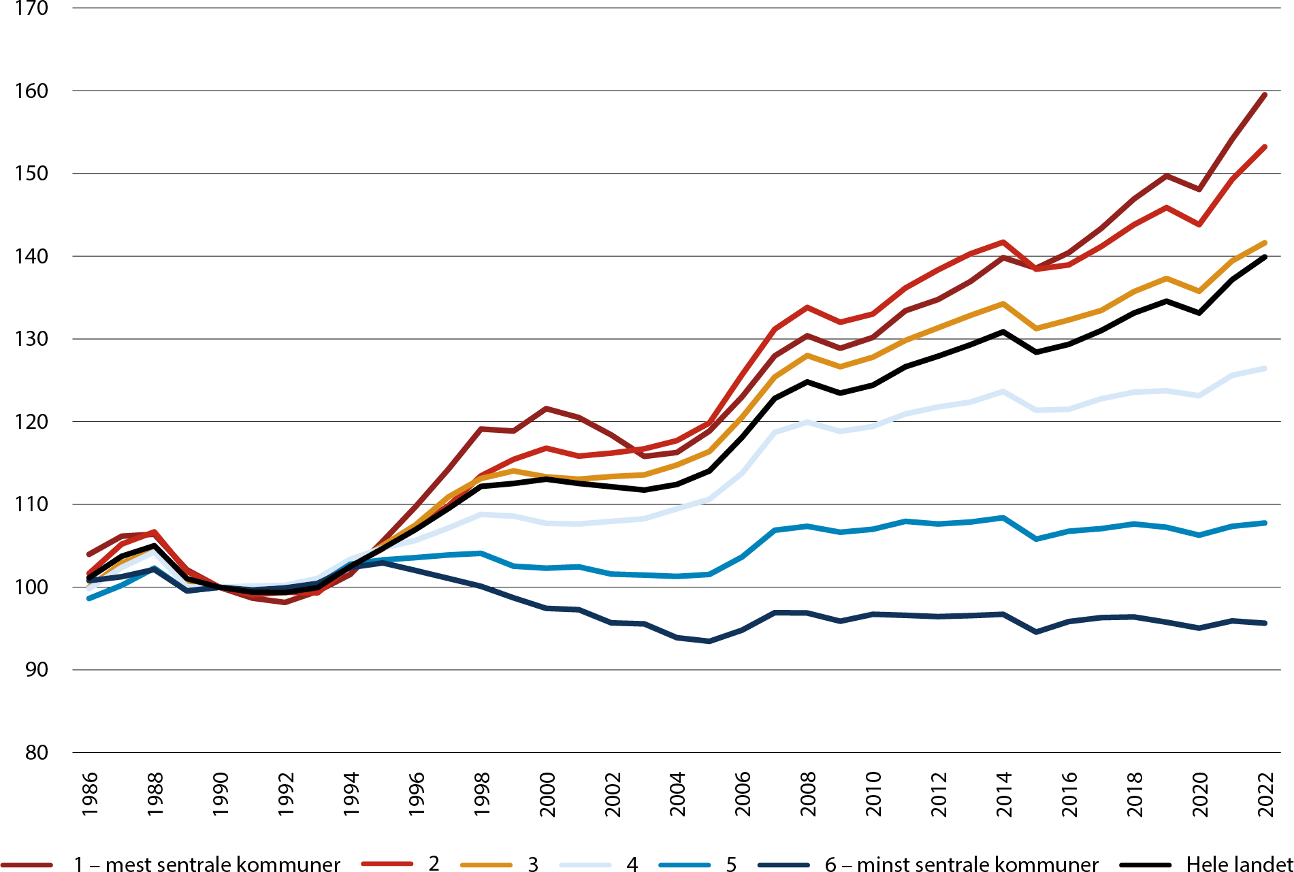
          - Endring i antall sysselsatte etter arbeidssted etter sentralitet i 1986–2022. Tall i forhold til antall sysselsatte i 1990 = 100.
SSB endret definisjonen av sysselsetting (registerbasert) med virkning fra 2001, samt i 2015 noe som forårsaker et brudd i tidsserien. Endringen i 2001 er sjablonmessig justert i figuren, mens endringen i 2015 ikke er justert.
Kilde: SSB (tabell 07984) og Panda. Beregninger: KDD

Lavere ledighet enn før koronapandemien
Figur 4.14 viser andelen helt ledige etter sentralitet før, gjennom og etter pandemien. De siste tilgjengelige tallene da Regionale utviklingstrekk 2023 ble produsert var fra juli 2023. Det er sesongvariasjoner i ledigheten, og figuren viser derfor ledigheten for juli måned for å sikre sammenlignbare tall over tid. Figuren viser også ledigheten for mars 2020, da antall helt ledige under pandemien var på det høyeste. Andelen helt ledige økte kraftig da landet ble stengt ned i mars 2020. Dette var i stor grad personer som ble permittert fra jobber i næringer som måtte innstille virksomheten. En gradvis gjenåpning av landet startet i april 2020, og antallet permitterte gikk ned og antallet helt ledige ble relativt raskt halvert. Ulike restriksjoner gjennom 2021 gjorde at ledigheten holdt seg relativt høy, særlig i sentrale kommuner. Etter at restriksjonene ble hevet vinteren 2022 har ledigheten vært lav og på et lavere nivå enn før pandemien på alle sentralitetsnivåene.
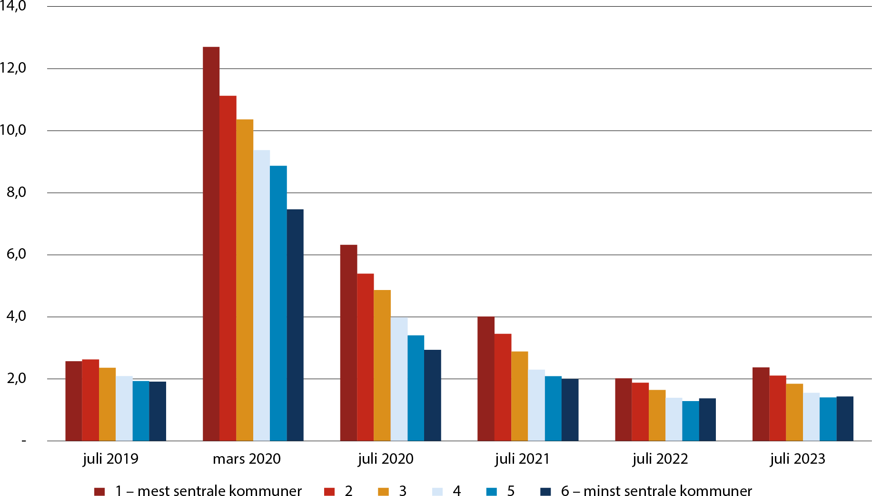
          - Andel registrerte helt ledige etter sentralitet i juli måned 2019–2023. Prosent.
Kilde: Nav (helt ledige)
Ledigheten var noe høyere i juli 2023 enn i juli 2022 særlig i sentrale kommuner, men er fortsatt på et lavt nivå, særlig i distriktene. På fylkesnivå er ledigheten høyest i Østfold og Oslo med hhv 2,7 og 2,4 prosent, og lavest i Nordland og Troms med 1,2 prosent.

Sentralisert sysselsettingsvekst i privat sektor
Ved utgangen av 4. kvartal 2022 er det mer enn 2,8 millioner sysselsatte i Norge. Samlet sett økte sysselsettingen perioden 2008–2022 med 12,1 prosent, men veksten er ujevnt fordelt mellom sektorene.
Ved utgangen av 2022 utgjorde privat sektor 65 prosent av all sysselsetting. Sysselsettingen i privat sektor øker stort sett fra år til år, men påvirkes også negativt av negative hendelser i økonomien («sjokk»). Figur 4.12 viser at sysselsettingen gikk ned i privat sektor i 2009, 2015 og 2020. Dette er nedganger som i stor grad kan forklares av henholdsvis bankkrise, oljeprisfall og korona. Endringen i 2015 kan også forklares av brudd i statistikken. Den samlede sysselsettingen gikk også ned i disse enkeltårene, fordi privat sektor utgjør en så stor del av sysselsettingen. Andelen er imidlertid synkende, fordi veksten i privat sektor i perioden 2008–22 er noe lavere (10,2 prosent) enn sysselsettingsveksten totalt.
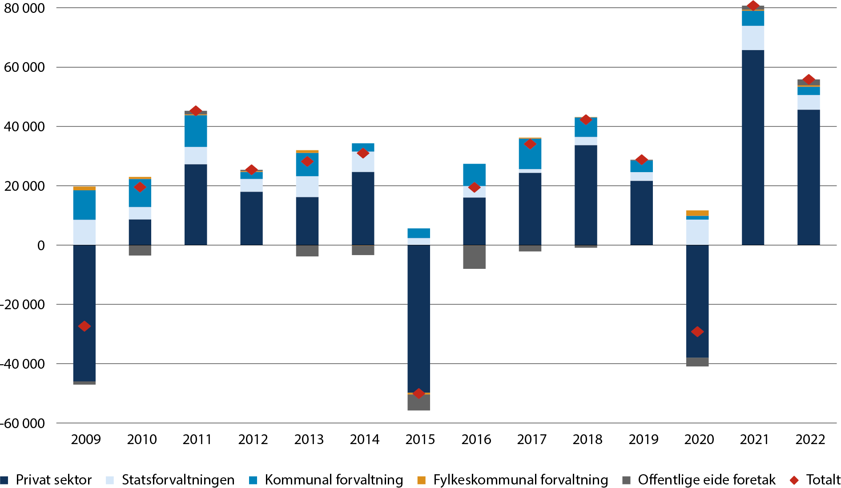
          - Endring sysselsatte etter sektor 2009–2022. Antall.
Kilde SSB (tabell 13472). Beregninger: KDD.
Privat sektor har en større andel av sysselsettingen i sentrale enn i mindre sentrale kommuner. Figur 4.13 viser sysselsettingsutviklingen siste fem år. Privat sektor har vokst på alle sentralitetsnivå, men veksten har vært sterkest i de mest sentrale kommunene. 91 prosent av veksten i privat sektor har kommet i sentralitet 1, 2 og 3, der sentralitet 1 står for 43 prosent. Sentralitet 5 og 6 har begge hatt nedgang i antall sysselsatte i offentlig sektor. I det følgende skal vi se nærmere på sysselsettingen i hhv. kommunal og statlig sektor.
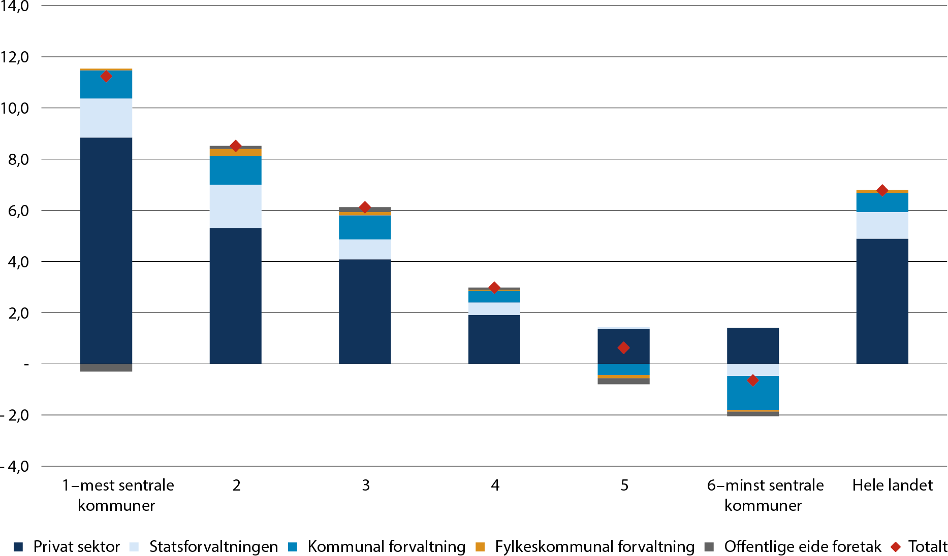
          - Endring i sysselsatte etter sektor og sentralitet (2017–2022). Antall.
Kilde SSB (tabell 13472). Beregninger: KDD.
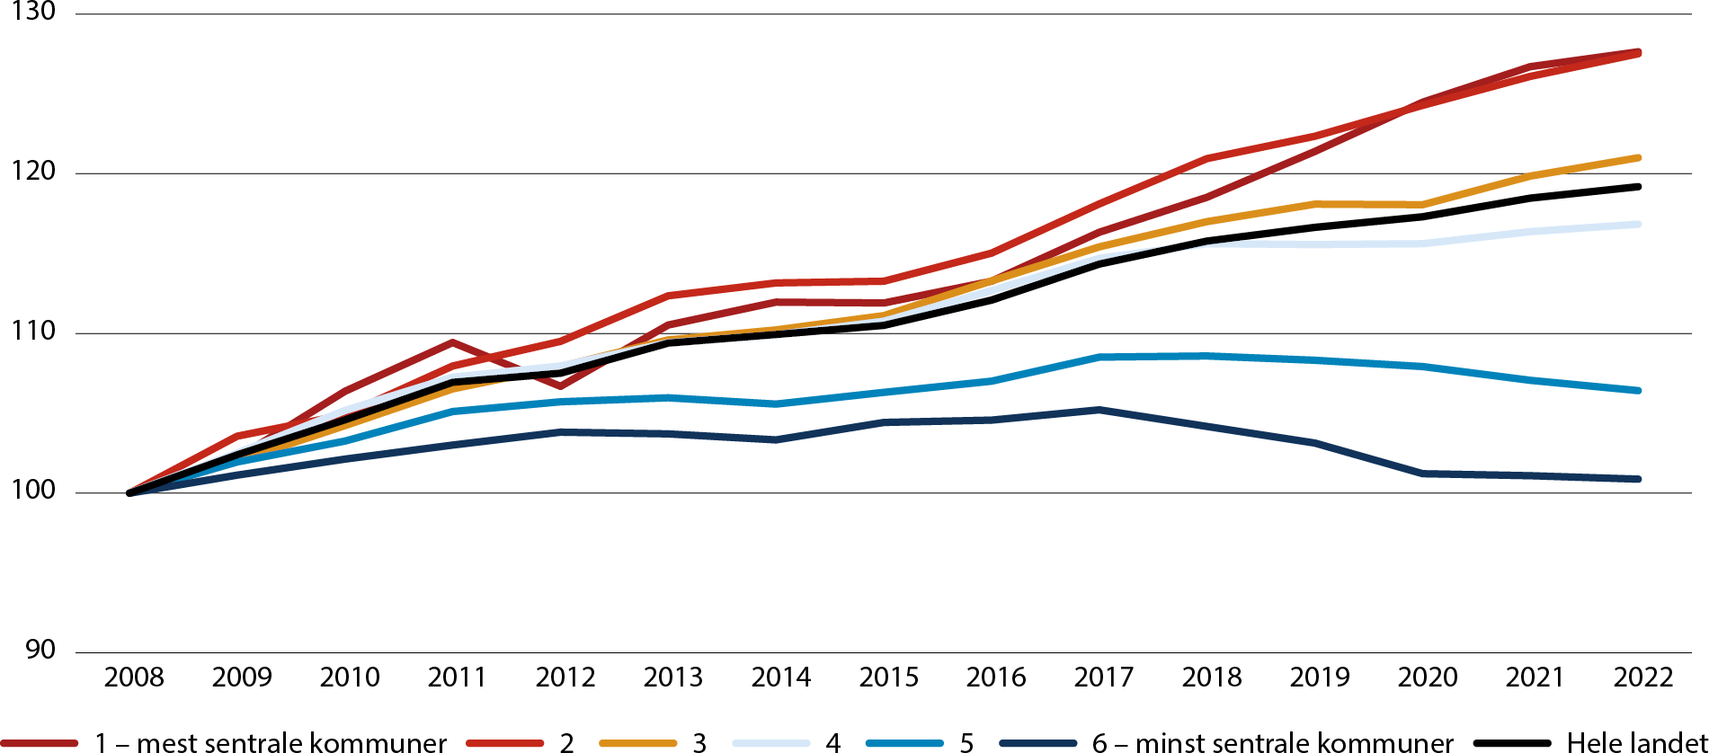
          - Relativ utvikling i kommunal og fylkeskommunal sysselsetting 2008–2022. 2008=100.
Kilde SSB (tabell 13472). Beregninger: KDD.

Kommunal sektor vokser, men ikke i de minst sentrale kommunene
Kommunal sektor utgjør den nest største sektoren med nesten 20 prosent av alle sysselsatte. Kommunal sektor utgjør en større andel av sysselsettingen i mindre sentrale kommuner enn i de mest sentrale kommunene. Sysselsettingen i kommunal sektor har vokst jevnt gjennom hele perioden med totalt 19,8 prosent.
Fylkeskommunene sysselsetter kun 2 prosent av all sysselsetting. Denne sektoren fikk et lite hopp i sysselsettingen i 2020, da mange ansatte i Statens vegvesen ble overført til fylkeskommunene. Veksten i perioden 2008–2022 er på 13,3 prosent.
Figur 4.13 viser at økningen i antall sysselsatte i kommunal og fylkeskommunal sektor er relativt jevnt fordelt mellom sentralitet 1–4. I sentralitet 4 utgjør veksten i kommunal sektor hele 74 prosent av den totale sysselsettingsveksten, og i sentralitet 3 er veksten nesten like stor som i privat sektor målt i antall sysselsatte.
Det er også en viss sysselsettingsvekst på sentralitet 5, mens sysselsettingen i kommunal og fylkeskommunal sektor knapt vokser på sentralitet 6 i perioden. Figur 4.14 viser at sentralitet 5 og 6 har hatt nedgang i kommunal- og fylkeskommunal sysselsetting de siste årene. Denne sysselsettingen var høyest i henholdsvis 2017 (sentralitet 6) og 2018 (sentralitet 5). Sysselsettingsutviklingen i kommunal sektor følger i stor grad endring i befolkningsutviklingen i ulike aldersgrupper. Flere barn eller flere eldre øker sysselsettingsbehovet i store kommunale sektorer som barnehage, skole, helse og omsorg. Befolkningsvekst i sentrale strøk forklarer derfor i stor grad veksten i kommunal sektor her, mens befolkningsnedgang kan forklare redusert sysselsetting i distriktskommuner. Som vi vil se på litt senere (se eksempelvis figur 6.13), har lavere barnekull i distriktene de siste årene gitt reduksjon i antall sysselsatte i barnehager og skoler.

Statlig sektor har en konsentrert lokalisering
Det er om lag 325 240 sysselsatte i staten med registrert arbeidssted i norske kommuner per 4. kvartal 2022. Sektoren er den som vokser mest med 28,8 prosent i perioden 2008–2022. Dette må delvis sees i sammenheng med nedgangen i antall ansatte i offentlig eide foretak, der nedgangen i stor grad skyldes organisasjonsendringer og flytting av oppgaver til statlig sektor.
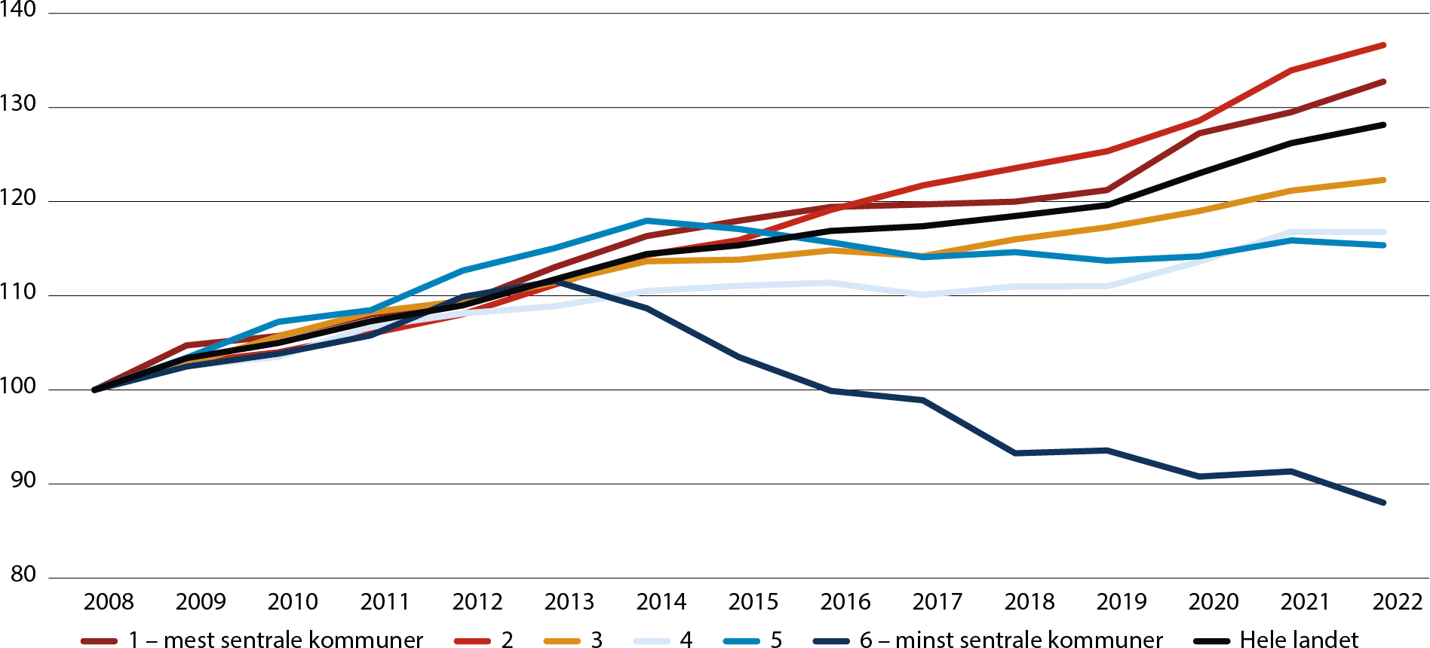
          - Relativ utvikling i statlig sysselsetting 2008–2022. 2008=100.
Kilde SSB (tabell 13472). Beregninger: KDD.
Figur 4.15 viser den relative utviklingen i antall statlig sysselsatte siden 2008. Frem til 2013 vokste antall sysselsatte i staten på alle sentralitetsnivåene. Etter 2013 har den totale veksten avtatt, og sysselsettingen har blitt mer sentralisert. Antall statlige sysselsatte i de minst sentrale kommunene er redusert med om lag 20 prosent siden 2013, mens antall sysselsatte på sentralitet 4 og 5 har vært mer stabilt. Veksten har særlig fortsatt i kommuner på sentralitet 2, men også i kommuner på sentralitet 1 og 3.
Mye av nedgangen i statlig sysselsetting i distriktskommuner på sentralitet 5 og 6 siden 2013 skyldes færre arbeidsforhold innenfor Nav, Politi- og lensmannsetaten og Skatteetaten. Nav har redusert antall kontorer fra 423 i 2017 til 264 per mars 2023.Politireformen har medført en relativt kraftig strukturendring i etatens tjenestesteder, der man gikk fra 340 til 225 tjenestesteder. Skatteetaten var tidligere også en etat som var representert i mange kommuner, men som de siste årene har redusert både antall ansatte og antall kontorer. I 2022 hadde ikke Skatteetaten noen sysselsatte på sentralitet 6. På sentralitet 1, 2 og 3 har mye av veksten kommet i helseforetakene og universitet og høyskolene. Mye av endringen på sentralitet 1 mellom 2019 og 2020 skyldes en ren omregistrering av NRK til statlig forvaltning (fra offentlig eid foretak).

FoU og innovasjon
Innovasjon er viktig for å oppnå omstilling, vekst og produktivitet i næringslivet. Forskning og kompetanse påvirker økonomiens evne til å dra nytte av ny kunnskap og teknologi. En innovasjon er å introdusere et nytt eller forbedret produkt eller forretningsprosess, eller en kombinasjon av de to, som skiller seg vesentlig fra foretakets tidligere produkter eller forretningsprosesser, og som er introdusert på markedet eller tatt i bruk av foretaket.

De fleste norske regioner er ledende eller sterke innovatører
EUs Regional Innovation Scoreboard gir en oversikt over innovasjonsevnen i europeiske regioner. I den nyeste rangeringen fra 2023 er mange av de innovasjonsledende regionene i Tyskland, Nederland, Danmark, Sverige og Sveits. Flere nordiske regioner ligger høyt på lista, og regionen Hovedstaden i Danmark er høyest rangert av alle regionene i Europa, etterfulgt av Helsinki. Stockholm er på fjerdeplass, mens vi finner Oslo/Viken på 20. plass. Tilsvarende oversikt på nasjonalt nivå («European Innovation Scoreboard») plasserer Sveits som Europas mest innovative land i 2023, tett fulgt av Danmark, Sverige og Finland. Norge er på åttendeplass og blir klassifisert som en sterk innovatør.
Blant de 10 høyest rangerte regionene i Regional Innovation Scoreboard, finner vi tre fra Tyskland, to hver fra Sveits, Sverige og Danmark, og en fra Finland. De minst innovative regionene er konsentrert i Sør- og Øst-Europa, spesielt i Romania og Bulgaria.
              - Regional Innovation Scoreboard (RIS)
Regional Innovation Scoreboard (RIS) er en regional utvidelse av European Innovation Scoreboard som årlig rangerer innovasjonsevnen på nasjonalt nivå for europeiske land. Formålet med RIS er å presentere sammenlignbare data for innovasjonsevnen i regionene i Europa. 2023-utgaven gir en oversikt over 21 indikatorer for 239 regioner i 22 EU-land, samt Norge, Serbia, Sveits og Storbritannia. Fire nye indikatorer ble inkludert i 2021-rangeringen, og disse er beholdt i 2023-utgaven:
- Digitale ferdigheter
- Innovasjonskostnader per sysselsatt
- IT-spesialister
- Utslipp til luft av partikler
Rangeringen benytter hovedsakelig NUTS 2-nivå1 (NUTS 1-nivå i noen tilfeller). Regionene klassifiseres i fire kategorier etter deres innovasjonsaktivitet relativt til gjennomsnittet i EU (100 = gjennomsnitt):
Innovasjonsledere: 125+
Sterke innovatører: 100–125
Moderate innovatører: 70–100
Framvoksende innovatører: under 70
Hver av disse gruppene er videre klassifisert i tre undergrupper: høyeste tredjedel (+ mest innovativ), middels tredjedel, og laveste tredjedel (– minst innovativ).
1 NUTS (Nomenclature of territorial units for statistics) er Eurostats system for inndeling av regionale enheter. NUTS består av 3 regionale nivåer, der NUTS 1 er de største regionene, som deles videre inn i NUTS 2 og NUTS 3, de minste regionene. I RIS 2023 var Norge inndelt i syv regioner på NUTS 2-nivå.
De fleste norske regionene plasserer seg som innovasjonsledere eller sterke innovatører. Oslo/Viken og Trøndelag er begge klassifisert som ledende innovatører og rangert på henholdsvis 20. og 29. plass. Oslo/Viken er 30,6 prosent over gjennomsnittet for EU i 2023, og Trøndelag ligger 28 prosent over gjennomsnittet. Innlandet er den eneste av de norske regionene som skårer lavere enn gjennomsnittet for EU, og er dermed klassifisert som moderate innovatører. Alle norske regioner har forbedret resultat siden tilsvarende undersøkelse fra 2016, og i alle regioner med unntak av Trøndelag har forbedringstakten vært høyere enn i EU totalt sett.
Ser vi på indikatorene som inngår i indeksen, skårer alle de norske regionene høyt på livslang læring, digitale ferdigheter, andelen innovative små og mellomstore bedrifter (SMB) som samarbeider med andre, og på utslipp til luft av fine partikler. På alle disse indikatorene ligger flere norske regioner helt i toppen blant regionene i Europa. De fleste norske regionene skårer også høyt når det gjelder produktinnovasjon, og det samme gjelder også på indikatorene som måler vitenskapelig sampublisering, og offentlig-privat sampublisering (med unntak av Innlandet og Sør-Østlandet/Agder).
Det er store variasjoner mellom regionene når det gjelder investeringer i FoU, i både offentlig sektor og næringslivet. Trøndelag har høyest verdi for begge indikatorer. De andre regionene ligger under gjennomsnittet for EU når det gjelder næringslivets investeringer i FoU.
Norske regioner skårer også gjennomgående lavt når det gjelder intellektuelle rettigheter (søknader om patenter, varemerker og design). Unntaket er Trøndelag og Sør-Østlandet/Agder som skårer høyt på patentsøknader. At de fleste regionene har lave verdier på disse indikatorene henger sammen med at Norge har en næringsstruktur med mye aktivitet og verdiskaping i næringer som ikke er preget av høyteknologiske produkter (i motsetning av høyteknologiske tjenester hvor Norge er blant landene med en høy andel eksport) (Forskningsrådet/NIFU, 2020). Det betyr altså ikke at Norge mangler kunnskapsintensive næringer, men her er det kun Oslo/Viken som skårer høyt. Innlandet og Nord-Norge har lav skår. Når det gjelder salg av nye innovative produkter er det imidlertid Nord-Norge som har høyest skår av de norske regionene, og den eneste som ligger over gjennomsnittet for EU.
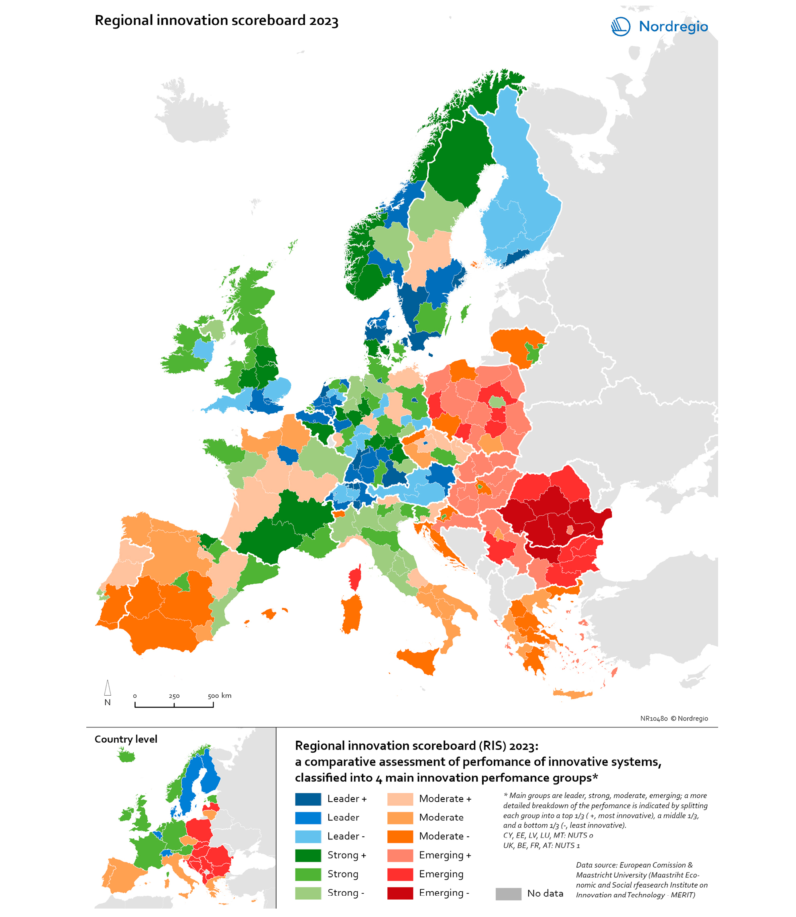
          - Regional innovation scoreboard 2023.
Kart og data: Maria Bobrinskaya, Nordregio.
            - Norske regioners verdi på indikatorene i Regional Innovation Scoreboard 2023 (100 = gjennomsnitt for EU).
Indikator | Oslo/ Viken | Innlandet | Sør-Østlandet/Agder | Vestlandet | Trøndelag | Nord-Norge
1. Høyere utdanning | 185 | 124 | 133 | 138 | 155 | 109
2. Livslang læring | 194 | 176 | 187 | 182 | 203 | 191
3. Vitenskapelig sampublisering | 326 | 123 | 130 | 253 | 326 | 326
4. Mest siterte publikasjoner | 119 | 96 | 122 | 111 | 122 | 121
5. Digitale ferdigheter | 175 | 181 | 171 | 172 | 181 | 180
6. Offentlig finansiert FoU | 117 | 67 | 65 | 110 | 176 | 137
7. Næringslivets FoU | 97 | 56 | 89 | 83 | 135 | 61
8. Ikke-forskningsbasert innovasjon | 98 | 107 | 150 | 128 | 145 | 131
9. Innovasjonskostnader per sysselsatt | 163 | 128 | 135 | 129 | 143 | 108
10. IT-spesialister | 190 | n/a | 78 | 70 | 108 | n/a
11. Produktinnovasjon | 179 | 146 | 161 | 165 | 147 | 123
12. Forretningsprosessinnovasjon | 138 | 111 | 125 | 119 | 113 | 118
13. Innovative SMB som samarbeider | 205 | 205 | 205 | 205 | 205 | 205
14. Offentlig-privat sampublisering | 244 | 128 | 150 | 205 | 255 | 200
15. EPO patentsøknader | 91 | 48 | 137 | 107 | 136 | 64
16. Varemerkesøknader | 69 | 20 | 44 | 35 | 33 | 16
17. Designsøknader | 57 | 0 | 20 | 37 | 27 | 28
18. Sysselsatte i kunnskapsintensive næringer | 118 | 3 | 79 | 78 | 57 | 13
19. Sysselsatte i innovative SMB | 137 | 125 | 138 | 130 | 139 | 114
20. Salg av nye innovative produkter | 47 | 63 | 85 | 65 | 74 | 120
21. Utslipp til luft av partikler | 144 | 167 | 150 | 159 | 165 | 167
RIS 2023 relativt til EU 2023 | 130.6 | 92.8 | 110.4 | 113.4 | 128.0 | 109.2
RIS 2023 relativt til EU 2016 | 141.7 | 100.7 | 119.7 | 123.0 | 138.9 | 118.4
Endring over tid relativt til EU 2016 | 15.7 | 15.4 | 19.2 | 15.4 | 2.4 | 13.7
1 RIS 2023 benytter følgende regionale inndeling av Norge: 1) Oslo/Viken, 2) Innlandet, 3) Sør-Østlandet/Agder (Vestfold, Telemark og Agder), 4) Vestlandet (Rogaland, Vestland og Møre og Romsdal), 5) Trøndelag, 6) Nord-Norge.
Kilde: European Commission.

Høyest FoU-aktivitet i sentrale deler av landet
Næringslivets kostnader til FoU var i 2021 på totalt 47,3 mrd. kroner. Næringslivet utfører mesteparten av FoU-aktivitetene selv (38,3 mrd.), mens en mindre del av utgiftene er kjøp av FoU fra andre (8,9 mrd.). Totale kostnader økte med nesten 20 prosent fra 39,5 mrd. kroner i 2017, og justert for prisvekst var økningen på 6,8 prosent. FoU-kostnadene i næringslivet hadde svakere vekst i 2021 enn de to foregående år. I femårsperioden 2017–2021 har næringslivets totale kostnader til FoU hatt realvekst i alle år unntatt 2018. Fra 2020 til 2021 var det kun foretakenes kjøp av FoU fra andre som økte, mens den egenutførte FoU-aktiviteten hadde nullvekst (målt i faste priser).
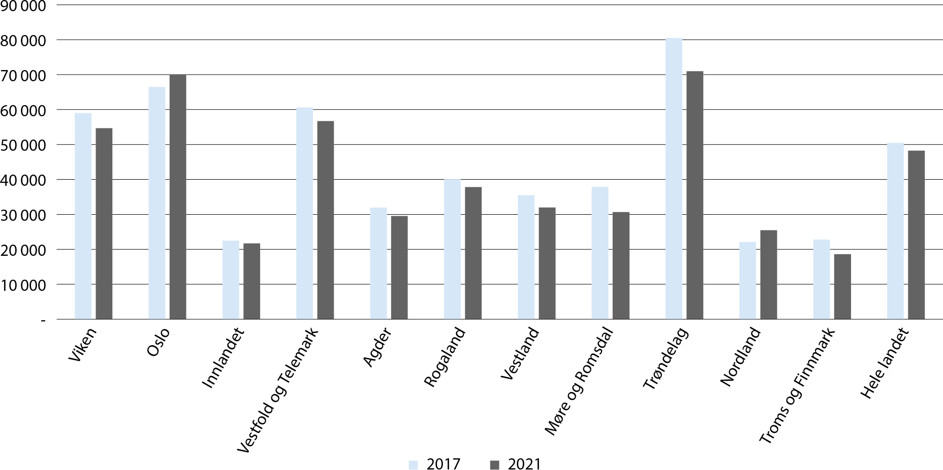
          - Næringslivets totale kostnader til FoU (egenutført og innkjøpt) per sysselsatt i 2017 og 2021. Virksomheter fordelt på fylke. Målt i faste 2015-priser, beløp i kroner.
Kilde: SSB (tabell 11145). Beregninger: KDD.
Det er store regionale forskjeller i FoU-virksomheten i næringslivet som i stor grad er konsentrert til de sentrale områdene av landet. Over halvparten av næringslivets totale FoU-kostnader i 2021 var samlet i Oslo og Viken (30 prosent i Oslo og 22 prosent i Viken). Figur 4.17 viser FoU-intensiteten per sysselsatt i fylkene, og her peker Trøndelag seg ut som fylket der næringslivet investerer mest i FoU, som vi også så i resultatene fra Regional Innovation Scoreboard. I gjennomsnitt brukte norsk næringsliv i 2021 om lag 48 000 kr per sysselsatt målt i faste 2015-priser, mens Trøndelag hadde FoU-utgifter på nær 71 000 kr per sysselsatt. FoU-intensiteten per sysselsatt er også høyere enn landsgjennomsnittet i Oslo, Vestfold og Telemark og Viken.
Selv om næringslivets kostnader til FoU har økt i perioden 2017 til 2021, er kostnadene per sysselsatt redusert, det vil si at antallet sysselsatte har økt mer enn FoU-kostnadene. Det er kun i Oslo og i Nordland at FoU-kostnaden per sysselsatt har økt fra 2017 til 2021, målt i faste priser. Nordland og Oslo er også de fylkene der FoU-utgiftene har økt mest siden 2017.
Distriktsfylker som Troms og Finnmark, Innlandet og Nordland har lavest FoU-investeringer i næringslivet i 2021 med rundt 20–25 000 kr per sysselsatt.
Nær ett av fem foretak i næringslivet rapporterer at de har gjennomført FoU-aktiviteter eller kjøpt FoU-tjenester i 2021. Det er imidlertid store regionale forskjeller. Møre og Romsdal og Oslo har den største andelen FoU-aktive virksomheter, begge med 26 prosent. Deretter følger Vestland og Trøndelag med 22 prosent. Troms og Finnmark har lavest andel virksomheter med FoU, med 11 prosent.
Forskjeller i næringsstruktur og tilstedeværelse av store foretak kan forklare deler av de regionale forskjellene i FoU-investeringer i næringslivet (Forskningsrådet/NIFU, 2017). Store foretak har i større grad FoU-aktivitet enn små foretak. I avsnitt 4.2 viste vi at forekomsten av store foretak er konsentrert i de mest sentrale kommunene, noe som kan bidra til å forklare hvorfor FoU-aktiviteter er konsentrert til fylker med storbyer og i mindre grad til «distriktsfylker».
Andelen foretak med FoU er høyere i industri enn i tjenesteyting og andre næringer. Over åtte av ti industriforetak med minst 500 sysselsatte har FoU-aktivitet. Tilsvarende tall for tjenestenæringene er
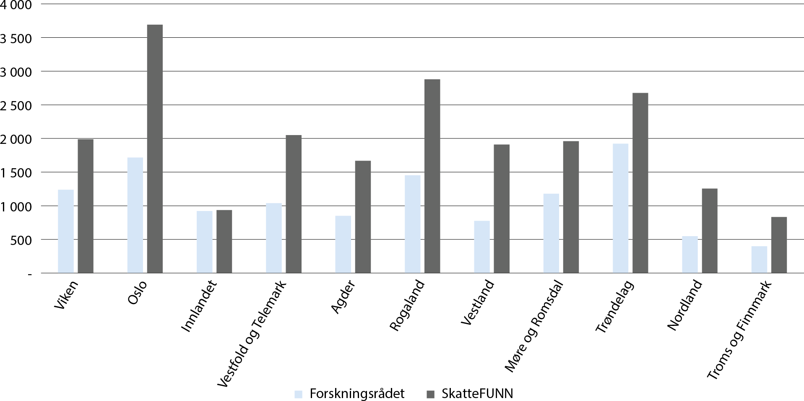
          - Bevilgninger til næringslivet fra Forskningsrådet og skattefradrag gjennom SkatteFUNN, per sysselsatt i privat sektor etter fylke 2022. Beløp i kroner.
Kilde: Forskningsrådet (Prosjektbanken) og SSB (tabell 13472). Beregninger: KDD.
54 prosent (Forskningsrådet/NIFU, 2022). Over den siste tiårsperioden har tjenestenæringene samlet bidratt mye til veksten i næringslivets FoU, og den nominelle veksten har vært større for tjenestenæringene enn for industrien og andre næringer (ibid.).
I tillegg vil forskjeller i utdanningsnivå ha betydning for regionale forskjeller i FoU-investeringer, ved at foretak med ansatte med høyere grads utdanning (master- eller doktorgradsnivå) gjennomgående har høyere FoU-kapasitet. Svak absorpsjons- og innovasjonskapasitet i deler av næringslivet kan være en hemmende faktor for forskningssamarbeid mellom bedrifter og forskningsinstitusjonene (NOU 2016: 3).
Mesteparten av den egenutførte FoU-aktiviteten i næringslivet finansieres av egne midler, nærmere bestemt 75 prosent av FoU-utgiftene i 2021. Den norske offentlige finansieringen, inkludert SkatteFUNN, utgjorde om lag 10 prosent (SkatteFUNN utgjorde 4,8 prosent og annen offentlig finansiering utgjorde 5,4 prosent). Resterende finansiering var fra utlandet (11 prosent) (eget konsern i utlandet, EU-institusjoner eller andre utenlandske foretak eller institusjoner) eller var ekstern privat norsk finansiering (3,5 prosent). Den offentlige finansieringen vokste mye i en periode, dette gjaldt særlig finansieringen via SkatteFUNN og EUs forskningsprogrammer, men også finansieringen via Forskningsrådet (Fjærli, Rybalka og Wilhelmsen, 2020). De siste årene har imidlertid den offentlige finansieringen vært stabil på rundt 10 prosent, og andelen finansiering via SkatteFUNN er redusert siden toppåret 2017 da SkatteFUNN finansierte 6,3 prosent av kostnadene til egenutført FoU i næringslivet. Offentlig finansiering dekker en større andel av kostnadene i små foretak enn i store foretak (Foyn, 2017). Indikatorrapporten 2022 (Forskningsrådet/NIFU) viser at SkatteFUNN og offentlig finansiering stod for 23 prosent av FoU-utgiftene i 2020 blant foretak med 10–19 sysselsatte, mot 4 prosent for foretak med minst 500 sysselsatte.
SkatteFUNN-ordningen er i dag det største enkelttiltaket (målt i offentlige kostnader) for å stimulere til økt FoU-innsats blant norske bedrifter. Ordningen er rettighetsbasert, der bedrifter kan søke om å få skattefradrag på deler av sine FoU-kostnader. Bruken av SkatteFUNN-ordningen vil derfor kunne antyde noe om innovasjonsaktiviteten i næringslivet. Foretak i Oslo er SkatteFUNN-ordningens største bruker, og over 30 prosent av støtten fra SkatteFUNN går til foretak i Oslo. Næringslivet i Oslo er også de som mottar det største skattefradraget i forhold til antall sysselsatte, etterfulgt av næringsliv i Rogaland og Trøndelag. Næringslivet i Troms og Finnmark og i Innlandet mottar minst støtte gjennom SkatteFUNN.
En stor del av den offentlige finansieringen av FoU i næringslivet kanaliseres gjennom Forskningsrådet. Bevilgningene fra Forskningsrådet til næringslivet var i 2022 på rundt 2,2 milliarder kroner, og det er næringslivet i Trøndelag og Oslo som får klart størst bevilgning fra Forskningsrådet målt i støtte per sysselsatt. Næringslivet i distriktsfylker som Troms og Finnmark, Nordland og Innlandet mottar minst fra Forskningsrådet. Den regionale fordelingen av bevilgninger fra Forskningsrådet er relativt stabil over tid, med små endringer fra år til år (Forskningsrådet/NIFU, 2020).
              - Forsknings- og innovasjonsundersøkelsene
Hoveddelen av tallene for FoU og innovasjon i næringslivet som er benyttet i denne rapporten, er hentet fra to utvalgsundersøkelser som gjennomføres av SSB: FoU-undersøkelsen for næringslivet og innovasjonsundersøkelsen. FoU-undersøkelsen for næringslivet gjennomføres hvert år. Formålet med FoU-undersøkelsen er å kartlegge den nasjonale FoU-aktiviteten, og undersøkelsen er viktig for evaluering av forskningspolitikken og den generelle næringspolitikken. Innovasjonsundersøkelsen gjennomføres annethvert år. Formålet med undersøkelsen er å kartlegge næringslivets innovasjons- og nyskapingsaktivitet, og undersøkelsen er en viktig del av informasjonsgrunnlaget for å vurdere innrettingen av norsk nærings- og innovasjonspolitikk. Begge undersøkelsene blir også brukt av OECD og Eurostat for internasjonale sammenligninger.
Undersøkelsene omfatter næringene olje- og gassutvinning, bergverksdrift og industri, tjenesteytende næringer samt fiskeoppdrett. Innovasjonsundersøkelsen dekker noen flere tjenesteytende næringer enn FoU-undersøkelsen. Det er foretak som er enheten i undersøkelsene. For FoU-undersøkelsen fordeles FoU-aktiviteten på virksomhetsnivå, og det er denne enheten som brukes i geografisk fordeling av FoU-investeringene. Undersøkelsene dekker alle foretak med mer enn 50 ansatte og et utvalg av foretak mellom 10 og 49 ansatte. Et utvalg av foretak mellom 5 og 9 ansatte er også inkludert i innovasjonsundersøkelsen og i FoU-undersøkelsen i oddetallsår. FoU-tallene i årets Regionale utviklingstrekk er hentet fra SSBs statistikkbank som bare inkluderer foretak med 10 ansatte og mer. Ved å utelate foretak med 5–9 ansatte, tar vi bort foretak som er viktigere i mindre sentrale deler av landet, jf. 4.2. Utvalget for FoU-undersøkelsen er på rundt 5000–6000 foretak, og på ca 7000 foretak for innovasjonsundersøkelsen.
FoU-undersøkelsen og innovasjonsundersøkelsen ble tidligere gjennomført i samme undersøkelse, men fra og med 2013 gjennomføres disse som to separate undersøkelser. Siden innovasjonsundersøkelsen ble gjort separat og dermed mer frikoblet fra FoU-aspektet, har den fanget opp flere innovatører som ikke er FoU-aktive, og som har større grad av «lavteknologisk» innovasjon, kanskje særlig innenfor tjenester og prosesser. Dette har også forbedret Norges posisjon på internasjonale innovasjonsmålinger hvor innovasjonsundersøkelsens tall er en av kildene.
Kilde: SSB (www.ssb.no/teknologi-og-innovasjon/statistikker/innov og www.ssb.no/teknologi-og-innovasjon/statistikker/foun/aar-endelige)

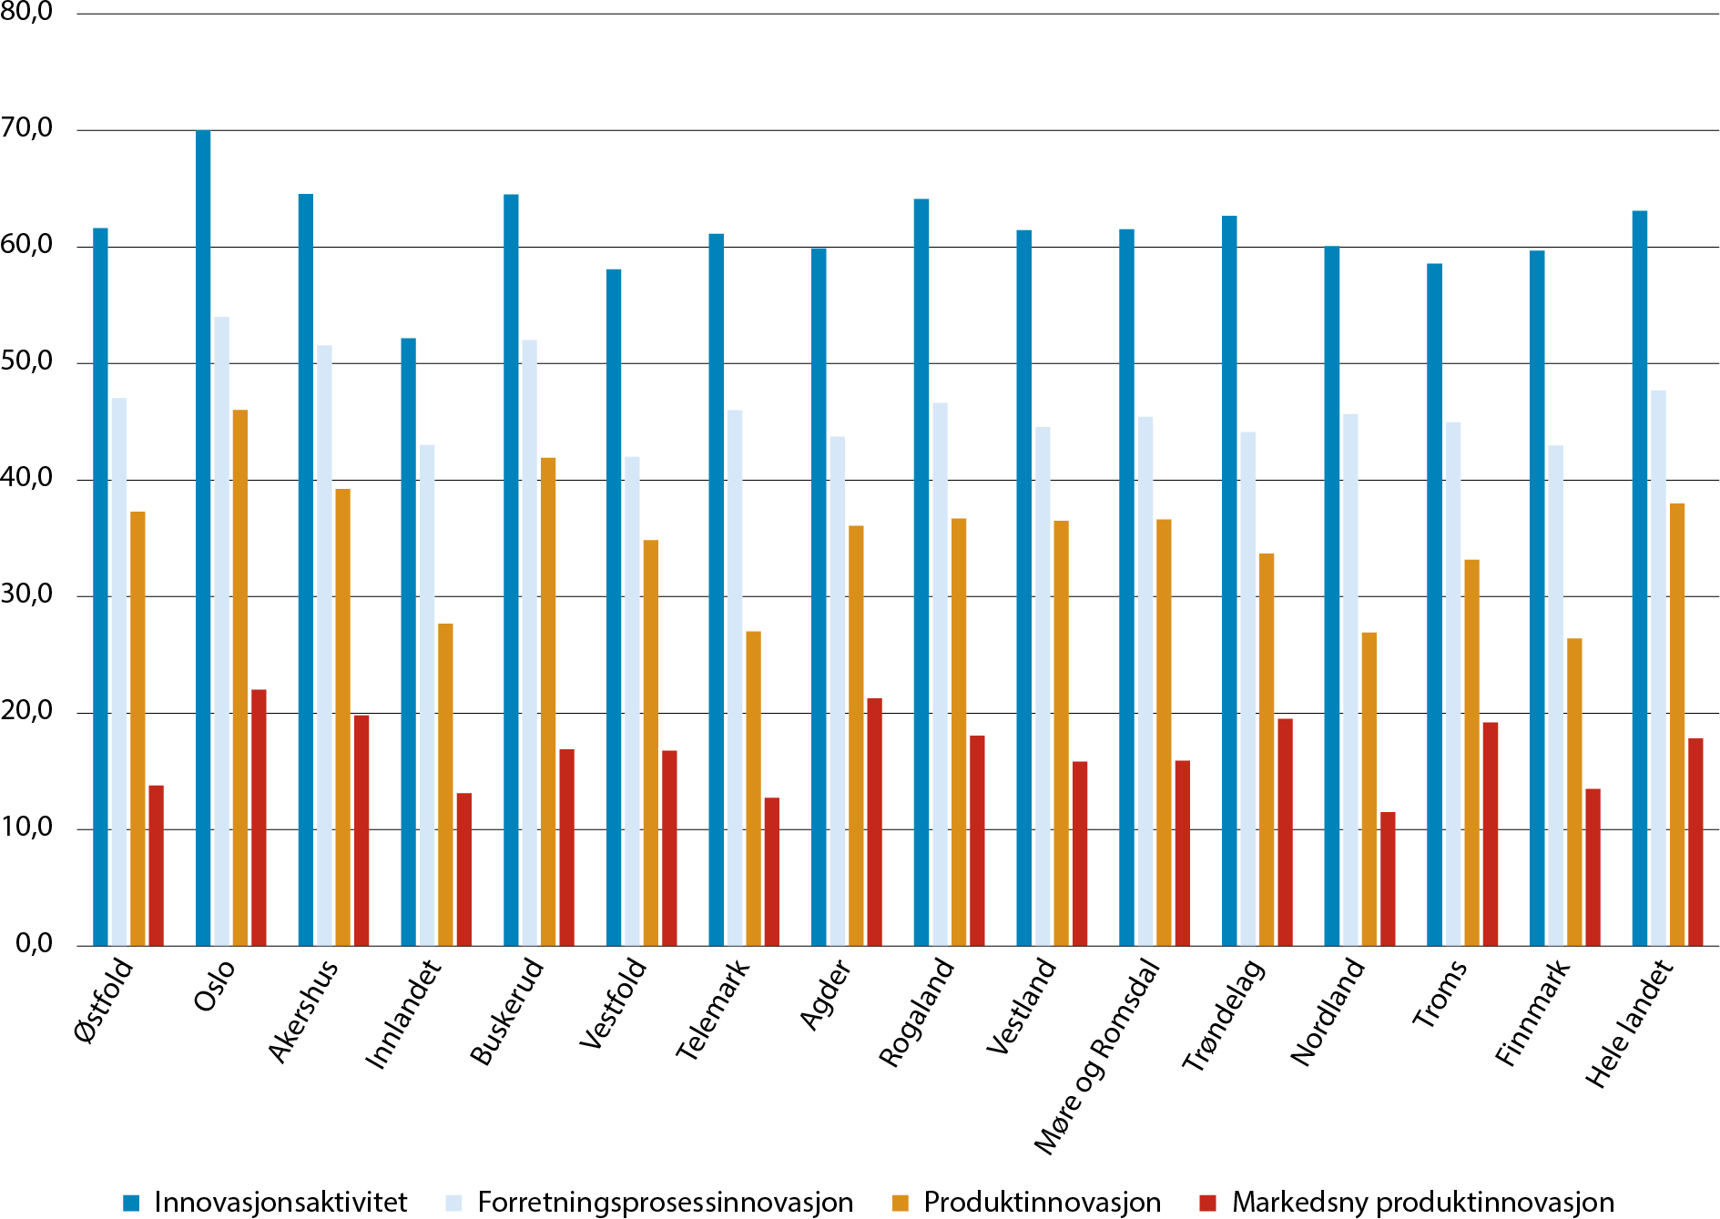
          - Andelen foretak med innovasjonsaktivitet, etter type aktivitet og fylke (2018–2020). Prosent.
Kilde: SSB Innovasjonsundersøkelsen.

En stor andel innovasjonsaktive foretak i hele landet
Det er stor utbredelse av innovasjonsaktivitet i norske virksomheter, og til sammen 63 prosent av norske foretak omfattet av innovasjonsundersøkelsen rapporterte en eller annen form for innovasjonsaktivitet i perioden 2018–2020. Sett under ett er det små endringer i næringslivets innovasjonsaktivitet fra forrige innovasjonsundersøkelse i perioden 2016–2018.
Det er en betydelig større andel foretak som er involvert i innovasjon enn andelen som har FoU-aktivitet. Samtidig er det, på samme måte som med FoU, forskjeller i innovasjonsaktivitet mellom næringer og mellom store og små foretak. Næringsstrukturen og innslaget av store foretak i næringslivet vil derfor ha stor betydning for den regionale variasjonen i innovasjonsaktivitet. Innovasjonsaktiviteten er imidlertid mer likt fordelt mellom fylkene enn det som er tilfellet med FoU-aktiviteten, som er mer konsentrert til sentrale deler av landet. Andelen foretak med innovasjonsaktivitet er likevel høyest i Oslo med 70 prosent og lavest i Innlandet med 52 prosent, jf. figur 4.19. Analyser har også vist en klar sammenheng mellom utdanningsnivå i foretakene og innovasjonstilbøyeligheten, det vil si at sjansen for at foretak skal være innovative øker når andelen ansatte med høyere utdanning øker, også om man kontrollerer for næring (Wilhelmsen, 2016). At Oslo har en høyere andel sysselsatte med høyere utdanning, vil dermed også påvirke graden av innovasjonsaktivitet i fylket.
Innovasjonsaktivteten deles inn i to typer; produktinnovasjon, som er innovasjon i varer eller tjenester, og innovasjon i forretningsprosesser. En produktinnovasjon er en ny eller forbedret vare eller tjeneste som er vesentlig annerledes enn foretakets tidligere varer eller tjenester og som har blitt gjort tilgjengelig på markedet. En innovasjon i forretningsprosesser er en ny eller forbedret forretningsprosess, for en eller flere driftsfunksjoner, som skiller seg vesentlig fra foretakets tidligere forretningsprosesser og som har blitt implementert/tatt i bruk i foretaket. En større andel av foretakene har innovasjon i forretningsprosesser enn i produkter; på landsbasis hadde 48 prosent av foretakene innovasjon i forretningsprosesser, mens 38 prosent hadde produktinnovasjon.
Andelen foretak med innovasjon i forretningsprosesser varierer mellom 54 prosent i Oslo og 42 prosent i Vestfold. Andelen med produktinnovasjoner er også høyest i Oslo med 46 prosent, etterfulgt av Buskerud med 42 prosent. Lavest andel foretak med produktinnovasjon finner vi i Finnmark (26 prosent), Nordland og Telemark (begge 27 prosent), samt i Innlandet (28 prosent). Oslo er også fylket der det er størst andel foretak som har produktinnovasjon som er nye for markedet (22 prosent), og Agder har nesten like stor andel (21 prosent). Nordland (12 prosent) har den laveste andelen med innovasjoner som er nye i markedet, og Finnmark, Telemark og Innlandet har også en lav andel (13 prosent).

Kompetanse og tilgang på arbeidskraft
Befolkningens kompetanse er Norges viktigste ressurs. Et høyt utdannings- og kompetansenivå i befolkningen legger til rette for en mer produktiv arbeidsstyrke og økonomisk vekst. God tilgang på kompetanse er avgjørende for at bedrifter skal kunne skape verdier i alle deler av landet, og for at offentlige virksomheter skal kunne levere gode tjenester til innbyggerne. For enkeltindividet er utdanning viktig for livskvaliteten, gjennom blant annet helse, inntektsevne og deltakelse i samfunns- og arbeidslivet.
En voksende arbeidsstyrke bidrar til høyere økonomisk vekst. Historisk har vekst i befolkningen i arbeidsdyktig alder bidratt til å trekke sysselsettingen, og dermed veksten i fastlandsøkonomien, opp. Det viktigste bidraget til en økende arbeidsinnsats i etterkrigstiden har likevel ikke kommet fra befolkningsvekst, men fra en kraftig oppgang i sysselsettings­andelen når kvinner for fullt kom inn i arbeidsmarkedet.
- De mest sentrale kommunene har gjennomgående en større andel høyt utdannede enn mindre sentrale kommuner.
- Oslo/Viken har høyest utdanningsnivå i landet, og er på ellevteplass av alle regioner i Europa.
- Andelen sysselsatte med yrkesfaglig utdanning er størst i distriktene.
- Norge har en høy sysselsettingsandel sammenlignet med andre europeiske land. De norske regionene ligger også høyt i et europeisk perspektiv.
- Det er høyest sysselsettingsandeler i Oslo, Akershus, Vestland og Troms, mens den er lavest i Østfold og Telemark.
- Det er ingen systematisk sammenheng mellom sentralitet og sysselsettingsandel i Sør-Norge. I Nord-Norge er det tendenser til at sysselsettingsandelen faller med lavere sentralitet.
- De fleste som hverken er i arbeid eller utdanning er på uføretrygd eller arbeidsavklaringspenger. I de sentrale kommunene er det også mange (hovedsakelig innvandrere) som ikke mottar noen ytelser.
- Det er høy deltakelse i arbeid og utdanning blant de med yrkesfag – i alle deler av landet.
- Lav ledighet og økende sysselsettingsgrad gjør at mange virksomheter har vanskelig for å rekruttere ny arbeidskraft. Det er virksomheter i Nord-Norge som i størst grad oppgir problemer med å få tak i arbeidskraft med ønskede kvalifikasjoner.
- Framskrivingene av folketallet viser at veksten i befolkningen i arbeidsdyktig alder vil bli betydelig svakere enn tidligere. I distriktene blir det færre folk i arbeidsdyktig alder. Dette kan øke arbeidskraftsmangelen.
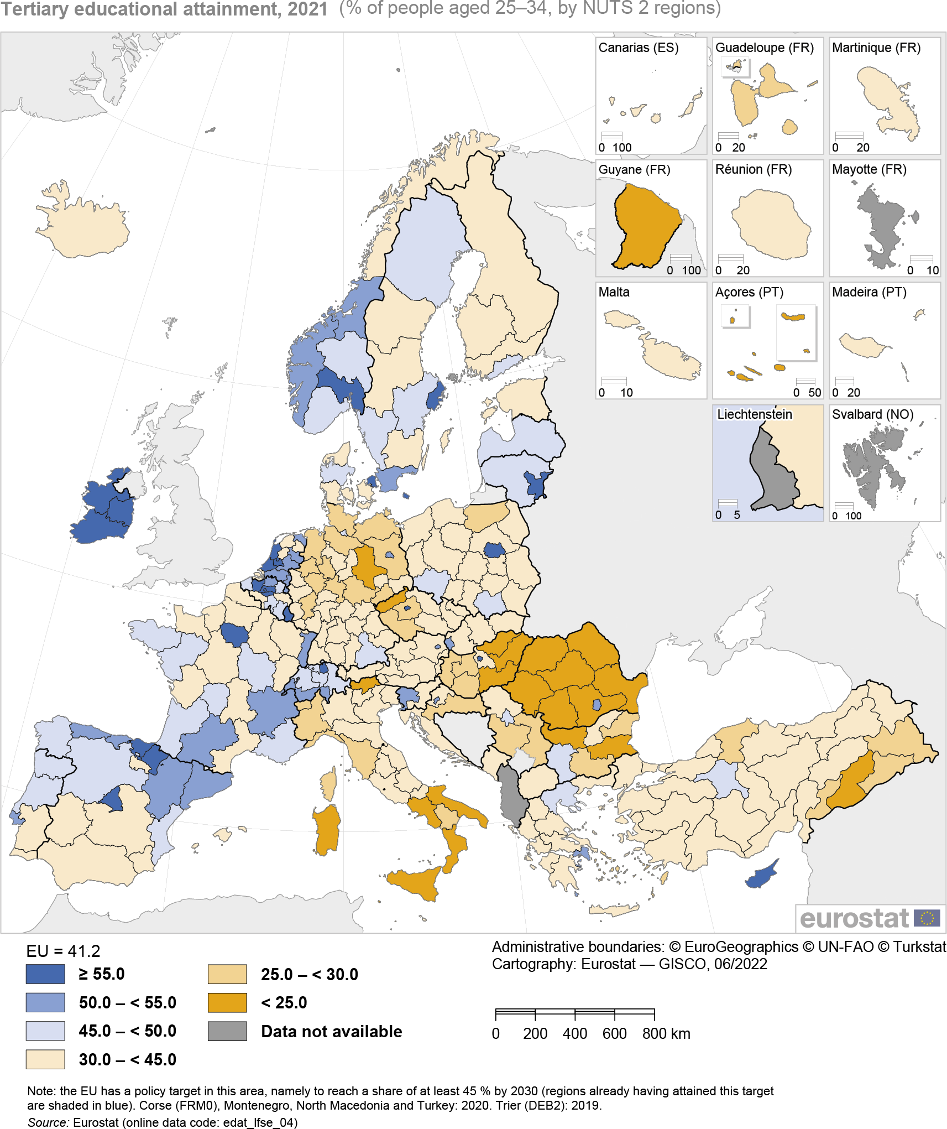
          - Andel av befolkningen 25–34 år som har høyere utdanning i europeiske landsdeler (NUTS 2). 2021. Prosent.
Kilde: Eurostat Regional Yearbook 2022.

Kompetanse og utdanningsnivå
Arbeidsmarkedet etterspør i økende grad høyere utdanning. Endringer i næringsstrukturen over tid fra en ressursbasert til en mer kunnskapsbasert økonomi krever høyere kompetanse i befolkningen (NOU 2016: 3).
Framskrivinger peker på at Norge kommer til å få en høyere utdannet arbeidsstyrke i årene som kommer. Det vil fortsatt være økt etterspørsel etter arbeidskraft med høyere utdanning, men også arbeidskraft med høyere yrkesfaglig utdanning og yrkesfag i de fleste næringer (Cappelen med flere, 2020). Imidlertid varierer næringslivets behov og tilgang på kompetent og kvalifisert arbeidskraft mellom regioner og næringer. Utdanningsnivået i en region er derfor i stor grad påvirket av etterspørselen i det lokale arbeidsmarkedet.

Høyt utdanningsnivå i norske regioner
Utdanningsnivået i Norge er høyt sammenlignet med store deler av Europa. Kartet i figur 5.1 viser andelen av befolkningen i aldersgruppen 25–34 år som har høyere utdanning i europeiske regioner. Alle de norske regionene ligger over gjennomsnittet for EU. Det er Oslo og Viken som ligger på topp av de norske regionene, og regionen er på niendeplass av alle regioner i Europa og på førsteplass av de nordiske regionene. I de fleste landene er det hovedstadsregionen som dominerer med et høyt utdanningsnivå. Kartet viser at de regionene som scorer høyest ligger i Nord- og Vest-Europa, og også i Spania, Portugal, Litauen og Latvia. Regioner hvor en lav andel har høyere utdanning finner vi i Romania og Italia.
I sin landrapport om utdanning i Norge (OECD, 2022), peker OECD på at selv om en stor og stadig økende andel unge voksne i Norge har høyere utdanning, er det samtidig relativt mange som ikke har annen utdanning enn grunnskole. I OECD-landene samlet sett har 14 prosent av unge voksne bare grunnskoleutdanning, mens andelen i Norge er på 17 prosent. Fullført videregående skole sees ofte på som en minimumskvalifikasjon for deltakelse i arbeidslivet, og OECD finner også en slik klar sammenheng i Norge (OECD, 2022b).

Mest vanlig med høyere utdanning i sentrale deler av landet
Figur 5.2 viser at de mest sentrale kommunene gjennomgående har en større andel høyt utdannede enn de mindre sentrale kommunene. Halvparten av befolkningen i de mest sentrale kommunene har høyere utdanning, noe som er om lag dobbelt så høy andel som i de minst sentrale og nest minst sentrale kommunene (hhv. 24 prosent og 26 prosent). Denne geografiske spredningen i utdanningsnivå har sammenheng med både ulikheter i næringsstruktur, som gir ulike kompetansebehov i ulike arbeidsmarkeder, og flytting til de sentrale utdanningsstedene (se boks 5.1). I tillegg velger ungdom som vokser opp i distriktene i mindre grad universitets- og høyskoleutdanning enn personer fra mer sentrale steder (SSB, 2023f).
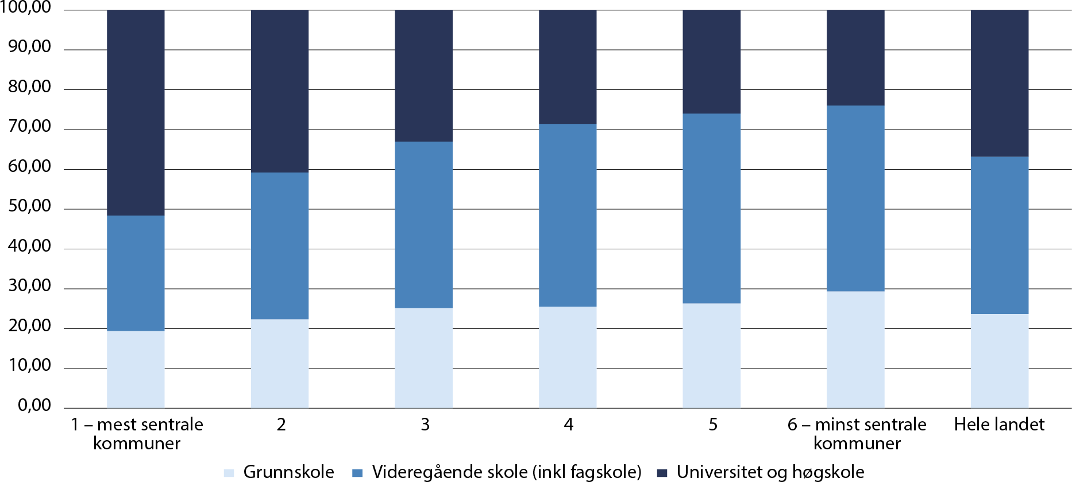
          - Utdanningsnivå for befolkningen 16 år og over* etter sentralitet. 2022. Prosent.
* Ikke medregnet personer med uoppgitt eller ingen fullført utdanning.
Kilde: SSB (tabell 09429). Beregninger: KDD.
Andelen av befolkningen som har høyere utdanning, har økt år for år i både sentrale og mindre sentrale deler av landet. Denne utviklingen kan for en stor del tilskrives kohorteffekter der stadig flere unge tar høyere utdanning. På landsbasis er det likevel fremdeles mest vanlig å ha utdanning på videregående skolenivå, og det er bare i de mest sentrale kommunene at det er flest med høyere utdanning.
Den samme trenden ser vi også i arbeidsmarkedet, der det i løpet av de siste ti årene vært en kraftig økning i antall sysselsatte med høyere utdanning, mens antall sysselsatte med grunnskole som høyeste fullførte utdanning har sunket. I 2022 hadde 43,5 prosent av sysselsatte i Norge høyere utdanning, mot 27,3 prosent i år 2000. Både sentrale og mindre sentrale deler av landet har hatt betydelig vekst i andelen med høyere utdanning. Dette har blant annet sammenheng med at yngre kull tar høyere utdanning i større grad enn de eldre kullene som går ut av arbeidsmarkedet.
Figur 5.3 viser at Oslo skiller seg ut med et markert høyere utdanningsnivå i befolkningen enn de andre fylkene. I Oslo har 55,1 prosent av befolkningen høyere utdanning, mens landsgjennomsnittet er 36,8 prosent. Akershus, med 40,4 prosent høyt utdannede, er det eneste fylket utenom Oslo som ligger over snittet for landet. I alle andre fylker er det utdanning på videregående skolenivå som er mest vanlig.
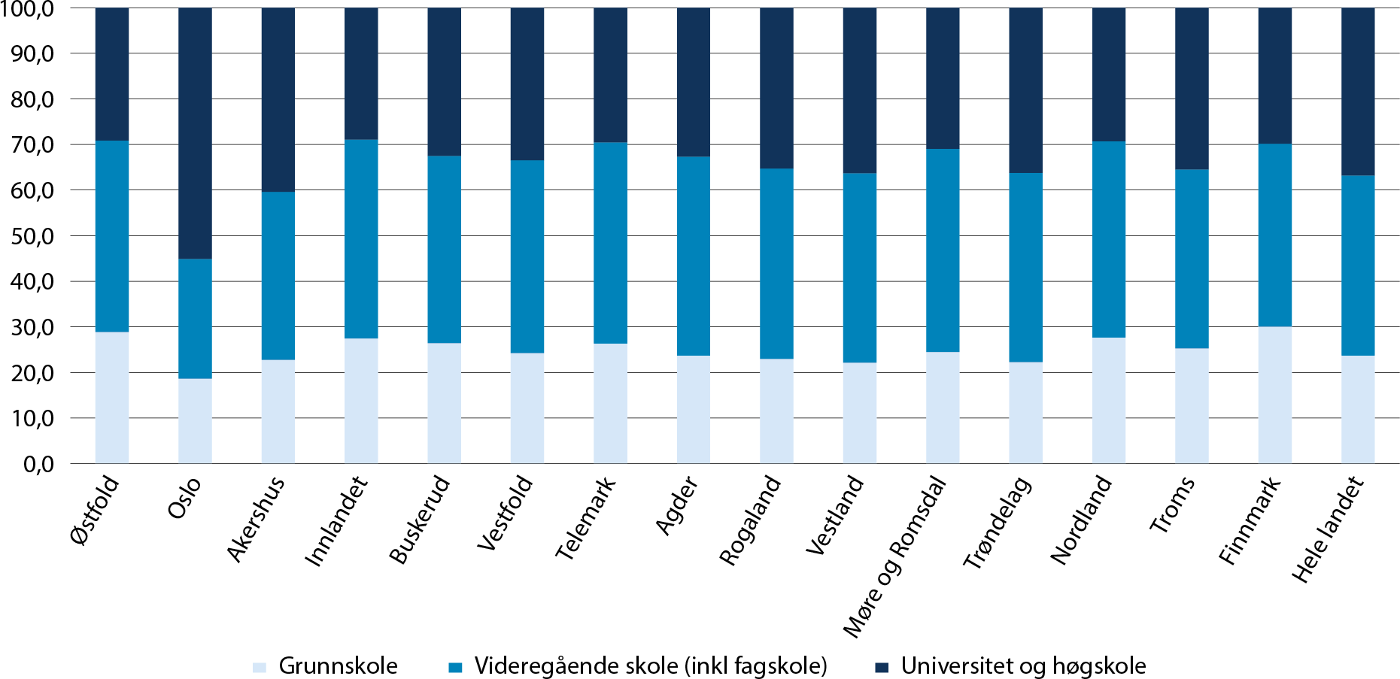
          - Utdanningsnivå for befolkningen 16 år og over* etter fylke. 2022. Prosent.
* Ikke medregnet personer med uoppgitt eller ingen fullført utdanning.
Kilde: SSB (tabell 09429). Beregninger: KDD.

Utdanning blir stadig viktigere, men mange unge voksne har ikke utdanning utover grunnskole
Lav formell kompetanse korrelerer med flere uønskede livsutfall som frafall fra arbeidsmarkedet, helserelaterte ytelser og lav inntekt. Over tid har fullført videregående opplæring blitt viktigere for tilknytning til arbeidsmarkedet, og sysselsettingen blant grunnskoleutdannede har falt (Meld. St. 14 (2022–2023) Utsyn over kompetansebehovet i Norge).
På landsbasis har 77,1 prosent av unge voksne mellom 25 og 29 år fullført videregående opplæring. Andelen er høyest i de mest sentrale kommunene (81,6 prosent), og lavest i de minst sentrale kommunene (73,7 prosent) og i kommuner på sentralitetsnivå 3 (74,4 prosent). Mønsteret er likevel ikke entydig og i flere fylker er det høyest andel i de minst sentrale kommunene (Innlandet, Buskerud, Telemark og Agder).
Lavest andel har Østfold fylke, og høyeste andel er i Oslo. I flere fylker er det mindre enn 75 prosent av unge voksne som har utdanning utover grunnskolenivå. Dette gjelder Østfold, Finnmark, Innlandet, Buskerud, Vestfold, Telemark og Nordland. I de minst sentrale kommunene i Troms har under 65 prosent av aldersgruppen 25–29 år utdanning på minst videregående skolenivå.

Andelen sysselsatte med yrkesfaglig utdanning er størst i distriktene
Arbeidsmarkedet i de mest sentrale delene av landet er i stor grad kjennetegnet av en stor andel sysselsatte med høyere utdanning, mens i de mindre sentrale stedene er det størst andel med yrkesfaglig utdanning på videregående skolenivå. Figur 5.4 viser utdanningsnivået til de sysselsatte fordelt etter arbeidsstedets sentralitet. I distriktskommuner på sentralitet 4, 5 og 6 har en stor andel av de sysselsatte videregående utdanning med yrkesfaglig studieretning. Det er små regionale forskjeller i andelen som har studieforberedende videregående opplæring.
En stor andel av de med høyere utdanning i distriktskommuner på sentralitet 4–6 har kort høyere utdanning (1–4 år). For en stor del er dette utdanning knyttet til de store velferdsyrkene i offentlig sektor, det vil si utdanning innen pedagogikk og lærerutdanning eller helse-, sosial- eller idrettsfag (NOU 2020: 15).
            - Utdanning på minst videregående skolenivå (videregående utdanning eller universitets- og høyskoleutdanning), etter sentralitet og fylke (25–29 år). 2021. Prosent.
Fylker | 1 – mest sentrale kommuner | 2 | 3 | 4 | 5 | 6 – minst sentrale kommuner | Totalt
Østfold |  | 71,2 | 70,8 | 71,4 | 76,9 |  | 71,1
Oslo | 83,0 |  |  |  |  |  | 83,0
Akershus | 76,5 | 75,7 | 71,9 | 70,5 |  |  | 75,3
Innlandet |  | 78,3 | 73,9 | 70,6 | 74,5 | 80,9 | 74,1
Buskerud |  | 71,9 | 72,7 | 75,5 | 75,1 | 79,7 | 72,6
Vestfold |  | 73,7 | 70,5 |  |  |  | 71,7
Telemark |  |  | 72,4 | 76,1 | 77,1 | 84,3 | 74,3
Agder |  |  | 76,0 | 74,6 | 79,2 | 87,6 | 75,9
Rogaland |  | 78,4 | 77,6 | 79,6 | 83,1 | 78,2 | 78,6
Vestland |  | 80,7 | 76,0 | 76,2 | 79,9 | 79,9 | 79,3
Møre og Romsdal |  |  | 78,3 | 76,8 | 76,9 | 76,4 | 77,2
Trøndelag |  | 81,6 | 73,4 | 74,9 | 77,0 | 74,6 | 78,6
Nordland |  |  | 76,7 | 71,6 | 70,8 | 70,1 | 72,4
Troms |  |  | 79,6 | 69,4 | 73,6 | 64,2 | 75,0
Finnmark |  |  |  | 72,2 | 73,4 | 68,6 | 71,4
Hele landet | 81,6 | 77,5 | 74,4 | 75,0 | 76,4 | 73,7 | 77,1
Kilde: SSB/Panda. Beregninger: KDD.
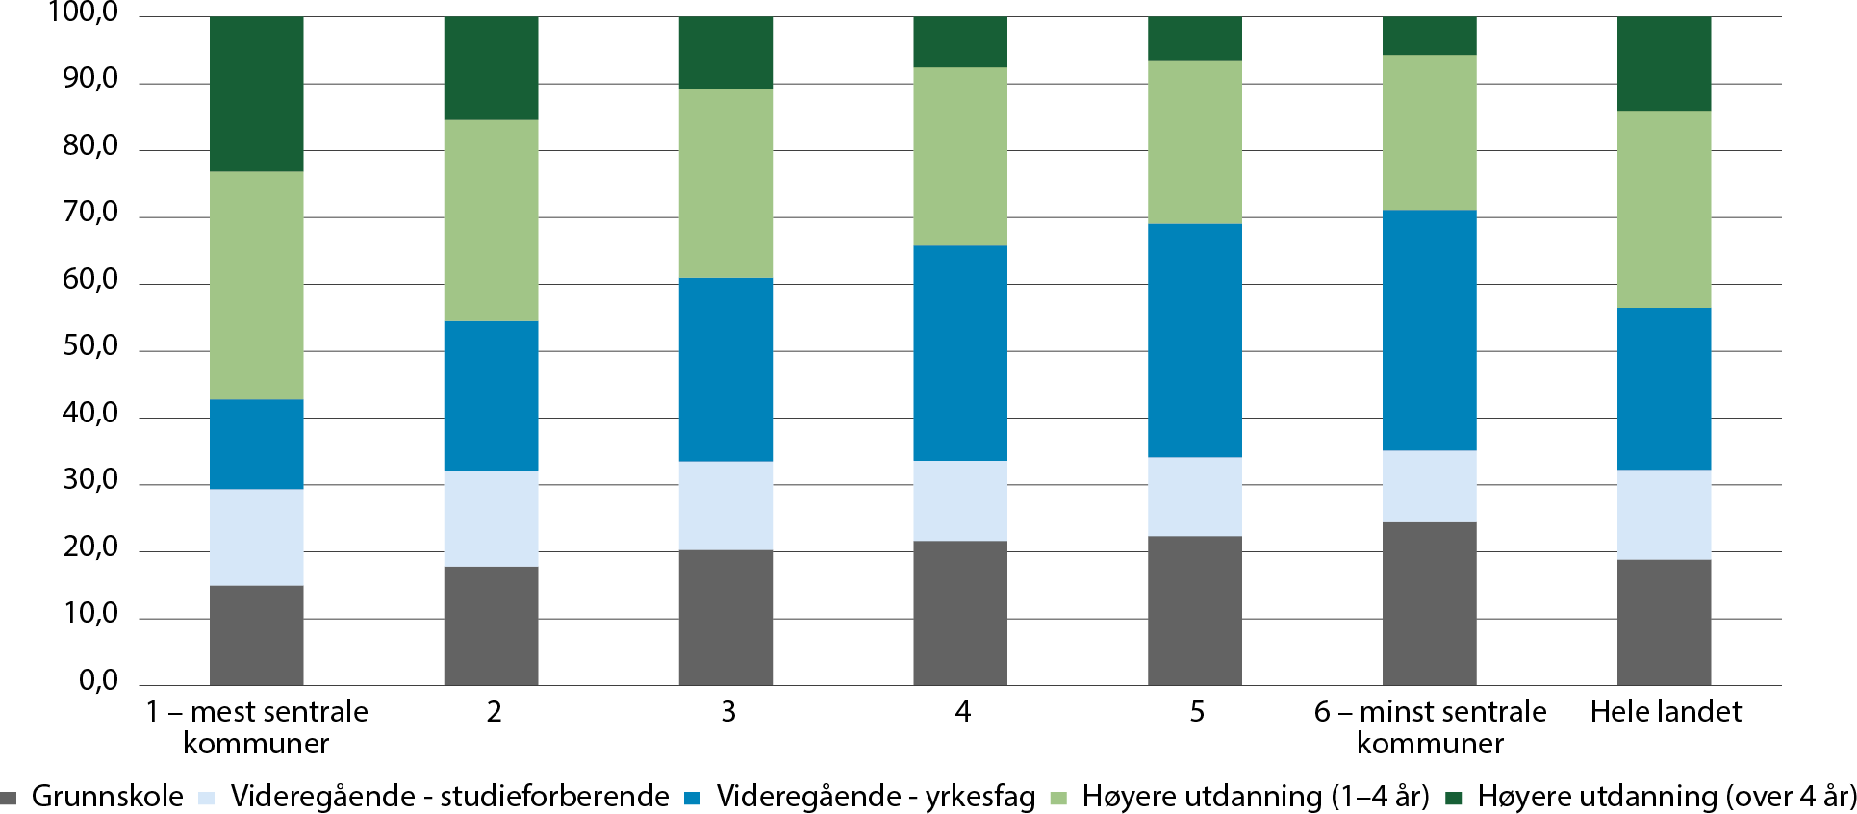
          - Utdanningsnivå og fagretning* for sysselsatte (15–74 år) etter arbeidsstedets sentralitet. 2022. Prosent.
* Statistikken fra SSB skiller i utgangspunktet ikke mellom de to fagretningene studieforberedende og yrkesfag, men deler mellom ulike fagfelt. I analysen har vi lagt til grunn følgende fordeling av fagfeltene i videregående utdanning: Studieforberedende: allmenne fag, humanistiske og estetiske fag, lærerutdanninger og utdanninger i pedagogikk, samfunnsfag og juridiske fag, og økonomiske og administrative fag. Yrkesfag: naturvitenskapelige fag, håndverksfag og tekniske fag, helse-, sosial- og idrettsfag, primærnæringsfag, og samferdsels- og sikkerhetsfag og andre servicefag.
Kilde: SSB (tabell 11615). Beregninger: KDD.
              - Flere faktorer påvirker nivå og sammensetning av kompetanse i en region
Forskjellene i utdanningsnivå mellom ulike regioner har blant annet sammenheng med forskjeller i næringsstruktur, der etterspørselen etter type og nivå av utdanning varierer mellom næringer og bransjer. Andelen sysselsatte med høyere utdanning er lavest i industrien og innen primærnæringene, mens tjenestesektoren sysselsetter mange med høyere utdanning (NOU 2011: 3). Kompetansearbeidsplasser vokser i stor grad fram i større arbeidsmarkeder, hvor større fagmiljøer og et større mangfold av arbeidsgivere er attraktivt både for bedrifter og for høyt utdannede med behov for arbeidsmuligheter (ibid.). Næringsstrukturen påvirker også studievalg og studietilbøyelighet. Analyser fra SSB viser at ungdom som vokser opp i distriktene i mindre grad velger universitets- og høyskoleutdanning enn personer fra mer sentrale steder, og studenter fra distriktene tar også i større grad utdanninger innen helse- og lærerutdanning (SSB, 2023f).
I tillegg har lokalisering av høyere utdanningsinstitusjoner betydning for utdanningsnivået i en region. Ungdom i distriktene flytter som regel til større steder for å studere, mens unge fra de store byene velger i stor grad å studere på universitet i egen by. Nærhet til en utdanningsinstitusjon fører til at flere i en region kan ta utdanning, og etter studier tar mange arbeid i regionen hvor de studerte (NOU 2020: 15).
En tredje faktor som også kan påvirke nivå og sammensetning av kompetanse er befolkningssammensetningen. Ulikheter i alderssammensetning vil ha betydning for utdanningsnivået, i og med at dagens unge i større grad tar høyere utdanning enn det som var vanlig tidligere. En yngre befolkning vil dermed typisk ha et høyere utdanningsnivå. Regioner med en stor andel eldre vil ha et stort behov for faglærte innenfor helse- og omsorgsyrker og den kommende eldrebølgen vil slå ulikt ut i ulike deler av landet (se kapittel 3). I tillegg har den høye innvandringen de siste femten årene og hvor innvandrerne bosetter seg også betydning. Innvandrerne har kommet av ulike grunner og er en svært heterogen gruppe. De ulike gruppene har ulik kompetanse og ulike muligheter til å ta i bruk eller utvikle sin medbrakte kompetanse.

Deltakelse i arbeidsmarkedet

Sysselsettingsandelen er økende
Norge har relativt høy sysselsettingsandel sammenlignet med andre OECD-land. Etter at sysselsettingsandelen i Norge hadde en nedadgående trend over en lengre periode fra midten av 2000-årene, økte den gradvis fram til koronapandemien. Under pandemien falt både sysselsettingen og sysselsettingsandelen. Men sterk opphenting etter pandemien har gitt en markant økning de siste par årene.
Det er flere potensielle grunner til disse variasjonene over tid. Etterspørsel etter arbeidskraft vil alltid variere med konjunkturene, og effektene av finans- og oljekrisene i midten av 2000- og 2010-årene bidro til å trekke ned sysselsettingsandelen betydelig. En gunstigere økonomisk utvikling i årene etter oljeprisfallet har på samme måte bidratt til økt sysselsetting. Samtidig som disse økonomiske rystelsene bidro til at sysselsettingen avtok i perioder, har antallet sysselsatte likevel økt de fleste årene etter at finanskrisen slo inn.
Det er ikke bare konjunkturer som påvirker sysselsettingsandelen. Det at flere er i utdanning, og at flere utdanner seg uten å arbeide deltid eller søke arbeid ved siden av skolegang, er et eksempel. Demografisk utvikling og migrasjon kan også spille en viktig rolle. En aldrende befolkning og økt innvandring er for eksempel andre forklaringsvariabler som er blitt trukket fram for å forklare den negative utviklingen i sysselsettingsandelen (Bhuller og Eika, 2020).

Sysselsettingsandelen er høyest i Oslo, Akershus, Vestland og Troms
Sysselsettingsandelen var ved utgangen av 2022 høyest i Oslo med 71,6 prosent. Den var også over 70 prosent i Akershus, Vestland og Troms. Lavest sysselsettingsandel var det i Østfold med 63,5 prosent. Også Telemark hadde en sysselsettingsandel under 65 prosent. Dette er et regionalt mønster som har vedvart over tid.
Tabell 5.2 og figur 5.5 viser at sysselsettingsandelen varierer til dels betydelig i ulike deler av landet. Andelen var i 2022 høyest på sentralitet 3 i Troms (Tromsø), mens den var lavest på sentralitet 4 i Østfold. Det er ingen systematiske forskjeller i andel sysselsatte mellom mer og mindre sentrale kommuner. Store deler av Distrikts-Norge er i en situasjon med lav arbeidsledighet og mangel på arbeidskraft. I mange fylker var dermed sysselsettingsandelen høyest i de minst sentrale kommunene. Dette gjelder fylker på Sør-, Øst- og Vestlandet. For de nordnorske fylkene og til dels Møre og Romsdal var situasjonen omvendt. Der er sysselsettingsandelen lavest i de mindre sentrale kommunene. I Regionale utviklingstrekk 2021 fant vi at mye av de regionale forskjellene i sysselsettingsandel skyldes ulikhet i alderssammensetningen.
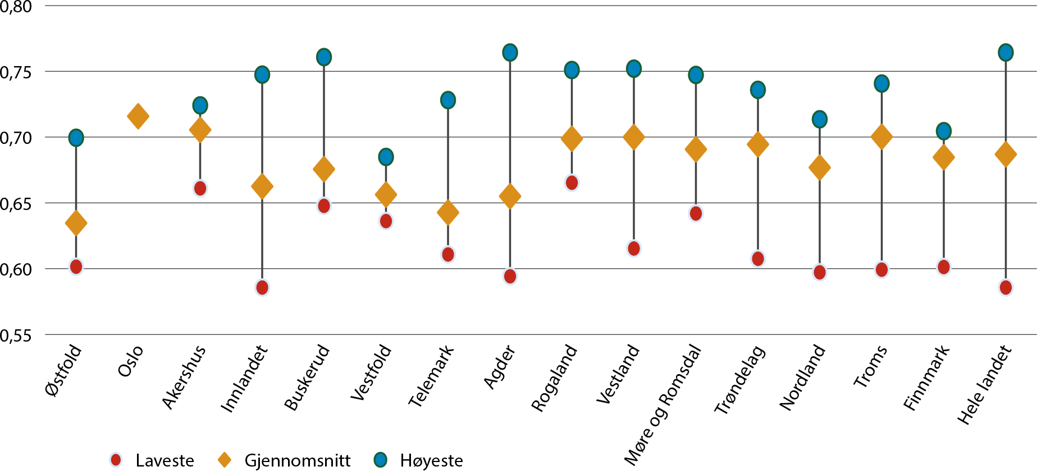
          - Andel sysselsatte i befolkningen 15–74 år i kommuner etter fylker. 4. kvartal 2022. Prosent.
Kilde: SSB (tabell 07459). Beregninger: KDD.
            - Andel sysselsatte i befolkningen 15–74 år etter fylke og sentralitet. 4. kvartal 2022. Prosent.
Fylker | 1 – mest sentrale kommuner | 2 | 3 | 4 | 5 | 6 – minst sentrale kommuner | Totalt
Østfold |  | 63,3 | 63,8 | 62,4 | 66,2 |  | 63,5
Oslo | 71,6 |  |  |  |  |  | 71,6
Akershus | 71,2 | 70,5 | 68,9 | 66,1 |  |  | 70,5
Innlandet |  | 66,2 | 66,3 | 65,3 | 66,5 | 67,8 | 66,3
Buskerud |  | 67,6 | 66,2 | 72,4 | 71,2 | 71,9 | 67,6
Vestfold |  | 67,0 | 64,9 |  |  |  | 65,6
Telemark |  |  | 63,9 | 63,2 | 66,3 | 70,1 | 64,3
Agder |  |  | 65,4 | 65,0 | 68,1 | 72,2 | 65,5
Rogaland |  | 69,7 | 70,9 | 68,9 | 70,2 | 71,9 | 69,9
Vestland |  | 70,1 | 69,5 | 69,9 | 70,0 | 69,8 | 70,0
Møre og Romsdal |  |  | 70,9 | 68,3 | 68,8 | 68,0 | 69,1
Trøndelag |  | 70,5 | 68,7 | 67,9 | 68,9 | 70,4 | 69,5
Nordland |  |  | 71,2 | 67,6 | 67,1 | 64,8 | 67,7
Troms |  |  | 73,3 | 68,8 | 68,0 | 64,1 | 70,0
Finnmark |  |  |  | 70,1 | 68,8 | 66,1 | 68,5
Hele landet | 71,5 | 68,7 | 67,3 | 67,8 | 68,6 | 67,5 | 68,7
Kilde: SSB (tabell 07459). Beregninger: KDD.
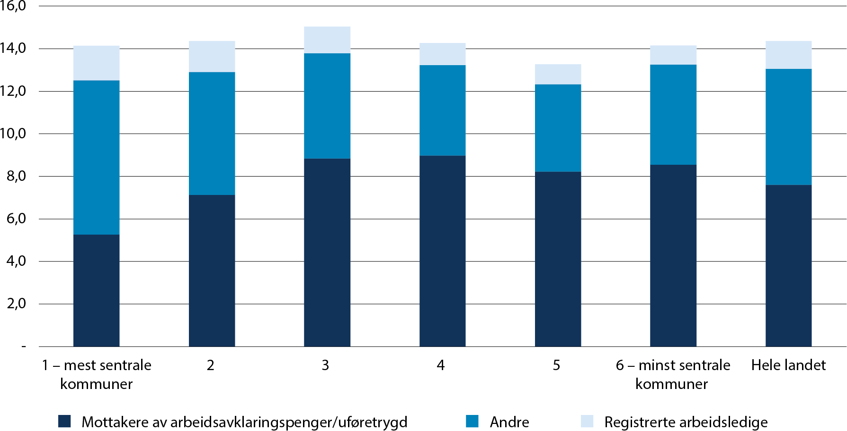
          - Andel som hverken er under utdanning eller i arbeid (NEET) i alderen 15–62 år etter sentralitet og arbeidsstyrkestatus i 2021. Prosent.
Kilde: SSB (tabell 13563). Beregning: KDD.

Lavere andel uføre i sentrale kommuner
Om lag 69 prosent av de mellom 15 og 74 år var altså sysselsatt i 2022. Det betyr ikke at 30 prosent var passive. Mange av de yngste er fremdeles under utdanning. For å få en oversikt over de som hverken er i arbeid eller under utdanning publiserer SSB tall over prioritert arbeidsstyrkestatus for alle over 15 år, også personer eldre enn 74 år. I figur 5.6 ser vi derfor på andelen som ikke er i arbeid eller utdanning (NEET) av de mellom 15 og 62 år. Vi ser at totalt sett er om lag 14 prosent hverken i arbeid eller utdanning, og det er relativt små forskjeller etter sentralitet. Det er derimot noen forskjeller i typer utenforskap. På sentralitet 3–6 er noe over 8 prosent uføretrygdet. Uføretrygd er en ordning som skal sikre inntekt for personer som av helsemessige årsaker ikke kan delta for fullt i arbeidslivet. Andelen med uføretrygd er særlig høy blant personer med grunnskole som høyeste utdanning og forskjellen mellom utdanningsgruppene har økt over tid. Hele 24,0 prosent av alle 18–67 åringer med grunnskole som høyeste fullførte utdanning var uføretrygdet i 2022, det er en økning på over 5 prosentpoeng siden 2015. Andelene er spesielt høye for kvinner over 55 år, der om lag halvparten av dem med lav utdanning er uføre (SSB, 2023g).
I de mest sentrale kommunene er om lag halvparten av de utenfor utdanning eller arbeid i kategorien «andre». I denne kategorien er et mindretall på andre ytelser (sosialtrygd og kontantstøtte), men hoveddelen er personer med ukjent status (altså som ikke er registrert i aktivitet eller som mottaker av ytelser). Grunnen til at denne andelen er såpass høy i de mest sentrale kommunene ser ut til å være knyttet til en høy andel innvandrere. I innvandrerbefolkningen er nesten 25 prosent hverken i arbeid eller utdanning, og hoveddelen av disse (15 prosent) har ukjent status.

Sysselsettingen øker med utdanningsnivået
Sysselsettingen øker med utdanningsnivået, og det har blitt et stadig skarpere skille i arbeidsmarkedet mellom de som har fullført videregående opplæring og de som ikke har fullført. En stadig mindre andel av dem som bare har utdanning på grunnskolenivå, er i arbeid (Meld. St. 14 (2022–2023) Utsyn over kompetansebehovet i Norge). SSB peker på at denne utviklingen mest sannsynlig skyldes en kombinasjon av flere faktorer som unges helse, endringer i velferdsordninger, samt endringer i arbeidsmarkedet. Det er for eksempel svak sysselsettingsvekst i næringer som ansetter mange unge med lav utdanning (SSB, 2018). SSB viser også at utdanningsnivå gir større ulikheter i sysselsetting enn innvandrerbakgrunn, og at innvandrernes store andel med bare grunnskole er en viktig årsak til at innvandrere har et lavere sysselsettingsnivå enn de uten innvandrerbakgrunn (SSB, 2020).

Høy deltakelse i arbeid og utdanning blant unge med yrkesfag – i alle deler av landet
Blant unge mellom 25–29 år er 86,8 prosent enten i arbeid, under utdanning eller på arbeidsmarkedstiltak. Andelen som er aktive på minst ett av disse områdene øker med utdanningsnivået, men de med yrkesfaglig videregående opplæring har minst like høy deltakelse som de med høyere utdanning. Figur 5.7 viser at andelen i aldersgruppen 25–29 år med yrkesfaglig eller høyere utdanning som er i arbeid, utdanning eller arbeidsmarkedstiltak er over 90 prosent i alle fylker. Andelen faller noe for de med studieforberedende videregående opplæring, mens den er betydelig lavere for de med bare grunnskole. For 25–29-åringer med bare grunnskole er andelen aktive i arbeid eller utdanning lavest i Agder (63,9 prosent), mens den er høyest i Troms og Finnmark (73,7 prosent). Andelen aktive er relativt høy i Troms og Finnmark også blant de over 30 år med bare grunnskole. Dette tyder på at det i noen lokale arbeidsmarkeder kan være bedre muligheter for arbeid for de med grunnskoleutdanning enn andre steder.
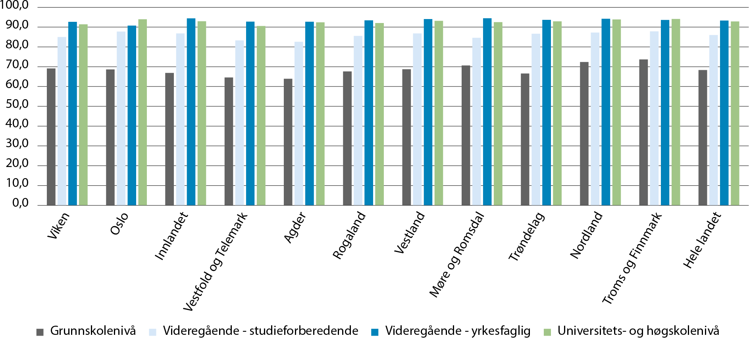
          - Andel av befolkningen 25–29 år som er i arbeid, under utdanning eller på arbeidsmarkedstiltak, etter utdanningsnivå og fylke. 2021. Prosent.
Kilde: SSB (tabell 13678). Beregninger: KDD.

Tilgang på arbeidskraft

Rekrutteringsutfordringene er størst i Nord-Norge
Navs bedriftsundersøkelse kartlegger hver vår etterspørselssiden i arbeidsmarkedet. Undersøkelsen blir gjennomført blant et representativt utvalg av offentlige og private virksomheter og over 10 000 virksomheter svarte på undersøkelsen. I 2023 svarte 26 prosent av virksomhetene at de har hatt problemer med å få tak i arbeidskraft de siste tre månedene. 16 prosent oppga at de ikke fikk tilsatt noen, mens 10 prosent oppga at de tilsatte noen med lavere eller annen formell kompetanse enn det de søkte etter. Det var virksomheter i Nord-Norge som i størst grad oppga problemer med å få tak i arbeidskraft med ønskede kvalifikasjoner, jf. tabell 5.3 (Nav, 2023).
            - Estimert mangel på arbeidskraft etter fylke/region. 2023.
 | Mangel på arbeidskraft i antall personer | Navs  stramhets- indikator | Prosentvis andel virksomheter med alvorlige rekrutteringsproblemer
Øst-Viken | 5 800 | 1,9 | 23
Vest-Viken | 4 050 | 1,7 | 18
Oslo | 6 650 | 1,3 | 18
Innlandet | 3 250 | 1,8 | 21
Vestfold og Telemark | 3 500 | 1,8 | 20
Agder | 2 850 | 2,0 | 19
Rogaland | 4 750 | 1,8 | 21
Vestland | 5 250 | 1,6 | 22
Møre og Romsdal | 3 350 | 2,5 | 22
Trøndelag | 5 400 | 2,2 | 22
Nordland | 3 500 | 2,9 | 25
Troms og Finnmark | 4 450 | 3,5 | 28
Totalt | 52 850 | 1,9 | 22
Kilde: Nav (2023).
I tillegg til andelen virksomheter som rapporterer om rekrutteringsutfordringer, viser tabell 5.3 Navs estimering av mangelen på arbeidskraft med bakgrunn i virksomhetenes svar. Målt i absolutte tall er mangelen på arbeidskraft estimert å være størst i Oslo, med 6 650 personer, etterfulgt av Øst-Viken, med 5 800 personer. Nav estimerer også en stramhetsindikator som viser forholdet mellom mangelen på arbeidskraft og den totale ønskede sysselsettingen (= faktisk sysselsetting + mangelen på sysselsatte). Målt ved stramhetsindikatoren er mangelen størst i Troms og Finnmark, etterfulgt av Nordland. I Troms og Finnmark er mangelen på arbeidskraft estimert til å utgjøre 3,5 prosent av den ønskede sysselsettingen.

Færre folk i arbeidsdyktig alder i distriktene kan øke arbeidskraftsmangelen
I tiårene bak oss har antallet personer i arbeidsdyktig alder økt. Dette er nå i ferd med å snu, og framskrivingene av folketallet viser at veksten i befolkningen i arbeidsdyktig alder vil bli betydelig svakere enn tidligere.
Hva som er «arbeidsdyktig alder» kan diskuteres, men i internasjonal sammenheng er det aldersgruppene 15–74 år, 15–64 år og 20–64 år de fleste bruker, og i Norge brukes også 20–66 år. Her ser vi på personer i alderen 15–74 år.
I distriktskommuner på sentralitet 4, 5 og 6 har antall personer i arbeidsdyktig alder til sammen økt med 9 prosent de siste 20 årene, mens det ventes en nedgang på 6 prosent de neste 20 årene. I mer sentrale kommuner ventes betydelig svakere vekst enn det som har vært tilfellet de siste 20 årene.
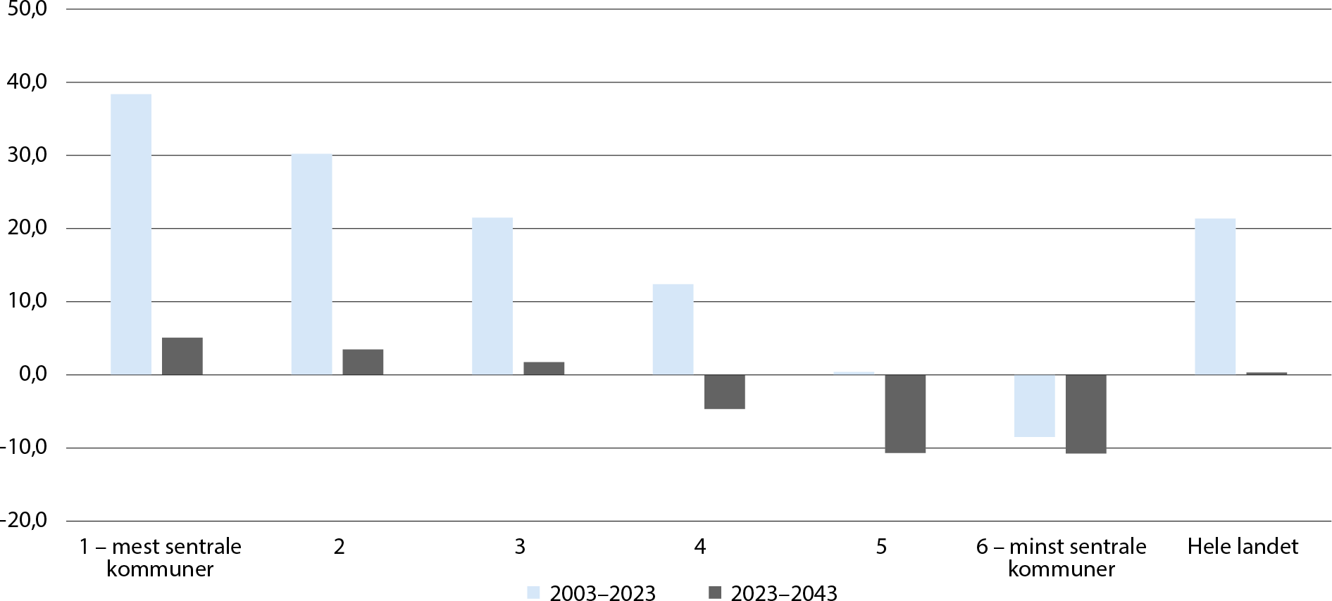
          - Endring i antall personer i arbeidsfør alder (15–74 år), etter sentralitet. Faktiske tall 2003–2023 og framskrivinger 2023–2043 (SSBs hovedalternativ MMMM). Prosent.
Kilde: SSB (tabell 07459 og 13600). Beregninger: KDD.

Boliger, tjenester og det gode liv
I de nye målene for distrikts- og regionalpolitikken har regjeringen løftet fram tilgang på boliger og tjenester og at folk skal kunne leve et godt liv i hele landet. Dette er samfunnsforhold som vi i liten grad har dekket i tidligere utgaver av Regionale utviklingstrekk. I dette kapittelet utforsker vi derfor statistikk og indikatorer knyttet til boliger, tjenester og det gode liv.
- I mange byer og sentrale strøk er boligmarkedene preget av mange tilbydere og etterspørrere, høy omsetningstakt og høy prisvekst. Mange norske distriktskommuner har derimot ofte et «tynt» boligmarked, kjennetegnet av svak prisutvikling, liten omsetningsaktivitet, lite boligbygging og ensidig (ene)boligtilbud.
- Det bygges mest boliger i sentrale strøk både relativt til innbyggertall og i absolutt tall, og en økende andel er leiligheter. På sentralitet 5 og 6 består majoriteten av boligmassen av eneboliger i samtlige kommuner, men det bygges mer leiligheter og småhus enn tidligere.
- Det er tett sammenheng mellom boligpriser og sentralitet. Alle kommuner med liten omsetning i boligmarkedet er distriktskommuner, men mange distriktskommuner har også like stor omsetningstakt som sentrale kommuner.
- Områder med liten befolkning og store avstander har større utfordringer med tjenesteforsyningen enn byområder. Med få folk i et område vil det som regel ikke være grunnlag for så mange tilbud, spesielt ikke slike som forutsetter et befolkningsunderlag av en viss størrelse.
- Avstanden til enkelte tjenester har økt i mindre sentrale kommuner, for eksempel kjøreavstanden fra elevenes bosted til nærmeste skole.
- Bredbåndsdekningen er best i tettbygde strøk, men dekningen i spredtbygde strøk bedrer seg.
- Svar fra innbyggerundersøkelsen indikerer at innbyggerne i Norge i hovedsak er tilfredse med tilværelsen, og det er relativt små regionale forskjeller.
- Andelen av befolkningen med vedvarende lavinntekt har gått noe ned i de aller mest sentrale og de aller minst sentrale kommunene, men økt for landet som helhet.
- Inntektsforskjellene har økt, og aller mest i Oslo og nære omlandskommuner.
- Boutgifter tynger i sentrale strøk, men det er likevel få som rapporterer problemer med å betale boutgiftene.

Tilgang til boliger
Tilgang til bolig er viktig for å dekke innbyggernes behov i ulike livsfaser, for mobilitet i arbeidsmarkedene (rekruttering) og for å ivareta demografiske endringer som følger av eksempelvis urbanisering, aldring og flyktningkriser. Det er det stor variasjon i boligenes standard, størrelse og utforming, der boligene er bygd over mange tiår, mens de skal dekke skiftende lokale boligbehov. Det er store regionale forskjeller i boligmarkedene.
I mange byer og sentrale strøk er boligmarkedene preget av mange tilbydere og etterspørrere, høy omsetningstakt og høy prisvekst. Sistnevnte gir både en høyere økonomisk terskel for å skaffe seg en bolig, og har gitt større muligheter til avkastning på boliginvesteringen. Mange distriktskommuner har derimot et «tynt» boligmarked, kjennetegnet av svak prisutvikling, liten omsetningsaktivitet, lite boligbygging og ensidig (ene)boligtilbud (Nygaard med flere, 2010; Johannessen, Astrup & Medby, 2013; Nordvik, 2016; Sørvoll med flere, 2017; Bloch, 2018). Vi vil her se nærmere på statistikk om sammensetning av boligmassen etter bygningstype, alder og nybygging, på boligpriser og boligprisendringer og på omsetningsaktiviteten de siste år.

I distriktene dominerer eneboligene
Tilgang til varierte boliger i et fungerende boligmarked gjør at man kan velge bolig etter livssituasjon og livsfase. Tilgang til større bolig er for eksempel en viktig grunn til å flytte for barnefamilier, mens det for eldre er viktig å ha en bolig som gjør det mulig å kunne bo trygt hjemme.
Det er nesten 2,7 millioner boliger i Norge. En bolig er i statistikken definert som en boenhet som består av ett eller flere rom, er bygd eller ombygd som helårs privatbolig for en eller flere personer, og har egen atkomst uten at man må gå gjennom en annen bolig. Det finnes ingen fullstendig oversikt i hvilken grad boligene er bebodde, men avviket mellom SSBs boligstatistikk (2,69 mill. boliger) og statistikk for antall husholdninger (2,52 mill. husholdninger) antyder at mellom 100 000 og 200 000 boliger er ubebodde.
På landsbasis er nesten halvparten (49,5 prosent) av alle boliger eneboliger. Dersom man tar hensyn til at det bor flere i eneboliger enn i andre bygningstyper, så bor majoriteten (om lag 55 prosent) av Norges befolkning i en enebolig. Figur 6.1 viser at eneboliger er særlig dominerende i distriktene, mens leiligheter er mer utpreget i storbyene og er dominerende i Osloområdet (sentralitet 1). På sentralitet 6 er andelen eneboliger over 80 prosent, med Åseral på topp med hele 96,4 prosent. På sentralitet 1 er kun 16 prosent eneboliger, der Oslo har den laveste andelen med 8,1 prosent.
I sentralitet 4–6 er det flere småhus enn leiligheter. Den siste kategorien, bofellesskap, domineres av boliger i bo- og servicesentre og studenthjem. Denne kategorien utgjør kun 2,7 prosent totalt, men utgjør en stor andel av boligmassen i enkeltkommuner som Åmot (27 prosent) og Ås (20 prosent).
Boligens egenskaper har betydning for om man kan bo hjemme dersom man får helseutfordringer eller nedsatt funksjonsevne. Rundt 21 prosent av landets boligmasse kan defineres som egnet eller tilgjengelig for personer med nedsatt funksjonsevne (NOU 2020: 15). Dette omfatter klart flere boliger i leilighetsbygg (36 prosent) enn eneboliger (16 prosent), rekkehus (15 prosent) og flermannsboliger (19 prosent). Selv om andelen eneboliger er langt høyere i distriktene er det likevel små forskjeller mellom sentralitetsnivåene på andelen tilgjengelige boliger (mellom 20 og 22 prosent) (Bø med flere, 2019). Dette innebærer antakelig at flere av eneboligene og småhusene regnes som tilgjengelige i distriktskommuner enn i mer sentrale strøk. I enkelte kommuner er det innført bestemmelser om at småhus skal ha hovedfunksjonene på inngangsplanet (Sørvoll med flere, 2018).
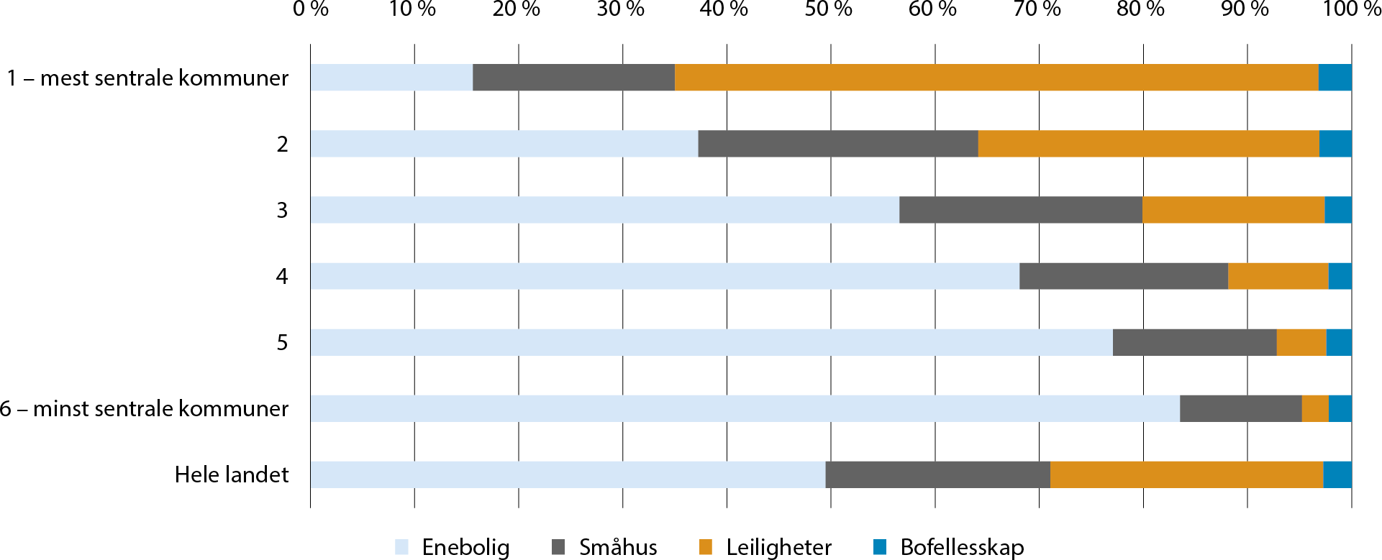
          - Sammensetning av boligmasse, etter bygningstype og sentralitet 2023. Prosent.
Kilde: SSB (tabell 06266). Beregninger: KDD.

Gamle boliger i Oslo og byer i Sør-Norge
Eldre hus har ofte dårligere standard enn nye hus. I tillegg har endringer i livsstil, økonomi og behov ført til at mange eldre hus ikke har planløsninger som passer til moderne hjem eller er tilrettelagt for eldre. Det er samtidig store forskjeller på standarden på eldre hus, ut fra hvordan de opprinnelig ble bygd og i hvilken grad de har vært rehabilitert eller bygd om.
70 prosent av boligene i Norge er bygget etter 1960. Den største andelen eldre boliger (før 1960) finner vi i de mest og de minst sentrale kommunene. Oslo er fylket med høyest andel boliger bygd 1900 og tidligere, blant annet som følge den store byggeboomen i Kristiania på 1890-tallet. Oslo er også fylket med høyest andel boliger bygd i perioden 1901–1945. Den høye andelen med boliger bygd før 2. verdenskrig i Oslo sørger også for at andelen eldre boliger (bygd før 1960) er høyest på sentralitet 1. Som følge av nedbrenning og tvangsevakueringen under 2. verdenskrig, er andelen førkrigshus spesielt lav i Finnmark. Hammerfest har aller lavest andel førkrigsboliger (0,17 prosent), etterfulgt av 10 andre kommuner i Finnmark og Kvænangen i Nord-Troms. Til gjengjeld er andelen boliger bygd etter krigen spesielt høy i Nord-Norge. Blant 45 kommuner som hadde over halvparten av boligene bygd i perioden 1946–1980, ligger 35 i Nord-Norge.
Om lag en fjerdedel av boligene er bygd i perioden 1961–1980. Dette er en periode både preget av urbanisering, men også suburbanisering. Bilens fremvekst fra 1960-tallet og fremover førte til økt mobilitet og fremveksten av boligområder utenfor byene der beboerne i stor grad jobber i byen. Det medførte blant annet at det ble bygd mye eneboliger i kommunene rundt Oslo, spesielt i kommunene på sentralitet 1.
Med unntak av Trøndelag, er andelen boliger som er bygget i perioden 1981–2000 i kystfylkene fra Rogaland og nordover over 20 prosent. Blant østlandsfylkene skiller Akershus seg ut som eneste fylke med over 20 prosent. Akershus og Rogaland skiller seg også ut som fylkene med høyest andel boliger fra 2000-tallet, etterfulgt av Vestland, Vestfold og Trøndelag. Det er nærliggende å tro at gode vilkår for basisnæringene (se kap. 4.2), og spesielt utvikling av leverandørindustrien til olje og gass, også ga økt etterspørsel etter nye boliger i kystfylkene.
Det er kommuner i Rogaland og Akershus som dominerer lista over kommuner med høyest andel boliger bygd etter 2000. 3 av de 4 øverste kommuner befinner seg rundt Oslo Lufthavn Gardermoen. På listen over kommuner med lav andel boliger bygd på 2000-tallet finner vi mange kommuner fra Finnmark og ellers i distriktskommuner spredt i hele landet. I Finnmarkskommunene Vardø, Gamvik og Loppa er andelen svært lav – under 2 prosent.
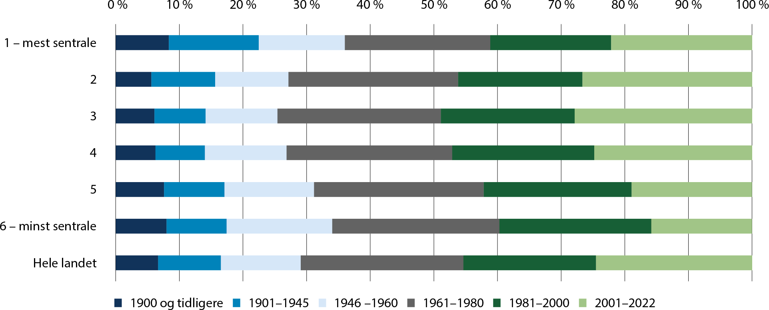
          - Sammensetning av boliger, etter byggeår og sentralitet 2023. Prosent.
Kilde: SSB (tabell 06266). Beregninger: KDD.

Boligbygging svinger med konjunkturene, men mindre i distriktene
Befolkningsvekst gir behov for flere boliger. Men nye boliger erstatter også boliger som går ut av boligmassen, som endrer bruk, eksempelvis til fritidsbolig, og endringer i det lokale boligbehovet, blant annet som følge av aldring og flytting. Dette forklarer hvorfor det også er behov for nybygging i kommuner med befolkningsnedgang. Bygging av nye boliger avhenger til enhver tid av en rekke forhold, som tilgang på regulerte og attraktive tomter, byggekostnader, investeringsvilje og -evne og muligheter for avkastning.
Boligbygging har historisk hatt relativt store og raske svingninger og samvariert med konjunkturene. Gjennom 1980-årene var boligbyggingen fallende i Norge, men økte svakt igjen etter at bunnivået ble nådd etter bankkrisen i 1988–92. Figur 6.3 og figur 6.4 viser antall nye boliger etter boligtype for hhv. sentralitet 1–3 og sentralitet 4–6. I de mest sentrale kommunene bygges det mest leiligheter, og det er byggingen av leiligheter som endrer seg mest med konjunkturene. Mange leilighetsprosjekter blir utsatt til bedre tider om de ikke klarer å forhåndsselge en stor andel av boligene. Vi ser det samme mønsteret med bygging av leiligheter i distriktene, men en større andel med eneboliger og småhus sørger for mer stabilitet i antall boliger som bygges.
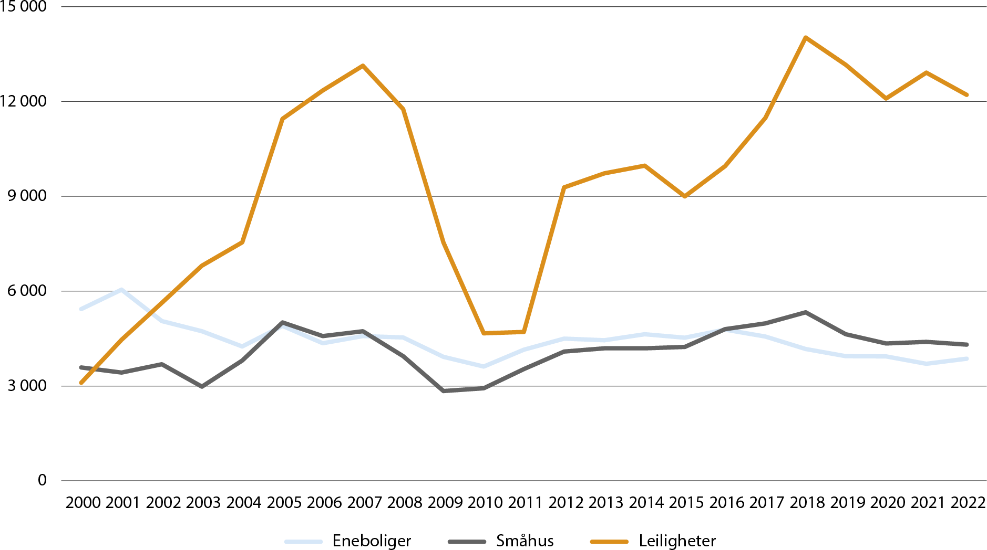
          - Nye fullførte boliger, etter byggeår og bygningstype i sentralitet 1–3, 2000–2022. Antall.
Kilde: SSB (tabell 05940). Beregninger: KDD.
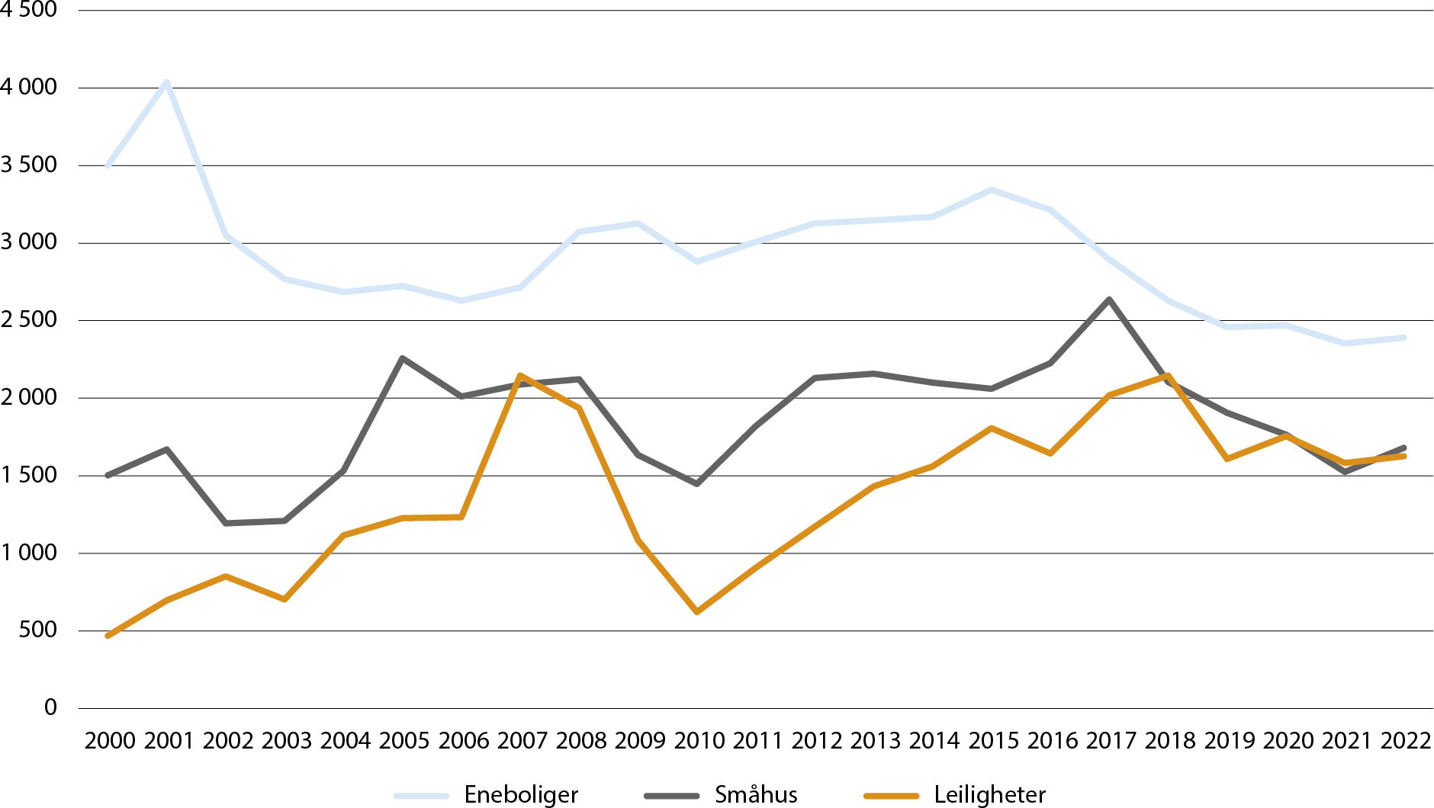
          - Nye fullførte boliger, etter byggeår og bygningstype i sentralitet 4–6, 2000–2022. Antall.
Kilde: SSB (tabell 05940). Beregninger: KDD.
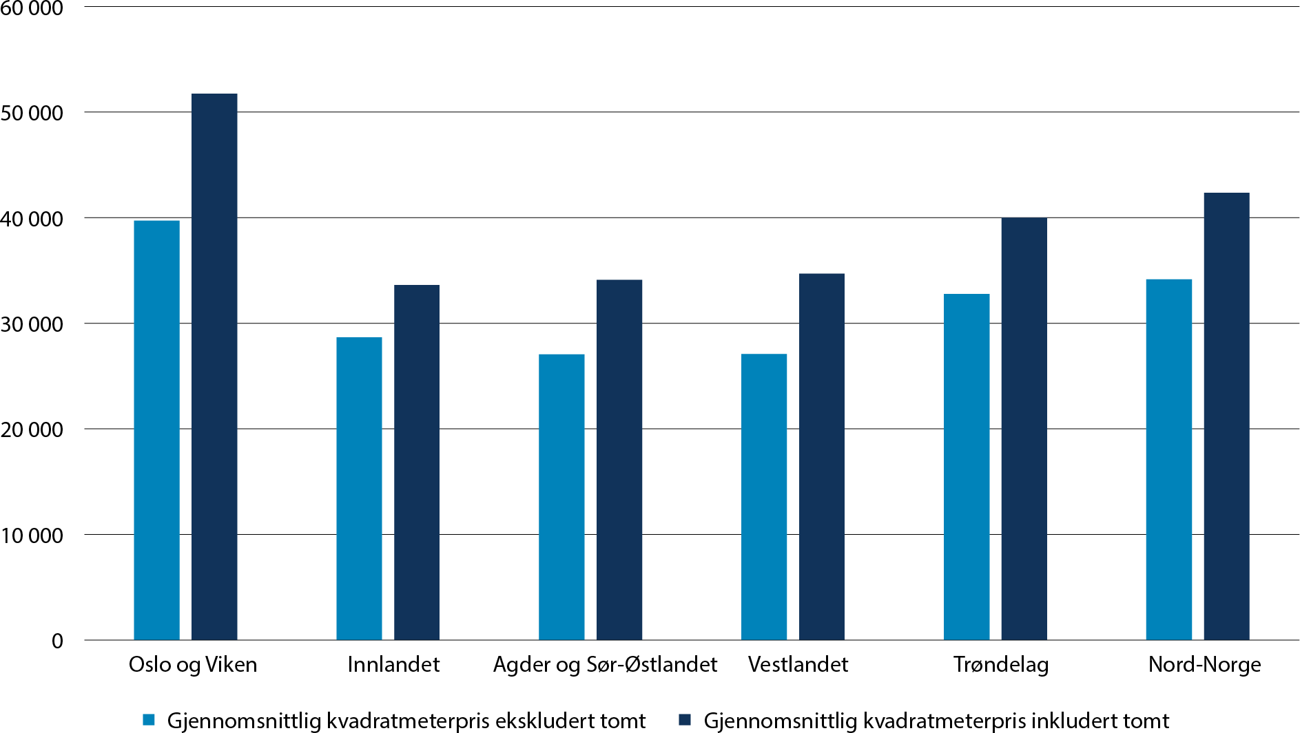
          - Gjennomsnittlig kvadratmeterpris for nye eneboliger etter region 2022. Pris i kroner.
Kilde: SSB (tabell 13500).
Flertallet av nye boliger er leiligheter, men det bygges fremdeles flest eneboliger i distriktene. Nesten halvparten av boliger i Norge er eneboliger, men spesielt figur 6.3 viser at vi kan forvente en endring i dette. For landet som helhet bygges det nå flere blokkleiligheter enn eneboliger, og denne endringen har kommet i løpet av 2000-tallet. Denne økningen i leiligheter har spesielt kommet i kommunene i sentralitet 1 og 2. Også i sentralitet 3 bygges det snart like mange blokkleiligheter som eneboliger.
I distriktskommuner på sentralitet 4, 5 og 6 bygges det fortsatt flere eneboliger enn leiligheter, men andelen nye leiligheter øker på bekostning av nye eneboliger. I de minst sentrale kommunene har det også vært en liten vekst i byggingen av småhus, som i denne statistikken omfatter ulike varianter av tomannsboliger, rekkehus og kjedede boliger.

Dyrest å kjøpe nytt i Oslo og Viken, men også i Nord-Norge
Det finnes for tiden ikke statistikk på kommunenivå for byggekostnader, men SSB har publisert tall som viser at det er forskjeller i kvadratmeterprisen på nybygde eneboliger. Forskjellene kan ha mange forklaringer. Blant annet vil etterspørselsforhold og kvalitetsforskjeller påvirke prisene. På tilbudssiden vil både tilgang på regulerte tomter, byggekostnader og konkurranse påvirke prisene.
Som vist i figur 6.5, er kvadratmeterprisen for nye eneboliger høyest i Oslo og Viken, etterfulgt av Nord-Norge og Trøndelag. Det skal sies at kvadratmeterprisen i de fire største byene er høyere enn gjennomsnittet for landsdelene. Benedictow med flere (2022) har vist at høye boligpriser slår ut i høye tomtepriser, og at økningen i byggekostnadene gjennom 2021 kan slå ut i lavere tomtepriser.
I distriktene kan byggekostnadene gjerne være høyere enn boligverdien. Det bidrar til at folk ikke ønsker å ta opp lån, eller ikke får lån til boliginvesteringer (NOU 2020: 15). Det må derfor være en større vilje og evne til å investere i ny bolig og til å ta tap i distriktene, mens man i større grad kan investere i byene med forventning om avkastning i form av leieinntekter og prisstigning. Samtidig kreves det generelt høyere inntekt og mer egenkapital for å kjøpe bolig i sentrale kommuner.
I 2015 ble Boligutlånsforskriften innført for å redusere gjeldsveksten i husholdningene. Den stilte krav til egenkapital, gjeldsbelastning og betjeningsevne, men ga også bankene en fleksibilitetskvote, der de kunne dispensere fra en av kravene. Boliglånsundersøkelsen for 2022 fra Finanstilsynet viser at gjeldsgrad (gjeld i forhold til inntekt) er kravet som det dispenseres i størst grad fra, og det er den største utfordringen for boligkjøpere i byene. Krav til egenkapital (markedsverdi fratrukket gjeld), som er oppgitt til å være det nest vanligste årsak til bruk av fleksibilitetskvoten, er det største hinderet i distriktene fordi lavere markedsverdi enn byggekostnadene på nye boliger krever ekstra egenkapital av boligkjøperen.

Høy omsetningstakt der boligmassen er ung, men ikke i Finnmark
I en analyse av små, usikre eller stagnerende boligmarkeder var lav omsetningstakt et viktig kjennetegn på denne type boligmarkeder (Nygaard med flere, 2010). De fant at mindre enn 1,5 prosent av boligmassen ble omsatt årlig i 61 kommuner. I årene 2020–22 har antall kommuner med like lav omsetningstakt blitt redusert til 50. Figur 6.5 viser at det særlig er mange av kommunene i Finnmark (14 av 19 kommuner) som har lav omstillingstakt av boliger. Tre kommuner har så vidt omsetning over dette nivået og kun Alta kan sies å ha god omsetningstakt. Også Finnmarkskommuner med relativt ung boligmasse, som Hammerfest, Tana og Sør-Varanger, har hatt lav omsetningstakt de siste tre årene. På landsbasis er det generelt en høy korrelasjon (0,79) mellom andel ung boligmasse (bygd etter 2000) og omsetningstakt. Aller høyest omsetningstakt er det i de tre kommunene ved hovedflyplassen på Østlandet som også dominerer kommunelista med mest boligbygging.
Som det går frem av tabell 6.1 er det også andre kommuner med lav omsetningstakt. De ligger alle på sentralitet 4–6, men det betyr ikke at alle distriktskommuner har lav omsetningstakt.
            - Antall kommuner etter omsetningstakt målt som gjennomsnittlig årlig andel av boligene omsatt etter sentralitet. (2020–2022).
 | Lav omsetningstakt (under 1,5 prosent årlig) | 1,5–2,9 prosent årlig omsetning | 3–4,5  prosent årlig omsetning | Høy omsetningstakt (over 4,5 prosent årlig)
1 – mest sentrale kommuner |  |  | 2 | 4
2 |  | 1 | 11 | 7
3 |  | 8 | 29 | 14
4 | 1 | 31 | 36 | 3
5 | 10 | 62 | 24
6 – minst sentrale kommuner | 39 | 68 | 6
Hele landet | 50 | 170 | 108 | 28
Kilde: SSB (tabell 06726). Beregninger: KDD.
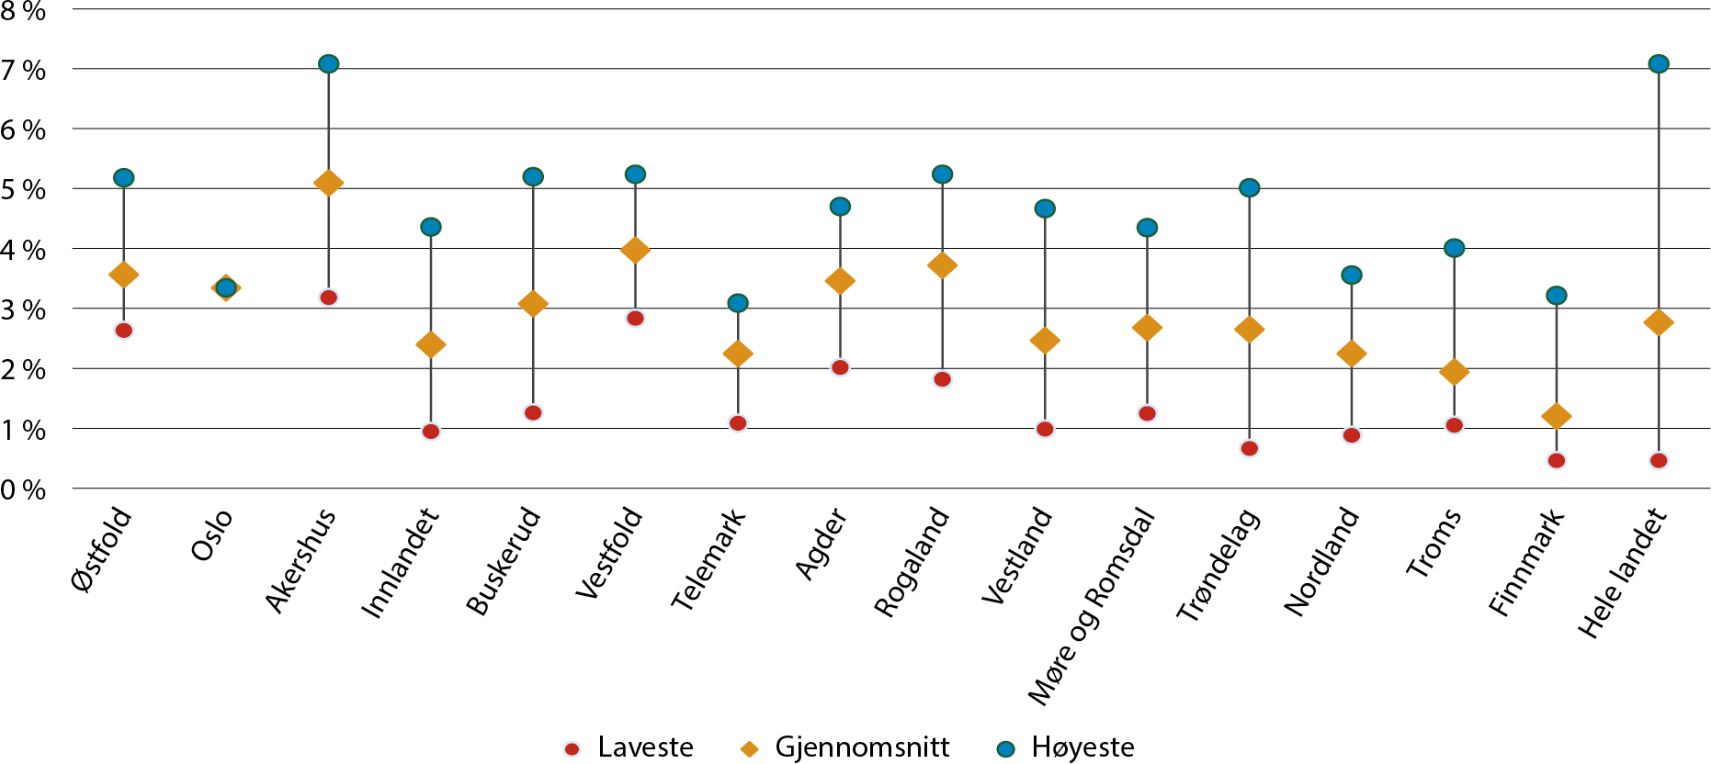
          - Omsetningstakt, målt som gjennomsnittlig årlig andel av boligene omsatt (2020–2022), etter fylker.
Kilde: SSB (tabell 13500). Beregninger: KDD.

Boligprisene påvirker bostedsvalg
Macic (2023) har i en analyse av forholdet mellom kjøpskapasitet og boligpriser funnet ut at medianhusholdningen i de minst sentrale kommunene (sentralitet 5 og 6) bare vil kunne kjøpe 40 prosent av boligene i de mest sentrale kommunene (sentralitet 1 og 2). Videre skriver hun at medianhusholdningen i kommuner med sentralitet 1 og 2 kan kjøpe nesten alle boliger på sentralitet 3, 4, 5 og 6. På bakgrunn av disse funnene trekker hun den konklusjon at høye boligpriser i sentrale områder bidrar til å forhindre ytterligere sentralisering, fordi høye boligpriser fungerer som barriere mot flytting. Empiriske analyser fra Nederland tyder på det samme. Bernstein og Struyven (2022) peker på at negativ verdi på huset (det vil si når huslånet er større enn verdien på huset) reduserer mobiliteten.
Samtidig har Juvkam og Sørlie (2014) påpekt at mange utsetter utflytting fra sentrale områder fordi de ønsker å få med seg prisoppgang før de flytter. Et annet poeng her er at dersom du flytter ut av de sentrale områdene, vil prisveksten i disse områdene gjøre det vanskelig å flytte tilbake.
Bjøru med flere (2022) finner at det er en lavere oppbygging av egenkapital i distriktene som følge av lavere historisk prisvekst på bolig. I tillegg peker de på at spareevnen er lavere i distriktene som følge av lavere inntektsnivå og at unge fra byene i lettere grad kan kjøpe bolig med hjelp fra boligformuende foreldre.

Boliger er høyest verdsatt i sentrale kommuner
Det finnes ulike typer statistikk over boligpris. SSB publiserer blant annet salgspriser over brukte selveierleiligheter. Fordi mange kommuner har svært lav omsetning av boliger, blir det ikke publisert tall for disse. I analysene under tar vi derfor utgangspunkt i Skatteetatens beregninger av markedsverdi for bolig. Her blir det tatt hensyn til boligens beliggenhet, areal, byggeår og type bolig. Skatteverdien er 25 prosent av markedsverdien av boligen når den brukes som primærbolig. Det er en tydelig sammenheng mellom skatteverdien på bolig og sentralitet. En slik sammenheng finner vi også om vi ser på SSBs salgspriser over brukte boliger.
Skatteetatens beregning viser at kun Bærum har høyere boligpriser enn Oslo, selv om kvadratmeterprisene er høyere i Oslo. Dette skyldes at boligene er større i Bærum. Deretter følger 9 kommuner i Akershus, før Tromsø dukker opp på 12. plass. I bunnen finner vi 5 Finnmarkskommuner (Berlevåg, Måsøy, Lebesby, Gamvik og Loppa), etterfulgt av tre kommuner i Innlandet (Engerdal, Folldal og Rendalen). I figur 6.7 ser vi at det er stor spredning av boligverdiene innad i fylkene, spesielt på Østlandet og i Nord-Norge. Forskjellene er mindre i Vestfold, Telemark og Agder og delvis også på Vestlandet.
Boligverdiene sier ikke nødvendigvis noe om kvaliteten på selve boligen. Men i en del sammenhenger kan man forvente lavere kvalitet på boliger når bruktboligprisene er lave. Dette fordi man ikke kan forvente å få tilbake det som blir lagt ned av investeringer i like stor grad som der boligprisene er høye (jf. NOU 2020: 15).
Skatteverdien av egen bolig har økt mest i Oslo og i noen nord-norske kommuner
Boligverdiene har steget i nesten alle kommuner siden Skatteetaten startet å beregne formuesverdien av bolig i 2010. Modellen bygger på boligomsetninger de siste ti årene og beregner gjennomsnittlige kvadratmeterpriser for boliger, avhengig av størrelse, alder og geografisk plassering. Kun i Kautokeino har skatteverdien falt, og kun Os og Lom har ellers hatt en verdivekst på under 10 prosent. Men siden beregningen er gjennomført på grunnlag av omsetning av bolig, så kan det være noe større usikkerhet rundt prisutviklingen i små kommuner med liten boligomsetning. SSBs egen sammenligning viser at omtrent 75 prosent av de estimerte markedsverdiene ligger mellom +/- 20 prosent av de observerte prisene hvis man ser på alle boligtypene og for hele landet samlet (Medby og Takle, 2023). Trenden er at boligprisveksten har vært noe større i sentrale kommuner enn i distriktskommuner.
Figur 6.8 viser at det har vært større forskjeller i prisveksten blant fylkene. Boligverdiene synes å øke mest i fylkene rundt Oslofjorden, Trøndelag, Nordland og Troms. I den andre enden synes Agder og Vestlandsfylkene å ha hatt en lavere vekst i boligverdiene siden 2010 enn resten av landet. Finnmark og Innlandet ligger i midten, men med store variasjoner innad i fylkene.
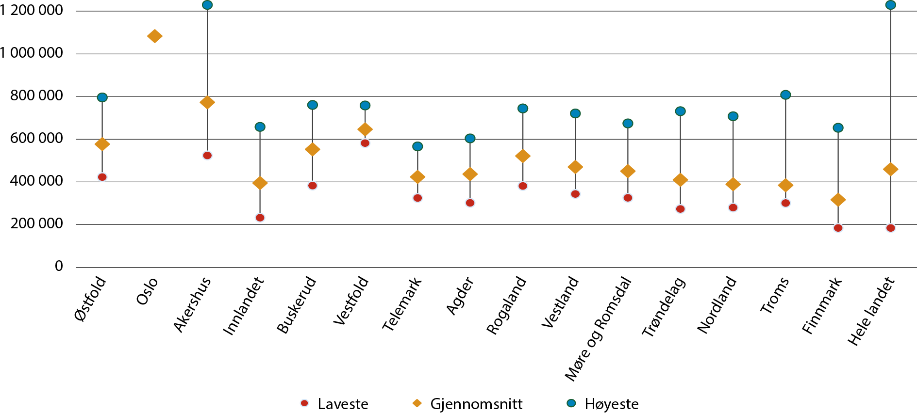
          - Median skatteverdi av primærbolig etter fylke 2021.
Kilde: SSB (tabell 09839). Beregninger: KDD.
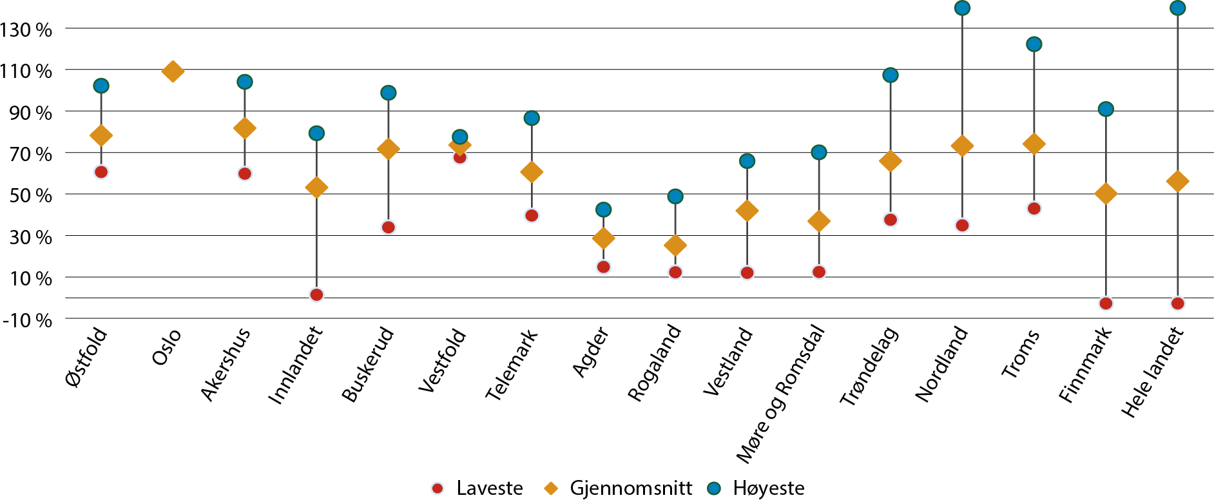
          - Økning i median skatteverdi av primærbolig i kommunene, etter fylke (2010–2021). Prosent.
Kilde: SSB (tabell 09839). Beregninger: KDD.

Trangt i byene – god plass på bygda
Trangboddhet er et byfenomen. Figur 6.9 viser at andelen som bor trangbodd øker desto mer sentral kommunen er. Ifølge NOU 2020: 16 Levekår i byer bidrar inntekt, boligstørrelse og størrelsen på husstanden inn på trangboddhet. Høye boligpriser i kombinasjon med lav inntekt bidrar til at mange bor trangt. Forekomsten av trangboddhet er derfor høy der boligprisene er høye, som gjennomgående betyr de større byene. Trangboddhet er absolutt mest utbredt i Oslo og Oslonære kommuner. Likevel er det omlandet til Oslo som har størst økning i forekomsten av trangboddhet, mens Oslo har en nedgang på om lag 5 000 personer som bor trangt. Det er en tilsvarende økning i Akershus i antall personer som bor trangt. Bare i Ullensaker, Lillestrøm, Lørenskog og Ås var det alene en økning i antall trangbodde på nesten 4 000 personer.
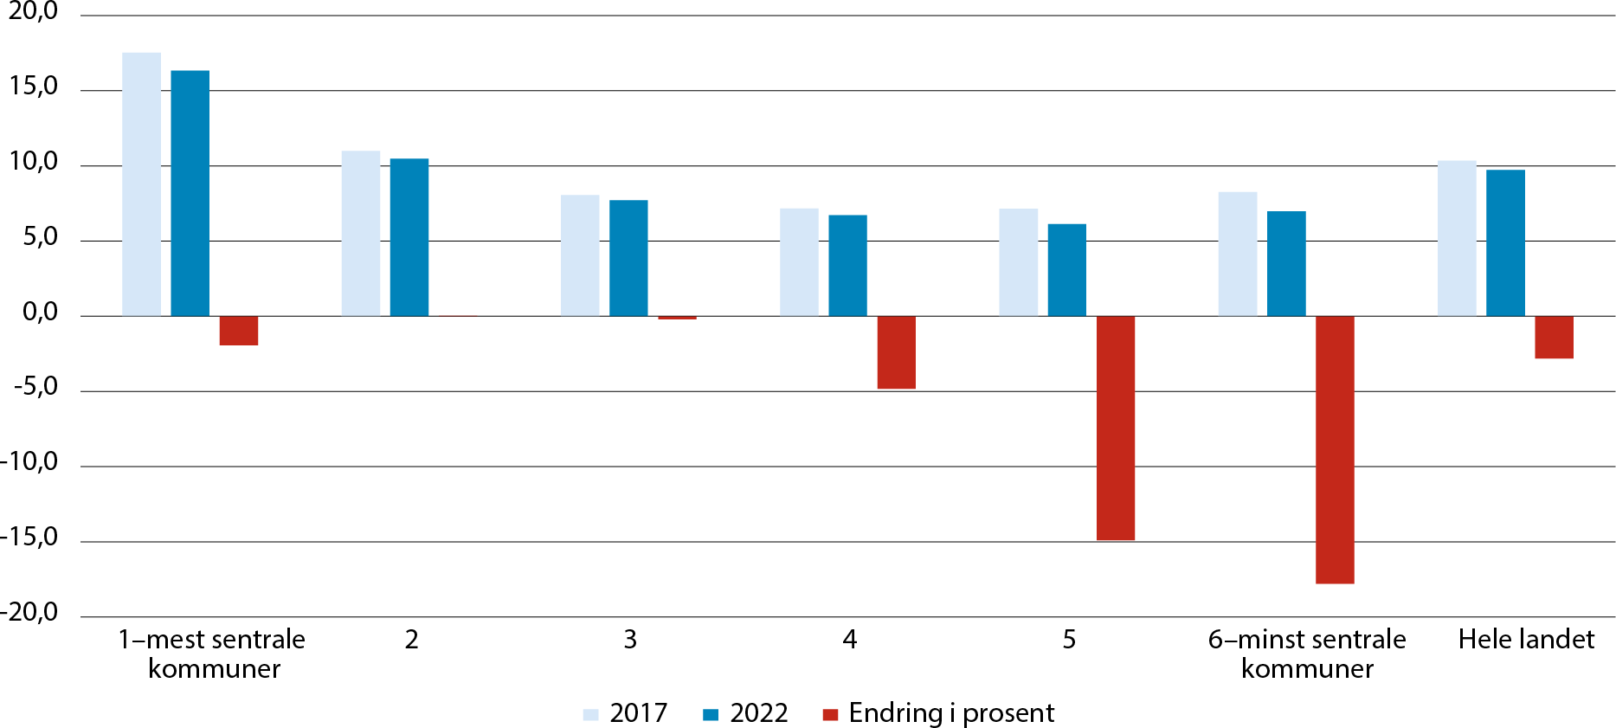
          - Andel personer som bor trangbodd etter sentralitet. 2017 og 2022. Prosentvis vekst i antall personer som bor trangbodd. (2017–2022).
Kilde: SSB (tabell 11046). Beregninger: KDD.
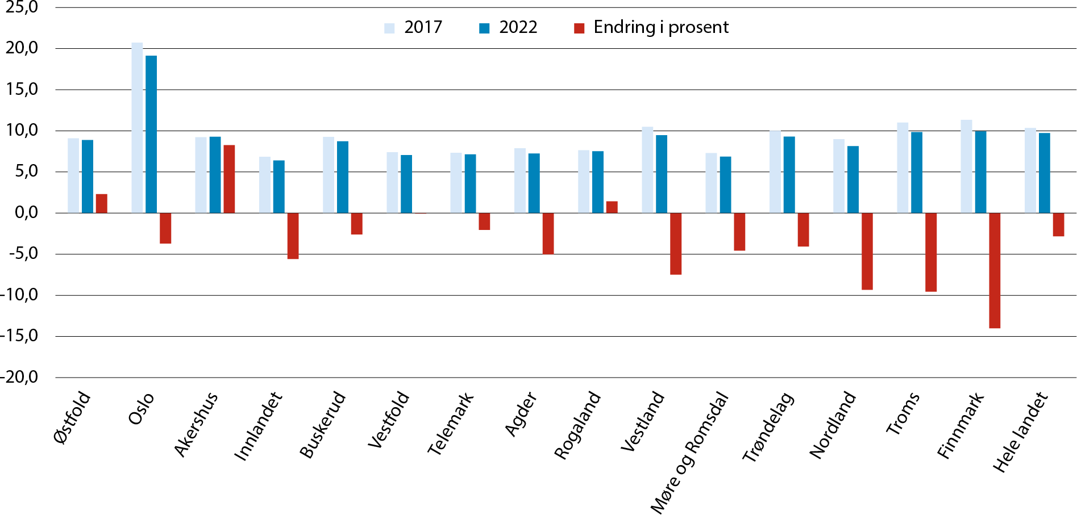
          - Andel personer som bor trangbodd etter sentralitet. 2017 og 2022. Prosentvis vekst i antall personer som bor trangbodd (2017–2022).
Kilde: SSB (tabell 11046). Beregninger: KDD.
Samtidig som det er en nedgang i trangboddhet på nasjonal basis, er det store forskjeller innenfor områder hvor det er forekomster av trangboddhet.
Figur 6.11 viser store forskjeller i forekomsten av trangboddhet innad i Oslo. Det er særlig i Groruddalen og sentrumsnære bydeler i tillegg til Søndre Nordstrand at vi observerer høye konsentrasjoner av trangboddhet. Samtidig er det i disse områdene vi nå observerer nedgang i antallet trangbodde.
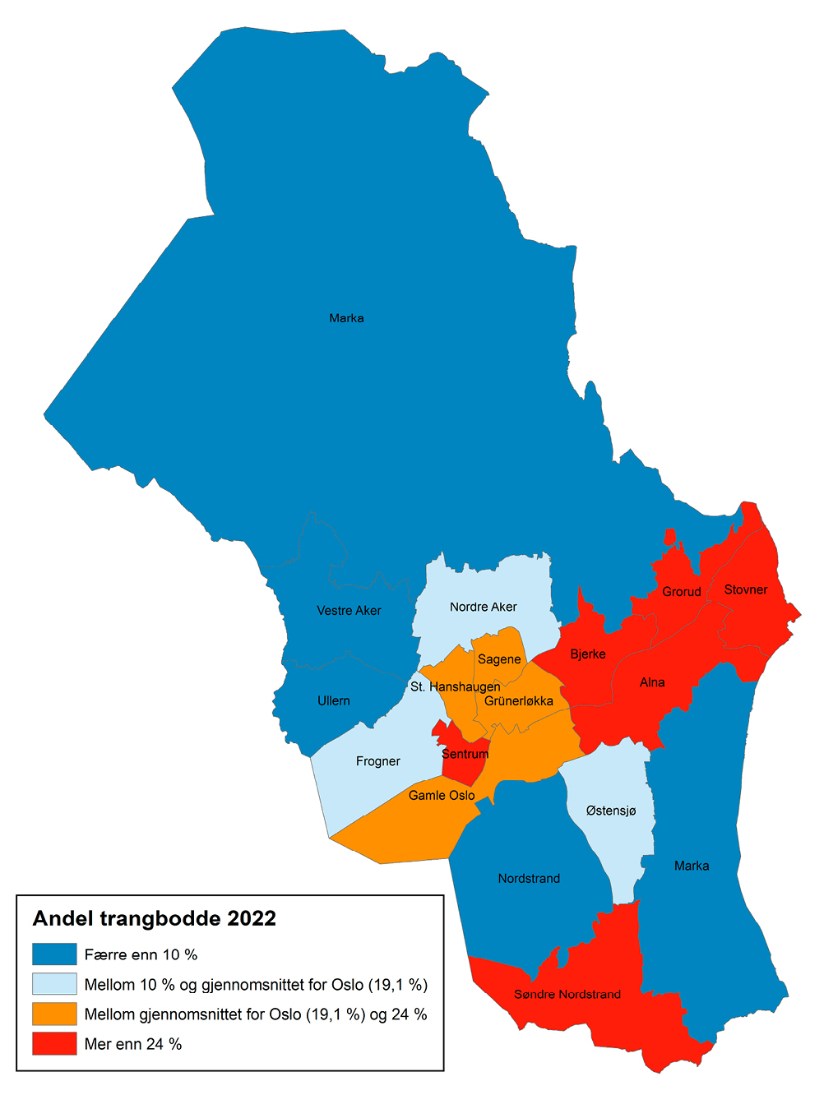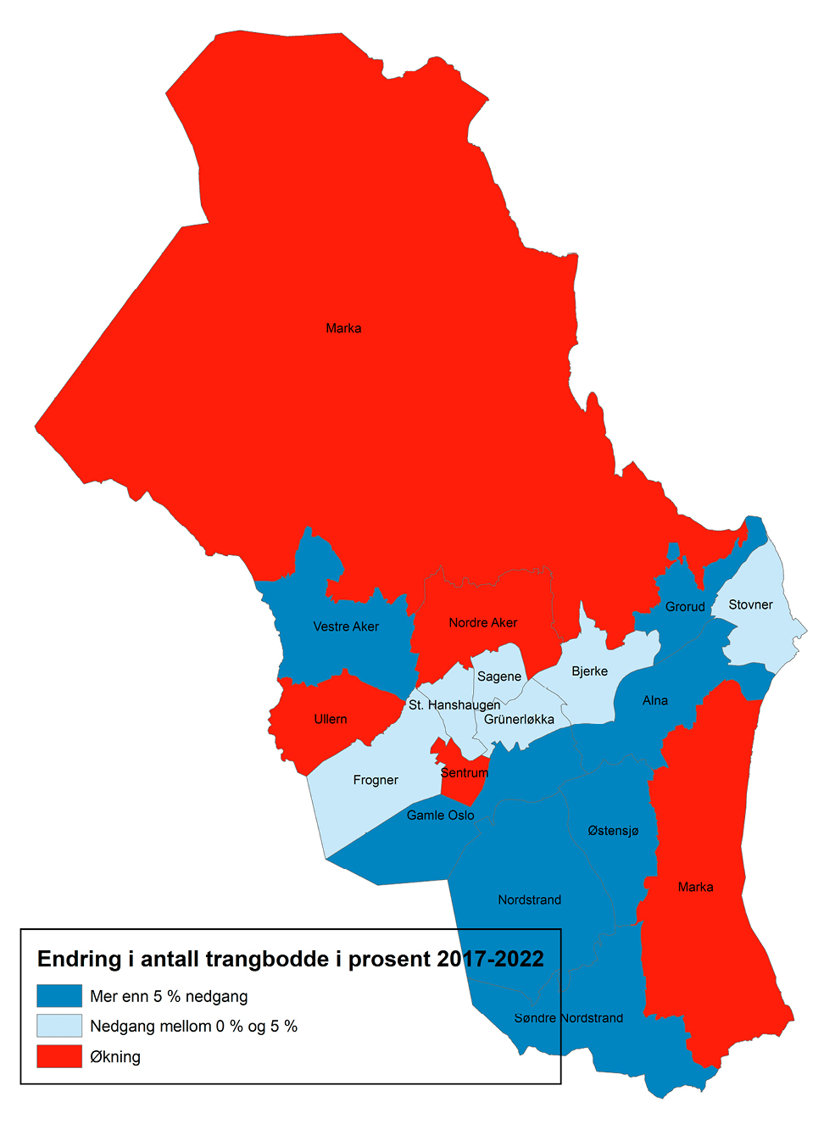
          - Andel personer som bor trangbodd etter bydel i Oslo. 2022. Endring i antall personer som bor trangbodd (2017–2022).
Kilde: SSB (tabell 11046). Beregninger: KDD.

Tilgang til tjenester
Tilgang på ulike typer tjenester er viktig for den enkelte innbyggers trygghet og livskvalitet, samtidig er tilgangen med på å forme steders attraktivitet som bosted og leveområde. Områder med liten befolkning og store avstander har større utfordringer med tjenesteforsyningen enn byområder. Med få folk i et område vil det som regel ikke være grunnlag for så mange tilbud, spesielt ikke slike som forutsetter et befolkningsunderlag av en viss størrelse (NOU 2020: 15). Særlig spesialiserte tjenester eller større utvalg av private varer og tjenester lokaliseres ofte i større byer. Samtidig har utviklingen med digitalisering og nettbaserte løsninger gitt muligheten for å tilby tjenester uavhengig av sted. Tilgang til bredbånd eller mobilnett av høy hastighet er et premiss for digitaliseringen.
Vi vil her se nærmere på statistikk om tilgjengelige tjenester for innbyggerne i ulike deler av landet. Det er ikke mulig å dekke alle typer tjenester i detalj. Vi har valgt å se spesielt på noen utvalgte tjenestefunksjoner der geografisk nærhet er viktig, det vil si tjenestefunksjoner som i liten grad kan digitaliseres og som krever kontakt ansikt til ansikt. Grunnskole er et eksempel på en besøksbasert hverdagstjeneste, det vil si tilbud som mange trenger ofte og der fysisk møte mellom tjenesteyter og bruker er nødvendig. Vi har også sett nærmere på tidskritiske tjenestefunksjoner som har med grunnleggende trygghet og nødssituasjoner å gjøre som politi-, brann- og helsetjenester. Dette er eksempler på tjenester der tilgangen påvirkes av geografisk avstand. Vi ser også på utviklingen i tilgang på bredbånd i ulike deler av landet.

Innbyggere i sentrale kommuner har flere tjenester tilgjengelig nært der de bor
SSB beregner som en del av sentralitetsindeksen (se kapittel 2.2) tilgangen til servicefunksjoner for hver kommune (Høydahl, 2020). Noen tjenester finnes nært bostedet for innbyggere i de fleste kommuner, mens andre finnes kun nært tilgjengelig i noen få. SSB har gruppert servicefunksjonene i 100 ulike tjenester. SSB bruker samme inndeling som Juvkam med flere (2013). Tjenestene som inkluderes, er ulike typer detaljhandel, tjenester knyttet til kjøretøy, restauranter, reiseliv og transport, tjenester knyttet til finans og eiendom, tjenester knyttet til forretningsdrift, undervisningstjenester, helsetjenester, sosialtjenester, idrett, treningstilbud og opplevelser, kulturtilbud, utleie og reparasjon av utstyr, personlig tjenesteyting og spesialiserte offentlige tjenester. Tjenester det er lovpålagt at skal finnes i alle kommuner, er ikke tatt med. En tjeneste regnes som tilgjengelig for kommunenes innbyggere hvis det finnes en virksomhet som tilbyr tjenesten innenfor en 90 minutters kjøreavstand (med bil). Tilgjengeligheten beregnes for hver grunnkrets. Det differensieres ikke på antall virksomheter eller sysselsatte innen tjenesten i hver grunnkrets.
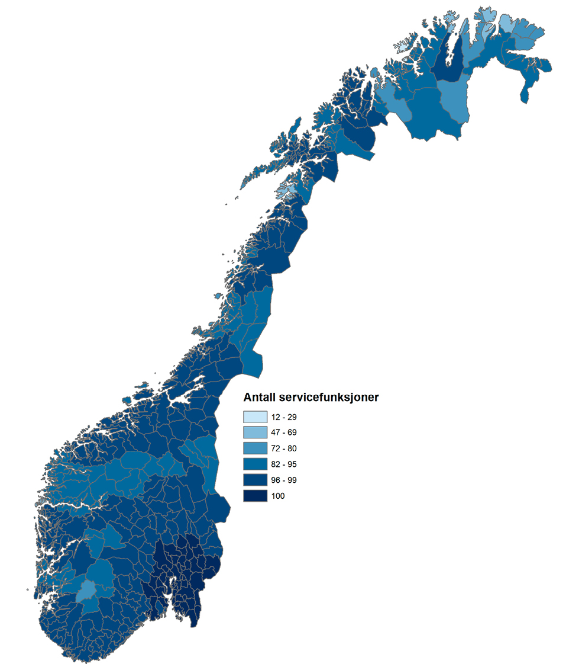
          - Antall tjenester som innbyggerne i hver kommune kan nå med bil innen 90 minutters kjøreavstand fra bostedet.
Kilde: SSB sentralitetsindeks 2020.
Kartet i figur 6.12 viser antall servicefunksjoner som finnes tilgjengelig for innbyggerne i hver kommune innenfor 90 minutters reiseavstand med bil. Vi ser at innbyggerne i de aller fleste kommuner har et stort antall tjenester tilgjengelige innenfor denne kjøreavstanden. Innbyggerne i Oslo og kommunene rundt Oslo har tilgang til alle 100 tjenester, og innbyggerne i et stort antall kommuner har tilgang til mellom 96 og 99 tjenester. I Sør-Norge er det kun et fåtall kommuner der innbyggerne har tilgang til 80 eller færre tjenester innenfor 90 minutters kjøretid (Bykle, Solund, Leka og Utsira). I Nord-Norge finner vi imidlertid flere slike kommuner og flere er øykommuner eller kommuner som har bosetning på øyer uten fastlandsforbindelse (Rødøy, Træna, Lurøy, Karlsøy).

Det har blitt færre barn og færre grunnskoler i distriktene
Kommunene står for en stor del av den offentlige tjenesteproduksjonen. Vi vil her se nærmere på tilgang til grunnskole, som er en av de største tjenestene i de fleste kommuner og en hverdagstjeneste som i utgangspunktet forutsetter fysisk oppmøte.
I figur 6.13A ser vi at antallet barn i grunnskolealder på landsbasis har økt svakt i perioden 2010–2023, men at det er store geografiske forskjeller. Distriktskommuner på sentralitet 4, 5 og 6 har hatt nedgang i antall barn, og nedgangen har vært størst i de minst sentrale kommunene. Mer sentrale områder har hatt økning, og i de mest sentrale kommunene har antall barn økt med over 20 prosent.
Samtidig som antall barn i grunnskolealder har økt noe på nasjonalt nivå, har antall grunnskoler gått ned med 9 prosent i perioden 2010–2022, jf. figur 6.13B. Størst er nedgangen i de minst sentrale kommunene, der det har blitt 25 prosent færre grunnskoler. Det er bare i de mest sentrale kommunene at antall skoler har økt, men den prosentvise økningen er mindre enn økningen i antall barn. Antallet grunnskoler i de nest mest sentrale kommunene har vært relativt stabilt, mens det er blitt færre grunnskoler på de øvrige sentralitetsnivåene. Ifølge Utdanningsdirektoratet blir skolene stadig større, og det er særlig skoler med mindre enn 100 elever som legges ned (Utdanningsdirektoratet, 2023).
Det er store forskjeller i skolestørrelse mellom sentrale og mindre sentrale kommuner, der sentrale kommuner har store skoler, mens en stor andel av skolene i mindre sentrale kommuner er små, jf. figur 6.13C. De fleste grunnskolene i de minst sentrale kommunene har færre enn 100 elever, mens dette gjelder en liten andel i de mest og nest mest sentrale kommunene. På landsbasis har de fleste skolene mellom 100 og 299 elever, men i de mest sentrale kommunene har de fleste skolene mer enn 300 elever.
A. Endring i antall barn i grunnskolealder (6–15 år). 2010–2023. Prosent.  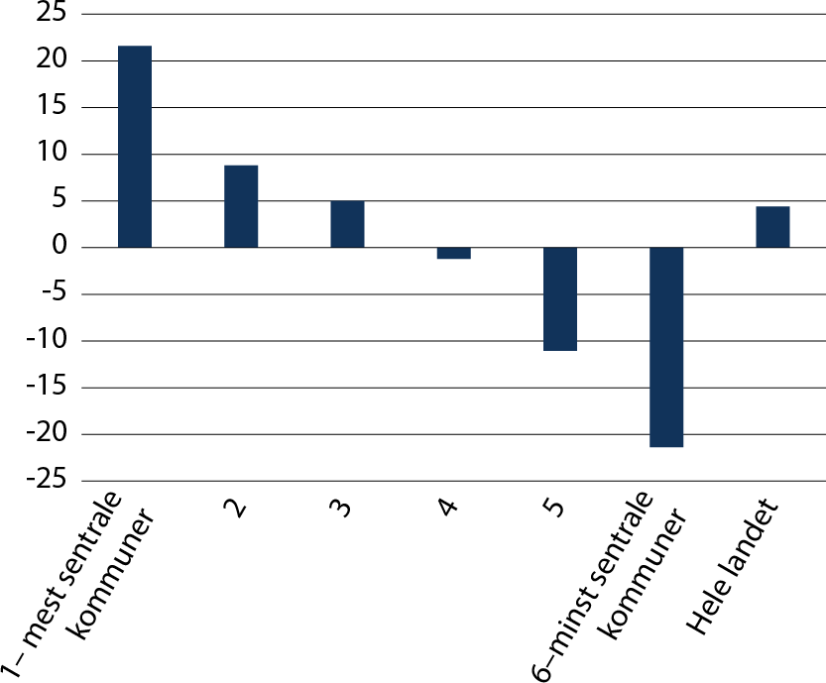 | B. Endring i antall grunnskoler. 2010–2022. Prosent.  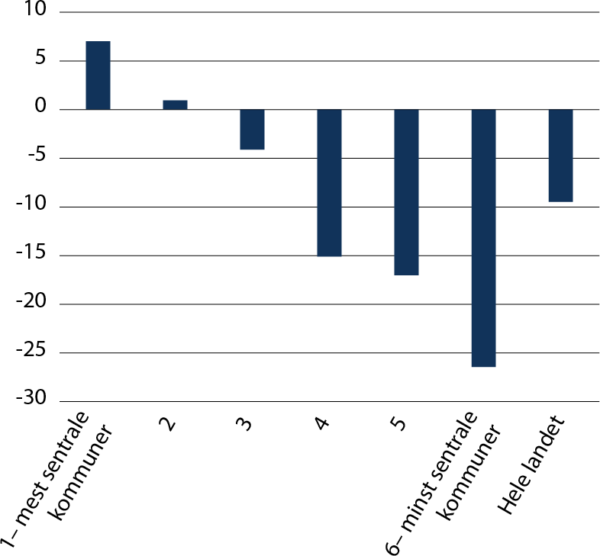
C. Skolestørrelse grunnskoler. Prosent.  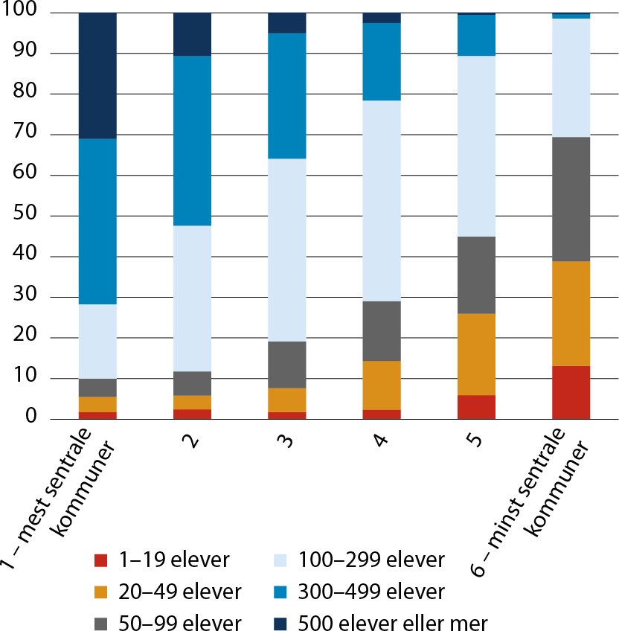 | D. Gjennomsnittlig kjøreavstand til skole (km) for elever i 5. klasse.  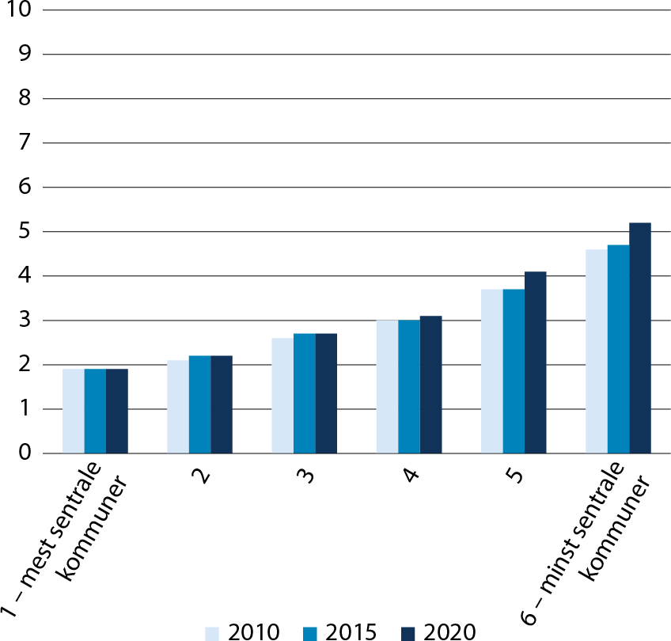
E. Gjennomsnittlig kjøreavstand til skole (km) for elever i 10. klasse.  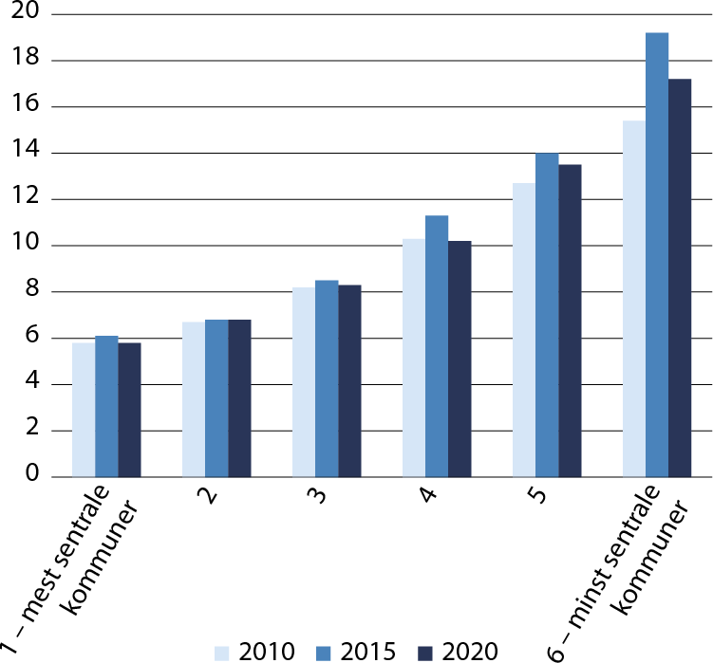 | F. Gjennomsnittlig skolebidrag på barnetrinnet. 2021 og 2022.  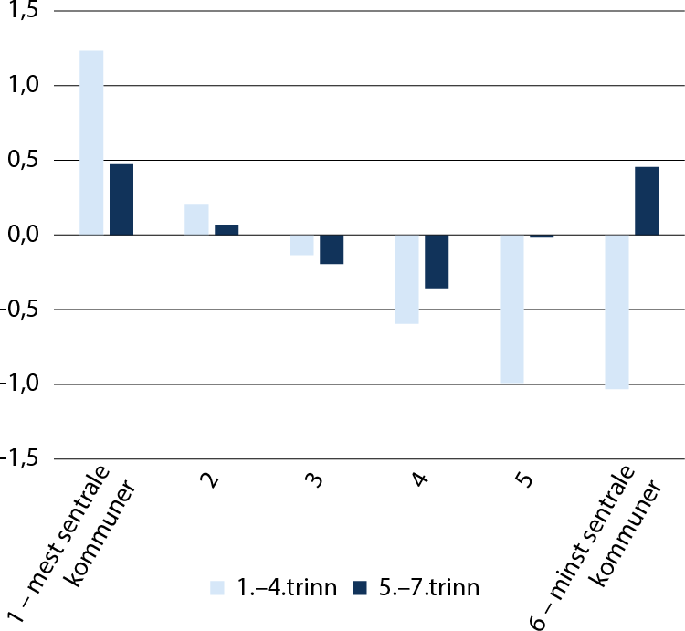
          - Utvalgt statistikk om grunnskole, etter sentralitet.
F: Indikatorene på barnetrinnet for 2021–2022 er beregnet på bakgrunn av resultatene på nasjonale prøver skoleårene 2021–2022 og 2022–2023. I gjennomsnittlig skolebidrag etter sentralitet er det kun offentlige skoler som inngår i beregningen. Gjennomsnittet er vektet etter antall elever. For noen små kommuner finnes det ikke publiserte tall i Utdanningsdirektoratets statistikkbank, og disse er derfor utelatt fra analysen.
Kilder: A–E: SSB (A: tabell 07459, B og C: tabell 09546, D og E: SSB 2023h), F: Utdanningsdirektoratet statistikkbank. Beregninger: KDD.
Samtidig med at antallet skoler er redusert, har kjøreavstanden fra elevenes bosted til skolen de går på, økt i mindre sentrale kommuner, jf. figur 6.13D og E. Siden 2010 har avstanden særlig økt for elever på 5. trinn i kommunene på sentralitet 5 og 6. For elever på 10. trinn i mindre sentrale kommuner økte avstanden fra 2010 til 2015, men har siden blitt redusert. Kjøreavstanden er generelt lenger jo mindre sentral kommunen er, og avstanden er lenger for elever på 10. trinn enn for elever på 5. trinn. For elever på 5. trinn i de minst sentrale kommunene ligger kjøreavstanden i snitt på 5,2 kilometer, mens elevene på 10. trinn reiser i snitt 17,2 kilometer. Tilsvarende tall for elever i de mest sentrale kommunene er 1,9 kilometer for 5. trinn og 5,8 kilometer på 10. trinn.
Tilgang på gode tjenester handler om mer enn geografisk tilgjengelighet, det handler også om kvaliteten på tjenesten. Vi har her valgt å illustrere den kvalitative siden av grunnskoletilbudet gjennom indikatoren skolebidrag. Skolebidrag er en indikator som beregner hva skolens innsats betyr for elevenes læringsresultater, uavhengig av elevens familiebakgrunn og tidligere resultater, se boks 6.1. Forskjellene mellom skolenes bidrag til elevenes resultater er betydelig mindre enn de faktiske resultatene på nasjonale prøver viser. Det er generelt små forskjeller i skolebidragene mellom kommuner på ulike sentralitetsnivå, og maksimalt avvik er rundt ett skalapoeng fra landsgjennomsnittet på 1.–4. trinn, mens på 5.–7. trinn er forskjellen enda mindre, jf. figur 6.13F. På 1.–4. trinn har særlig de mest sentrale kommunene et bidrag over landsgjennomsnittet, mens distriktskommuner på sentralitet 4, 5 og 6 ligger under landsgjennomsnittet. På 5.–7. trinn er det de mest og minst sentrale kommunene som ligger over landsgjennomsnittet.
              - Hva er skolebidrag?
En lang rekke studier fra ulike land og tidsperioder har vist at elevers familiebakgrunn, for eksempel foreldrenes utdanning, har betydning for hvor godt elevene gjør det på skolen. Det er forskjeller i elevgrunnlaget mellom skoler i Norge. Noen skoler har for eksempel mange elever med høyt utdannede foreldre, mens andre skoler har mange elever med lavt utdannede foreldre eller mange elever med innvandrerbakgrunn. Dette har betydning for skolenes resultater. Skoler med høy andel elever med høyt utdannede foreldre har i gjennomsnitt bedre resultater enn skoler med lav andel elever med høyt utdannede foreldre.
Skolene velger ikke hvilke elever de har. En sammenligning av skolenes resultater på nasjonale prøver eller eksamen gir informasjon om elevenes kompetanse på de områdene som prøvene måler, men gir ikke informasjon om hvor mye den enkelte skolen har bidratt til resultatene. Selv om en skole har svake resultater, trenger ikke det bety at skolen har bidratt lite til elevenes læring (Arnesen, Ekren & Perlic, 2022).
SSB har beregnet skolebidragsindikatorer for alle grunnskolene i landet. Skolebidragsindikatorene forsøker å vise hva skolens innsats betyr for elevenes læringsresultater og korrigerer for at elevgrunnlaget er ulikt på skolene. Skolebidraget kontrolleres for tidligere elevprestasjoner og for familiebakgrunn (foreldrenes utdanningsnivå, husholdningsinntekt og elevenes innvandringsbakgrunn). For indikatoren for 1.–4. trinn kontrolleres det kun for familiebakgrunn, fordi det ikke finnes tidligere resultater enn nasjonale prøver på 5. trinn. Indikatoren for 1.–4. trinn gir derfor ikke et så presist estimat på skolens bidrag sammenlignet med de andre trinnene.
Dersom skolens bidrag er likt med landsgjennomsnittet, har skolebidragsindikatoren verdien null. En positiv verdi indikerer at skolen bidrar mer enn landssnittet. En negativ verdi indikerer at skolen bidrar mindre enn landssnittet.
Kilde: (udir.no).
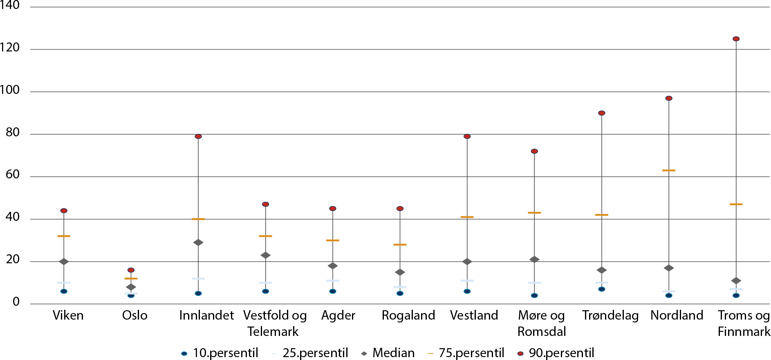
          - Kjøretid til nærmeste fødested, etter fylke. 2022. Minutter.
Kilde: SSB (tabell 13772).

Kortere reise- og responstider i helsetjenesten i sentrale deler av landet
Kommunene har ansvar for å sørge for gode og forsvarlige helse- og sosialtjenester til alle som trenger det, uavhengig av alder eller diagnose. Spesialisthelsetjeneste er en samlebetegnelse på den typen helsetjenester som ikke er lagt til den kommunale helse- og omsorgstjenesten. Spesialisthelsetjenesten skal diagnostisere, behandle og følge opp pasienter med akutte, alvorlige og kroniske sykdommer og helseplager. Vi har her valgt å vise tilgang på helsetilbud der geografisk avstand er en indikator på tilgjengelighet, både fordi fysisk møte mellom tilbyder og bruker er nødvendig, og fordi den er tidskritisk.
Det er i utgangspunktet fritt sykehusvalg i Norge når det gjelder fødsler, i tillegg til bosted vil den medisinske vurderingen av om det forventes en normal eller risikofødsel påvirke valg av fødeplass. SSB har beregnet kjøretid til nærmeste fødested basert på den fødendes bostedsadresse. Nærmeste fødested inkluderer her både fødeavdelinger (herunder også kvinneklinikker) og fødestuer.
Figur 6.14 viser kjøretiden i medianer og persentiler for hvert fylke, og vi ser at kjøretiden varierer avhengig av hvor i landet man bor. I Oslo er kjøretiden kortest, og medianverdien er på 8 minutter. Dette betyr at halvparten av kvinnene i fertil alder vil bruke 8 minutter eller mindre fra sitt hjemsted til nærmeste fødested. I Oslo er det liten variasjon i kjøretid, og de aller fleste har kort kjøretid til sitt nærmeste fødested. 9 av 10 (90. persentil) har en kjøretid på 16 minutter eller mindre. I andre fylker, og spesielt i Nord-Norge, varierer kjøretiden mye mer til tross for at median kjøretid ikke nødvendigvis er så høy. I Troms og Finnmark er median kjøretid bare et par minutter høyere enn i Oslo (11 minutter). Dette har sammenheng med at en stor del av befolkningen i Finnmark er bosatt i tettsteder, jf. kapittel 2.2. I Troms og Finnmark er det imidlertid også en del kvinner som bor langt unna nærmeste fødested. For å inkludere 90 prosent av kvinnene i Troms og Finnmark (90. persentil) øker kjøretiden til over 2 timer (125 minutter). Innlandet har høyest median kjøretid, her vil halvparten av kvinnene i fertil alder bruke opp til 29 minutter til nærmeste fødested.
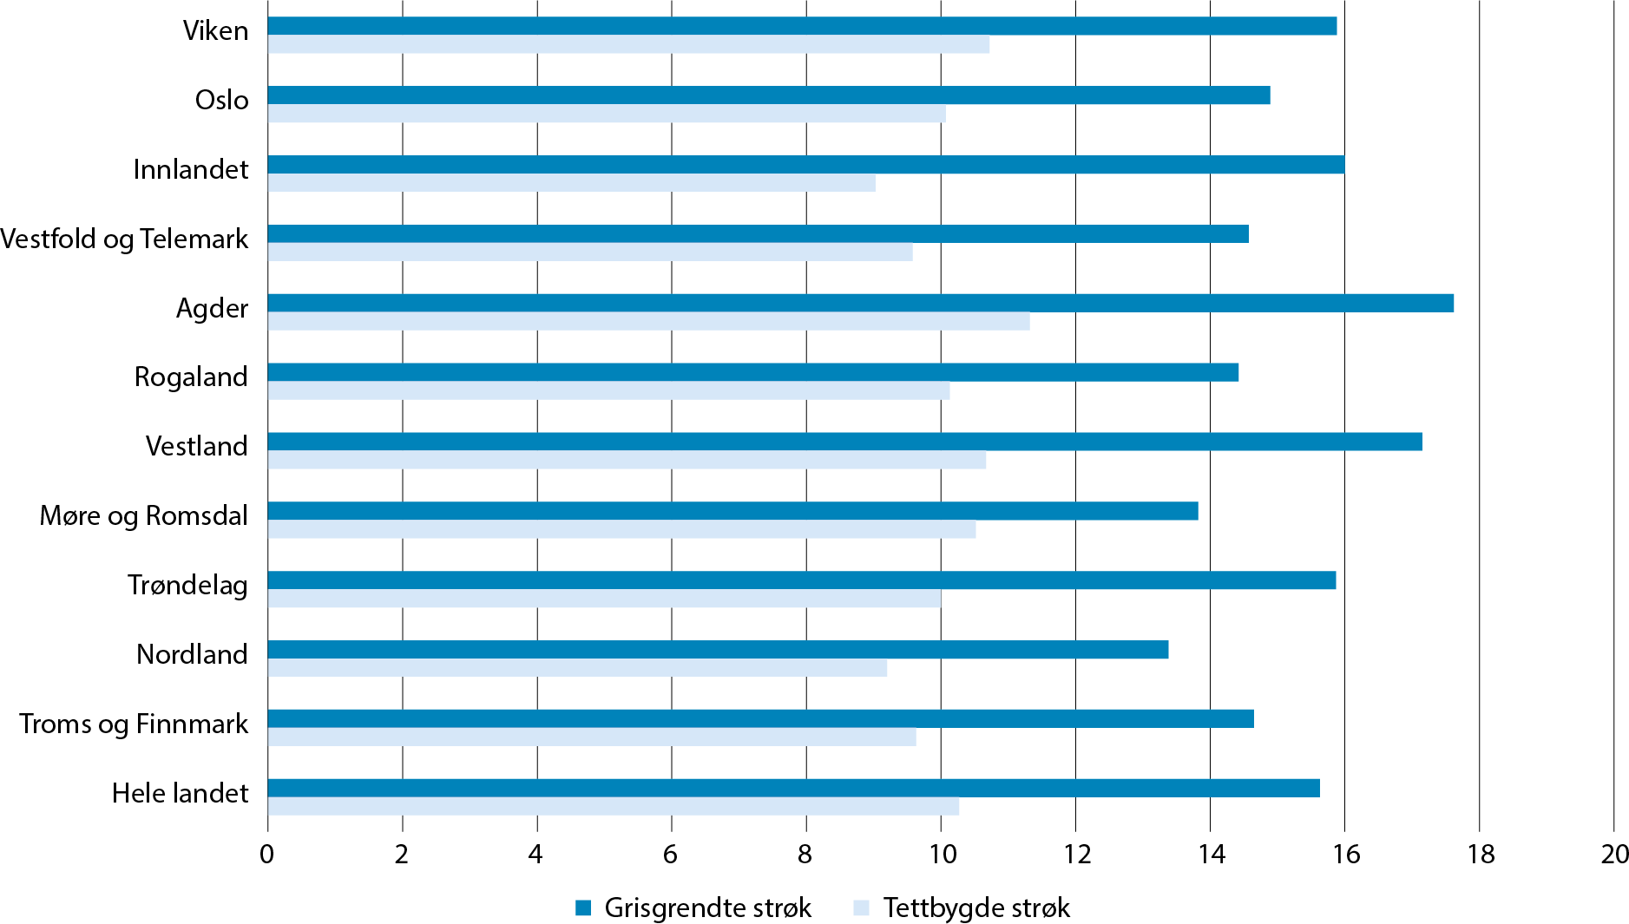
          - Responstid ambulanse (median), etter fylke og grisgrendte/tettbygde strøk*, 2022. Minutter.
* Definisjon av tettbygde og grisgrendte strøk: Tettbygde områder er her definert som områder med minst 10 000 innbyggere i kommunen. Grisgrendte strøk er definert som områder med mindre enn 10 000 innbyggere i kommunen. I tillegg er definisjonen av tettsted som brukes av Statistisk sentralbyrå tatt inn. Den er som følger: «En hussamling skal registreres som et tettsted dersom det bor minst 200 personer der, og avstanden mellom husene skal normalt ikke overstige 50 meter. Det er tillatt med et skjønnsmessig avvik utover 50 meter mellom husene i områder som ikke skal eller kan bebygges.» (Helsedirektoratet.no/statistikk).
Kilde: Helsedirektoratet.no/statistikk.
Rask tilgang på god helsehjelp ved akutt sykdom og skade er viktig for folks trygghet, og kan redusere omfang av skade eller utvikling av alvorlig sykdom. Stortinget har vedtatt å forskriftsfeste responstid for ambulansetjenesten, men ikke hvordan forskriftsfesting av responstid skal utformes og innføres. I Norge beregnes ambulansers responstid som hvor mange minutter det skal ta fra en alarmsentral varsles om en akutt hendelse hvor pasienten liv er i fare, til ambulanse ankommer hendelsessted. Det er en målsetting at ambulansebil skal være framme på hendelsesstedet innen 12 minutter i 90 prosent av akutte hendelser i tettbygde strøk og innen 25 minutter i grisgrendte strøk.
Resultatene for 2022 viser at mediantiden i tettbygde strøk var 10,3 minutter på landsbasis. I 2021 var den på 9,9 minutter. I 2022 hadde Innlandet fylke den laveste mediantiden med 9,0 minutter og Agder fylke den høyeste med 11,3 minutter.
Mediantiden i grisgrendte strøk var på landsbasis på 15,6 minutter i 2022. I 2021 var den på 15,4 minutter. Nordland fylke hadde den laveste mediantiden med 13,4 minutter og Agder fylke hadde den høyeste med 17,6 minutter i 2022.
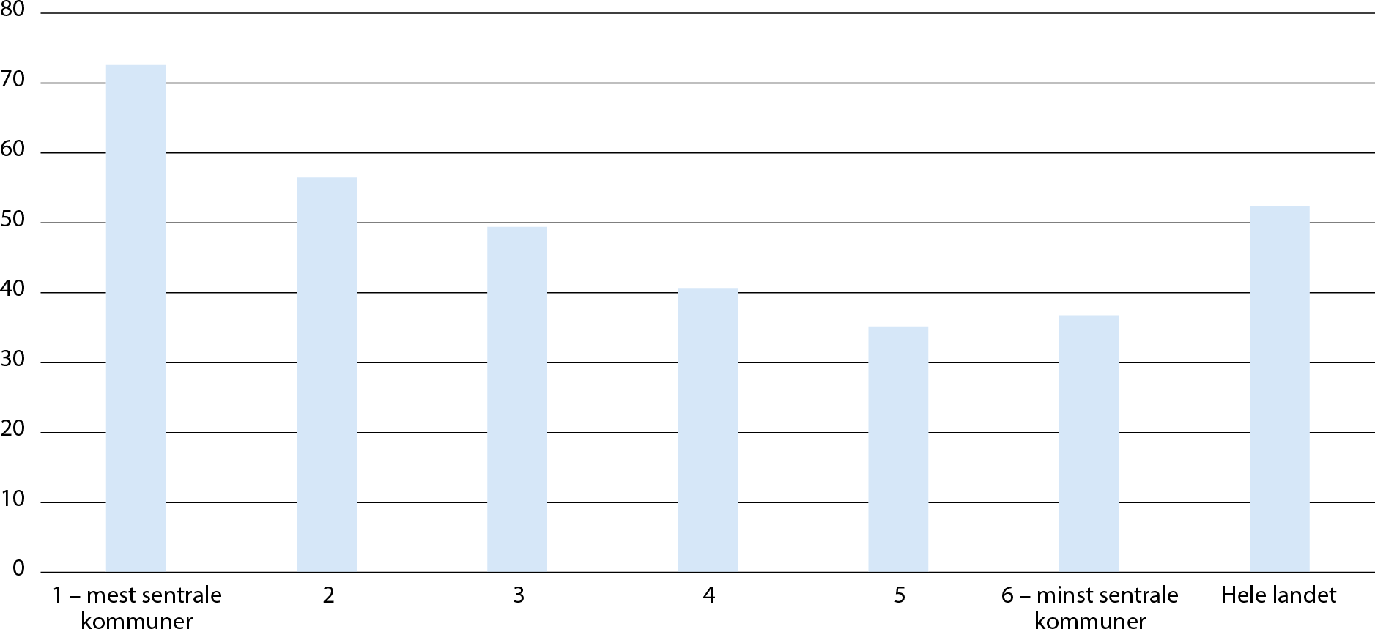
          - Antall anmeldte lovbrudd per 1000 innbyggere, etter sentralitet. (2021–2022 toårig gjennomsnitt).
Kilde: SSB (tabell 08487). Beregninger: KDD.

Det er færre anmeldte lovbrudd og lengre responstid fra politiet i distriktene enn i sentrale strøk
I Norge er det i gjennomsnitt 52 politianmeldte saker per 1000 innbyggere per år, men mindre sentrale kommuner har generelt færre saker enn sentrale kommuner. I de minst sentrale kommunene ligger snittet for årene 2021–2022 på 37 saker per 1000 innbyggere, mens det i de mest sentrale kommunene er 73 anmeldte saker, jf. figur 6.16.
Det er særlig når det gjelder eiendomstyverier at de mest sentrale kommunene dominerer statistikken, men mer sentrale kommuner har generelt flere anmeldte saker for alle typer lovbrudd, med unntak av trafikkovertredelser. Antall trafikkovertredelser per 1000 innbyggere er størst i de minst sentrale kommunene. Merk at statistikken viser hvor den anmeldte trafikkovertredelsen har funnet sted, men ikke bosted for gjerningspersonen.
På fylkesnivå er det klart flest anmeldte lovbrudd per 1000 innbyggere i Oslo (86 saker), etterfulgt av Østfold (59 saker). Møre og Romsdal har færrest saker sett i forhold til innbyggertallet (34 saker), og Nordland har nest færrest (40 saker).
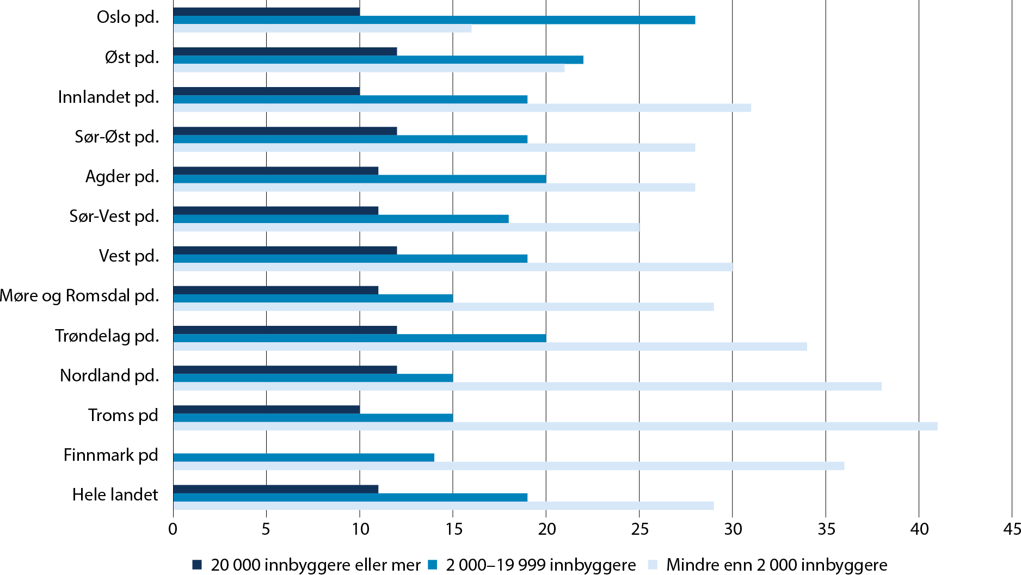
          - Responstid for hasteoppdrag til politiet (80 persentil*), etter politidistrikt** og tettstedsstørrelse. 2022. Antall minutter.
* Det er stilt krav til 80 persentil per tettstedskategori. Det vil si at kravet som er satt til responstid sier hvilken responstid politiet skal holde seg under i 80 prosent av hasteoppdragene.
** Øst politidistrikt dekker de tidligere fylkene Akershus (unntatt Asker og Bærum) og Østfold. Sør-Øst politidistrikt omfatter Buskerud, Vestfold og Telemark. Sør-Vest politidistrikt dekker alle kommuner i Rogaland, fem kommuner i Vestland og en i Agder fylke. Vest politidistrikt dekker 38 kommuner i Vestland fylke.
Kilde: politiet.no. Beregninger: KDD.
Det er ikke nødvendigvis slik at alle lovbrudd krever rask responstid fra politiet, men det er innført krav om responstid for politiet for hasteoppdrag, det vil si ekstraordinære hendelser, hendelser der liv er direkte truet og/eller der det er umiddelbart behov for innsats fra politiet. På nasjonalt nivå har politiet som krav at 80 prosent av hasteoppdragene skal ha en responstid på 11 minutter eller kortere i tettsteder med mer enn 20 000 innbyggere, mens kravet er 19 minutter eller kortere i tettsteder med mellom 2 000 og 19 999 innbyggere, og 30 minutter eller kortere i øvrige områder med under 2 000 innbyggere. Det er imidlertid egne lokale krav til responstid for de enkelte politidistriktene med bakgrunn i ulikheter i demografi og geografi. For eksempel er kravene i områder med under 2 000 innbyggere i Nord-Norge på 42–43 minutter. Responstiden er tiden det tar fra politiet mottar melding om en hendelse til første politienhet er på stedet.
Figur 6.17 viser responstider fra politiet for 80 prosent av hasteoppdragene for de ulike politidistriktene og tettstedskategoriene i 2022. Her ser vi at responstiden i tettsteder med mer enn 20 000 innbyggere varierer lite mellom de ulike politidistriktene. Kortest responstid har Oslo, Innlandet og Troms politidistrikt med 10 minutter, mens den høyeste responstiden i denne tettstedskategorien er 12 minutter (Øst, Sør-Øst, Vest, Trøndelag og Nordland politidistrikt). Responstiden er lenger og varierer mer mellom politidistriktene i områder med færre innbyggere, og spesielt i områdene med mindre enn 2 000 innbyggere. I disse områdene er responstiden vesentlig lenger i mange politidistrikt, og aller lengst i de tre nordligste fylkene. Her ligger responstiden på mer enn 35 minutter, men alle politidistriktene i nord ligger under kravet på 42–43 minutter.
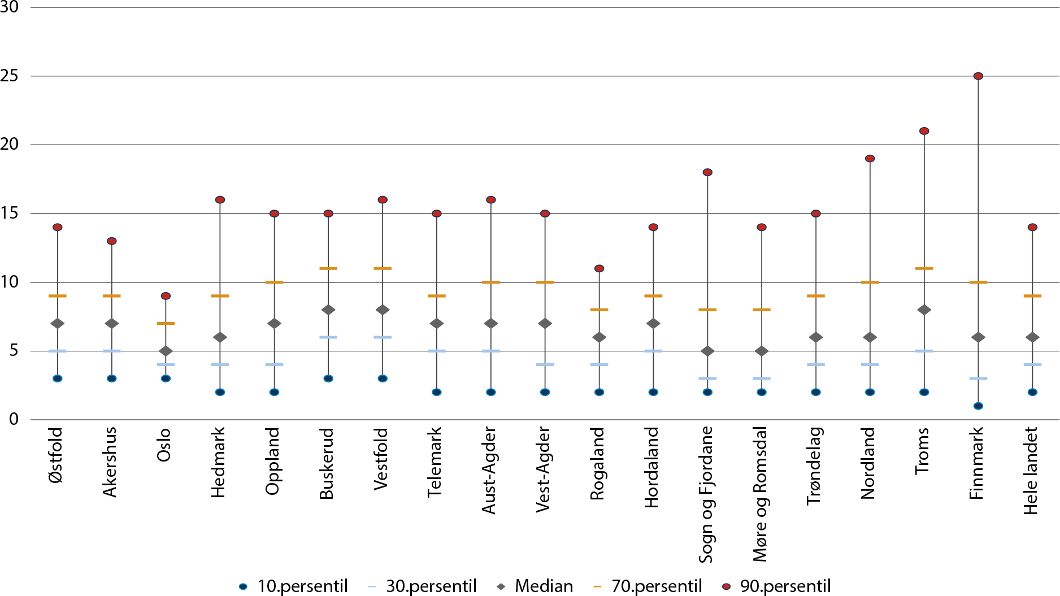
          - Kjøretid til nærmeste brannstasjon, etter fylke. 2019. Minutter.
Kilde: SSB (tabell 12767).

Det er stort sett kort kjøretid fra nærmeste brannstasjon til der folk bor
SSB har beregnet kjøretid fra nærmeste brannstasjon til bosatte adresser i hele landet. Figur 6.18 viser kjøretiden i medianer og persentiler for hvert fylke (slik fylkene var inndelt i 2019). Resultatene viser at det stort sett er relativt kort kjøretid fra brannstasjonene til bostedsadressene. Medianverdien for beregnet kjøretid fra nærmeste brannstasjon er på 8 minutter eller mindre i alle fylker, noe som innebærer at halvparten av bostedsadressene i fylkene kan nås fra nærmeste brannstasjon innen 8 minutter. For 70 prosent av bostedsadressene er kjøretiden i de fleste fylker på 10 minutter eller mindre. Størst variasjon i kjøretider finner vi i de tre nordligste fylkene, og aller størst er variasjonene i Finnmark. Her ser vi at medianen ikke er spesielt høy, den er lik landsgjennomsnittet (6 minutter), og bare ett minutt høyere enn i Oslo. Dette skyldes at en stor del av befolkningen i Finnmark er bosatt i tettsteder, jf. kapittel 2.2. I Finnmark er det imidlertid stor forskjell på medianen og 90. persentil, det vil si at selv om det bare er 6 minutter eller kortere kjøretid til halvparten av bostedene, så øker kjøretiden til 25 minutter for å nå 90 prosent av bostedsadressene (90. persentil). I Oslo er det liten variasjon i kjøretid og ni av ti bostedsadresser (90. persentil) kan nås fra nærmeste brannstasjon innen 9 minutter.
Nærmeste brannstasjon inkluderer i denne statistikken alle typer brannstasjoner, det vil si både døgnkasernerte, dagkasernerte og ikke-kasernerte stasjoner. SSBs tall fra 2019 viser at de fleste brannstasjonene i Norge er ikke-kasernerte stasjoner (82 prosent), mens 14 prosent er døgnkasernerte og 4 prosent er dagkasernerte (SSB 2019a). Dersom man ser på kjøretiden til døgnkasernerte stasjoner, er det vesentlig større variasjoner i kjøretid mellom fylkene. For eksempel er median kjøretid fra en døgnbemannet brannstasjon på nesten tre timer i det tidligere fylket Sogn og Fjordane, mens medianen er 5 minutter i Oslo. SSB understreker at variasjonen etter kaserneringsgrad ikke nødvendigvis er avgjørende for beredskapen i de ulike områdene og at grunnen til variasjonen har å gjøre med måten brannvesenet er dimensjonert og organisert, noe som blant annet baserer seg på befolkningsstørrelsen i tettstedene (ibid).
I 2022 var det registrert 2 978 bygningsbranner. Over halvparten av disse, 1 799, var boligbranner. Viken var det fylket med flest bygningsbranner, med 649 i 2022, og Møre og Romsdal hadde færrest med 103. Dersom vi ser antall branner i forhold til befolkningen, var det 0,5 bygningsbranner per 1000 innbyggere i hele landet i 2022, noe som er en liten nedgang siden 2021 (0,6 per 1000 innbyggere). Innlandet har flest bygningsbranner per 1000 innbyggere (0,8), etterfulgt av Troms og Finnmark og Vestfold og Telemark (begge med 0,7). Færrest bygningsbranner sett i forhold til innbyggertall er det i Oslo og i Møre og Romsdal (begge med 0,4). Figur 6.19 viser antall bygningsbranner sett i forhold til innbyggertall i de ulike sentralitetsnivåene. Vi ser at, i forhold til folketallet, er det noe flere bygningsbranner i mindre sentrale kommuner enn i sentrale med 0,4 bygningsbranner per 1000 innbyggere i de mest sentrale kommunene, mot 0,7 bygningsbranner per 1000 innbyggere i de minst sentrale kommunene.
Brannvesenet har likevel flest antall utrykninger til branner og andre utrykninger per 1000 innbyggere i sentrale kommuner. I de mest sentrale kommunene registrerte brannvesenet 20,3 utrykninger per 1000 innbyggere, og tilsvarende tall i de minst sentrale var 15,6.
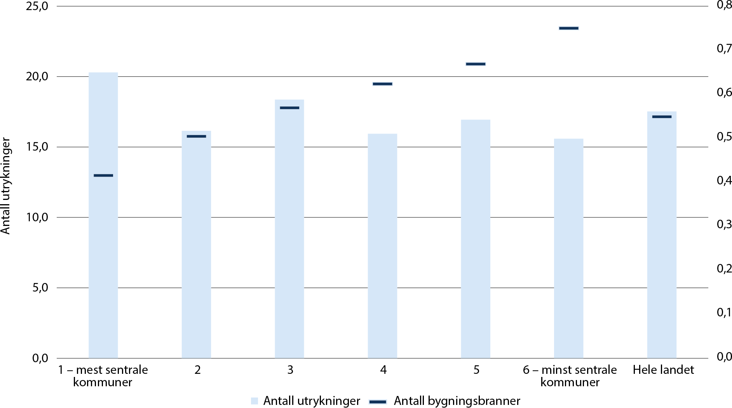
          - Antall utrykninger til branner og andre utrykninger, og antall bygningsbranner, etter sentralitet. 2022. Antall per 1000 innbyggere.
Kilde. SSB (tabell 12058 og tabell 07459). Beregninger: KDD.
              - Tilfredshet med statlige og kommunale tjenester fra innbyggerundersøkelsen
Direktoratet for forvaltning og økonomistyring (DFØ) har ansvaret for gjennomføring av den store norske innbyggerundersøkelsen. Undersøkelsen inneholder innbyggernes vurderinger av blant annet en rekke offentlige tjenester både på kommunalt og nasjonalt nivå.
DFØ har på oppdrag fra Kommunal- og distriktsdepartementet levert en temarapport som oppsummerer utvalgte resultater om tilfredshet med statlige og kommunale tjenester fra innbyggerundersøkelsen. DFØ skriver i Temarapport: Sammenhengen mellom kommunestørrelse og tilfredshet med offentlige tjenester at:
«Mønsteret vi oftest ser i de deskriptive dataene er at vi ikke kan si med sikkerhet at det er en reell forskjell i tilfredshet mellom innbyggerne i de ulike kommunestørrelsene i 2021. Når det er sagt, ser vi at der det er forskjeller er det i hovedsak at innbyggerne i de største og mest sentrale kommunene er mer tilfredse med statlige og kommunale tjenester enn innbyggerne i de minste og minst sentrale kommunene. Sykehjem og helse- og omsorgstjenester i hjemmet utgjør to unntak, hvor innbyggerne i de minste og minst sentrale kommunene er mest tilfredse. Trenden er tydeligst når vi ser på spørsmålene om statlige og kommunale tjenester alt i alt, men også ofte når vi ser på enkelttjenester.»
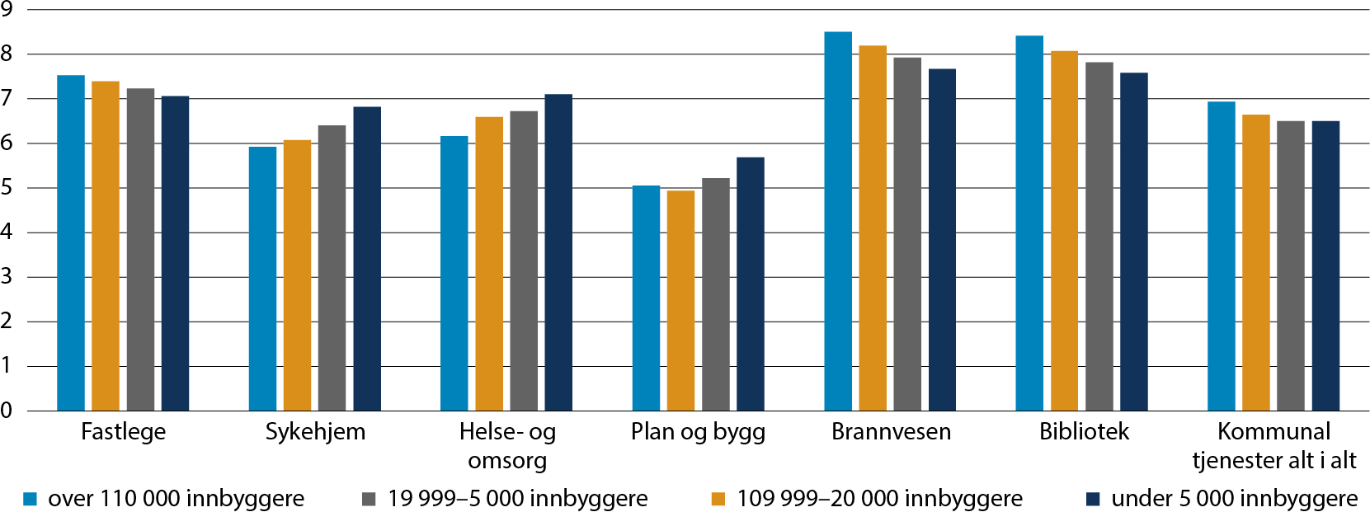
          - Resultater i 2021-undersøkelsen for spørsmål om tilfredshet med kommunale tjenester alt i alt og noen utvalgte kommunale enkelttjenester, etter kommunestørrelse.
Kilde: Innbyggerundersøkelsen 2021.
DFØ har også sett på resultatene i innbyggerundersøkelsen over tid. For store og viktige kommunale tjenester som sykehjem, helse- og omsorgstjenester i hjemmet og plan- og bygningskontoret er innbyggerne mer tilfredse i de mindre og minst sentrale kommunene, og tilfredsheten faller med økt kommunestørrelse. Fastlege, brannvesen og bibliotek er de kommunale tjenestene som innbyggerne i de største kommunene er mest fornøyde med, og hvor tilfredsheten faller med synkende kommunestørrelse.
DFØ har også gjennomført regresjonsmodeller for å undersøke om kommunestørrelse henger sammen med innbyggernes tilfredshet også når man kontrollerer for andre faktorer. DFØ skriver i sin temarapport at
«ved å kjøre regresjoner der vi kun inkluderer bosted som uavhengig variabel, finner vi at bosted alene forklarer svært lite av variansen i tilfredshet. Det er altså tydelig at andre forklaringsforhold, som for eksempel brukererfaring og tilfredshet med tilværelsen, forklarer langt mer.»
Kilde: Prop. 112 S (2022–2023) Kommuneproposisjonen 2024.
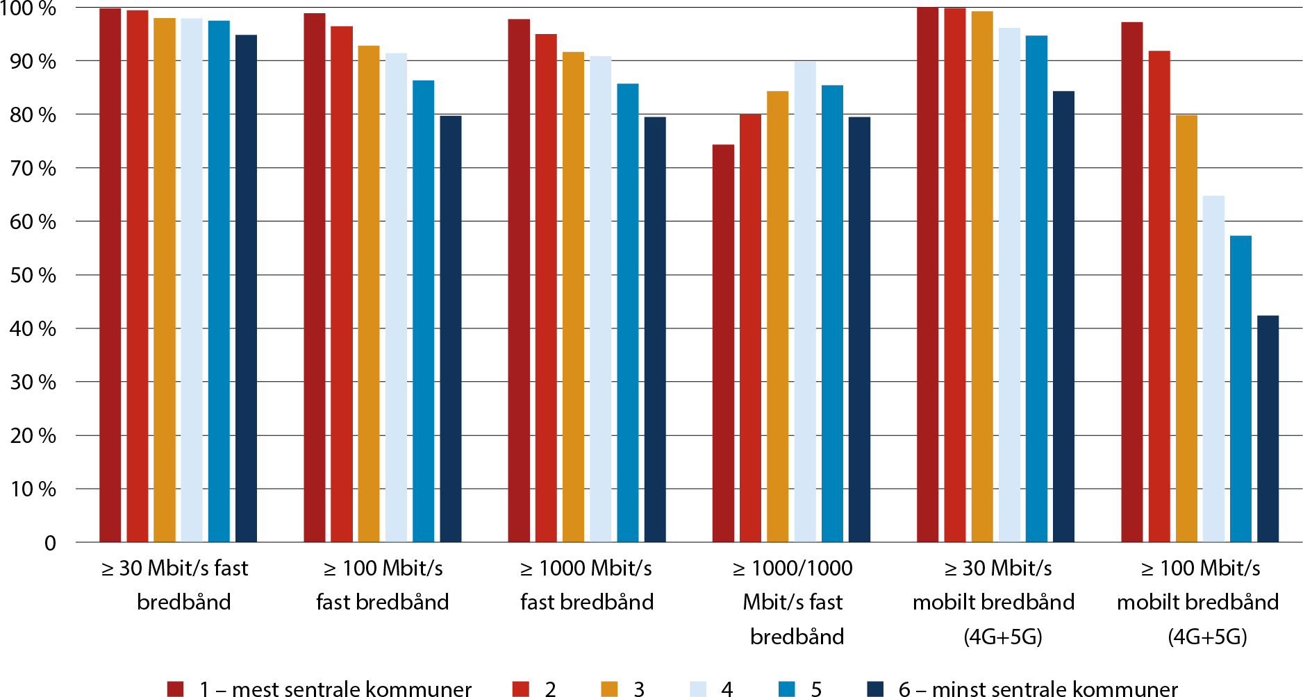
          - Tilgang til fast og mobilt bredbånd etter sentralitet og kapasitet 2022. Prosent.
Kilde: Nasjonal kommunikasjonsmyndighet (Nkom). Beregninger: KDD.

Bredbåndsnettet som snart samler Norge til ett digitalt rike
Godt utbygd digital infrastruktur helt avgjørende for at innbyggerne skal kunne bruke digitale tjenester. Med robusthet og høy kapasitet i infrastrukturen kan mer avanserte digitale verktøy tas i bruk (NOU 2020: 15). De digitale tjenestene har over lengre tid blitt mer og mer kapasitetskrevende. Samtidig har det vært en rivende utvikling i kapasitetene som bredbåndsaktørene tilbyr husholdningene. Det har også vært en rask utvikling i hvor og hvordan vi bruker bredbånd. Mens bredbånd tidligere var knyttet opp mot husholdningenes bosted («fast bredbånd»), er stadig mer av bredbåndstjenestene levert som mobile bredbåndstjenester med utbyggingen av 4- og 5-generasjons mobilnett (4G og 5G). Når stadig mer tjenester leveres digitalt, blir også leveringssikkerhet viktigere. Det innebærer at man ikke alene kan se på dekning av en bestemt teknologi alene for å vurdere om den digitale infrastrukturen er god, men også vurdere robustheten og alternative løsninger ved utfall i nettet.
Det er bygget mye fiberbredbånd de siste årene, og det har gitt betydelig bedre dekning av fast bredbånd. Nasjonal kommunikasjonsmyndighets bredbåndsundersøkelse viser at 82 prosent av husstandene hadde tilgang til fiber ved utgangen av første halvår 2022. Ett år tidligere var den samme dekningen på 76 prosent. I tettbygde områder var denne andelen 84 prosent, mens den i spredtbygde områder var 70 prosent.
Det er fire fylker som har en fiberdekning på 90 prosent eller mer ved utgangen av første halvår 2022. Møre og Romsdal ligger høyest med en dekning på 92 prosent, mens Agder har 91 prosent og Rogaland og Troms og Finnmark begge har om lag 90 prosent. På den annen side har Oslo, Viken og Innlandet en fiberdekning som er betydelig lavere enn de øvrige fylkene. I Oslo og Viken er det imidlertid en stor andel kabel-TV-nett, som også kan levere høyhastighetsbredbånd.
Det er liten forskjell i dekningen for minst 100 Mbit/s og minst 1000 Mbit/s. Det skyldes at nesten all bredbåndsdekning i disse kategoriene er basert på fiber. Utbygging av 5G-nettet startet i 2020, først og fremst i byområder. Basisdekningen er beregnet til nærmere 82 prosent ved utgangen av første halvår 2022, mens basisdekningen ble beregnet til om lag 23 prosent ett år tidligere. Oslo, Viken og Innlandet hadde en relativt høy basisdekning på mer enn 90 prosent. Nordland og Troms og Finnmark hadde en lav dekning. I Nordland var basisdekningen mindre enn 30 prosent ved utgangen av første halvår 2022. Spredtbygde områder hadde en basisdekning på om lag 60 prosent.
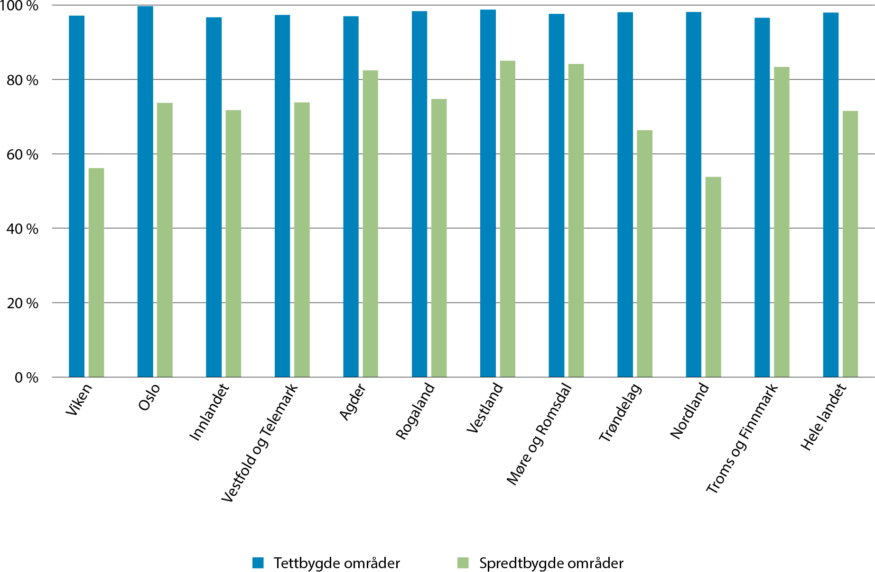
          - Tilgang på fast bredbånd med 100 Mbit/s nedlastingshastighet i husholdningene etter fylker i og utenfor tettsteder 2022. Prosent.
Kilde: Nkom
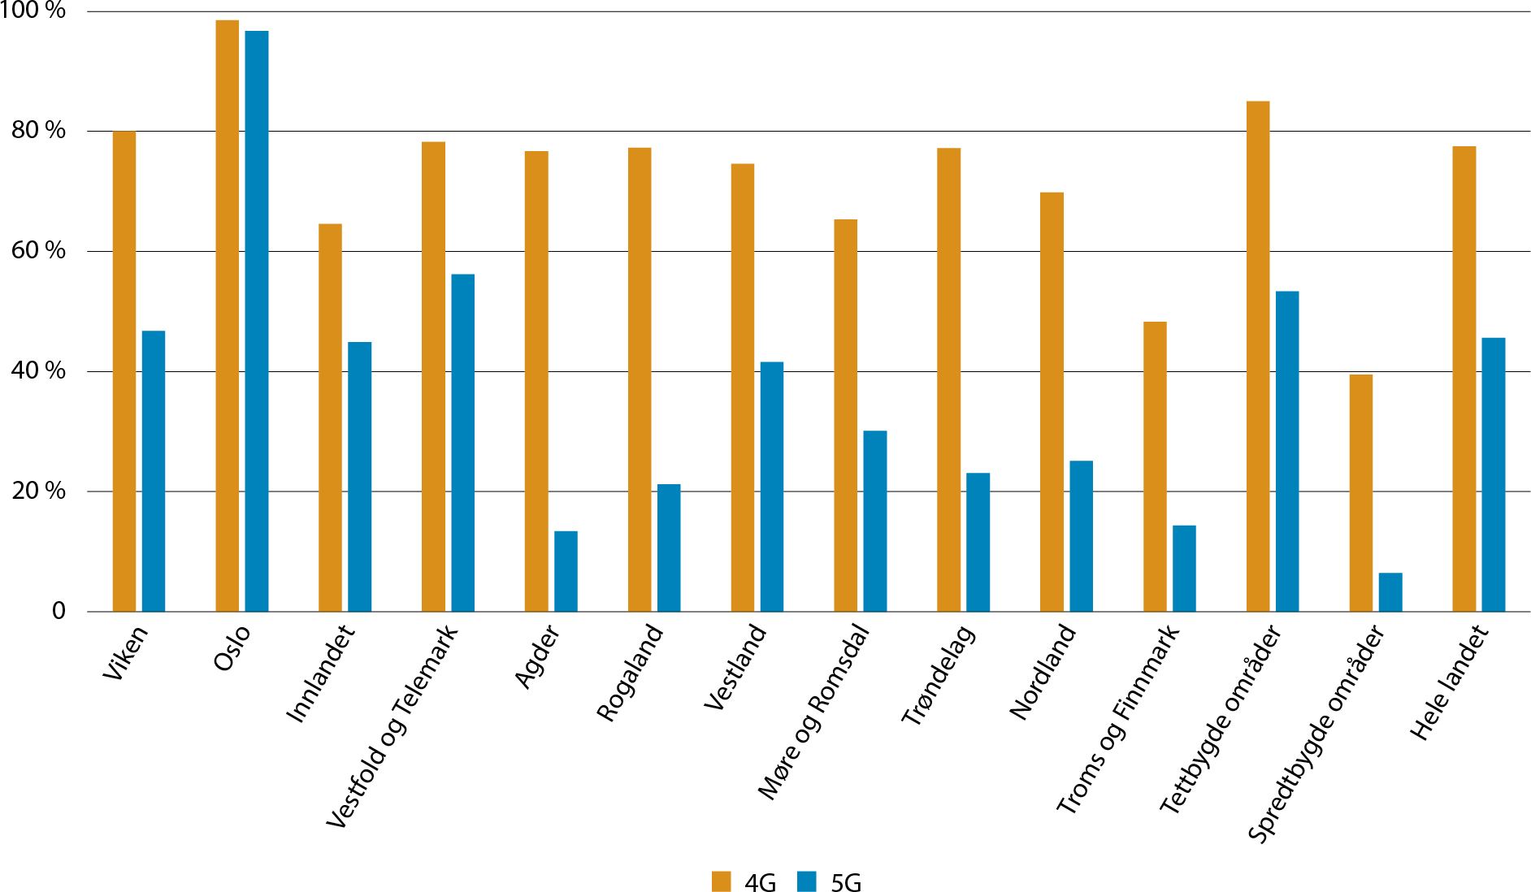
          - Tilgang på mobilt bredbånd med 100 Mbits nedlastingshastighet i husholdningene etter fylker og etter spredtboddhet 2022. Prosent.

Gode liv
Det er mange ulike faktorer som vil være viktige for å skape grunnlag for gode liv i hele landet. I dette avsnittet viser vi statistikk på noen utvalgte områder som kan regnes som forutsetninger for gode liv. Vi bruker forventet levealder som et mål på helsetilstanden i befolkningen, og vi benytter flere indikatorer for å belyse inntektsulikheter. Vi ser også på hvordan innbyggerne selv vurderer sin tilfredshet med tilværelsen.

Innbyggerne i hele Norge er i hovedsak tilfredse med tilværelsen
Innbyggerundersøkelsen er en måling av hvordan innbyggerne i Norge vurderer offentlige tjenester, tillit til politikere, samt vurdering og tillit til forvaltningen og myndighetene som helhet, se også boks 6.2. Denne undersøkelsen gjennomføres av Direktoratet for forvaltning og økonomistyring (DFØ) annethvert år, og ble for første gang gjennomført i 2010. I 2021 har den blitt gjennomført for sjette gang. I dette avsnittet bruker vi innbyggerundersøkelsens spørsmål om hvor tilfredse innbyggerne er med sin tilværelse, og hvordan de opplever at det er å bo i Norge og i kommunen sin.
Svar fra innbyggerundersøkelsen indikerer at innbyggerne i Norge i hovedsak er tilfredse med tilværelsen. Spørsmålet om hvor fornøyde folk er med tilværelsen alt i alt, gir 76 i skår på en skala fra 0–100. På tross av at innbyggerne i hovedsak er tilfredse, er det en nedgang på fire poeng siden 2019. I årene før holdt skåren seg stabilt rundt det samme nivået som i 2019.
Innbyggerne svarer også at de er svært fornøyde med Norge som land å bo og leve i. Med en skår på 86 er den uendret siden 2019. Skåren var på samme nivå i 2010, men oppnådde 90 i 2015 som er den høyeste skåren som er målt (DFØ 2022).
Det er relativt små regionale forskjeller i tilfredsheten med tilværelsen og fornøydheten med å bo i Norge, jf. figur 6.24. Tilfredsheten er jevnt høy i alle deler av landet. Det samme gjelder hvor fornøyd innbyggerne er med kommunen som et sted å bo og leve og hvor mange som regner med å bo i den samme kommunen om tre år. Men innbyggere i kommuner på sentralitet 6, gir noe lavere skår på spørsmålene om Norge og kommunen som et sted å bo og leve og det er også færre her som regner med å bo i den samme kommunen om tre år.
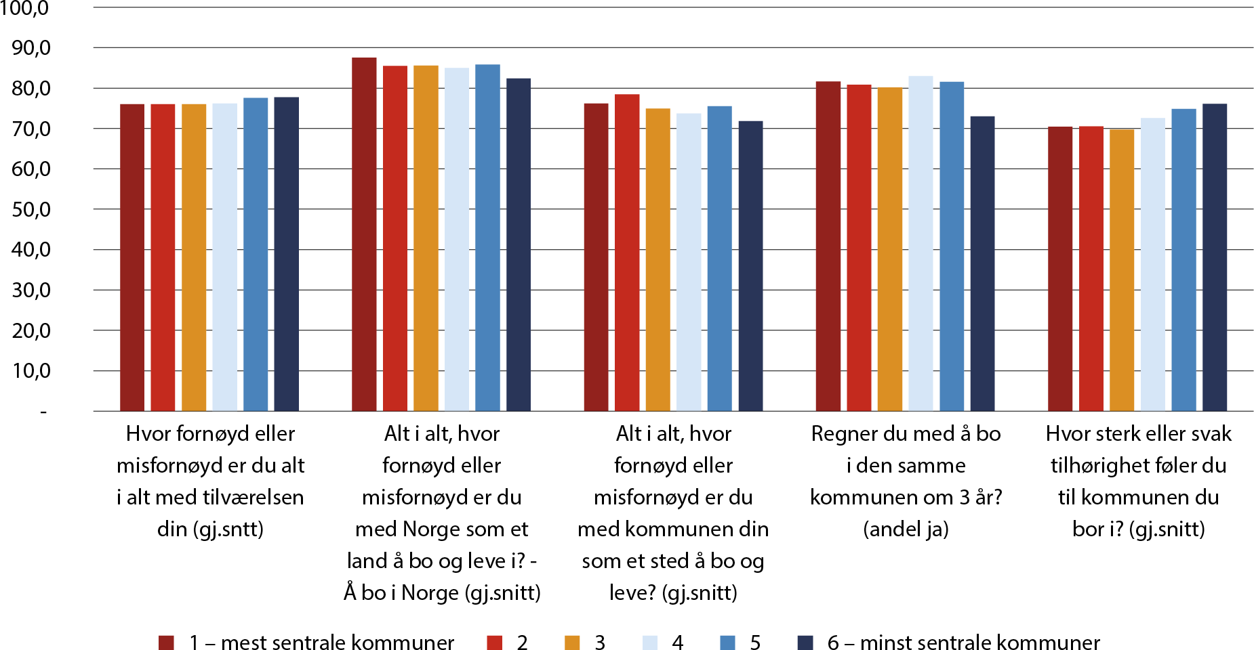
          - Svar på utvalgte spørsmål i innbyggerundersøkelsen 2021 knyttet til fornøydhet med tilværelsen og tilhørighet etter sentralitet. Gjennomsnittlig skår på en skala 0–100.
På fylkesnivå er det også relativt små forskjeller. Innbyggere i Troms og Finnmark gir noe lavere skår på spørsmålene om fornøydhet med kommunen som sted å bo og leve, om man regner med å bo i kommunen om 3 år og dessuten tilhørighet til kommunen man bor i (ikke vist).
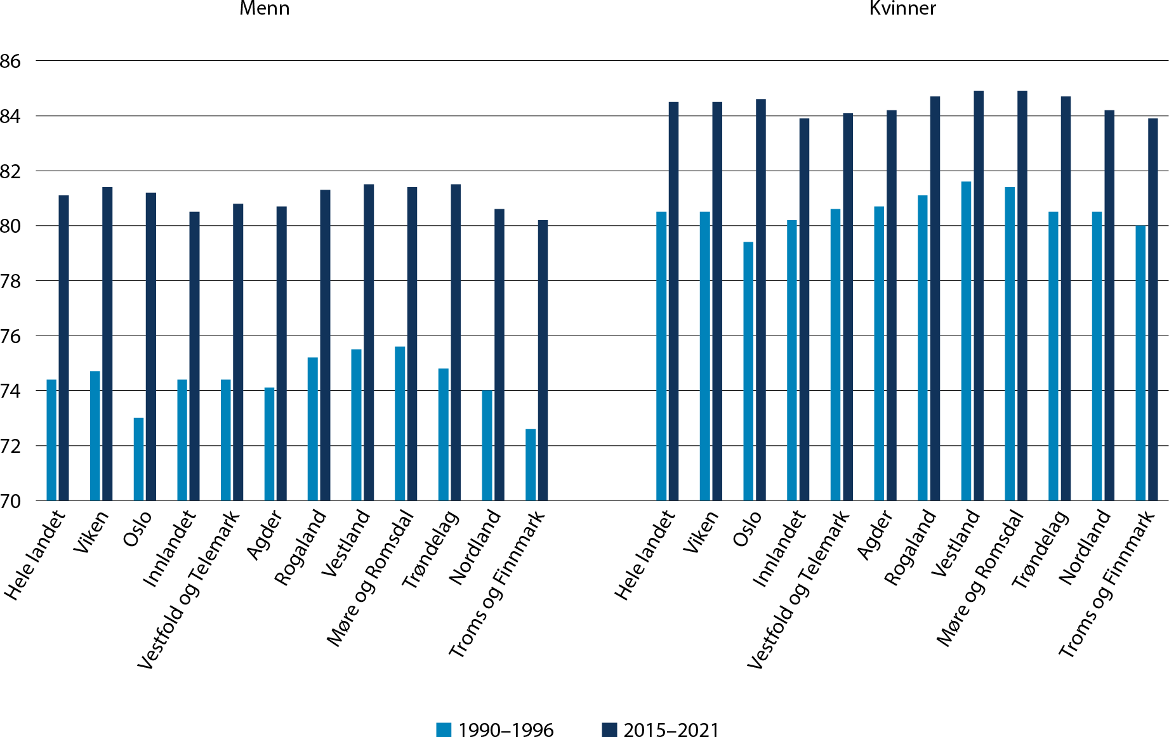
          - Forventet levealder for menn og kvinner, etter fylke (1990–1996 og 2015–2021). Tall i antall forventede leveår ved fødselen.
Kilde: Folkehelseinstituttet (Norgeshelsa – statistikkbank).

Den forventede levealderen falt i 2022
Forventet levealder er en mye brukt indikator på befolkningens helsetilstand. Indikatoren er et mål på dødeligheten i den perioden den omhandler, og er kontrollert for forskjeller i alderssammensetning. Indikatoren kan tolkes som et samlet mål på leveforhold og livsstilsvaner. Regioner med lavere forventet levealder har trolig en bred sammensetning av utfordringer som ligger til grunn for dette.
Økt dødelighet i forbindelse med koronapandemien førte til at levealderen i Norge falt i 2022 til 84,4 år for kvinner og 80,9 år for menn. Reduksjonen var størst for menn, som fikk en nedgang i levealderen på 0,7 år sammenlignet med 2021, noe som er den største nedgangen fra ett år til det neste etter andre verdenskrig. De fleste land fikk økt dødelighet i forbindelse med koronapandemien, men det har vært forskjeller i når og hvor mye dødeligheten ble påvirket (SSB, 2023i).
Sosiale forskjeller gir seg utslag i helseforskjeller. Budskapet i «Folkehelsemeldingen – Nasjonal strategi for utjamning av sosiale helseforskjellar» (2023) er at folkehelsen i Norge generelt er god og levealderen høy, men at det fremdeles er store sosiale helseforskjeller. De med lang utdanning og god økonomi lever lenger og har mindre helseproblemer enn grupper med kortere utdanning og dårligere økonomi. Meldingen legger også vekt på at geografiske forskjeller i helse i stor grad kan skyldes sosioøkonomiske forskjeller, for eksempel utdanningsnivå, inntekt og yrkesstatus.

Minkende forskjeller i forventet levealder mellom fylker
For fylker bruker Folkehelseinstituttet en periode på syv år for å beregne forventet levealder, og siste tilgjengelige periode er for årene 2015–2021. Perioden inkluderer dermed ikke nedgangen i forventet levealder i 2022, men Folkehelseinstituttet finner at de fleste fylkene hadde en økning i dødeligheten i 2022, sammenlignet med årene før pandemien (Folkehelseinstituttet, 2022). Justert for alderssammensetningen i fylkene hadde Trøndelag, Viken og Vestland størst økning i dødelighet i 2022, mens Agder og Oslo hadde minst endring (ibid.).
Det er regionale forskjeller i levealder, og forventet levealder varierer med 1–1,3 år mellom fylkene. Levealderen for menn er høyest i Trøndelag og Vestland (81,5 år) og lavest i Troms og Finnmark (80,2 år). For kvinner er den høyest i Møre og Romsdal og Vestland (84,9 år) og lavest i Troms og Finnmark og Innlandet (83,9 år).
For begge kjønn har forskjellene i levealder mellom fylkene blitt gradvis mindre siden 1990-tallet, men særlig gjelder dette for menn. Tidlig på 1990-tallet kunne menn i Møre og Romsdal forvente å leve 3 år lenger enn menn i Troms og Finnmark, nå er forskjellen redusert til 1,3 år. Oslo og Troms og Finnmark har hatt den sterkeste veksten i forventet levealder for menn (hhv. 8,2 og 7,6 år), mens Møre og Romsdal (5,8 år) og Vestland (6 år) har hatt den svakeste veksten. For kvinner har forventet levealder økt mest i Oslo (5,2 år) og i Trøndelag (4,2 år), og minst i Vestland (3,3 år). Generelt har menns levealder økt mer enn kvinners, slik at forskjellen i forventet levealder også har blitt mindre mellom kjønnene.

Store forskjeller i levealder mellom kommunene
På kommunenivå angis forventet levealder i en femtenårsperiode. For landet som helhet har forskjellene mellom kommunene blitt mindre over tid, både for menn og kvinner.
Den siste perioden det er tall for er 2007–2021. I denne perioden varierer forventet levetid for menn fra 72,8 til 83,4 år mellom kommunene, det vil si en forskjell på 10,6 år. For kvinner er tilsvarende variasjon på 7,7 år. Internt i Oslo er det rundt 7 års forskjell i levealder for menn i ulike bydeler, mens forskjellen er på rundt 5 år for kvinner (Meld. St. 15 (2022–2023) Folkehelsemeldinga). SSB forventer at forskjellene mellom kommunene i forventet levealder vil minke i tiden framover (Leknes og Løkken, 2022).
For kvinner hadde Bokn kommune i Rogaland og Vik kommune i Vestland den høyeste levealderen med 86,7 år, mens Berlevåg i Troms og Finnmark hadde lavest levealder med 79,1.
For menn hadde Hemsedal høyest levealder med 83,4 år, mens den var lavest i Hasvik (Troms og Finnmark) med 72,8 år.
Blant kommunene med lavest forventet levealder finner vi flere i Nord-Norge. 15 av de 20 kommunene med lavest levealder for menn er i Nord-Norge, og tilsvarende for kvinner er 10 av 20 kommuner i Nord-Norge.
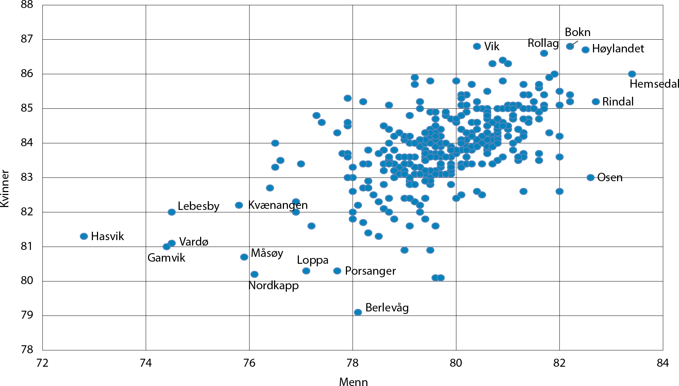
          - Forventet levealder for menn og kvinner, etter kommune (2007–2021). Tall i antall forventede leveår ved fødselen.
Kilde: Folkehelseinstituttet (Norgeshelsa – statistikkbank).
Tidligere undersøkelser viser at de geografiske forskjellene i dødelighet i liten grad kan forklares ved egenskaper ved selve stedet. Hele 80 prosent av de geografiske forskjellene i dødelighet mellom norske menn kan forklares av ulike sosioøkonomiske faktorer (utdanning, inntekt, sivilstatus [skilt eller ugift] mv), og tilsvarende andel blant kvinner var 73 prosent (Kravdal med flere, 2015).

Utdanning påvirker levealder, men likevel regionale forskjeller
For landet som helhet har forskjellene i forventet levealder etter utdanningsnivå vært gradvis økende siden starten av 1990-årene. Forskjellen er økende for kvinner i hele perioden, mens for menn har forskjellen vært relativt stabil siden starten av 2000-tallet. Forskjellene mellom de med bare grunnskole som høyeste fullførte utdanning og de med videregående eller høyere utdanning, ligger på nesten 5 år, og utdanning påvirker forventet levealder mer for menn enn for kvinner.
Den forventede levealderen har økt for alle utdanningsnivåer siden 1990-årene, men mest for de med lengre utdanning. De med grunnskole som høyeste fullførte utdanning har 3,9 år lengre forventet levealder nå enn i 1990. For de med videregående eller høyere utdanning har den forventede levealderen økt med 5,1 år i den samme tidsperioden.
Når vi tar høyde for utdanningsnivå, ser vi at det likevel er forskjeller i forventet levealder mellom fylkene. Særlig gjelder dette for de med bare grunnskole, hvor forventet levealder varierer mellom fylkene med 2,3 år for menn og 1,7 år for kvinner. For menn med bare grunnskole er det lavest forventet levealder i Agder og i Oslo (hhv. 77,3 og 77,5 år), og høyest i Møre og Romsdal (79,6 år). Møre og Romsdal har også den høyeste forventede levealderen for kvinner med bare grunnskole (83 år), mens den er lavest i Innlandet (81,1 år).
For de med videregående eller høyere utdanning er det også høyest levealder i Møre og Romsdal for menn (84 år), og i Vestland og Møre og Romsdal for kvinner (hhv. 87,2 og 87,1 år). Lavest levealder for de med videregående eller høyere utdanning finner vi i Oslo for menn (83 år) og i Troms og Finnmark og Oslo for kvinner (hhv. 86,3 og 86,4 år).
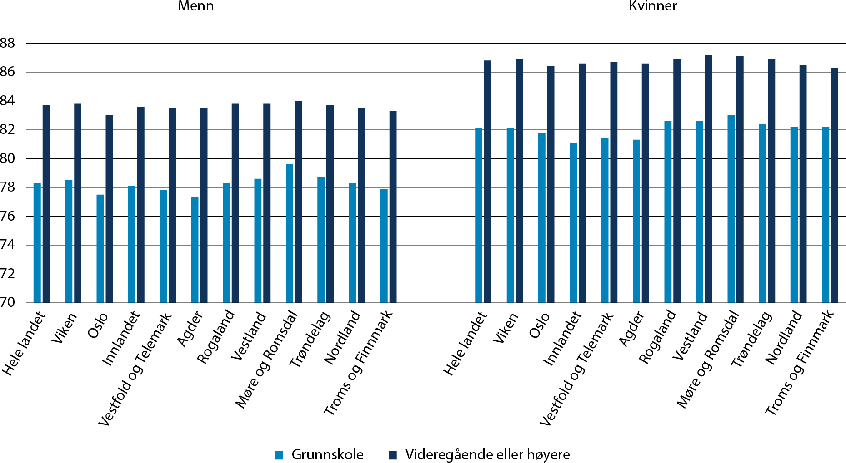
          - Forventet levealder etter utdanningsnivå for menn og kvinner, etter fylke (2015–2021). Tall i antall forventede leveår ved fødselen.
Kilde: Folkehelseinstituttet (Norgeshelsa – statistikkbank).
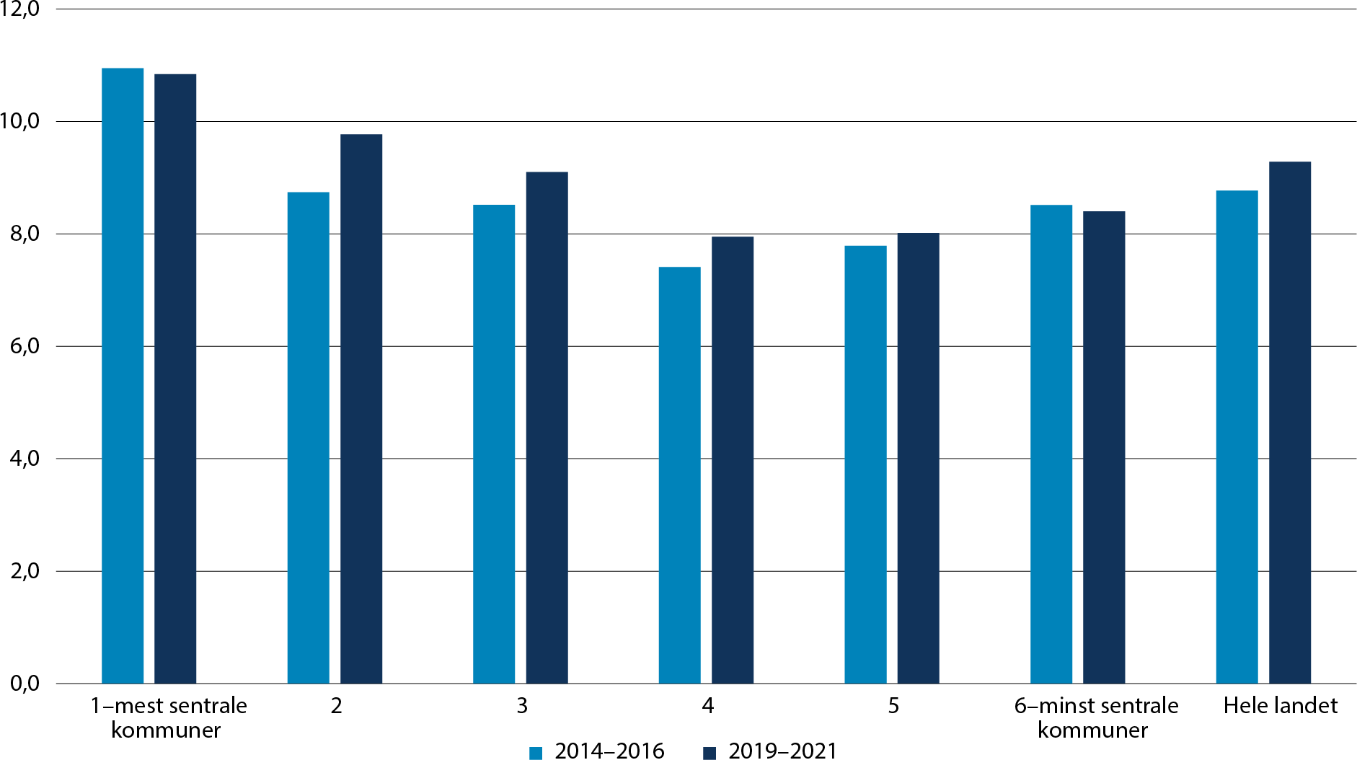
          - Andel personer med vedvarende lavinntekt etter sentralitet (2014–2016 og 2019–2021). Tall per 100 middelfolkemengde.
Kilde: SSB (tabell 12944 og 07459). Beregninger: KDD.

Økende andel med vedvarende lavinntekt
Andelen av befolkningen med vedvarende lavinntekt steg fra perioden 2014–2016 til perioden 2019–2021 med et halvt prosentpoeng. Dette utgjør en prosentvis økning i andelen med vedvarende lavinntekt på 5,9 og det absolutte antallet personer med vedvarende lavinntekt økte samtidig med 9,8 prosent. Andelen med vedvarende lavinntekt er høyest i de mest sentrale kommunene. Figur 6.28 viser at andelen med vedvarende lavinntekt er lavest i kommuner på sentralitet 4 og 5).
Andelen med vedvarende lavinntekt har økt de siste fem årene i alle sentralitetsnivåer med unntak av i de mest og minst sentrale kommunene. Nedgangen i vedvarende lavinntekt i Oslo motsvares av en tilsvarende økning i Akershus.
Alderssammensetningen for personer med lavinntekt varierer med sentralitet. Figur 6.29 viser at i sentrale kommuner er det særlig mange i aldersgruppen 18–34 år og dels aldersgruppen 35–49 år med vedvarende lavinntekt. Dette har ikke sammenheng med at det i sentrale områder også er mange studenter, fordi disse er utelatt fra statistikken. By- og levekårsutvalget (NOU 2020: 16 Levekår i byer) peker på at barn med innvandrerbakgrunn er kraftig overrepresentert i lavinntektsfamilier. Innvandring kan derfor være en viktig forklaringsfaktor. Innvandrere har en høyere andel med vedvarende lavinntekt enn den øvrige befolkningen, og innvandrerbefolkningen er ung. I tillegg er innvandrerbefolkningen suverent størst i de mest sentrale kommunene.
I de mindre sentrale kommunene finner vi en høy andel med vedvarende lavinntekt i aldersgruppen 67 år og eldre.
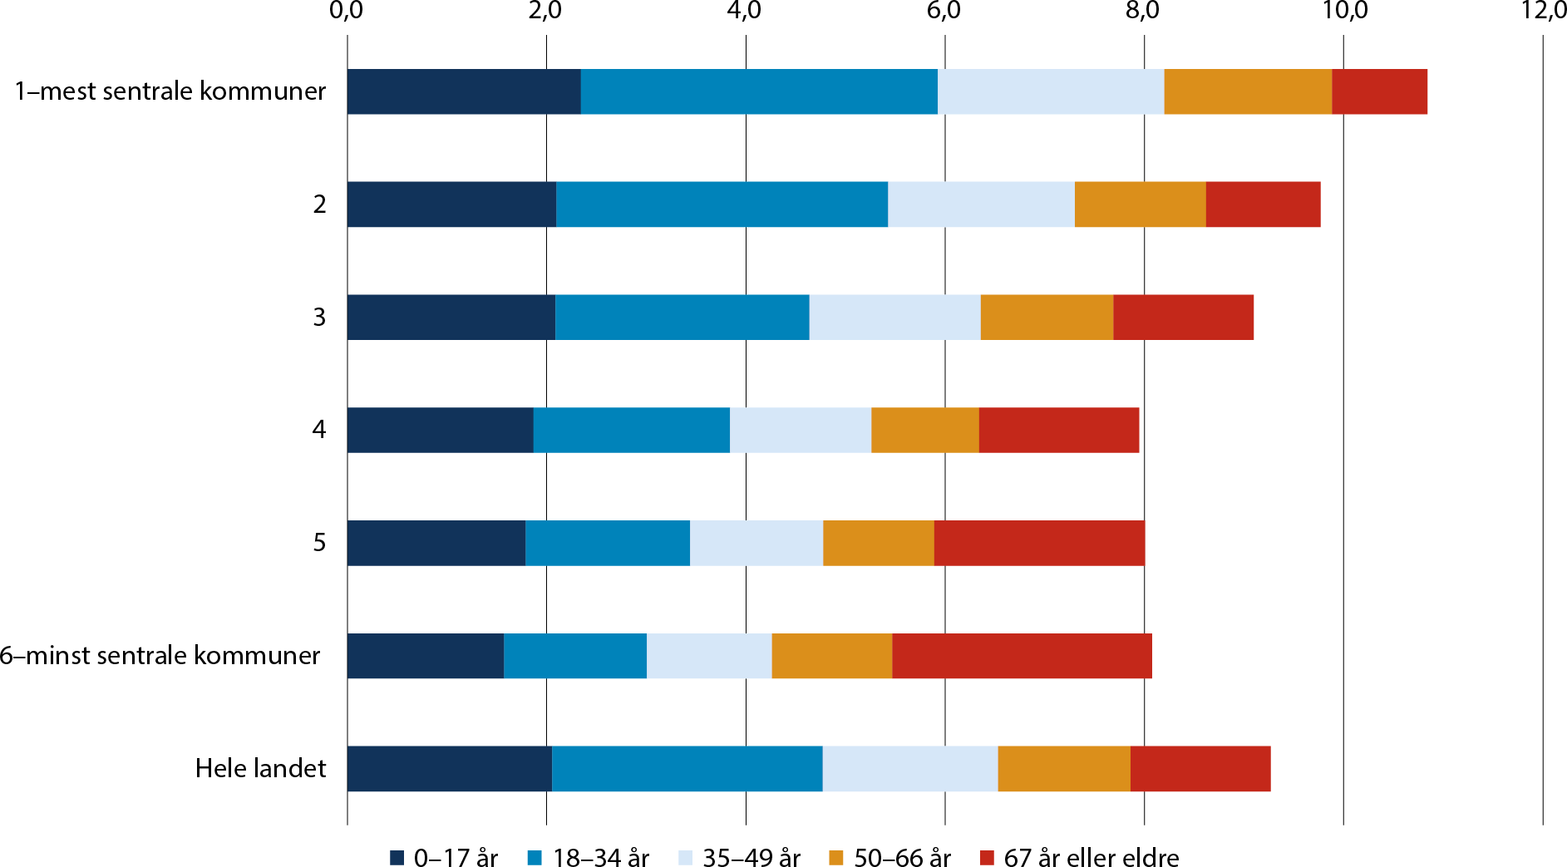
          - Vedvarende lavinntekt fordelt etter alder og sentralitet (2019–2021). Tall per 100 middelfolkemengde.
Kilde: SSB (tabell 12944 og 07459). Beregninger: KDD.

… og forskjellene i inntekt har økt
Gode levekår og livskvalitet forutsetter inntekt og tilgang til andre økonomiske ressurser. I Norge er inntektene nokså jevnt fordelt når vi ser på dette i en internasjonal sammenheng. Omfanget av absolutt fattigdom er begrenset i Norge. Likevel lever mange i en form for relativ fattigdom som kan være begrensende for den enkeltes levestandard og livskvalitet. I OECDs undersøkelse av ulikhet i 2017, kom Norge på 6. plass i OECD-området med lavest inntektsulikhet (SSB, 2019b). Figur 6.30 viser at Norge har falt til 12. plass ifølge OECDs tall for 2021. Dette gjenspeiles godt også i tall for lavere geografiske nivåer innenfor rikets grenser.
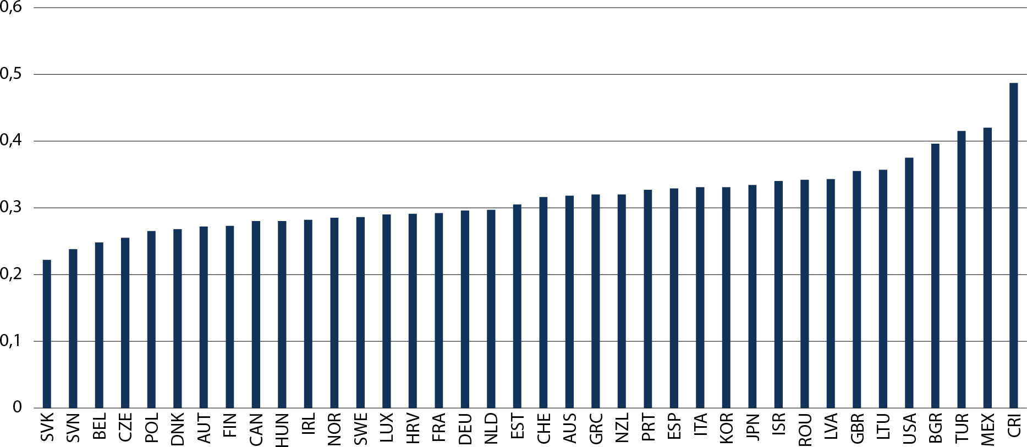
          - Gini-koeffisienten etter land i OECD-området. 2020.
Kilde: OECD (2023), Income inequality (indicator). Doi: 10.1787/459aa7f1-en
              - Ulike måter å måle ulikhet
SSB bruker hovedsakelig tre forskjellige mål på inntektsulikhet: Gini-koeffisienten, P90/P10 og S80/S20. Målene sier noe om hvor stor avstand det er mellom «fattig» og «rik», og hvordan inntektene er fordelt i befolkningen.
Gini-koeffisienten
Gini-koeffisienten måler inntektsulikhet innenfor et land eller en befolkning. Utregningen er komplisert, men kort forklart ser man på hvor mye inntekt og formue det totalt sett finnes i landet, og deretter på hvordan dette er fordelt i befolkningen. Resultatet er et tall som vil ligge et sted mellom 0 og 1.
Dersom et land har Gini-koeffisient på 0, betyr det at alle i landet har akkurat like mye inntekt og formue – såkalt perfekt likhet. En Gini-koeffisient på 1 betyr at én enkelt person har all inntekt og formue i landet, som også kalles perfekt ulikhet.
P90/P10
Et annet mål som ofte brukes til å se på ulikhet innenfor et land er P90/P10. Her sorterer man befolkningen etter størrelse på inntekt etter skatt, for deretter å dele befolkningen opp i ti like store grupper (kalt desiler) etter hvor mye inntekt de har.
P90/P10 er forholdstallet mellom inntekten til personen som har litt høyere inntekt enn 90 prosent av befolkningen, og personen som har litt lavere inntekt enn 90 prosent av befolkningen. Det vil si personen som befinner seg mellom desil 9 og 10 (P90), og personen som befinner seg mellom desil 1 og 2 (P10) på inntektsfordelingen.
Dersom forholdstallet P90/P10 måles til 2,5, betyr det at personen med høyere inntekt enn 90 prosent av befolkningen har 2,5 ganger så høy inntekt som personen med lavere inntekt enn 90 prosent av befolkningen.
S80/S20
I tillegg til P90/P10, bruker SSB også ofte et mål som kalles S80/S20. Dette målet viser forholdstallet mellom gjennomsnittsinntekten til de 20 prosent av befolkningen som har høyest inntekt, og gjennomsnittsinntekten til de 20 prosent som har lavest inntekt.
Forskjellen fra P90/P10 er at denne metoden ikke utelater verdiene i ytterkantene av fordelingen, altså de veldig rike eller veldig fattige. I stedet brukes gjennomsnittet av inntekt og formue til alle som havner innenfor disse 20 prosentene. De veldig rike vil dermed trekke gjennomsnittet til gruppen med høyest inntekt opp, mens de fattigste vil trekke gjennomsnittet til gruppen med lavest inntekt ned.
Figur 6.31 viser at ulikhetene målt både ved Gini-koeffisienten og P90/P10 har økt i den siste tiårsperioden. Ulikhet er først og fremst et byfenomen. Det er spesielt Oslo og nære omlandskommuner som har stor inntektsulikhet. Gini-koeffisienten har økt aller mest i Oslo og nære omlandskommuner, men den har økt på alle sentralitetsnivåer. Indikatoren P90/P10 har økt aller mest i de minst sentrale kommunene. P90/P10 tar likevel ikke hensyn til ekstreme høye eller ekstreme lave inntekter. Bildet hadde muligens sett annerledes ut med P80/P20. SSB skriver at i 2017 hadde de 20 prosent rikeste i gjennomsnitt har 3,6 ganger høyere inntekt enn de 20 prosent fattigste (SSB, 2019b).
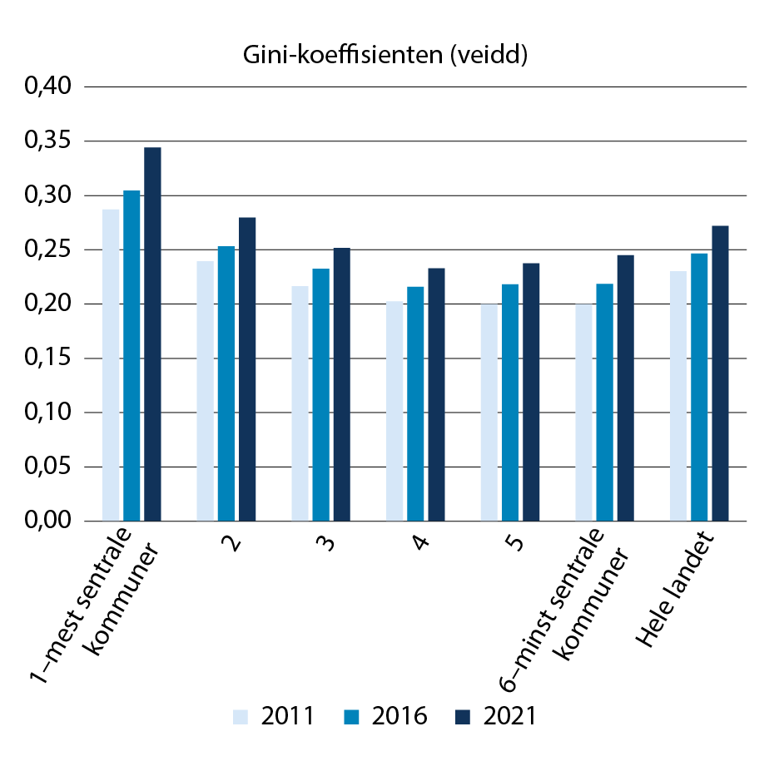
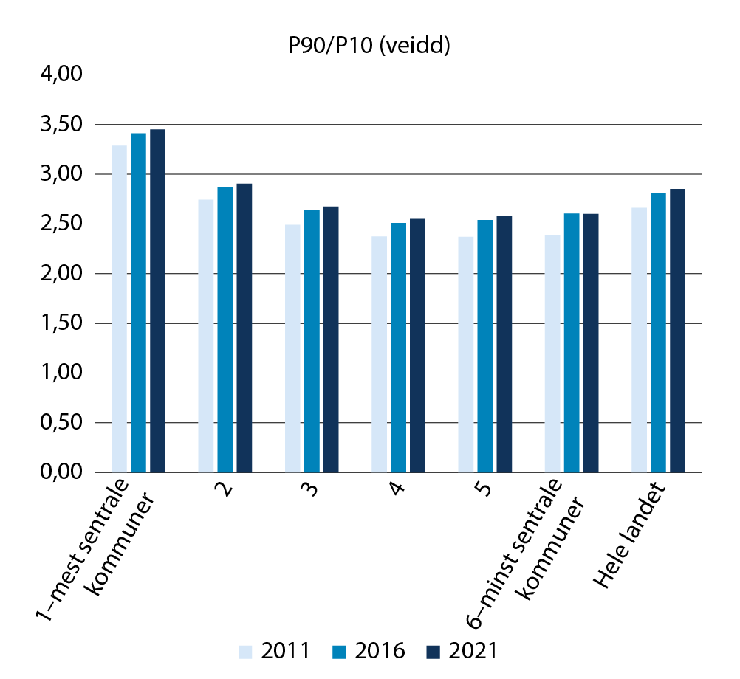
          - Gini-koeffisienten og P90/P10 etter sentralitet. Veidd etter befolkningsstørrelse. 2011, 2016 og 2021.
Kilde: SSB (tabell 09114 og 07459).
Når vi ser på variasjonen mellom fylkene, viser figur 6.32 at inntektsfordelingen er nokså jevn mellom dem når vi ser bort fra Oslo. Av figuren ser vi også at høyinntektsfylker som Akershus og Rogaland har relativt høy ulikhet målt ved Gini-koeffisienten. Indikatoren P90/P10 viser det samme. Høy inntekt er assosiert med høy ulikhet innenfor samme område.
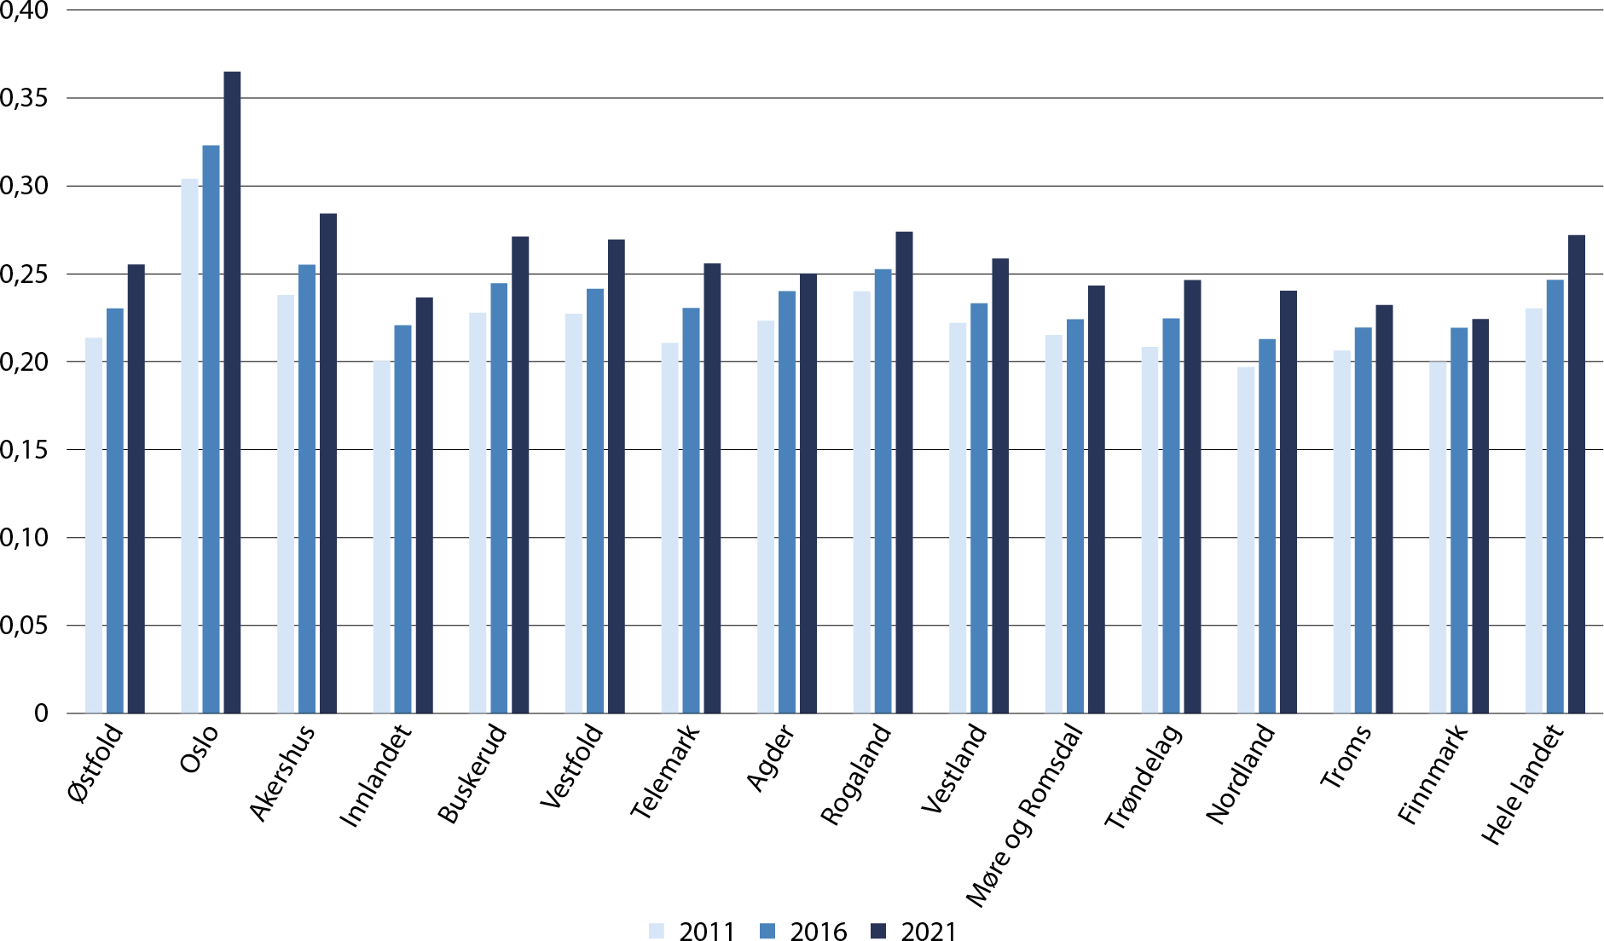
          - Gini-koeffisienten etter fylke. Veidd etter befolkningsstørrelse. 2011, 2016 og 2021.
Kilde: SSB (tabell 09114 og 07459).
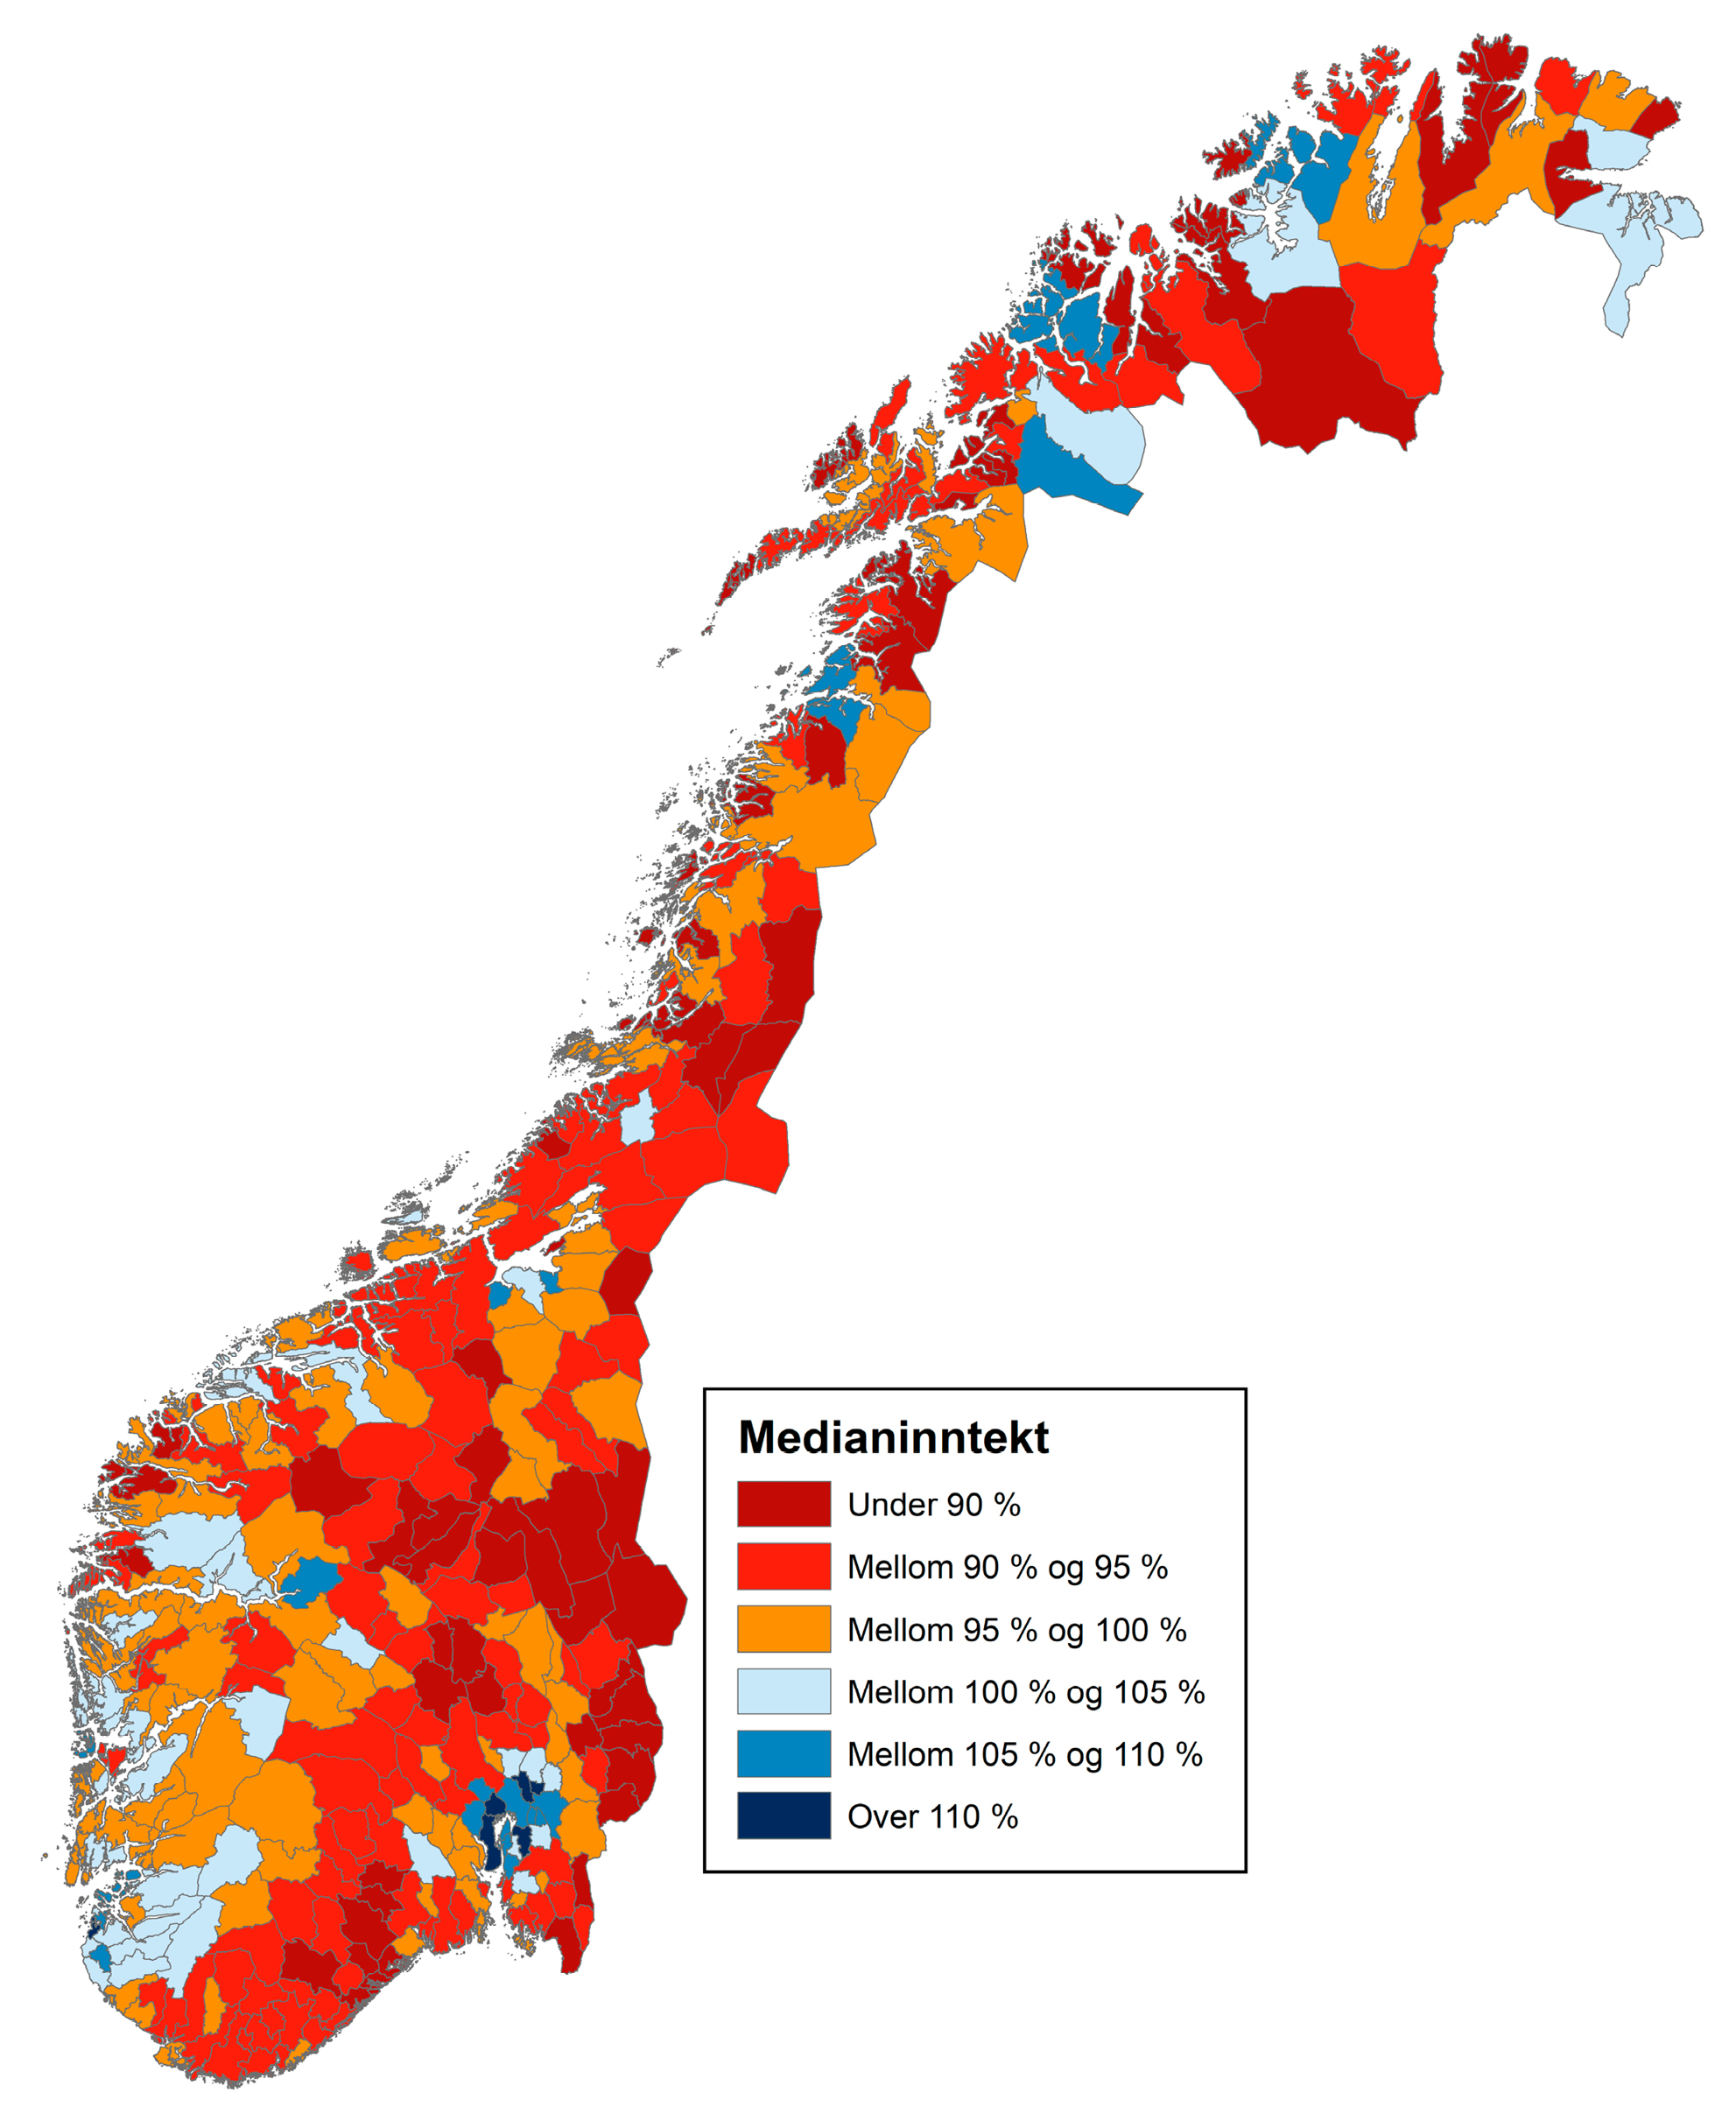
          - Brutto medianinntekt som avvik fra nasjonal medianinntekt etter kommune 2021. Prosent.
Kilde: SSB (tabell 05671). Kart: KDD.

Lavinntekt går hånd i hånd med høy inntekt
OECD (2022) skriver at inntektsforskjeller er blant de høyeste i hovedstadsregioner og de aller minst sentrale regionene. I slike områder er den disponible inntekten for de 20 prosent rikeste sju ganger høyere enn de 20 prosent fattigste. Dette viser seg også i Norge ved at inntektene er større i Oslo og nære omlandskommuner samtidig som vi observerer at Gini-koeffisienten (altså ulikheten) er høyest her. I 291 kommuner er medianinntekten lavere enn medianinntekten for hele landet. I 310 kommuner er gjennomsnittsinntekten lavere enn gjennomsnittlig inntekt for hele landet.
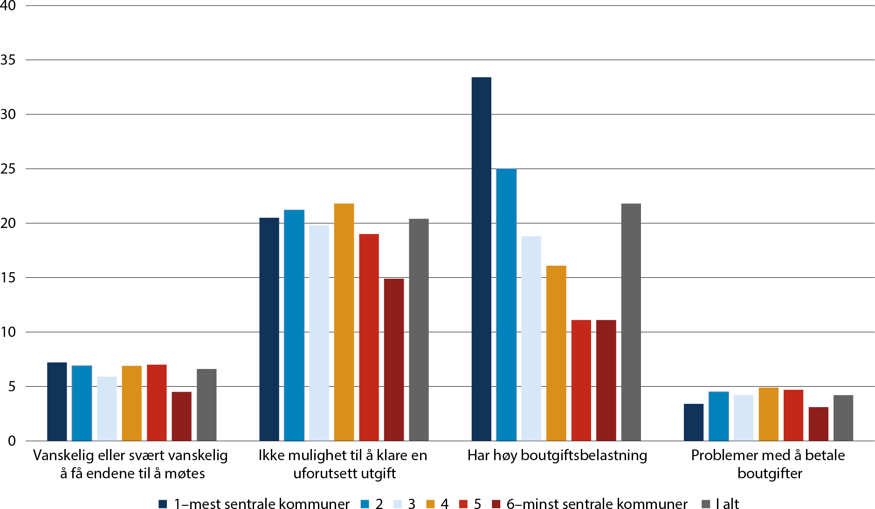
          - Andel personer over 16 år som oppgir at det er vanskelig eller svært vanskelig å få endene til å møtes, at de ikke har mulighet til å klare en uforutsett utgift, at de har høy boutgiftsbelastning eller har problemer med å betale boutgifter etter sentralitet. 2022. Prosent.
Kilde: SSB (tabell 13643).
Figur 6.33 viser hvordan medianinntektene varierer over landet. 250 av de 291 kommunene med en medianinntekt under medianinntekten for hele landet er distriktskommuner, det vil si kommuner på sentralitetsnivå 4, 5 og 6. Det er særlig Oslos nærmeste omlandskommuner som har høye medianinntekter.

Boutgifter tynger i sentrale strøk, men det er likevel få som har problemer med å betale boutgiftene
Problemer knyttet til personlig økonomi synes ikke å ha en klar sammenheng med sentralitet. Tall fra levekårsundersøkelsen for 2022 viser at personer som svarer at det er vanskelig eller svært vanskelig å få endene til å møtes, er nokså jevnt fordelt. De er høyest i de mest sentrale kommunene med 7,2 prosent og minst i de minst sentrale kommunene med 4,5 prosent. Forskjellene er imidlertid ikke signifikante.
En av fem personer over 16 år svarer at de ikke har mulighet til å klare en uforutsett utgift. Heller ikke her ser vi klare forskjeller mellom sentrale kommuner og mindre sentrale kommuner. Derimot ser vi, i tråd med funnene vi gjorde over, at utgifter til bolig er høyere desto mer sentralt personen bor. Disse resultatene er signifikante. Samtidig ser vi at andelen som oppgir problemer med å betale boutgiftene er svært lav. Høy boutgiftsbelastning er altså ikke ensbetydende med problemer med å betale boutgifter. Problemene med å betale boutgifter er særlig knyttet til mottakere av sosialhjelp, lavinntekt, barnefamilier og innvandrerbakgrunn fra Asia, Afrika, Latin-Amerika, Oseania unntatt Australia og New Zealand og Europa utenom EU28/EØS/Sveits.

Areal, klima og energi
En rask befolknings- og forbruksvekst gir utfordringer for miljøet. De største utfordringene globalt og i Norge er klimaendringer, tap av naturmangfold og spredning av miljøgifter. Fysiske inngrep og endret arealbruk utgjør den viktigste negative påvirkningen på naturmangfoldet. Det grønne skiftet krever overgang fra fossil til grønn energi. I dette kapitlet går vi igjennom indikatorer som beskriver bruk av areal, utslipp av klimagasser og produksjon og bruk av elektrisitet regionalt.
- Om lag 1,8 prosent av Norges areal er bebygd, men med store geografiske orskjeller.
- Andelen bebygd areal er størst i de mest sentrale kommunene. Av bebygd areal er det vei som tar mest areal, og andelen er høyest i de minst sentrale kommunene.
- I de mest sentrale kommunene bidrar boliger til en høy andel bebygd areal. I de minst sentrale kommunene bruker boliger bare så vidt større areal enn fritidsboliger.
- Norge har lav andel jordbruksareal, men med store utmarksressurser.
- Jordbruksarealet øker samlet sett og i de minst sentrale kommunene. I sentrale kommuner er det større nedbygging av jord enn det er nydyrking.
- Over 70 prosent av de kommunefordelte klimagassutslippene skjer i kommuner på sentralitet 3, 4 og 5. En viktig grunn til dette er lokalisering av utslippsintensive næringer, særlig olje- og gassutvinning og industri, men også jordbruk.
- Veitrafikken er den største enkeltkilden til utslipp på sentralitet 1 og 2. Utslippsreduksjoner innenfor veitrafikk skjer særlig i sentrale områder. Dette har nær ammenheng med elektrifiseringen av bilparken, som skjer aller raskest i Oslo og nære omlandskommuner.
- Elektrisitetsproduksjonen i Norge domineres av vannkraft. I 2022 ble 24 prosent av landets elektrisitet produsert i Vestland.
- På landsbasis utgjør kraftforbruket til næringsgruppen bergverk og industri 45 rosent av elektrisitetsforbruket i landet. Denne kraftintensive industrien ligger i stor grad lokalisert der kraften produseres.

Areal

Mye av det bebygde arealet brukes til vei og boliger
Om lag 1,8 prosent av Norges areal er bebygd, men med store geografiske forskjeller. I sentralitet 1 er 18,5 prosent bebygd, mens tilsvarende andel blant de minst sentrale kommunene på sentralitet 6 er 0,6 prosent. Figur 7.1 viser at det er mest bebygd areal blant kommunene på sentralitet 3, tett etterfulgt av kommunene på sentralitet 5 og 4. Av det bebygde arealet utgjør vei og teknisk infrastruktur 39 prosent, etterfulgt av areal til boligbygging (22 prosent) og næring (18 prosent), som også inkluderer arealer til landbruk og fiskeri. På sentralitet 3–6 er både andelen og antall dekar brukt på vei høy. Andelen boligbebyggelse er ikke overraskende høyest i de mest sentrale kommunene, mens antall dekar til boligbygging er høyest i sentralitet 3 der det også bor flest folk samlet sett. Andelen fritidsboliger av bebygd areal er 11 prosent i både sentralitet 5 og 6. Det er nesten like høy andel som til bolig (henholdsvis 14 og 12 prosent).
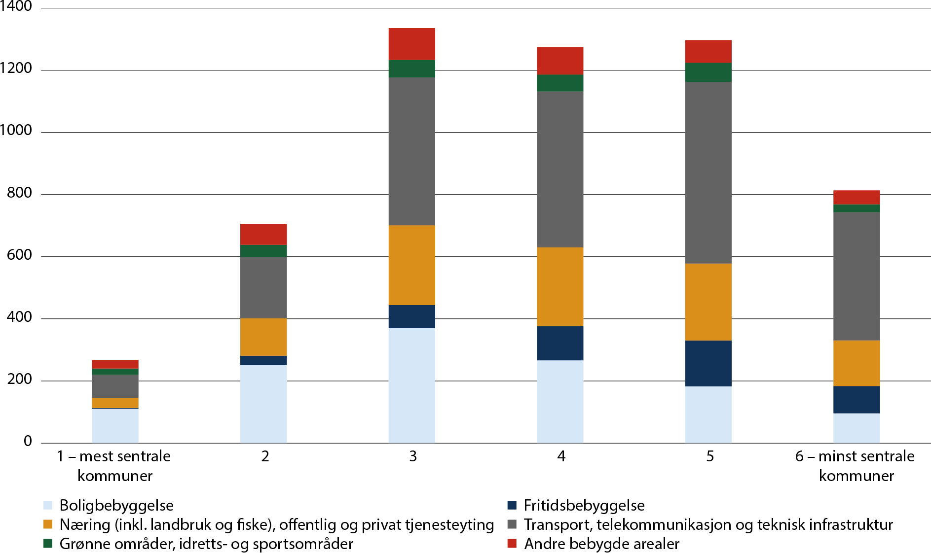
          - Bebygd areal etter sentralitet 2023. Antall kvadratkilometer (km2).
Kilde: SSB (tabell 09594).

Jordbruksarealet øker i distriktene, men både nydyrking og nedbygging av jord går ned
Norge har lite jordressurser sammenlignet med mange andre land. Kun tre prosent av landarealet er dyrka jord, og bare 1/3 av dette arealet egner seg for å dyrke matkorn. Det er spesielt mye kornproduksjon knyttet til sentrale kommuner på Østlandet, Rogaland og Trøndelag. Samlet sett produseres 70 prosent av landets kornproduksjon på sentralitet 1–3. Det oppstår derfor ofte arealkonflikter i randsonene rundt byene mellom utbyggingsønsker og vern av dyrket og dyrkbar mark. I de mindre sentrale kommunene er andelen åpen fastmark høy, som blant annet har gitt grunnlag for mye utmarksbeite. Det bidrar til at 84 prosent av alle sauer over ett år hører hjemme i sentralitet 4–6 og at 83 prosent av alle geiter hører hjemme i sentralitet 5 og 6. Selv om andelen jordbruk og skog er lavere i mindre sentrale kommuner, så er arealene mye større. Blant annet hører 60 prosent av alle melkekyr hjemme på sentralitet 4 og 5 og 89 prosent av potetproduksjonen hjemme i sentralitet 3–5.
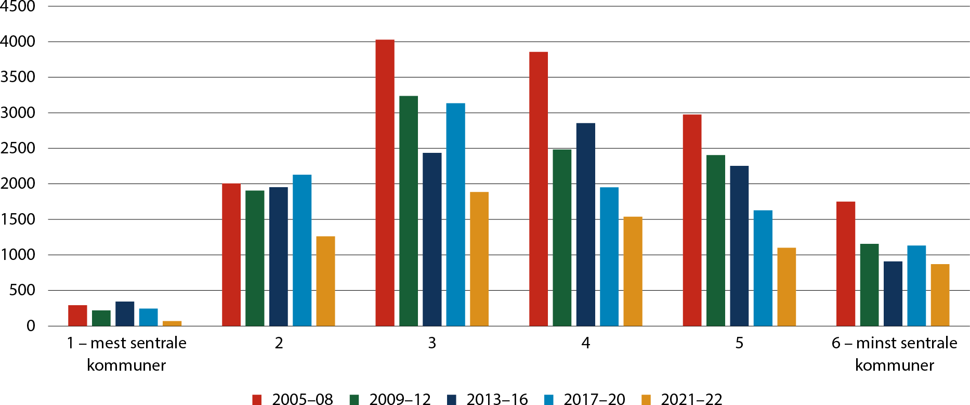
          - Omdisponering av dyrket og dyrkbart areal 2005–2022 til andre formål enn landbruk etter sentralitet. Antall dekar i gjennomsnitt per år.
Kilde: SSB (tabell 07903). Beregninger: KDD.
Siden andre verdenskrig er det i Norge omdisponert cirka 1,2 millioner dekar dyrka og dyrkbar jord. En stor andel av denne jorda har vært egnet til matjord. Stortinget vedtok i juni 2021 et nytt nasjonalt jordvernmål, som sier at den årlige omdisponeringen av dyrka jord ikke skal overstige 3 000 dekar, og at målet skal være nådd innen 2025.
Figur 7.2 viser at det har blitt mindre omdisponering av dyrket og dyrkbart areal. Spesielt i sentralitet 3, 4 og 5 har nedgangen vært markant. Omdisponeringen er høyest i Innlandet, Akershus og Trøndelag.
Fra 2009 var det større nydyrking enn omdisponering av dyrket og dyrkbart areal, og nydyrkingen var aller størst i 2019. Økningen i landbruksareal var også størst i 2019. Det er imidlertid tydelige geografiske forskjeller mellom hvor jordbruksareal blir bygget ned og hvor nytt jordbruksareal kommer til. Omdisponeringen til andre formål enn landbruk skjer på alle sentraliteter, mens nydyrking i større grad skjer i mindre sentrale kommuner. Det betyr at landbruksarealet totalt sett krymper på sentralitet 1 og 2, mens det har vokst på sentralitet 5 og 6 i hele perioden. På sentralitet 3 og 4 har kombinasjonen mindre omdisponering og økt nydyrking ført til at de har gått fra krymping av jordbruksarealet før 2010 til økning i de senere år. Innlandet og Trøndelag skiller seg ut med mye nydyrking blant fylkene, og dette er også fylker med mye omdisponering av dyrket og dyrkbar jord. Det er imidlertid ikke de samme kommunene som har mye nydyrking og nedbygging av jordbruksarealer innad i fylkene. Figur 7.4 viser at Akershus, Buskerud og Vestfold er fylker med større nedbygging enn nydyrking. Dette er fylker med stor andel sentrale kommuner med utbyggingspress og lite dyrkbart areal som kan dyrkes opp.
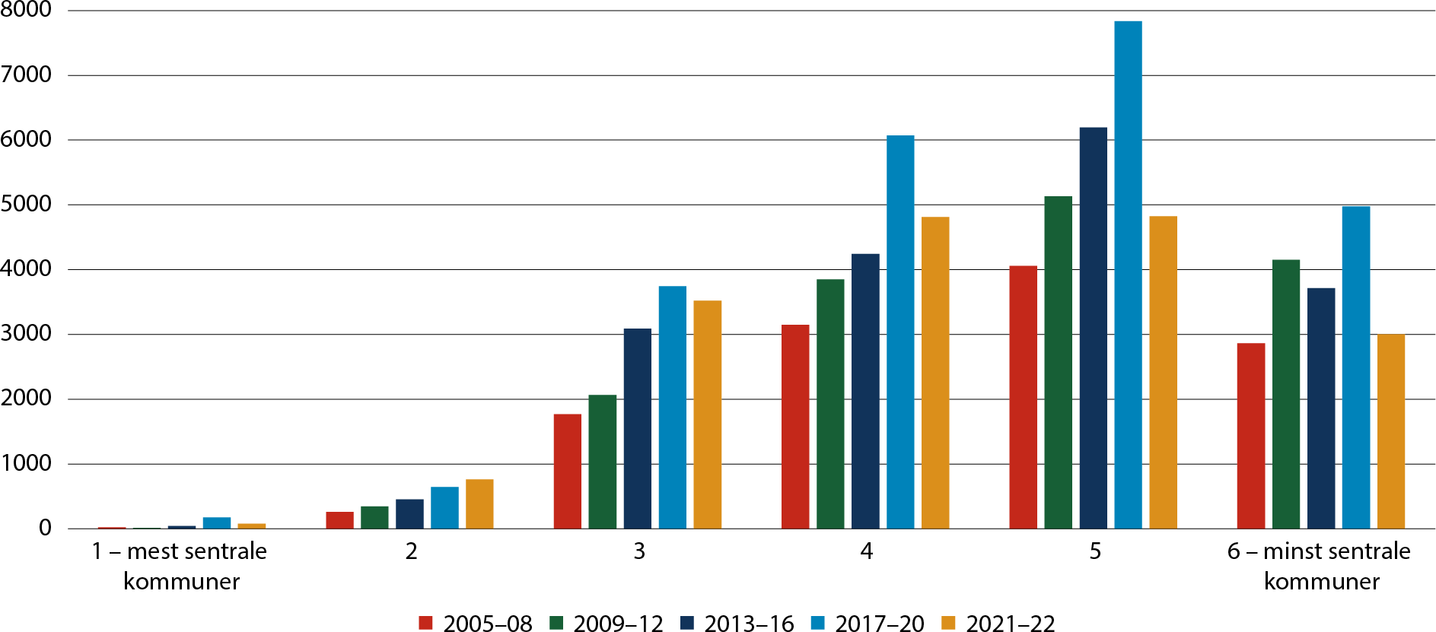
          - Nydyrking etter sentralitet 2005–2022. Antall dekar i gjennomsnitt per år.
Kilde: SSB (tabell 08123). Beregninger: KDD.
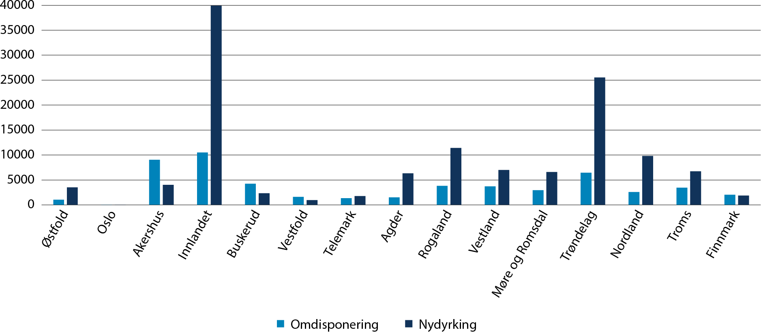
          - Omdisponering av dyrket og dyrkbar mark og godkjent nydyrket areal etter fylker (2017–2022). Antall dekar.
Kilde: SSB (tabell 07903 og 08123). Beregninger: KDD.

Utslipp av klimagasser
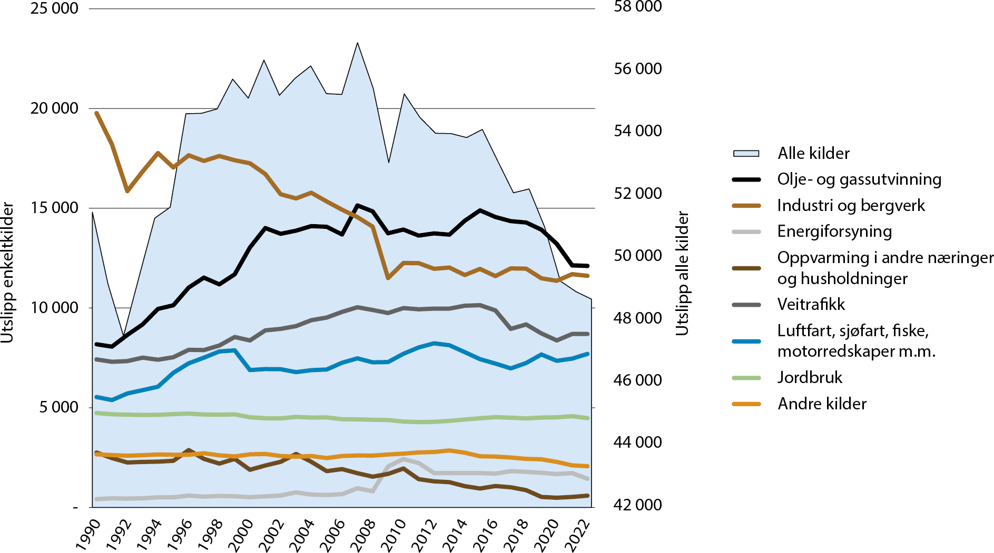
          - Innenlandske utslipp av klimagasser, etter kilde. 1990–2022. Millioner tonn CO2-ekvivalenter.
Kilde: SSB (tabell 08940). Beregninger: KDD.

Det grønne skiftet er på vei, selv etter koronaens tid
Koronaen medførte et fall i økonomien med 2,8 prosent for fastlands-Norge. Det nokså store fallet i utslipp på 3,4 prosent har antakeligvis sammenheng med fallet i økonomien. Til tross for økonomisk vekst i 2021 og 2022, fortsatte utslippene å falle, om enn i en lavere takt enn i 2020.
Det innenlandske utslippet av klimagasser utgjør i gjennomsnitt 9 tonn CO2 per innbygger per år, eller til sammen 49 millioner tonn CO2-ekvivalenter. Dette innebærer en nedgang på 8 millioner tonn fra toppåret 2007. Tradisjonelt har utslipp fra industri og bergverk vært størst. Figur 7.5 viser at det har vært en betydelig nedgang i utslippene fra industri og bergverk fra 1990 og fram til i dag. Siden 2007 har imidlertid utslippene fra olje- og gassutvinning vært den største utslippskilden Disse to sektorene alene slipper ut nesten halvparten av alle klimagasser i Norge. Etter at utslippene fra olje- og gassutvinning nådde toppen i 2007, har det vært en relativt betydelig nedgang i utslippene mot 2022.
Dernest kommer utslipp fra veitrafikk (18 prosent) og utslipp fra luftfart, sjøfart, fiske, bruk av motorredskaper mv. (16 prosent). Utslippene fra jordbruk er også betydelige (9 prosent). Det har vært en nedgang i utslippene til oppvarming. Ellers har utslippene mer eller mindre vært uendret og sågar økt innenfor enkelte kilder.
Nedenfor skal vi synliggjøre utviklingen de siste fem år etter sentralitet og fylker innenfor de ulike utslippskildene.

Lokalisering av utslippsintensive næringer gir høyest utslipp i kommuner på sentralitet 3, 4 og 5
Figur 7.6 viser utslipp av klimagasser som er mulig å fordele geografisk etter sentralitet. Over 70 prosent av de kommunefordelte utslippene skjer i kommuner på sentralitet 3, 4 og 5. En viktig grunn til dette er lokalisering av utslippsintensive næringer, særlig olje- og gassutvinning og industri, men også jordbruk.
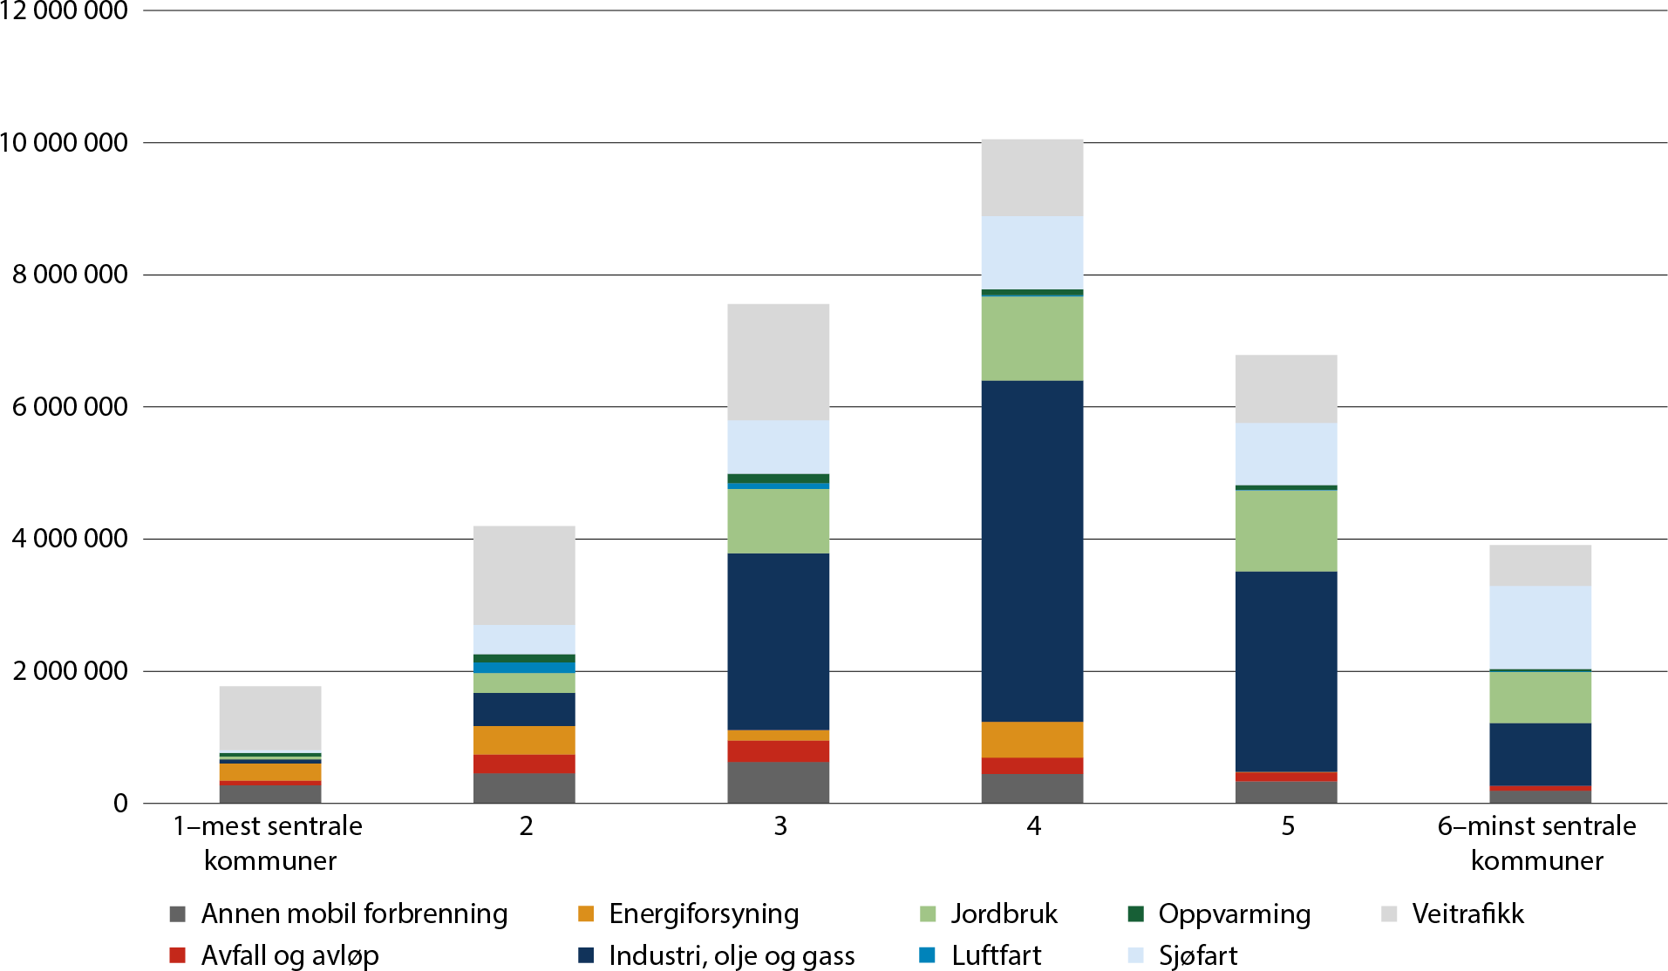
          - Klimagassutslipp etter sentralitet og utslippskilde (aktivitet) 2021. Tonn CO2-ekvivalenter.
Kilde: Miljødirektoratet: Klimaregnskap for kommuner og fylker. Beregninger: KDD.
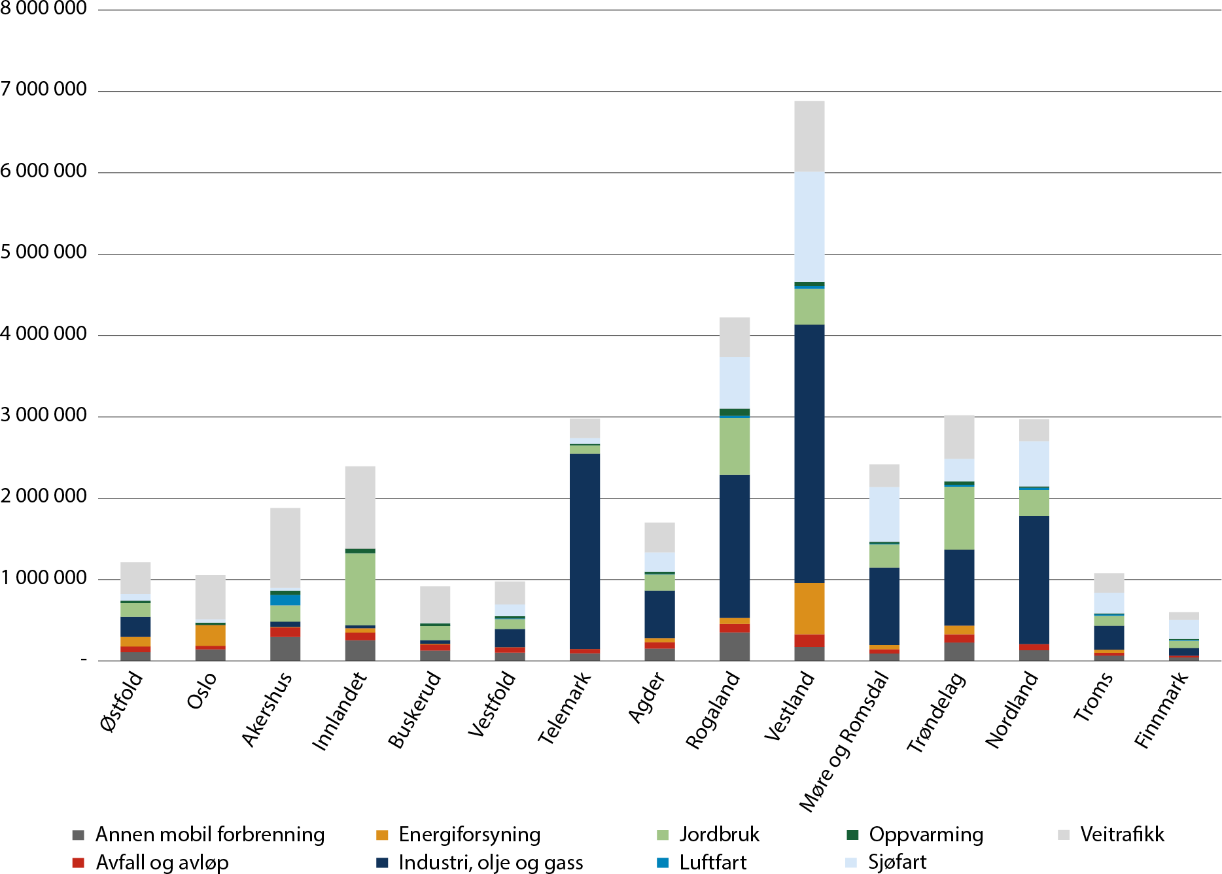
          - Klimagassutslipp etter fylke og utslippskilde (aktivitet) 2021. Tonn CO2-ekvivalenter.
Kilde: Miljødirektoratet: Klimaregnskap for kommuner og fylker. Beregninger: KDD.
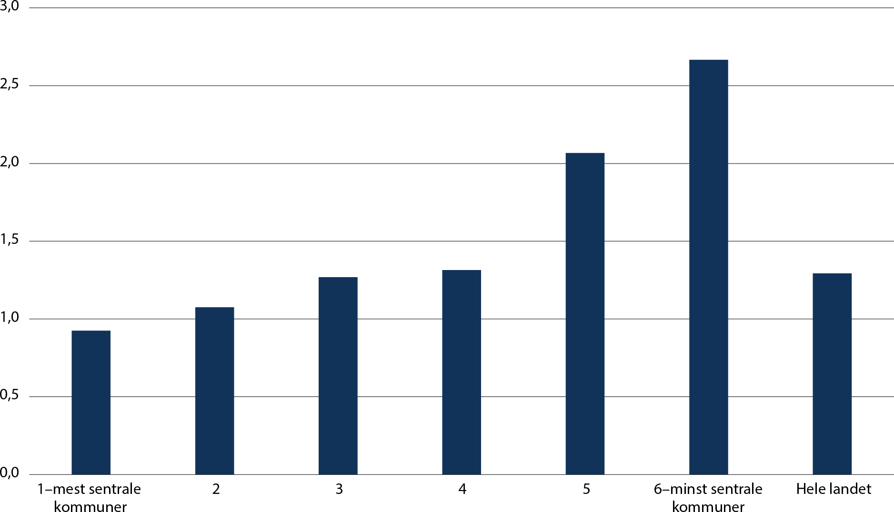
          - Klimagassutslipp fra veitrafikk per innbygger etter sentralitet. 2021. Tonn CO2-ekvivalenter.
Kilde: Miljødirektoratet: Klimaregnskap for kommuner og fylker. Beregninger: KDD.
En annen viktig utslippskilde er veitrafikken, som er den største enkeltkilden til utslipp på sentralitet 1 og 2. Figur 7.8 viser utslipp fra veitrafikk per innbygger. Figuren viser at utslippene per innbygger er nesten tre ganger høyere i de minst sentrale kommunene sammenliknet med de mest sentrale kommunene. Utslippene er også nokså høye i sentralitet 5. Forklaringen på disse forskjellen ligger blant annet i de store avstandene som innbyggerne i de mindre sentrale kommunene har for å nå ulike tjenestetilbud. Disse har heller ikke tilgang på kollektivtransport i samme omfang som de mest sentrale områdene kan tilby. I kapitlet om tilgang til tjenester så vi at elever på både barne- og ungdomstrinnet i de minst sentrale kommunene har vesentlig lengre vei til nærmeste skole enn elever i sentrale strøk. Reiseavstanden øker desto mindre sentral kommunen er. Det ligger derfor sterke strukturelle årsaker bak forskjellene i utslipp per innbygger.

Utslippsreduksjonen innenfor luftfart er bare en kortvarig nedgang og utslippene til oppvarming økte som følge av høye strømpriser
Figur 7.9 viser hvilke kilder som har bidratt til endringer i utslippene. Det er særlig innenfor industri, olje- og gassutvinning og veitrafikk at reduksjonen i klimagasser har bidratt til den nasjonale nedgangen når vi måler i antall tonn CO2-ekvivalenter. Den største prosentvise nedgangen finner vi likevel innenfor luftfart og oppvarming.
Nedgangen i utslipp er derimot nokså ujevnt fordelt mellom sentralitetsnivåene.
En stor del av reduksjonen innen industri, olje- og gassutvinning på sentralitet 4 er knyttet til Melkøya i Hammerfest. Brannen på Melkøya førte til en midlertidig stans i produksjonen. Utslippene derfra tar seg nå opp igjen med oppstart. Blant kommuner på sentralitet 5 har industri, olje- og gassutvinning bidratt til økte utslipp i femårsperioden. Dette er det eneste sentralitetsnivået hvor utslippene samlet sett har økt.
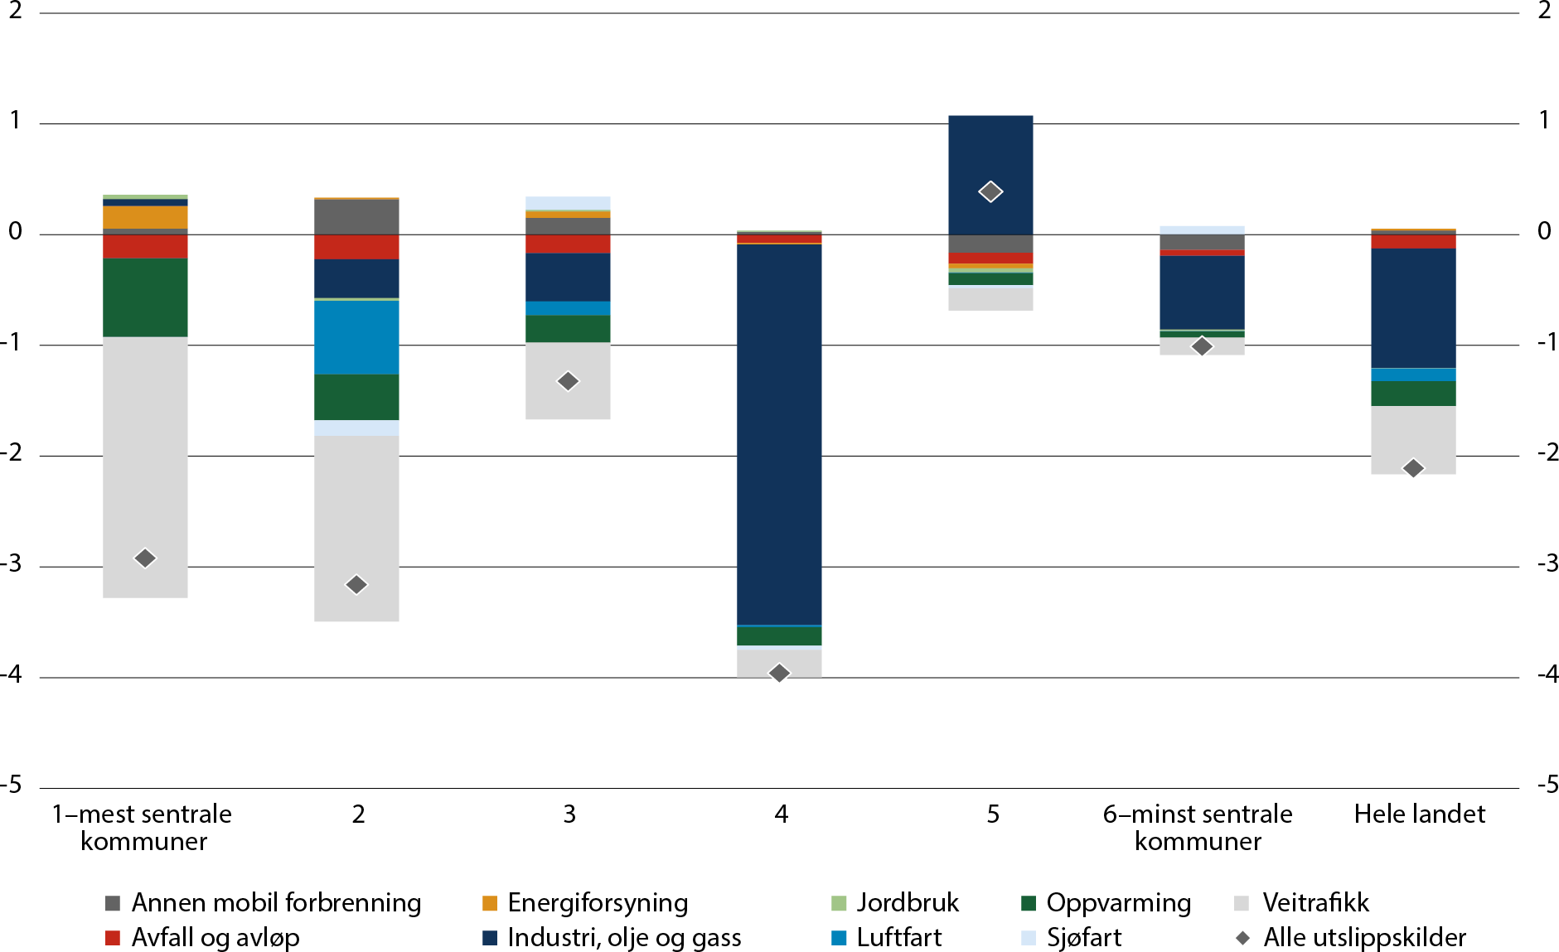
          - Kildenes bidrag til endring i utslipp etter sentralitet (2016–2021). Tall som gjennomsnittlig årlig endring i prosent.
Kilde: Miljødirektoratet: Klimaregnskap for kommuner og fylker. Beregninger: KDD.
Siden 1990 har utslipp til oppvarming gått gradvis nedover, og nedgangen har fortsatt også i perioden 2016-2021. Det er derimot usikkert om nedgangen vil fortsette. De høye strømprisene i 2022 kan ha bidratt til at det ble brukt både mer propan og ved til oppvarming og mindre elektrisitet og naturgass. SSB peker på at økt bruk av ved også fører til at flere gamle ovner ble tatt i bruk, noe som i tur bidrar til større klimagassutslipp (Storbråten, 2023).
Den største fylkesvise, prosentvise reduksjonen i klimagassutslipp i perioden 2016–2021 skjer i Østfold innenfor innenriks luftfart, hvor nedgangen er 100 prosent. Dette skyldes avviklingen av sivil luftfart ved Moss lufthavn Rygge fra og med november 2016. Den isolerte effekten av denne avviklingen medfører et fall i klimagassutslipp på 9 200 tonn CO2. Dette er likevel en dråpe i havet sammenliknet med utslippsfallet innenfor innenriks luftfart i Ullensaker (Oslo lufthavn).
Fallet i utslipp fra innenriks luftfart på Oslo lufthavn alene var på 124 000 tonn CO2. Dette utgjør 3,2 prosent av fallet i hele Norges innenriksutslipp av klimagasser i perioden 2016–2021. Denne reduksjonen er entydig knyttet til koronapandemien. Miljødirektoratet (2023) skriver at flytrafikken nå nærmer seg nivået før koronapandemien.

Bilparken blir grønnere
Utslippsreduksjoner innenfor veitrafikk er særlig knyttet til sentrale områder. Dette har nær sammenheng med elektrifiseringen av bilparken, Oslo og nære omlandskommuner står i en særstilling når det gjelder omveltningen av bilparken og reisevaner.
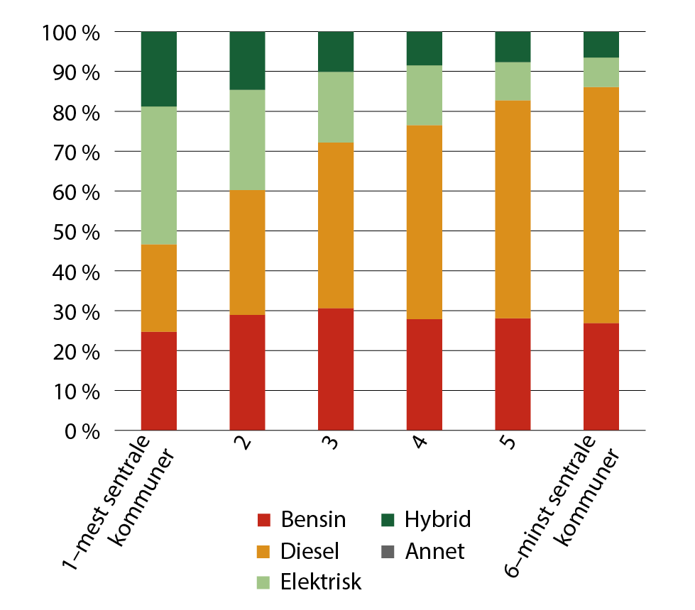
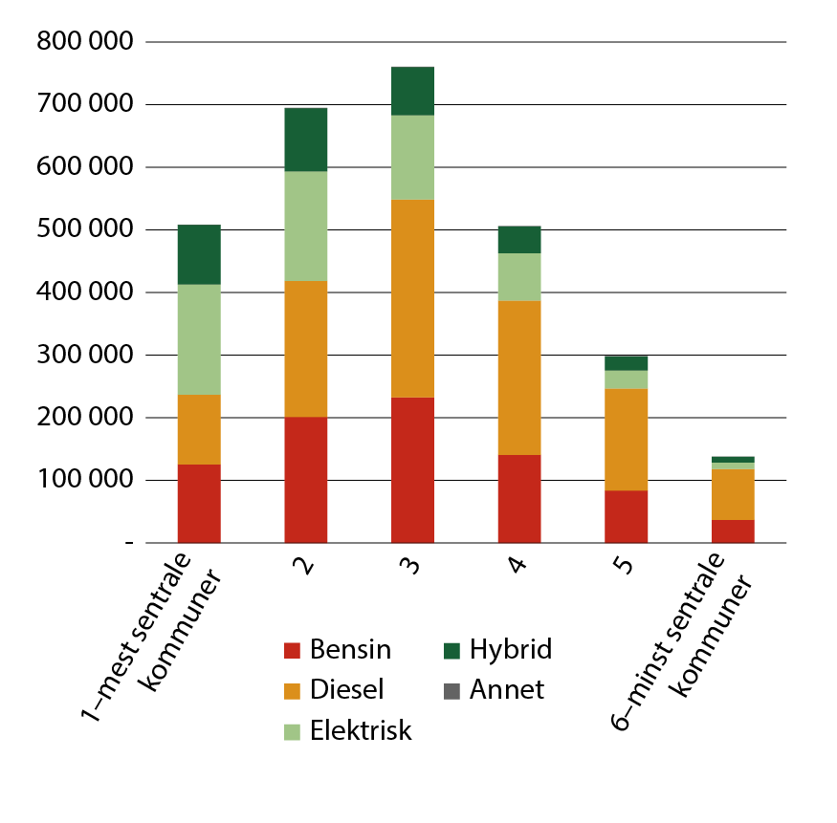
          - Andel og antall personbiler etter drivstofftype og sentralitet. 2022.
Kilde: SSB (tabell 11823). Beregninger: KDD.
Fossile drivstoffer er fortsatt den langt største energikilden for personbiler. 68 prosent av bilparken kjører med enten ren bensin eller ren diesel som drivstoff. Mens bensin er nokså jevnt fordelt som drivstoffkilde når vi ser på andeler av bilparken, har dieseldrevne biler en klar overvekt i mindre sentrale kommuner. Vi ser akkurat det motsatte når det gjelder elektrisk drevne biler.
Veksten i antall biler er lavest i Oslo og nære omlandskommuner, men det er også her elektrifiseringen av bilparken går raskest.
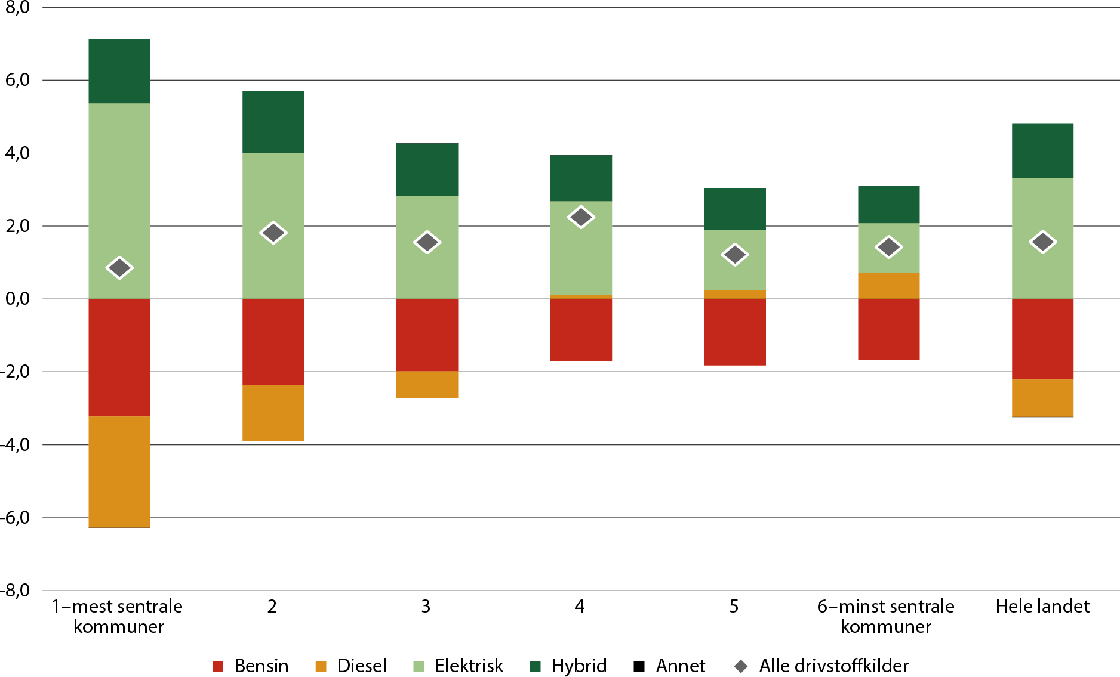
          - Vekstbidrag i bilparken fordelt etter drivstoffkilde (2017–2022). Tall som gjennomsnittlig årlig endring i prosent.
Kilde: SSB (tabell 11823). Beregninger: KDD.
Det er i byene innbyggerne har det beste kollektivtransporttilbudet. Samtidig har andelen som reiser kollektivt holdt seg ganske stabilt over tid. Reisevaneundersøkelsen for 2022 tyder på at det har blitt en viss reduksjon i bruk av bil som bilfører i retning av økt reising til fots, sykkel, kollektiv og i bil som passasjer (Opinion, 2023). En annen mulig forklaring kan være framveksten av bildeling. I en undersøkelse fra Bergen peker Nenseth og Ellis (2022) på at bildelere sykler og går og bruker mindre bil enn andre, samtidig som det kan erstatte behovet for å ha egen bil. Den siste effekten kan være nokså begrenset, viser en undersøkelse av Wangsness med flere (2023). Dette skyldes at med bildelingsløsninger, vil flere få tilgang til bil som tidligere ikke hadde det. Dette samsvarer godt med annen forskning, for eksempel fra Nederland, der studier fra Amsterdam viser at blant individer som tidligere ikke hadde tilgang på bil, øker bilbruken, mens individer som tidligere hadde egen bil, reduserer bruken (Arbeláez Vélez og Plepys, 2021). De peker på at bildelingsløsninger kan være et godt alternativ dersom man bruker biler med ikke-fossilt drivstoff.

Produksjon og forbruk av elektrisitet
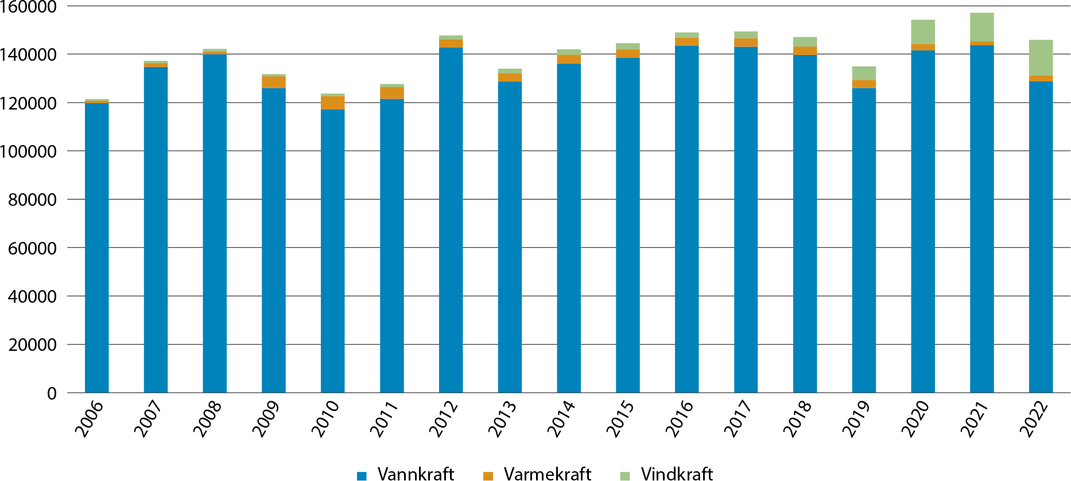
          - Produksjon av elektrisk kraft etter type kraft 2006–2022. Antall gigawattimer (GWh).
Kilde: SSB (tabell 08308).

Elektrisitetsproduksjonen domineres av vannkraft
Figur 7.12 viser at elektrisitetsproduksjonen i landet svinger fra år til år og at vannkraft dominerer kraftproduksjonen. Dominansen av vannkraft gjør at man er avhengig av nedbør og annet vanntilsig til vassdragene der kraftproduksjonen foregår. Et særtrekk ved den norske vannkraften er muligheten til å lagre energi. Norge har halvparten av Europas magasinkapasitet, og over 75 prosent av den norske produksjonskapasiteten er regulerbar.
I 2022 utgjorde vannkraft 89,4 prosent av norsk elektrisitetsproduksjon, mens tilsvarende andel var 91,5 prosent i 2021. Det skyldtes at vannkraftproduksjonen, spesielt i Agder, var lavere i 2022 enn i tidligere år, mens vindkraftproduksjonen økte.
I 2022 satte vindkraft ny produksjonsrekord med 14 810 GWh og utgjorde med det 9,1 prosent av all elektrisitetsproduksjon i Norge. Vindkraft passerte så sent som i 2011 1000 GWh i årsproduksjon. Trøndelag er det desidert største vindkraftfylke med 36 prosent av all vindkraftproduksjonen i Norge. Trøndelag er også fylket der vindkraft har størst andel av elektrisitetsproduksjonen med 33 prosent i 2022. Vindkraft kan ikke lagres i magasiner slik som en del av vannkraften, og på vindfulle dager kan høy produksjon i vindparkene føre til kraftoverskudd og lave priser.
De siste 1,5 prosent av elektrisitetsproduksjonen kommer fra varmekraft. Varmekraftverkene er ofte lokalisert til større industribedrifter som selv har behov for elektrisiteten som produseres. Til kraftproduksjonen benyttes blant annet kommunalt avfall, industriavfall, spillvarme, olje, naturgass og kull. De to største varmekraftverkene i Norge, Melkøya og Mongstad, bruker naturgass, og kapasiteten utgjør nesten 60 prosent av produksjonskapasiteten på varmekraft i Norge.
Figur 7.13 viser at Vestland produserer mest elektrisk kraft. I 2022 utgjorde produksjonen i Vestland 24 prosent av landets elektrisitetsproduksjon. Bak Vestland avhenger rangeringen mellom fylkene av årsvariasjoner i vannkraftproduksjonen. I 2022 hadde Nordland nest høyest energiproduksjon av fylkene, etterfulgt av Trøndelag og Rogaland. I 2021 var det Agder som hadde nest høyest kraftproduksjon av fylkene.
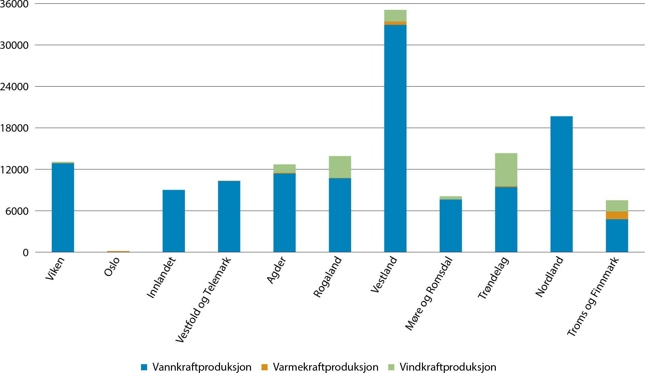
          - Produksjon av elektrisk kraft etter type og fylke 2022. Antall gigawattimer (GWh).
Kilde: SSB (tabell 08308).

Kraftintensiv industri ligger fremdeles i fylker med høy produksjon av elektrisitet
På landsbasis utgjør kraftforbruket til bergverk og industri 45 prosent av elektrisitetsforbruket i landet. Det er imidlertid store geografiske forskjeller. Mye av den kraftintensive industrien ligger i distriktskommuner på Vestlandet, samt i Nordland, Trøndelag, Agder, Telemark og Østfold. Den er altså i stor grad lokalisert der kraften produseres. På figur 7.14, ser vi at elektrisitetsforbruket til bergverk og industri er størst på sentralitet 4 og 5. Suverent høyest er forbruket i Sunndal med over 6 000 GWh i 2021. Det tilsvarer om lag 4,6 prosent av landets totale elektrisitetsforbruk. Karmøy, Øygarden, Årdal og Vefsn er andre kommuner der forbruket til bergverk og industri var høyt i 2021 (over 3 000 GWh).
En stor del av husholdningenes energiforbruk kommer fra elektrisitet. I 2021 utgjorde strøm hele 84 prosent av den totale energibruken i norske husholdninger, mens biobrensel og fjernvarme stod for henholdsvis 13 og 3 prosent (Bøeng 2022). På landsbasis forbruker husholdningene 30 prosent av elektrisiteten. Blant husholdningene er nettoforbruket av elektrisk kraft større per innbygger i Nord-Norge enn den er i Sør-Norge. I 2021 var forbruket høyest i Finnmark med 11 080 kW per innbygger i gjennomsnitt, mens Oslo hadde det laveste forbruket med 5 950 kW.
21 prosent av elektrisitetsforbruket går til tjenesteyting. Andelen er høyest i de mest sentrale kommunene. Andelen er høyest i Oslo med 44 prosent av energiforbruket.
Energiforbruket til hytter og fritidshus utgjør 2 prosent av det totale forbruket. Andelen er høyest i Innlandet og Buskerud med 8 prosent.
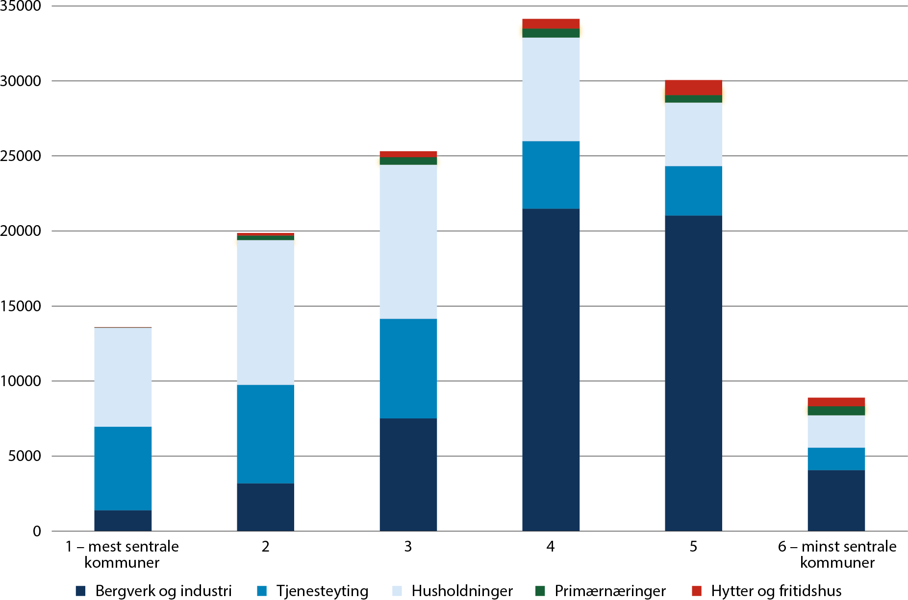
          - Nettoforbruk av elektrisk kraft etter forbruksgruppe og sentralitet 2021. Antall gigawattimer (GWh).
Kilde: SSB (tabell 10314). Beregninger: KDD.
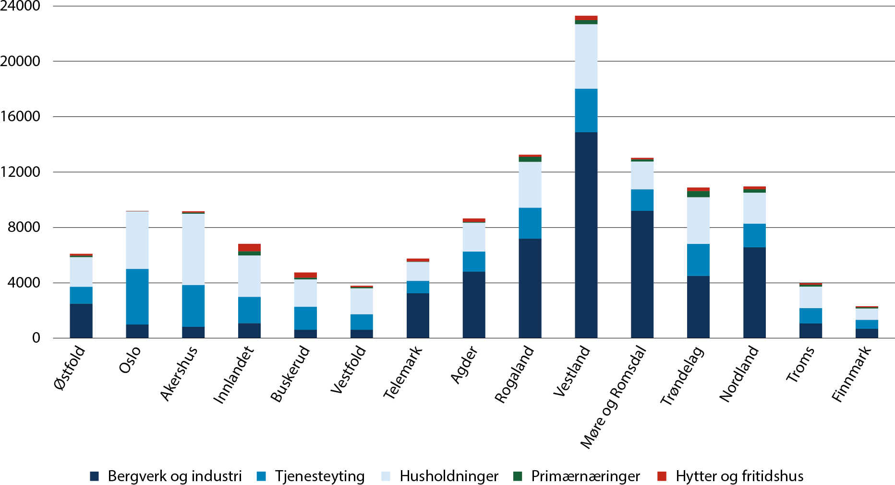
          - Nettoforbruk av elektrisk kraft etter forbruksgruppe og fylker 2021. Antall gigawattimer (GWh).
Kilde: SSB (tabell 10314). Beregninger: KDD.
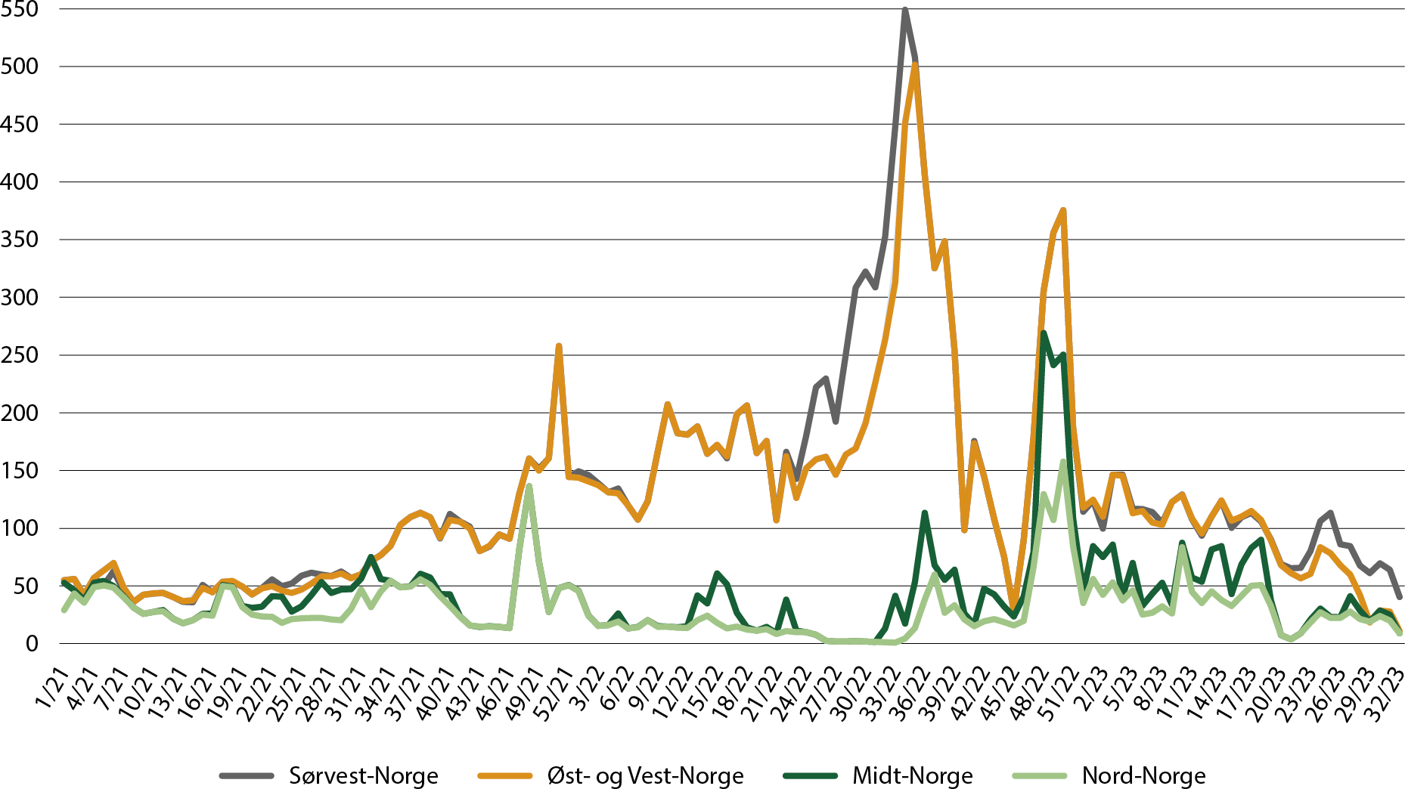
          - Spotpriser på strøm etter ulike prissoner fra uke 1 2021 til uke 32 2023. Antall øre.
Kilde: Nord Pools nettsider
Kraftmarkedet i Norge ble deregulert i 1991. Få land hadde på det tidspunktet et markedsbasert kraftsystem. Markedet er i dag en grunnleggende del av den norske kraftforsyningen. Kraftprisene gir signaler om behovet for nye investeringer, samtidig som markedet bidrar til å balansere produksjon, forbruk og overføring av strøm på kort sikt. Kraftprisen har historisk sett i Norge ligget mellom 20 og 50 øre/kWt i årsgjennomsnitt, men gjorde et stort byks på slutten av 2021 og inn i 2022. I 2022 var årsgjennomsnittet 149,6 øre. I 1. halvår 2023 har prisene falt noe tilbake igjen.
Figur 7.16 viser at det var store regionale forskjeller i strømprisene i 2. halvår 2021 og hele 2022. Norge er delt opp i 5 regioner: Sørvest-Norge, Øst-Norge, Vest-Norge, Midt-Norge og Nord-Norge. Sørvest-Norge skilte seg ut med de høyeste prisene, der ukeprisen var helt oppe i 549 øre/kWt august 2022 (før strømstøtte). Øst- og Vest-Norge har stort sett hatt identiske kraftpriser i hele perioden, og har enten ligget likt eller litt under prisene i Sørvest-Norge. Kraftprisene i Midt-Norge og Nord-Norge har imidlertid i liten grad vært påvirket av de høye kraftprisene i sør.

Vedlegg : Kommuner etter fylke og sentralitet
Fylke | 1 – mest sentrale kommuner | 2 | 3 |  | 4 | 5 | 6 – minst sentrale kommuner
Østfold |  | Fredrikstad, Sarpsborg og Moss | Våler, Råde, Rakkestad, Skiptvet, Indre Østfold og Halden |  | Marker og Hvaler | Aremark
Akershus | Lillestrøm, Lørenskog, Rælingen, Bærum og Nordre Follo | Ullensaker, Gjerdrum, Nittedal, Asker, Frogn, Ås og Vestby | Lunner, Jevnaker, Nannestad, Eidsvoll, Nes, Enebakk, Aurskog-Høland og Nesodden |  | Hurdal
Oslo | Oslo
Innlandet |  | Hamar | Gran, Vestre Toten, Elverum, Stange, Løten, Ringsaker, Gjøvik, Lillehammer og Kongsvinger |  | Nord-Aurdal, Nordre Land, Søndre Land, Østre Toten, Gausdal, Øyer, Eidskog, Sør-Odal og Nord-Odal | Øystre Slidre, Vestre Slidre, Etnedal, Sør-Aurdal, Ringebu, Sør-Fron, Sel, Nord-Fron, Vågå, Os, Alvdal, Tynset, Åmot, Trysil, Våler, Åsnes og Grue | Vang, Lom, Skjåk, Lesja, Dovre, Folldal, Tolga, Engerdal, Rendalen og Stor-Elvdal
Buskerud |  | Lier og Drammen | Øvre Eiker, Modum, Hole, Ringerike og Kongsberg |  | Flesberg og Gol | Rollag, Krødsherad, Sigdal, Hol, Ål, Hemsedal, Nesbyen og Flå | Nore og Uvdal
Vestfold |  | Tønsberg og Horten | Færder, Larvik, Sandefjord og Holmestrand
Telemark |  |  | Bamble, Skien og Porsgrunn |  | Midt-Telemark, Nome, Kragerø, Siljan og Notodden | Kviteseid, Seljord, Hjartdal, Tinn og Drangedal | Vinje, Tokke, Fyresdal og Nissedal
Agder |  |  | Lillesand, Kristiansand, Arendal og Grimstad |  | Lyngdal, Vennesla, Evje og Hornnes, Birkenes, Froland, Tvedestrand, Flekkefjord, Farsund, Lindesnes og Risør | Sirdal, Kvinesdal, Hægebostad, Iveland, Åmli, Vegårshei og Gjerstad | Åseral, Bykle, Valle og Bygland
Rogaland |  | Sandnes og Stavanger | Randaberg, Sola, Gjesdal, Haugesund, Time og Klepp |  | Karmøy, Eigersund, Tysvær, Strand, Hå og Bjerkreim | Vindafjord, Bokn, Sauda, Lund og Sokndal | Utsira, Kvitsøy, Suldal og Hjelmeland
Vestland |  | Bergen | Askøy |  | Sunnfjord, Alver, Osterøy, Øygarden, Bjørnafjorden, Samnanger, Kvam, Voss, Stord og Sveio | Stryn, Gloppen, Stad, Årdal, Sogndal, Austrheim, Vaksdal, Austevoll, Ullensvang, Kvinnherad, Fitjar, Bømlo, Etne og Kinn | Bremanger, Fjaler, Askvoll, Luster, Lærdal, Aurland, Vik, Høyanger, Hyllestad, Solund, Gulen, Masfjorden, Fedje, Modalen, Ulvik, Eidfjord og Tysnes
Møre og Romsdal |  |  | Ålesund |  | Volda, Giske, Sula, Sykkylven, Ørsta, Hareid, Ulstein, Molde og Kristiansund | Hustadvika, Surnadal, Sunndal, Tingvoll, Gjemnes, Averøy, Aukra, Rauma, Vestnes, Stranda og Herøy | Fjord, Aure, Smøla, Sande og Vanylven
Trøndelag |  | Trondheim | Stjørdal og Malvik |  | Orkland, Inderøy, Verdal, Levanger, Frosta, Skaun, Melhus, Namsos og Steinkjer | Rindal, Ørland, Heim, Indre Fosen, Overhalla, Grong, Meråker, Selbu, Midtre Gauldal, Røros, Rennebu og Oppdal | Nærøysund, Åfjord, Hitra, Leka, Flatanger, Høylandet, Namsskogan, Raarvihke – Røyrvik, Lierne, Snåase – Snåsa, Tydal, Holtålen, Osen og Frøya
Nordland |  |  | Bodø |  | Sortland – Suortá, Fauske – Fuosko, Rana, Vefsn og Narvik | Øksnes, Hadsel, Vågan, Vestvågøy, Saltdal, Alstahaug og Brønnøy | Hamarøy, Moskenes, Andøy, Bø, Flakstad, Værøy, Røst, Evenes – Evenássi, Lødingen, Steigen, Sørfold, Beiarn, Gildeskål, Meløy, Rødøy, Træna, Lurøy, Hemnes, Nesna, Dønna, Hattfjelldal, Grane, Leirfjord, Herøy, Vevelstad, Vega, Sømna og Bindal
Troms |  |  | Tromsø |  | Harstad | Nordreisa, Senja, Sørreisa, Målselv, Bardu og Kvæfjord | Kvænangen, Skjervøy, Gáivuotna – Kåfjord – Kaivuono, Storfjord – Omasvuotna – Omasvuono, Lyngen, Karlsøy, Balsfjord, Dyrøy, Salangen, Loabák – Lavangen, Gratangen, Ibestad og Tjeldsund
Finnmark |  |  |  |  | Hammerfest og Alta | Sør-Varanger, Kárásjohka – Karasjok og Vadsø | Båtsfjord, Unjárga – Nesseby, Deatnu – Tana, Berlevåg, Gamvik, Lebesby, Porsanger – Porsángu – Porsanki , Nordkapp, Måsøy, Hasvik, Loppa, Guovdageaidnu – Kautokeino og Vardø

Referanser og litteratur
Ahrend, Rudiger, Manuel Bétin, Maria Paula Caldas, Boris Cournède, Marcos Diaz Ramirez, Pierre-Alain Pionnier, Daniel Sanchez-Serra, Paolo Veneri and Volker Ziemannmed (2022), Changes in the geography housing demand after the onset of COVID-19: First results from large metropolitan areas in 13 OECD countries, OECD Economics Department Working Papers, No. 1713, OECD Publishing, Paris, https://doi.org/10.1787/9a99131f-en.
Arbeláez Vélez, Ana Maria and Andrius Plepys (2021). Car Sharing as a Strategy to Address GHG Emissions in the Transport System: Evaluation of Effects of Car Sharing in Amsterdam. Sustainability 2021, 13, 2418. Sustainability | Free Full-Text | Car Sharing as a Strategy to Address GHG Emissions in the Transport System: Evaluation of Effects of Car Sharing in Amsterdam (mdpi.com)
Arnesen, H.S., Ekren, S. & Perlic B. (2022). Dokumentasjon av skolebidragsindikatorer for grunnskolen. Indikatorer beregnet for Utdanningsdirektoratet 2022. (Notater 2022/10). Statistisk sentralbyrå.
Benedictow, Andreas, Marthe Norberg-Schulz, Marte Frisell, Emil Cappelen Bjøru, Mathias Iversen (2023). Norsk økonomi – boligmarkedet. Rapport 9-2023 Samfunnsøkonomisk analyse AS. Norsk økonomi Vol. 17, nr.1 – 2023.
Benedictow, Andreas, Marte Frisell, Bjørn Gran, Mathias Iversen og Endre Jo Reite (2022). Utredning om tomteprisfastsettelse og sammenhenger mellom priser og kostnader i boligbygging. Rapport 34-2022. Samfunnsøkonomisk analyse AS.
Bjøru, Gleinsvik, Gunstad, Norberg-Schulz, Reite og Røtnes (2022). Kartlegging av tilgang og pris på boligfinansiering i distriktene. Rapport 2-2022. Samfunnsøkonomisk analyse AS.
Bergesen Dalen, Håvard, Madeleine Schlyter Oppøyen og Sara Grimstad (2022). Levekårsundersøkelsen 2022. Dokumentasjonsnotat 2022/36. Statistisk sentralbyrå.
Bernstein, Asaf and Daan Struyven (2022). Housing Lock: Dutch Evidence on Impact of Negative Home Equity on Household Mobility. Americal Economic Journal Policy. 2022, 13(3): 1-32.
Bhuller, M. & Eika, L. (2020). Nedgang i sysselsettingen fra 2000–2017 – kan endringer i befolkningssammensetningen forklare alt? (Søkelys på arbeidslivet 01-02/2020 (Volum 37)). Universitetsforlaget.
Bloch, Vilni Verner Holst (2018). Geografisk analyse av nyboligbygging i Norge – Igangsettingstillatelser etter mål for sentralitet og konsentrasjon. Rapporter 2018/32. Statistisk sentralbyrå.
Bø, E. E. & Revold, M. K. (2019). Scenarioanalyser av tilgjengelighet i den norske boligmassen. (Rapporter 2019/8). Statistisk sentralbyrå.
Bøeng, Ann Christin (2022) Varmepumper reduserer utgiftene til strømavhengige nordmenn. SSB analyse 2022/8.
Cappelen, Å., Dapi, B., Gjefsen, H. M. & Stølen, N. M. (2020). Framskrivinger av arbeidsstyrken og sysselsettingen etter utdanning mot 2040. (Rapporter 2020/41). Statistisk sentralbyrå.
DFØ (2022) Å bo i Norge. Innbyggerundersøkelsen 2021. (27. november 2022).
Eurostat (2022). Eurostat regional yearbook, 2022 edition (Rapport).
Eurostat (2023a). EU population shows a strong increase in 2022. (11.juli 2023).
Eurostat (2023b). EU’s population projected to drop by 6% by 2100. (30.mars 2023).
Fjærli, E., Rybalka, M. & Wilhelmsen, L. (2020). Norges forskningsråds næringsrettede virksomhet. Effektmålinger over perioden 2006–2018. (Rapporter 2020/11). Statistisk sentralbyrå.
Folkehelseinstituttet (2022). Dødelighet i Norge under koronapandemien 2020 til høsten 2022. (Notat. Desember 2022).
Forskningsrådet/NIFU (2020). Indikatorrapporten 2020. (Rapport).
Forskningsrådet/NIFU (2022). Indikatorrapporten 2022. (Rapport).
Foyn, F. (2017). FoU i norsk næringsliv 1970–2014: en historisk reise. (Rapporter 2017/1). Statistisk sentralbyrå.
Gundersen, F., Holmen, R. B. & Hansen, W. (2019). Inndeling i BA-regioner 2020. (TØI-rapport 1713/2019). Transportøkonomisk institutt.
Høydahl, Even (2023). Bofaste og flyttere. En kohortanalyse av ungdomskull fra de var 15 til 35 år. (Rapporter 2023/17). Statistisk sentralbyrå.
IMDI (2023). Anmodning om bosetting av 38 000 flyktninger. (26. mai 2023r)
Juvkam, Dag og Kjetil Sørlie (2014). Gjennomtrekk i storbyene – Urbanisering på norsk. Tidsskriftet Plan, volum 46, 5. utgave.
Leknes, S. & Løkken, S. A. (2022). Befolkningsframskrivinger for kommunene 2022. (Rapporter 2022/30). Statistisk sentralbyrå.
Macic, Nejra (2023). Boligmarkedet fra mikro til makro – Forholdet mellom kjøpskapasitet og boligverdier – hva forteller mikrodata oss? Kapittel 3 i Norwegian Housing Market Watch 2023. Housing Lab, OsloMet.
Medby og Takle (2023). Modell for beregning av boligformue, SSB-notat 2023/8.
Meld. St. 14 (2020–2021). Perspektivmeldingen 2021. Finansdepartementet.
Meld. St. 14 (2022–2023). Utsyn over kompetansebehovet i Norge. Kunnskapsdepartementet.
Meld. St. 15 (2022–2023). Folkehelsemeldinga – Nasjonal strategi for utjamning av sosiale helseforskjellar. Helse- og omsorgsdepartementet.
Miljødirektoratet (2022). Klimagassregnskap for kommuner og fylker: Dokumentasjon av metode – versjon 6. M-989/2022.
Miljødirektoratet (2023). Norske utslipp og opptak av klimagasser. Miljøstatus, miljodirektoratet.no.
Monsrud, Marius (2020). Helse- og omsorgstjenester i nasjonalregnskapet under koronakrisen – Beregningsmetoder og resultater. SSB-notat 2020/33.
Myhre, J. E. (2006). Den eksplosive bytutviklingen 1830-1920. I Helle, K. F-E. Eliassen, J. E. Myhre og O. S. Stugu (Red.), Norsk byhistorie – urbanisering gjennom 1300 år. Pax forlag.
Nenseth, Vibeke og Ingunn Opheim Ellis (2022). Bildeling i Bergen – erfaringer og effekter. Rapport 1895/2022. Transportøkonomisk institutt.
Nygaard, V., Lie, I. & Karlstad, S. (2010). En analyse av små, usikre eller stagnerende boligmarkeder. (Rapport 2010:3). Norut.
NOU 2016: 3. Ved et vendepunkt: Fra ressursøkonomi til kunnskapsøkonomi – Produktivtetskommisjonens andre rapport. Finansdepartementet.
NOU 2020: 16 Levekår i byer. Kunnskapsdepartementet og Kommunal- og moderniseringsdepartementet.
NOU 2020: 15 Det handler om Norge. Utredning om konsekvenser av demografiutfordringer i distriktene. Kommunal- og moderniseringsdepartementet.
OECD (2022a). Regions and Cities at a Glance 2022.
OECD (2022b). Education at a Glance 2022.
Opinion (2023). Nøkkeltallsrapport 2022 – Nasjonal reisevaneundersøkelse. Rapport utarbeidet av Opinion AS på vegne av Statens vegvesen og RVU-gruppa.
Prop. 112 S (2022–2023) Kommuneproposisjon 2024. Kommunal- og distriktsdepartementet.
SSB (2018). Tyngre vei inn på arbeidsmarkedet for unge med lav utdanning. (18.september 2018).
SSB (2019a). Små forskjeller i kjøretid fra nærmeste brannstasjon til der folk bor. (18.oktober 2019).
SSB (2019b) Slik måler SSB ulikhet. (9. mai 2019)
SSB (2020). Utdanning gir større ulikhet enn innvandrerbakgrunn. (SSB analyse 2020/11). Statistisk sentralbyrå.
SSB (2022). Folketallet vil krympe i 40 prosent av kommunene fram mot 2050. (5.juli 2022).
SSB (2023a). Høgaste folkevekst sidan 2012. (21.februar 2023).
SSB (2023b). Ukrainerne gir endringer i flyttemønsteret. (20.mars 2023).
SSB (2023c). Rekordlav fruktbarhet i 2022. (7.mars 2023).
SSB (2023d). Krigen i Ukraina ga historisk innvandrervekst. (6.mars 2023).
SSB (2023e). Økonomisk utsyn over året 2022. Økonomiske analyser 1/2023.
SSB (2023f). Lavere andel fra distriktet tar høyere utdanning. (13.februar 2023).
SSB (2023g). Flere uføre med lav utdanning. (26. juni 2023).
SSB (2023h). Køyreavstand til skolar i fylka. (20.mars 2023).
SSB (2023i). Forventa levealder falt i 2022. (7.mars 2023).
Stakston, Ida Kristine (2022). Agglomerasjonseffekter i norske regioner – En empirisk analyse av heterogeniteter i de urbane lønnspremiene blant individer med ulik innvandringsbakgrunn. Masteroppgave i samfunnsøkonomi. Juni 2022. NTNU.
Storbråten, Berit (2023). Liten nedgang i utslipp av klimagasser i 2022. Statistisk sentralbyrå.
Strøm, Frøydis, Mads Ivar Kirkeberg og Jon Epland (2020) Monitor for sekundærflytting Sekundærflytting blant personer med flyktningbakgrunn bosatt i Norge 2007-2016. SSB Rapporter 2020/36.
Sørlie, K. (2012). Demografi og migrasjon. I Hanssen G. S., Klausen J. E. & Langeland, O. (Red.), Det regionale Norge 1950–2050. Abstrakt forlag.
Sørvoll, Jardar, Viggo Nordvik, Kristin Aarland og Hans Christian Sandlie (2018). Bolig i det aldrende samfunnet – Analyse av rammebetingelser for fremskaffelse av velegnede boliger for eldre. Rapport 12/2018. NOVA.
Thorsnæs, G. (2020, 21. april). Norge – bosettingsmønster. Store norske leksikon, snl.no.
Tømmerås, A. M. & Thomas, M. J. (2022) Nasjonale befolkningsframskrivinger 2022. (Rapporter 2022/29). Statistisk sentralbyrå.
Tønnessen, M. (2021). Movers from the city in the first year of Covid. Nordic Journal of Urban Studies, 1(2), 131–147. https://doi.org/10.18261/issn.2703-8866-2021-02-03
Tønnessen, M. (2022) Innvandreres bo- og flyttemønstre i Norge (NIBR rapport 2022:12).
UDI (2022). Regner med 40.000 også i 2023. (8. november 2022).
Utdanningsdirektoratet (2023). Færre og større skoler enn for ti år siden. (25.april 2023).
Wangsness, Paal Brevik, Alice Ciccone og Vibeke Nenseth (2023). To what degree can carsharing substitute car ownership? Self-reported evidence from carsharing users and the general population. Rapport 1940/2023.
Wilhelmsen, L. (2016). Innovasjon i norsk næringsliv 2012–2014. (Rapporter 2016/18). Statistisk sentralbyrå.

At fylket er spredtbygd betyr her at andelen som bor i tettsteder er lavt. Befolkningstetthet er en annen indikator for spredtbygdhet, men tar ikke hensyn til at folk i ulik grad er bosatt i tettsteder.
Regioner på NUTS 3-nivå. I NUTS-klassifiseringen, som er brukt her, var Norge på NUTS 3-nivå inndelt i 18 fylker. NUTS (Nomenclature of territorial units for statistics) er Eurostats system for inndeling av regionale enheter. NUTS består av 3 regionale nivåer, der NUTS 1 er de største regionene, som deles videre inn i NUTS 2 og NUTS 3, de minste regionene.
Samlet fruktbarhetstall (SFT) for kvinner beskriver gjennomsnittlig antall levendefødte barn hver kvinne kommer til å føde i hele kvinnens fødedyktige periode (15–49 år), under forutsetning av at fruktbarhetsmønsteret i perioden vedvarer og at dødsfall ikke forekommer.
Innvandrere er personer som selv har innvandret til Norge og er født i utlandet av to utenlandsfødte foreldre, og har fire utenlandsfødte besteforeldre.
Norskfødte med innvandrerforeldre er personer som er født i Norge av to utenlandsfødte foreldre, og som har fire utenlandsfødte besteforeldre.
Produktivitet i vår sammenheng betyr i brutto regionalprodukt per sysselsatt, eller arbeidskraftsproduktivitet.
Teknologiindustri omfatter produksjon av transportmidler, maskiner og annet utstyr, elektrisk utstyr, datamaskiner og elektroniske produkter.
Annen industri omfatter tekstil- beklednings- og lærvareindustri, oljeraffinering, kjemisk og farmasøytisk industri, produksjon av gummi-, plast- og mineralprodukter, produksjon av metaller og metallvarer samt produksjon av møbler og reparasjon og installasjon av maskiner.
På kort sikt er veksten så vidt høyere. Ifølge Meld 2 St. – Revidert nasjonalbudsjett 2023, forventer regjeringen en vekst i BNP på 1,3 prosent i år (2023) og 1,2 prosent i 2024.
Sysselsettingsstatistikken var til og med 2014 basert på NAVs Arbeidstakerregister, men fra 2015 samordnet med lønns- og personelldata til Skatteetaten og SSB.
I tillegg er det 235 med registrert arbeidssted på Svalbard og Jan Mayen. For sjøfolk og ansatte i Forsvaret er bostedskommune satt som arbeidssted. Det finnes ulike avgrensninger og statistikker over statlig ansatte. Vi bruker her SSBs ordinære sysselsettingsstatistikk. Her defineres statlig sektor som statlige enheter som forvalter et politisk og administrativt ansvar, som representer noe under 12 prosent av alle sysselsatte i landet. Statistikken inkluderer en rekke offentlige foretak, som helseforetakene mv.
På grunn av økt bruk av digitale tjenester fjernet Stortinget i 2016 bemanningsgarantien som sikret at kontorer med tre eller færre statlige ansatte ikke kunne nedbemannes. Dette la til rette for større kommunale Nav-kontorer, der antall fylkesledd i Nav ble redusert og frigjorte ressurser flyttet til lokalkontorene.
Fra SSBs definisjon av viktige begrep og variabler i Innovasjonsundersøkelsen (Innovasjon i næringslivet – SSB).
Det er foretak som er enheten i SSBs FoU-undersøkelse, men i geografisk fordeling av FoU-investeringene fordeles FoU-aktiviteten på virksomhetsnivå (jf. boks 4.3).
Populasjonen i FoU-undersøkelsen består av foretak med minst 10 sysselsatte i de fleste næringer. Enkelte næringer med mange foretak og lite FoU er imidlertid ikke inkludert. Dersom disse hadde vært med i populasjonen, ville andelen FoU-foretak vært lavere (Forskningsrådet/NIFU, 2020).
Tall for andel foretak med FoU-aktivitet er bare beregnet for fylkene slik de var inndelt i 2021.
SSB tabell 07965.
Fra SSBs definisjon av viktige begrep og variabler i Innovasjonsundersøkelsen (Innovasjon i næringslivet – SSB).
For personer som er registrert i flere aktiviteter/ytelser samtidig, blir statusen prioritert i følgende rekkefølge (ovenfra og nedover): sysselsatt, registrert ledig, deltaker på arbeidsmarkedstiltak, under ordinær utdanning, mottaker av arbeidsavklaringspenger, mottaker av uføretrygd, mottaker av AFP, mottaker av alderspensjon, annet (sosialhjelp, kontantstøtte, ukjent status). Denne prioriteringen betyr for eksempel at en person som både er under ordinær utdanning og mottar uføretrygd blir regnet som under ordinær utdanning i statistikken.
Kilde: SSB (Boforholdsregisteret).
Som leiligheter her regnes boliger i store frittliggende eller sammenbygde boligbygg på to eller flere etasjer.
Småhus er her definert som boliger i ulike typer tomannsboliger, rekkehus, terrassehus og andre småhus med 3 eller flere boliger.
En tilgjengelig bolig defineres her som en bolig som er tilrettelagt for rullestolbrukere, eller en bolig som uten altfor store omkostninger kan tilpasses.
SSB har publisert kvadratmeterpriser for Oslo, Stavanger, Bergen og Trondheim.
Fra 2022 er skatteverdien økt for boliger med markedsverdi over 10 millioner, men dette berører ikke verdiene for 2021.
Husholdninger regnes som trangbodd dersom: 1. Antall rom i boligen er mindre enn antall personer eller én person bor på ett rom, og 2. Antall kvadratmeter (p-areal) er under 25 kvm per person. Kilde: SSB.
Dette innebærer for eksempel at undervisningstjenester inkluderer videregående opplæring, universiteter og høgskoler, men ikke grunnskoler.
På fødeavdelinger og kvinneklinikker er tilbudet variert. De har tilbud både til friske kvinner som forventer normal fødsel, og til risikofødsler som trenger spesiell oppfølging. Fødestuer er for friske kvinner med normale svangerskap og en forventet normal fødsel.
Statistikken fra Statistisk sentralbyrå fordeler lovbrudd etter gjerningskommune. Datakvalitet og registreringsmåter, spesielt i større enkeltsaker, varierer og kan gi store ulikheter mellom ellers like kommuner – og fra år til år. Til en viss grad er det tatt høyde for denne type statistisk tilfeldige variasjoner ved at statistikken inneholder verdier for toårig gjennomsnitt og kun de største lovbruddsgruppene.
Politidirektoratet. (2023). Krav og resultater for politiets responstid i 2022.
SSB-tallene viser beregnet kjøretid fra nærmeste brannstasjon, og er ikke en beregning av responstid. Beregningen er gjort på grunnlag av vegnettverk og transportkostnad (tid og distanse) som oppgitt i nasjonal vegdatabank (NVDB), samt plassering av bosatte adresser og brannstasjoner.
Døgnkasernerte stasjoner har mannskaper i kontinuerlig vakt, dagkasernerte stasjoner har mannskaper i vakt innenfor vanlig arbeidstid, ikke-kasernerte stasjoner innkaller personell etter behov.
Personer som tilhører en husholdning som i gjennomsnitt over tre år har en inntekt etter skatt per forbruksenhet under 60 prosent av medianen for hele befolkningen, defineres som «person med vedvarende lavinntekt». For nærmere omtale, se Utrydde fattigdom (ssb.no).
2021 for Kroatia, Finland, Latvia, Nederland og Norge. 2019 for Slovakia og Tyrkia. 2018 for Japan.
For de minst sentrale kommunene er standardavviket på 1,4 prosent når andelen ligger på rundt 5 prosent og utvalget ligger på 242. Det betyr at konfidensintervallet for andelen som har vanskeligheter med å få endene til å møtes ligger mellom til 1,7 til 7,3 prosent (Bergesen Dalen med flere, 2022)
Kilde: SSB (tabell 06462 og 06447). Beregninger: KDD
Tallene omfatter ikke utslipp fra utenlands sjøfart og luftfart. Hvis vi tar med utslipp fra utenriks sjøfart og luftfart, omfatter utslippene fra norsk økonomisk aktivitet 64,6 millioner tonn CO2-ekvivalenter per år. Dette er likevel en nedgang fra 2020, og denne nedgangen fortsatte inn i 2022 til 63,7 millioner tonn CO2-ekvialenter (SSB, tabell 09288). I våre analyser har vi ikke tall som kan bryte ned tall for utenriks sjøfart og luftfart på et lavere geografisk nivå.
Statistikken dekker ikke militære flygninger (Miljødirektoratet, 2022).
Kilde: Energifakta Norge, driftet av OED
Kilde: Energifakta Norge

